:yfgLo tx :t/Lo ljBfyL{ n]vfhf]vf k|fljlws ;ldltsf nflu
# lbg] Ifdtf ljsf; tflnd
;|f]t k'l:tsf


नेपाल सरकार
शिक्षा, विज्ञान तथा प्रविधि मन्त्रालय
शिक्षा तथा मानव स्रोत विकास केन्द्र
सानोठिमी, भक्तपुर

प्रकाशक :



नेपाल सरकार
शिक्षा, विज्ञान तथा प्रविधि मन्त्रालय
शिक्षा तथा मानव स्रोत विकास केन्द्र
सानोठिमी, भक्तपुर

सर्वाधिकार : प्रकाशकमा

संस्करण : वि.सं. २०७8





प्राविधिक सहयोग :

लेआउट डिजाइन :

मुद्रण :
सल्लाह तथा सुझाव
चूडामणि पौडेल
डिल्लीराम लुइँटेल

यो स्रोत सामग्री अमेरिकी अन्तर्राष्ट्रिय विकास नियोग (युएसएआइडी) मार्फत अमेरिकी जनताको सहयोगका कारण सम्भव भएको हो। यस स्रोत सामग्री भित्रका विषयवस्तु र सामग्री ह्याण्डीक्याप ईन्टरनेशनल र विश्व शिक्षाका साझा जिम्मेवारी हुन् र तिनले युएसएआइडी वा अमेरिकी सरकारको विचारको प्रतिविम्बित गर्छन् भन्ने जरुरी छैन।

भूमिका

विद्यालय शिक्षा क्षेत्रमा विद्यमान शिक्षा नीति तथा कार्यक्रमहरू शिक्षामा समतामूलक पहुँच सुनिश्चित गर्ने, शिक्षालाई रोजगारी उन्मुख बनाउने, गुणस्तरमा सुधार एवं व्यवस्थापकीय क्षमतामा अभिवृद्धि गरी आर्थिक, सामाजिक विकासका लक्ष्यहरू हासिल गर्नेतर्फ लक्षित छन् । नेपालको संविधानले शिक्षालाई मौलिक अधिकारको रूपमा स्थापित गरेको छ । नेपालले सबैका लागि गुणस्तरीय आधारभूत शिक्षाको सुनिश्चितता गर्न राष्ट्रिय एवं अन्तर्राष्ट्रियस्तरमा प्रतिबद्धता जनाएको छ। सन् २०२२ सम्ममा नेपाललाई मध्यम आयस्तरको मुलुकमा स्तरोन्नति गर्ने तथा सन् २०३० सम्म दिगो विकासका लक्ष्य हासिल गर्न सघाउ पुग्ने गरी शैक्षिक कार्यक्रम तथा नीतिहरू तय भएका छन् । यही पृष्ठभूमिमा विद्यालय शिक्षाको समग्र शैक्षिक विकासका लागि सरकारले २०१६/१७-२०२२/२३ का लागि ७ वर्षे विद्यालय क्षेत्र विकास योजना कार्यान्वयनमा ल्याएको छ।विद्यालय शिक्षाको विकासका लागि समता, गुणस्तर, सक्षमता र सान्दर्भिकता विकासको सुनिश्चिताको लागि कार्यक्रम कार्यन्वयन पुस्तिका २०७७/७८ को निर्माण भई सञ्चालनमा आएको छ । कार्यक्रम कार्यन्वयन पुस्तिका २०७७/७८ ले स्थानीय तहमा नगर तथा गाउँ पालिकास्तरीय विद्यार्थी लेखाजोखा प्राविधिक समिति गठन गरी कार्यगत सीमितता पहिचान गर्न, अपाङ्गता भए नभएको यकिन गर्न, अपाङ्गता भएका बालबालिकालाई राज्यबाट प्रदान गरिने सेवा सुविधाको सुनिश्चित गर्नका लागि अनुगमन तथा सहयोग गर्ने व्यवस्था गरेको छ ।

यसै क्रममा नेपाल सरकार, शिक्षा, विज्ञान तथा प्रविधि मन्त्रालय, शिक्षा तथा मानव स्रोत विकास केन्द्रले युएसएआइडिको सहयोग, ह्यान्डिक्याप इन्टरनेसनल, विश्‍व शिक्षा र स्थानीय साझेदार संस्थाहरूको (DPOs) सहकार्य तथा समन्वयमा राष्ट्रिय प्रारम्भिक कक्षा पढाइ कार्यक्रम लागू भएका जिल्लामध्ये १० ओटा जिल्लामा सबैका लागि पढाइ परियोजना लागू गरेको छ।सबैका लागि पढाइ कार्यक्रमले प्रारम्भिक कक्षामा अध्ययनरत अपाङ्गता भएका बालबालिकाको पठन सिपको विकास गर्ने लक्ष राखेको छ । सबैका लागि पढाइ परियोजनासँगको सहकार्यमा शिक्षा तथा मानव स्रोत विकास केन्द्रले विद्यार्थी लेखाजोखा प्राविधिक समितिको क्षमता विकासका लागि तालिम स्रोत पुस्तिकाको विकास गरेको छ।यस तालिम स्रोत पुस्तिकाले विद्यालयस्तरमा गरिने बालबालिकाहरुको कार्यगत सीमितताको प्रारम्भिक पहिचान गर्न विद्यालयलाई प्राविधिक सहयोग गर्नमा, आवश्यकताअनुरुप दोस्रो तहको चिकत्सकीय परीक्षणका लागि विद्यालय तथा अभिभावकलाई रेफरल प्रक्रियामा सहजीकरण गर्न, शैक्षिक सहुलियत तथा अन्य सुविधाको सुनिश्चितता गर्न तथा उक्त सहुलियतको गुणस्तरीयताको सुनिश्चितता गर्न र सम्बन्धित स्थानीय तहभित्रका स्रोत कक्षा, विशेष विद्यालय र मूलधारका विद्यालयको निरीक्षण तथा अनुगमन गर्न र विद्यालयहरुलाई आवश्यकताअनुसार सुझावहरु प्रदान गर्नका लागि आवश्यक ज्ञान तथा सिपको वृद्धि गर्नका लागि मद्दत गर्ने अपेक्षा राखिएको छ ।

यो तालिम सामग्री तयार गर्नका लागि आवश्यक सल्लाह, सुझाव तथा सहयोग पुर्‍याउनुहुने सम्पूर्ण महानुभावहरू तथा परियोजना प्राविधिक समिति, सहयोगी संस्था ह्यान्डिक्याप इन्टरनेसनल, विश्व शिक्षा र सबैका लागि पढाइ परियोजनाप्रति आभार व्यक्त गर्दै रचनात्मक सुझाव र सल्लाहका लागि शिक्षा तथा मानव स्रोत विकास केन्द्र धन्यवाद ज्ञापन गर्दछ।

शिक्षा तथा मानव स्रोत विकास केन्द्र
सानोठिमी

विषयसूची
एकाइ १: अपाङ्‌गता (Disability) 1
एकाइ २: समावेशी शिक्षा (Inclusive Education) 13
एकाइ ३: प्रारम्भिक पहिचान (Early Screening) 24
एकाइ ४: विद्यार्थी लेखाजोखा प्राविधिक समिति (Student Assessment Technical Committee-SATC) 45
एकाइ ५: रेफरल सेवा - Referral Service) 57
एकाइ ६: एकीकृत शैक्षिक व्यवस्थापान सूचना प्रणाली तथा उप–प्रणाली (IEMIS And Sub-system) 67
एकाइ ७: वैयक्तिक शैक्षणिक योजना (Individualized Education Plan-IEP) 76
एकाइ ८: वैयक्तिक परिवार सेवा योजना ( Individualized Family Service Plan-IFSP) 92
एकाइ ९: स्रोत कक्षाहरूको मापदण्ड तथा सञ्चालन (Resource Classes Minimum Standard) 97

एकाइ १: अपाङ्‌गता (Disability)

१.१ अपाङ्‌गताको परिचय
शरीरका अङ्गहरू र शारीरिक प्रणालीमा भएको समस्याका कारण भौतिक, सामाजिक, साँस्कृतिक वातावरणका साथै सञ्चार समेतबाट सिर्जना भएको अवरोधसमेतले दैनिक क्रियाकलाप सामान्य रूपमा सञ्चालन गर्न एवम् सामाजिक जीवनमा पूर्ण रूपले सहभागी हुन कठिनाइ हुने अवस्थालाई अपाङ्‌गता भनिन्छ।
स्रोत : अपाङ्‌गता भएका व्यक्तिको अधिकारसम्बन्धी ऐन, २०७४

१.२ शारीरिक अङ्ग वा प्रणालीमा भएको समस्या तथा कठिनाइको आधारमा अपाङ्‌गताका किसिमहरू
१. शारीरिक अपाङ्‌गता
२. दृष्टिसम्बन्धी अपाङ्‌गता (पूर्ण दृष्टिविहीन, दृष्टिविहीनता र न्यून दृष्टियुक्त)
३. सुनाइसम्बन्धी अपाङ्‌गता (बहिरा र सुस्त श्रवण)
४. श्रवण दृष्टिविहीन अपाङ्‌गता
५. स्वर र बोलाइसम्बन्धी अपाङ्‌गता
६. मानसिक वा मनोसामाजिक अपाङ्‌गता
७. बौद्धिक अपाङ्‌गता
८. अनुवंशीय रक्तश्राव (हेमोफिलिया) सम्बन्धी अपाङ्‌गता
९. अटिजमसम्बन्धी अपाङ्‌गता
१०. बहु अपाङ्‌गता

१.३ अशक्तताको गम्भीरताका आधारमा अपाङ्‌गताको वर्गीकरण
(क) पूर्ण अशक्त अपाङ्‌गता (Profound): आफ्नो दैनिक क्रियाकलाप सम्पादन गर्न निरन्तर रूपमा अरूको सहयोग लिँदा पनि कठिनाइ हुने अवस्थाको व्यक्ति
(ख) अति अशक्त अपाङ्‌गता (Severe): वैयक्तिक क्रियाकलाप सम्पादन गर्न तथा सामाजिक क्रियाकलापमा संलग्न हुन निरन्तर रूपमा अरूको सहयोग लिनुपर्ने अवस्थाको व्यक्ति
(ग) मध्यम अपाङ्‌गता (Moderate): भौतिक सुविधा, वातावरणीय अवरोधको अन्त्य, शिक्षा वा तालिम भएमा अरूको सहयोग लिई वा नलिई नियमित रूपमा आफ्नो दिनचर्या र सामाजिक क्रियाकलापमा सहभागी हुन सक्ने अवस्थाको व्यक्ति
(घ) सामान्य अपाङ्‌गता (Mild): सामाजिक तथा वातावरणीय अवरोध नभएमा नियमित रूपमा आफ्नो दिनचर्या र सामाजिक क्रियाकलापमा सहभागी हुन सक्ने अवस्थाको व्यक्ति
स्रोत : अपाङ्‌गता भएका व्यक्तिको अधिकारसम्बन्धी ऐन, २०७४

१.४ अपाङ्‌गता भएका व्यक्तिका लागि परिचयपत्र एवम् सेवासुविधा
अपाङ्‌गता भएका व्यक्तिका लागि अपाङ्‌गता परिचयपत्र
(क) पूर्ण अशक्त अपाङ्‌गता (रातो रङमा सुनौलो अक्षरको कार्ड): दैनिक क्रियाकलाप सम्पादन गर्न निरन्तर रूपमा अरूको सहयोग लिँदा पनि कठिनाई हुने अवस्था वा अरूको सहयोग लिँदा पनि दैनिक जीवन सम्पादन गर्न नसक्ने अवस्था

(ख) अति अशक्त अपाङ्‌गता (निलो रङमा सुनौलो अक्षरको कार्ड): वैयक्तिक क्रियाकलाप सम्पादन गर्न तथा सामाजिक क्रियाकलापमा संलग्न हुन निरन्तर अरूको सहयोग लिनुपर्ने अवस्था
(ग) मध्यम अपाङ्‌गता (पहेँलो रङमा निलो अक्षरको कार्ड): भौतिक सुविधा, वातावरणीय अवरोधको अन्त्य, शिक्षा र तालिम भएमा अरूको सहयोग लिएर वा नलिई निरन्तर दिनचर्या र सामाजिक क्रियाकलापमा सहभागी हुन सक्ने अवस्था

(घ) सामान्य अपाङ्‌गता (सेतो रङमा कालो अक्षरको कार्ड): सामाजिक तथा वातावरणीय अवरोध नभएमा आफैँ नियमित दिनचर्या र सामाजिक क्रियाकलापमा सहभागी हुन सक्ने अवस्था
स्रोत : अपाङ्‌गता स्रोत पुस्तिका २०७१
अपाङ्‌गता परिचयपत्र वितरणका मापदण्ड
अपाङ्‌गता परिचयपत्र वितरणका मापदण्ड देहायबमोजिम रहेका छन् :
अपाङ्‌गता भएका व्यक्तिको अधिकारसम्बन्धी ऐनको अनुसूचीमा उल्लिखित गाम्भीर्यताका आधारमा गरिएको अपाङ्‌गताको वर्गीकरण गरी देहायका चार समूहका परिचयपत्र वितरण गरिने छ।

(क) पूर्ण अशक्त अपाङ्‌गता
तल उल्लिखित अवस्थाका व्यक्तिहरूलाई “क” वर्गको परिचयपत्र उपलब्ध गराइने छ, जुन रातो रङको पृष्ठभूमिमा जारी गरिने छ।
- व्यक्तिको शारीरिक, मानसिक वा इन्द्रियसम्बन्धी प्रणालीहरूमा भएको क्षति र यसले ल्याएको कार्यगत विचलनको अवस्था असाध्य गम्भीर भई अरूको सहयोग लिएर पनि दैनिक जीवन सम्पादन गर्न असाध्यै कठिन हुने व्यक्ति
- सामान्यभन्दा सामान्य दैनिक क्रियाकलापहरू पनि स्वयम् गर्न नसक्ने र अन्य व्यक्तिको सहयोग आवश्यक पर्ने, तीव्र बौद्धिक अपाङ्‌गता भएका व्यक्तिहरू, तीव्र रूपम अटिजम प्रभावित व्यक्ति, पूर्ण रूपमा श्रवण दृष्टिविहीन व्यक्तिहरू
- दुई वा सोभन्दा बढी प्रकृतिका शारीरिक, मानसिक वा इन्द्रियसम्बन्धी क्षति भई सबैजसो दैनिक क्रियाकलापहरू अन्य व्यक्तिकै सहयोगमा गर्नुपर्ने अवस्थाका व्यक्तिहरू
- निरन्तर रूपमा सघन हेरचाह (स्याहार सुसार) को आवश्यक परिरहने शारीरिक अपाङ्‌गता भएका व्यक्ति वा मनोसामाजिक अपाङ्‌गता भएका व्यक्तिहरू

(ख) अति अशक्त अपाङ्‌गता
तल उल्लिखित अवस्थाका व्यक्तिहरूलाई “ख” वर्गको परिचयपत्र उपलब्ध गराइने छ, जुन निलो पृष्ठभूमिमा जारी गरिने छ।
- शारीरिक, मानसिक वा इन्द्रियसम्बन्धी क्षति वा विचलन भएता पनि निरन्तर वा अधिकांश समय सहयोगी, दोभाषे वा मानव पथप्रदर्शक आदिको सहयोगमा आफ्नो दैनिक क्रियाकलापहरूलगायत हिँडडुल र सञ्चार गर्न कठिनाइ हुने व्यक्तिहरू
- मस्तिष्क पक्षघात, मेरुदण्डमा चोटपटक वा पक्षघात, हेमोफिलिया, मांशपेशीसम्बन्धी समस्या वा विचलनलगायत अन्य विभिन्न कारणले शरीरको ढाड, हात, गोडा, कम्मर आदिले काम गर्न नसकी दैनिक आवागमनको लागि ह्विलचियर प्रयोग गर्नुपर्ने अवस्थाका व्यक्तिहरू
- दुवै हात कुमदेखि वा पाखुरादेखि मुनि पूरै नचल्ने वा गुमाएका वा विभिन्न कारणले दुवै हात र गोडा गुमाएका वा नचल्ने, कम्मरभन्दा मुनिको माग गुमाएका वा नचल्ने, दुवै गोडा पूर्ण क्रियाशील नभई बैसाखीको प्रयोग गर्ने व्यक्तिहरू
- दृष्टिविहीन र पूर्ण दृष्टिविहीनको परिभाषाअन्तर्गत पर्ने व्यक्तिहरू
- सञ्चारका लागि निरन्तर दोभाषे आवश्यक पर्ने पूर्ण रूपमा कान सुन्न नसक्ने (बहिरा), दैनिक जीवनका क्रियाकलापहरू स्वयम् गर्न नसक्ने, सिकाइमा समस्या भएका बौद्धिक अपाङ्‌गता वा अटिजम भएका व्यक्तिहरू, निरन्तर अरूको सहयोग लिइरहनुपर्ने बहुअपाङ्‌गता भएका व्यक्तिहरू

(ग) मध्यम अपाङ्‌गता
तल उल्लिखित अवस्थाका व्यक्तिहरूलाई “ग” वर्गको परिचयपत्र उपलब्ध गराइने छ, जुन पहेँलो पृष्ठभूमिमा जारी गरिने छ।
- कृत्रिम अङ्ग, क्यालिपर, विशेष प्रकारका जुत्ता सहायक सामग्रीको प्रयोगबाट सामान्य हिँडडुललगायत दैनिक जीवनका क्रियाकलापहरू स्वयम् गर्न सक्ने
- विभिन्न कारणले घुँडामुनिको अङ्गमा मात्र प्रभाव परेको तर सहायक सामग्रीको प्रयोग नगरी पनि सामान्य हिँडडुल गर्न सक्ने
- कुम वा पाखुराभन्दा मुनि एक हात गुमायका वा हात नचल्ने वा हातले गर्ने काम गर्न नसक्ने
- दुवै हातको हत्केलाभन्दा मुनिका कम्तीमा बुढीऔँला र चोरीऔँला गुमाएका
- दुवै गोडाको कुर्कुच्चाभन्दा मुनिको भाग नभएका तर सामान्य हिँडडुल गर्न नसक्ने
- मेरुदण्डमा समस्या भई ढाड कुप्रिएको
- सिकाइमा ढिलाइ भएका दैनिक क्रियाकलाप स्वयम् गर्न सक्ने बौद्धिक अपाङ्‌गता र अटिजम भएका व्यक्तिहरू
- श्रवणयन्त्रको प्रयोगबाट वा ठुलो आवाज मात्र सुन्न सक्ने सुस्तश्रवण व्यक्तिहरू
- शल्यक्रियाबाट स्वरयन्त्र झिकी घाँटीको नलीबाट मात्र बोल्नुपर्ने अवस्था भएका व्यक्तिहरू
- ओठ तालु फाटेको कारण बोली अस्पष्ट भएका व्यक्तिहरू
- बोल्दा अड\किने, शब्द वा अक्षर दोहोर्‍याउने समस्या तीव्र भएका भकभके व्यक्तिहरू
- तीन फिटभन्दा मुनिका होचापुड्का व्यक्तिहरू
- चस्मा र श्रवणयन्त्र दुवै प्रयोग गर्ने श्रवण दृष्टिविहीन व्यक्तिहरू, लेन्स वा म्याग्निफायरको प्रयोगबाट मात्र पढ्न सक्ने न्यून दृष्टियुक्त व्यक्तिहरू
- अनुवंशीय रक्तश्राव (हेमोफेलिया) सम्बन्धी समस्या भई दैनिक हिँडडुलमा कठिनाइ हुने व्यक्तिहरू
- मानसिक वा मनोसामाजिक अपाङ्‌गता भएका व्यक्तिहरू

(घ) सामान्य अपाङ्‌गता
तल उल्लिखित अवस्थाका व्यक्तिहरूलाई “घ” वर्गको परिचयपत्र उपलब्ध गराइने छ, जुन सेतो पृष्ठभूमिमा जारी गरिने छ।
- शारीरिक, मानसिक वा इन्द्रियसम्बन्धी सामान्य विचलन भएका तर दैनिक जीवनका क्रियाकलापहरू स्वयम् सम्पादन गर्न सक्ने
- हात वा खुट्टा केही छोटो भएका, एक हातको हत्केलाभन्दा मुनि नचल्ने वा गुमाएका, एक हातको हत्केलाभन्दा मुनिका कम्तीमा बुढीऔँला र चोरीऔँला गुमाएका वा दुवै हातको हत्केलामुनिका कम्तीमा बुढीऔँला र चोरीऔँला भएका व्यक्तिहरू
- ठुलो अक्षर पढ्न सक्ने न्यून दृष्टियुक्त व्यक्तिहरू
- दुवै गोडाको सबै औँलाका भागहरू नभएका व्यक्तिहरू
- श्रवणयन्त्र लगाई ठुलो आवाज सुन्ने तर बोली स्पष्ट भएका सुस्तश्रवण भएका व्यक्तिहरू
स्रोत : अपाङ्‌गता भएका व्यक्तिको परिचयपत्र वितरण कार्यविधि, २०७५

अपाङ्‌गता भएका व्यक्तिका लागि सामाजिक सुरक्षा भत्ता
- पूर्ण अशक्त अपाङ्‌गता (रातो रङमा सुनौलो अक्षरको कार्ड) M मासिक रु.३९९०।–
- अतिअशक्त अपाङ्‌गता (निलो रङमा सुनौलो अक्षरको कार्ड) M मासिक रु. २१२८।–
स्रोत : बजेट बक्तव्य २०७८।७९

अपाङ्‌गता भएका विद्यार्थीहरूका लागि छात्रवृतिसम्बन्धी व्यवस्था
अपाङ्‌गता छात्रवृत्ति वितरणका आधारहरू
(क) अपाङ्‌गता भएका बालबालिकाहरूको अध्ययन अवसरमा अभिवृद्धि गर्न र सिकाइमा गुणस्तर कायम गर्नका लागि आवासीय, सहयोगी सहायता सेवा, यातायात सेवा र शैक्षिक सामग्री एवम् प्रोत्साहन गरी चार प्रकारमा छात्रवृत्तिको व्यवस्था गरिएको छ। विद्यालयमा रहेको अपाङ्‌गता भएका विद्यार्थीलाई अपाङ्‌गताको तह र अवस्थाअनुसार छात्रवृत्तिको प्रकार निर्धारण गरी विद्यालयगत छात्रवृत्तिको व्यवस्था मिलाई विद्यार्थीले पाउने गरी विद्यालयमा अनुदानको व्यवस्था गर्ने ।

(ख) विगतदेखि स्रोत कक्षा सञ्चालनमा रहेका विद्यालयमा प्राप्त रकम उपयोग गरी विद्यालयबाटै आवास सञ्चालन भएको भए विद्यालयले साविकबमोजिम आवासीय शैक्षिक सुविधा व्यवस्थापन खर्चमा प्रगोग गर्ने र अभिभावकहरूबाट आवास सञ्चालन गरेको भए अभिभावकहरूको रोहवरमा विद्यार्थीहरूलाई बुझाउने। कुनै संस्थासँग सम्झौता भई आवास व्यवस्थापन गरेको भए उक्त संस्थालाई विद्यालयमार्फत तोकिएको रकम दिने।

(ग) स्रोत कक्षामा आवासीयरूपमा नबस्ने वा स्रोतकक्षा नभएको अन्य विद्यालयहरूमा अध्यन गर्ने अपाङ्‌गता भएका विद्यार्थीहरूलाई छात्रवृत्ति रकम सम्बन्धित अभिभावकको रोहवरमा विद्यालयले वितरण गर्ने।

(घ) अपाङ्‌गता भएका बालबालिकाहरूको सामाजिकीकरणको उद्देश्य समुदायमा स्थापित भई सहज जीवनयापनमा मद्दत पुग्ने गरी समुदाय÷परिवारमा बस्ने व्यवस्था गर्न प्रोत्साहन गर्ने।

(ङ) छात्रवृत्तिको प्रकार विभाजनका आधारहरू र विद्यार्थीले पाउने छात्रवृत्ति देहायबमोजिम रहेका छन्:
१. आवासीय छात्रवृत्ति : स्थानीय तहले भौगोलिक अवस्था, दुरी र अपाङ्‌गताको अवस्थाको कारणले घरबाट दैनिक रूपमा आवतजावत गर्न नसक्ने एवम् अध्ययनका लागि डेरा गरी वा विद्यालयले व्यवस्था गरेको आवासमा बस्ने अपाङ्‌गता भएका विपन्न बालबालिकाको तोकिएको कोटा सङ्ख्याको आधारमा प्रति विद्यार्थी प्रति महिना रु. ४,०००।– का दरले १० महिनाका लागि रु. ४०,०००।– का दरले विद्यालयलाई अनुदान दिने। विद्यालयले यस प्रकारको छात्रवृत्ति रकमबाट छात्रावासमा बस्ने छात्रछात्राहरूको लागि खाना तथा खाजा, आवास व्यवस्थापनलगायतका कार्यमा खर्च गर्ने। सोमध्ये व्यक्तिगत सरसफाइको लागि आवश्यक पर्ने सामग्रीहरू –जस्तै साबुन, काइयो, दन्तमञ्जन, बुरुस, नेलकटर, कोल्डक्रिम, स्याम्पु, रुमाल, स्यानेटरी, न्याँप्किन आदि) खरिद गर्न प्रति विद्यार्थी मासिक रु. ५००।– का दरले १० महिनाको जम्मा रु. ५,०००।– सम्बन्धित छात्रछात्रालाई भरपाई गराई नगद नै अनिवार्य रूपमा उपलब्ध गराउने र बाँकी रकमबाट आवास व्यवस्थापन गर्ने।

२. सहयोगी सहायता सेवा छात्रवृत्ति (गैरआवासीय) : घरबाट आउँदा जाँदा र विद्यालयमा रहँदा निरन्तर रूपमा अरूको सहयोग र साधन आवश्यक पर्ने अपाङ्‌गता भएका प्रति विद्यार्थी प्रति महिना रु. ५००।– का दरले १० महिनाको लागि रु. ५,०००।–

३. यातायात सेवा छात्रवृत्ति (गैर आवासीय) : घरबाट आउँदा जाँदा यातायातका साधन वा अन्य उपकरण प्रयोग गर्नुपर्ने अपाङ्‌गता भएका बालबालिकालाई प्रति विद्यार्थी प्रति महिना रु. ३००।– का दरले १० महिनाको रु. ३,०००।–

४. शैक्षिक सामग्री छात्रवृत्ति (गैर-आवासीय) : घरबाट विद्यालयसम्म आउनजान सक्ने अवस्थाको अपाङ्‌गता भएका प्रति विद्यार्थी प्रति महिना रु. १००।– का दरले १० महिनाको रु. १,०००।–
पुनश्च: कुनै सङ्घ÷संस्था÷तह÷व्यक्तिले सम्झौता गरी अपाङ्‌गता भएका बालबालिकाको लागि आवास व्यवस्थापन गर्न रकम उपलब्ध गराएको भएमा सोही प्रयोजनको लागि दोहोरो नपर्ने गरी आवासीय छात्रवृत्ति उपलब्ध गराउने
(च) कुनै पनि छात्रवृत्ति दोहरो नपर्ने गरी वितारण गर्नुपर्ने ।छात्रवृत्ति वितरण गर्दा अपाङ्‌गता परिचयपत्रको आधारमा गर्ने।
(छ) अपाङ्‌गता भएका विद्यार्थी पहिचान गरी छात्रवृत्तिको निर्धारण गर्नका लागि स्थानीय तहको शिक्षा हेर्ने प्रमुखको संयोजकत्वमा अपाङ्‌गता क्षेत्रमा काम गर्ने सङ्घसंस्थाका प्रतिनिधि, स्थानीय तहको स्वास्थ्य शाखाको प्रतिनिधि, स्रोत शिक्षक र सम्बन्धित क्षेत्रका विज्ञ प्रतिनिधिहरू र जिल्लाको लेखाजोखा केन्द्रको संयोजक समेतको सहभागिता रहने गरी प्रत्येक स्थानीय तहमा विद्यार्थी लेखाजोखा प्राविधिक समिति गठन गर्ने।
(ज) अपाङ्‌गता भएका बालबालिकाहरूको शैक्षिक सहुलियत तथा सुविधाहरूको उपलब्धताको सुनिश्चितता र प्रभावकारिताको विषयमा अनुगमन र निरीक्षण गर्ने र सुधारको लागि आवश्यक कार्य गर्ने दायित्व र जिम्मेवारी विद्यार्थी लेखाजोखा प्राविधिक समितिको हुने छ।
स्रोत : स्थानीय र प्रदेश तहमा सशर्त अनुदान एवम् शिक्षा विकास तथा समन्वय इकाइबाट कार्यान्वयन हुने कार्यक्रमसँग सम्बन्धित – कार्यक्रम कार्यान्वयन पुस्तिका आ.व. २०७७÷०७८

१.५ अपाङ्‌गता पहिचान
१. शारीरिक अपाङ्‌गता
स्नायु, मांसपेशी र जोर्नी तथा हड्डीको बनावट एवम् सञ्चालनमा समस्या भएको कारणबाट कुनै व्यक्तिको अङ्गको सञ्चालन, प्रयोग र हिँडडुलमा समस्या जस्तै : बालपक्षघात (पोलियो), शारीरिक अङ्गविहीन, कुष्ठ प्रभाव, मांसपेशी विचलन, जोर्नी र मेरुदण्डसम्बन्धी स्थायी समस्या पैतला फर्केको, हड्डीसम्बन्धी अशक्तताका कारण उत्पन्न अशक्तता तथा सोह्र वर्ष उमेर पुगेको व्यक्तिमा उमेरबमोजिम हुनुपर्ने औसत उचाइभन्दा ज्यादै कम उचाइ भएको व्यक्ति।
शारीरिक अपाङ्‌गताका मुख्य कारणहरू : रोग, दुर्घटना, चोटपटक, वंशानुगत समस्या, गर्भावस्थामा आउने जटिलताहरू, कडा औषधी सेवन, जम्नको क्रममा हुने लापरबाही र अज्ञानताको कारणले मांशपेशी, हाड तथा जोर्नी नशाहरू आदिमा समस्या आई वा कुनै क्षति हुन गई दीर्घकालीन रूपमा हात खुट्टाहरू चलाउन नसकिने, कठिन हुने वा कम सकिने, गर्धन, ढाड, कम्मर आदि चलाउन नसकिने वा कम सकिने, हात चलाउन नसकिने वा कम सकिने भई शारीरिक रूपमा कार्यगत सीमितता वा अपाङ्‌गताका अवस्था आउन सक्छ।

शारीरिक अपाङ्‌गता चिन्ने आधारहरू
- विभिन्न कारणले हात वा खुट्टा चलाउन नसक्नु वा चलाउन ज्यादै कठिनाइ हुनु
- हात वा खुट्टा एक अर्कामा बराबर नभई लामो वा छोटो हुनु, खुट्टाको प्रयोग गरी हिँडडुल गर्न बाधा भएकाले बैशाखी, ह्विलचियर, क्यालिपर, लठ्ठी, इल्बो क्रच, वाकर, कृत्रिम हात वा खुट्टा, विशेष जुत्ताजस्ता सहायक सामग्री प्रयोग गरी हिँडडुल गर्नु
- ढाड, गर्धन, कम्मर, घुँडा चलाउन कठिन हुने वा नसक्ने अवस्था, नशा र मांशपेशीमा समस्या भएको कारणले हात, खुट्टा वा शरीरका अङ्गहरू चलाउन नसक्ने वा कठिनाई हुने वा ज्यादै न्यून मात्रामा चलाउन सकिने अवस्था हुनु
- मेरुदण्ड पक्षघात वा समस्या भएर अङ्गहरू चnfउन वा हात वा खुट्टाहरू चलाएर हिँडडुल वा दैनिक क्रियाकलापहरू गर्न नसक्ने वा अवरोध हुने अवस्था वा दिसापिसाब भएको थाहा नपाउनु
- उमेरअनुसार व्यक्तिमा हुनुपर्ने औसत उचाइ भन्दा ज्यादै कम उचाइ भएको अवस्था, शरीरका अङ्गहरू जस्तो हात, खुट्टा, औँलाहरू आदि पूरै वा केही भाग नभएको वा गुमेको अवस्था हुनु
शारीरिक अपाङ्‌गताभित्र पर्ने केही अवस्थाहरू : बाल पक्षघात (पोलियो), शारीरिक अङ्ग विहीनता, कुष्ठप्रभाव, मांसपेशी विचलन, जोर्नी र मेरुदण्डसम्बन्धी स्थायी समस्या, पाइताला फर्केको, रिकेट्स, होचापुड्का (औसत उचाइभन्दा कम उचाइ)

२. दृष्टिसम्बन्धी अपाङ्‌गता
२.१. पूर्ण दृष्टिविहीन : कुनै वस्तुको प्रतिबिम्ब, अँध्यारो वा उज्यालो प्रकाशप्रति कुनै प्रतिक्रिया नजनाउने वा छुट्याउन नसक्ने अवस्था

पूर्ण दृष्टिविहीनता चिन्ने आधारहरू
- आँखाले अँध्यारो, उज्यालो कुनै पनि भेद थाहा पाउन नसक्ने
- आँखाले प्रकाशको कुनै पनि गतिविधि थाहा नपाउने
- दश फिटभन्दा कमको दुरीबाट पनि हातका औंला छुट्याउन नसक्ने
- स्पर्श वा आवाजका माध्यमबाट मात्र वस्तुका विषयमा थाहा पाउने
- हिँडडुलका लागि सेतो छडी वा अर्को मानिसको सहयोग लिनुपर्ने
- लेखपढ गर्न ब्रेललिपिको आवश्यकता पर्ने तथा कम्प्युटरमा काम गर्न वा मोबाइल चलाउन स्क्रिन सफ्टवेयर प्रयोग गर्नुपर्ने

२.२. दृष्टिविहीनता : औषधी, शल्यचिकित्सा, चस्मा वा लेन्सको प्रयोगबाट पनि दुवै आँखाले हातको औंला दश फिटको दुरीबाट छुट्याउन नसक्ने वा स्नेलेन चार्टको पहिलो लाइनको अक्षर (३÷६०) मा पढ्न नसक्ने व्यक्ति।

दृष्टिविहीनता चिन्ने आधारहरू
- चस्मा र लेन्सको प्रयोग बाट पनि वस्तुको आकार, आकृति, रङ आदि पहिचान गर्न नसकिने अवस्था भएको
- स्पर्श वा आवाजबाट मात्र कुनै वस्तुको बारेमा थाहा पाउने
- हिँडडुल गर्दा सेतो छडीको सहयोग लिने वा अरूको सहयोग लिनुपर्ने
- दश फिटको दुरीबाट पनि हातको औंला प्रष्ट रूपमा छुट्याउन नसक्ने
- कम्प्युटरमा काम गर्न वा मोबाइल प्रयोग गर्न स्क्रिन रिडिङ सफ्टवेयर आवश्यक पर्ने
- लेखपढ गर्न ब्रेल लिपिको सहयोग लिनुपर्ने
- अधिकांश दृष्टिविहीन व्यक्तिहरूको आँखाको बाहिरी बनावट बन्द आँखा, पूरै सेतो देखिने वा असामान्य देखिने

२.३. न्यून दृष्टियुक्त : औषधी, शल्यचिकित्सा, चस्मा वा लेन्सको प्रयोगबाट पनि बिस फिटको दुरीबाट हातको औंला छुट्याउन नसक्ने वा स्नेलेन चार्टको चौथो लाइनको अक्षर (६÷१८) पढ्न नसक्ने

न्यून दृष्टियुक्त व्यक्ति चिन्ने आधारहरू
- चस्मा वा लेन्स प्रयोग गर्दा पनि बिस फिट वा सोभन्दा टाढाको वस्तु वा वस्तुको आकार प्रष्ट रूपमा छुट्याउन नसक्ने
- बिस फिटको दुरीबाट हातको औंला छुट्याउन नसक्ने
- कम देख्ने र कुनै ठुलो वस्तु हेर्नको लागि आँखाको नजिकै लैजानुपर्ने
- धेरै शक्तिशाली चस्मा वा लेन्सको प्रयोग गरेर पनि पढ्नको लागि अक्षर आँखाको नजिक लगेर पढ्नुपर्ने
- शक्तिशाली चस्मा लगाएर ठुला ठुला अक्षरहरू मात्र पढ्न सक्ने
- कम्प्युटरमा काम गर्दा १८–२० साइज वा सोभन्दा माथिको फन्ट मात्र पढ्न सक्ने

३. सुनाइसम्बन्धी अपाङ्‌गता : सुनाइका अङ्गको बनावट एवं स्वरको पहिचान, स्थान, उतारचढाव तथा स्वरको मात्रा र गुण छुट्याउन नसक्ने अवस्था सुनाइसम्बन्धी अपाङ्‌गता हो ।
३.१. बहिरा : ८० डेसिबलभन्दा माथिको ध्वनि सुन्न नसक्ने वा सञ्चारका लागि साङ्केतिक भाषा प्रयोग गर्नुपर्ने व्यक्तिलाई बहिरा भनिन्छ ।

बहिरा व्यक्ति चिन्ने आधारहरू
- ३ फिटको दुरीमा सामान्य स्वरमा गरेको कुराकानी नसुन्ने
- ८० डेसिबलभन्दा माथिको आवाज पनि सुन्न नसकिने अवस्था हुने
- जोडले चिच्याएको वा ठुलो आवाज पनि सुन्न नसक्ने र प्रतिक्रिया नजनाउने
- सुनरे वा बोलेर कुनै पनि प्रकारको सञ्चार गर्न नसक्ने
- सञ्चारका लागि चित्र, सङ्केत वा साङ्केतिक भाषा प्रयोग गर्नुपर्ने
- बोली पूरै नआउने, बोल्न नसक्ने वा आवाज आए पनि नबुझिने
- बोली भाषाको विकास भई सकेपछि बहिरा व्यक्तिले आवाज पूरै सुन्न नसकेतापनि बोल्न सक्ने पनि हुने, यस्ता व्यक्तिहरू आफूले सञ्चार गर्दा बोलेर गर्ने र अरूको कुरा सुन्नुपर्दा साङ्केतिक भाषाको सहारा लिने

३.२. सुस्त श्रवण : सुन्नलाई श्रवण यन्त्र राख्नुपर्ने वा ६५ देखि ८० डेसिमलसम्मको ध्वनि सुन्न सक्ने व्यक्ति यसअन्तर्गत पर्दछन् ।

सुस्त श्रवण भएका व्यक्ति चिन्ने आधारहरू
- अस्पष्ट बोली वा बोली तथा भाषाको विकास अन्य बालबालिकाको तुलनामा ढिलो हुनु
- कक्षामा भएका वादविवादमा सहभागी हुन र निर्देशनको पालना गर्न कठिनाइ हुनु
- ठुलो आवाजमा बोलाउँदा पनि प्रतिक्रिया नदिनु
- एउटै कुरा अस्पष्ट सुनाइले गर्दा पटक पटक सोधिरहनु, बोल्न र सुन्न पर्ने जस्ता क्रियाकलापमा सहभागी हुन नचाहनु
- बारम्बार कान पाकेर तरल पदार्थ बगिरहनु र कान दुखिरहेको अनुभव गरिरहनु
- छलफल वा प्रश्न गर्दा अनुपय'क्त र असान्दर्भिक उत्तर वा प्रसङ्गका कुरा गर्नु
- सुन्नका लागि टाउको आवाजतिर घुमाउनु
- सुन्नका लागि श्रवणयन्त्र लगाउनु
- कानको श्रवण क्षमता जाँच गर्दा ६५ देखि ८० डेसिबलसम्म सुन्न सक्ने व्यक्ति भनेतापनि २६ देखि ६४ डेसिबलसम्म सुन्न सक्ने व्यक्तिहरू पनि सुस्तश्रवण वर्गमा पर्नु

सुनाइसम्बन्धी अपाङ्‌गता पहिचानबारे विश्व स्वास्थ्य सङ्गठनको मापदण्ड
सामान्य श्रवण (० देखि २५ डेसिबल आवाज सुन्न सक्ने), हल्का सुस्तश्रवण (२६ देखि ४० डेसिबलको आवाज सुन्न सक्ने), मध्यम सुस्तश्रवण (४१ देखि ६० डेसिबल आवाज सुन्न सक्ने), तीव्र सुस्तश्रवण (६१ देखि ८० डेसिबलको आवाज सुन्न नसक्ने) र पूर्ण बहिरा (८१ डेसिबलदेखि माथिको आवाज सुन्न नसक्ने)

४. श्रवण दृष्टिविहीन अपाङ्‌गता : सुनाइसम्बन्धी र दृष्टिसम्बन्धी दुवै अपाङ्‌गता भएका वा यी दुवै इन्द्रियसम्बन्धी संयुक्त अन्तरक्रिया रहेको व्यक्ति यसअन्तर्गत पर्दछन् ।

श्रवण दृष्टिविहीन व्यक्ति चिन्ने आधारहरू
- सुनाइ र दृष्टिसम्बन्धी दुवै अपाङ्‌गता एउटै व्यक्तिमा हुनु
- अर्थपूर्ण तरिकाबाट सञ्चार गर्न अप्ठेरो हुने र सूचना ग्रहण गर्न समेत अप्ठेरो हुनु
- आफ्नो र वरपरको वातावरणका बारेमा स्पष्ट धारणाको विकास नहुनु तसर्थ वातावरण प्रति कुनै प्रतिक्रिया नदिनु
- व्यक्तिगत सम्बन्ध विकास गर्न कठिन हुने, अपरिचितसँग प्रतिक्रियात्मक व्यवहार देखाउनु वा असुरक्षित महसुस गर्नु
- दैनिक जीवनका क्रियाकलापहरू स्वयम्ले हेरचाह गर्न कठिन हुनु, सामान्य हिँडडुलमा कठिन भएको महसुस गर्नु
- प्राय आफूलाई मन परेको कुरा दोहोर्‍याइरहनु, एकै प्रकारको आवाज निकाल्नु
- स्पर्श सङ्केतबाहेक अन्य माध्यमबाट कुनै कुरा नबुझ्नु

५. स्वर र बोलाइसम्बन्धी अपाङ्‌गता : स्वर र बोलाइसम्बन्धी अङ्गमा उत्पन्न कार्यगत सीमितताका कारण तथा बोल्दा स्वरको उतारचढावमा कठिनाइ, बोली स्पष्ट नहुने, बोल्दा शब्द वा अक्षर दोहोर्‍याउने व्यक्ति यसअन्तर्गत पर्दछन् ।

स्वर र बोलाइसम्बन्धी अपाङ्‌गता भएका व्यक्ति चिन्ने आधारहरू
- स्वर र बोलाइसम्बन्धी अपाङ्‌गता र यो सुन्ने क्षमतासँग सम्बन्धित नहुनु
- स्वर र बोलाइमा मात्र आउने क्रियात्मक सीमितता हुनु
- स्वर बुझिने नहुनु, बोल्दा बारम्बार लामो समयसम्म अड्किनु, बोल्दा शब्दहरू बारम्बार दोहोरिनु
- बोल्दा तीव्र रूपमा भकभकाएर बोल्नु
- ओठ तालु फाटेको कारणले आवाज अस्पष्ट हुनु वा आवाज नाकतिर जानु
- स्वर यन्त्र खराबीका कारण वा शल्यक्रिया गरी स्वर यन्त्र झिकेको कारण बोल्नमा कठिनाइ वा समस्या हुनु
- कृत्रिम स्वर यन्त्र लगाएको कारणले बोल्न नसक्नु, कठिनाइ हुनु वा कृत्रिम स्वरको प्रयोग गर्ने अवस्था हुनु
- बौद्धिक अपाङ्‌गता, अटिजम र मस्तिष्क पक्षघात भएका बालबालिकाको पनि स्वर र बोलीको विकास र स्पष्ट सञ्चार गर्न कठिनाइ हुनु

६. मानसिक वा मनोसामाजिक अपाङ्‌गता : मस्तिष्क र मानसिक अङ्गमा आएको समस्या तथा सचेतना, अभिमुखीकरण, स्फुर्ती, स्मरणशक्ति, भाषा, गणना जस्ता बौद्धिक कार्य सम्पादनका सन्दर्भमा आउने समस्याको कारणले उमेर र परिस्थितिअनुसार व्यवहार गर्न समस्या हुने अवस्थाका व्यक्ति यसअन्तर्गत पर्दछन् ।

मानसिक वा मनोसामाजिक अपाङ्‌गता भएका व्यक्ति चिन्ने आधारहरू
- नियमित र दैनिक क्रियाकलापमा ध्यान वा मन नलगाउनु
- सामाजिक व्यवहार वा घुलमिल हुन कठिनाइ हुनु
- एक्लै बस्न रुचाउनु, उदास रहनु, झोक्र्याउनु, सामान्य दिनचर्यासँग मेल नखानु वा छुट्टै प्रकारको व्यवहार गर्नु
- कहिले ज्यादै दुखी र कहिले ज्यादै खुसी देखिनु, धेरै कुराहरू मनमा सोँचिरहनु र एकाग्र हुनु
- अनपेक्षित र असामान्य व्यवहार देखाउनु, अचानक रुनु, कराउनु,हाँस्नु, कुनै खास रङ, चित्र वा व्यक्तिसँग तर्सनु वा डराउनु
- निराश र नकारात्मक कुरा गर्नु र अरूमाथि शङ्का गर्नु, पढाइप्रति अभिरुचि घट्दै जानु र स्तर पनि कम हुँदै जानु
- डर, त्रासको महसुस गर्नु, आत्तिनु, चाँडै रिसाउनु, आक्रामक स्वभाव वा झर्को मान्नु
- टाउको दुख्नु, रिँगटा लाग्नु, निद्रा नलाग्नु र मुर्छा पर्नु, ध्यान एकत्रित नहुनु र एक ठाउँमा स्थिर भएर बस्न गाह्रो हुनु
- आफैँलाई हानि हुन सक्ने कुरा तथा काम गर्नु, लुकीछिपी धूमपान, मद्यपान तथा लागुऔषधीहरू प्रयोग गर्नु

७. बौद्धिक अपाङ्‌गता : उमेरको बृद्धिसँगै बौद्धिक सचेतनाको विकास हुन नसकी बौद्धिक विकास नभएका कारणले उमेर वा वातावरणमा सापेक्ष क्रियाकलाप गर्न समस्या वा कठिनाइ हुने व्यक्ति जसमा डाउन सिन्ड्रोम समेत
पर्दछ ।

बौद्धिक अपाङ्‌गता भएका व्यक्ति चिन्ने आधारहरू
- उमेरअनुसार सामान्य रूपमा सिक्दै जानुपर्ने कुराहरू सिक्न नसक्नु वा एकदमै ढिलो सिक्नु र चाँडै बिर्सनु
- उमेरअनुसार गर्नुपर्ने व्यवहारहरू गर्न नसक्नु, अन्य बालबालिकाहरूको तुलनामा हिँडडुल गर्न, बोलेर सञ्चार गर्न, सामाजिक व्यवहारहरू ढिलो गर्नु वा कठिन हुनु
- बौद्धिक बुद्धिलब्धि परीक्षण गर्दा न्यून प्राप्ताङ्क हुनु (साधारण तहमा ५० देखि ७०, मध्यम तहमा ३५ देखि ५०, तीव्र तहमा २० देखि ३५ र अति तीव्र तहमा २० भन्दा कम)
- ध्यान तथा एकाग्रता कम हुनु र चकचके स्वभाव हुनु, सोच्ने, विचार गर्ने, तर्क गर्ने तथा समस्या समाधान गर्ने{{ क्षमता न्यून हुनु
- सिकाइ ढिलो हुनु, ठुलो भइसक्दा पनि शौचालय प्रयोग गर्न, खाना खान, लुगा लगाउन समेत नसक्नु
- कतिपयको हिँडाइमा असन्तुलन हुनु, हात खुट्टाहरूले राम्रोसँग काम नगर्नु र मुखबाट र्‍याल चुहिरहनु
- डाउनसिन्ड्रोम (जन्मदा तौल कम, जोर्नी र हड्डीहरू खुकुलो हुने, हात खुट्टाका औंलाहरू छोटो हुने र औँलाहरू फाटिएका हुने, अनुहार डोलो प्रकारको र मङ्गोलियन जस्तो देखिनु, मुख सानो हुनु, जिब्रो प्राय बाहिर निकालिरहनु, टाउको सानो र पछाडिको भाग फराकिलो हुनु, दाँतहरू मिलेर नआएको, उमेरअनुसारको विकास र ढिलो सिकाइ हुनु

८. अनुवंशीय रक्तश्राव (हेमोफिलिया) सम्बन्धी अपाङ्‌गता : अनुवंशिय असरका कारण रगतमा हुने फ्याक्टरमा विचलन आई रगत जम्ने कार्यमा समस्या हुने शारीरिक अवस्थालाई अनुवंशीय रक्तश्राव (हेमोफिलिया) सम्बन्धी अपाङ्‌गता
भनिन्छ ।

अनुवंशीय रक्तश्राव (हेमोफिलिया) चिन्ने आधारहरू
- बच्चा जब घस्रने वा बामे सर्न थाल्छ, त्यसबेलामा पेटमा, घाँटी वा गुप्ताङ्गमा निलो डाम वा सुनिएको जस्तो देखिनु
- हात गोडाको जोर्नीमा आन्तरिक रक्तश्रावको कारणले सुन्निने, दुख्ने हुनाले एकै ठाउँमा बसिरहनु
- नाक बाट बारम्बार रगत बगिरहने, ओठ वा जिब्रो तोक्दा वा चोटपटक लागि लामो समयसम्म रगत बगिरहने, शल्यक्रिया गर्दा बढी रक्तश्राव हुने तथा पिसाबमा पनि रगत देखा पर्नु
- कतै ठोकिँदा वा ठोकिएको ठाउँमा आन्तरिक रक्तश्राव हुनु, निलडाम देखापर्नु, धेरै दुख्नु तथा सुन्निनु
- जोर्नीमा हुने दुखाइका कारण हिँडडुल गर्न कठिनाइ हुनु, जोर्नीहरू सुन्निनु, दुखाइ हुनु र अत्यधिक पीडा हुनु
- दिशामा रगत देखिनु, कालो दिशा हुनु, शरीरमा रगतको कमी हुनु, लामो समयसम्म पीडाले थला पर्नु

९. अटिजम : जन्मजात नशा वा तन्तुको विकास र सोको कार्यमा आएको समस्यालाई अटिजम भनिन्छ ।

अटिजम चिन्ने आधारहरू
- सामाजिक सम्बन्ध निर्वाह गर्न, सञ्चार गर्न कठिनाई वा एउटै व्यवहार दोहोर्‍याउने समस्या हुनु
- समूहमा घुलमिल नहुनु, एक्लै बस्नु, साथी बनाउन कठिनाइ हुनु, आँखामा आँखा नजुधाउनु
- एउटै क्रियाकलाप दोहोर्‍याउनु, नबोल्नु वा कम बोल्नु वा बोल्दा जे सोध्यो त्यही दोहोर्‍याउनु
- चित्र वा भिडियोबाट सिक्न मन पराउनु, कुनै वस्तुप्रति अस्वभाविक लगाब देखाउनु
- सिकाइमा कुनै विषयमा असाध्यै तेज तर कुनै विषयमा असाध्यै कमजोर हुनु
- एक ठाउँमा नबस्नु र एकदमै चकचके व्यवहार देखाइरहनु, व्यवहार परिवर्तन गर्न कठिनाइ हुनु तथा नक्कल गरेर सिक्न कठिन हुनु

१०. बहु अपाङ्‌गता : एउटै व्यक्तिमा उल्लिखित दुई वा दुईभन्दा बढी प्रकारका अपाङ्‌गताको समस्या भएका व्यक्तिहरू बहुअपाङ्‌गतामा पर्दछन् ।

अपाङ्‌गता र कार्यगत सीमितताको अवस्था :
अपाङ्‌गता | कार्यगत सीमितता
१. शारीरिक अपाङ्‌गता | उठबस गर्न, हिँडडुल गर्न, हात चलाउन, हातले काम गर्न जस्ता हुने कठिनाइ
२. दृष्टिसम्बन्धी अपाङ्‌गता | देख्न, हेरेर पढ्न, सिक्न, हिँडडुल गर्न जस्ता हुने कठिनाइ
३. सुनाइसम्बन्धी अपाङ्‌गता | सुनेर, बोलेर सञ्चार गर्न हुने कठिनाइ
४. श्रवण दृष्टिविहीनसम्बन्धी अपाङ्‌गता | हेरेर, सुनेर, बोलेर सञ्चार गर्न तथा हिँडडुल गर्न हुने कठिनाइ
५. स्वर र बोलाइसम्बन्धी अपाङ्‌गता | बोलेर सञ्चार गर्न हुने कठिनाइ
६. मानसिक वा मनोसामाजिक अपाङ्‌गता | मनस्थितिमा आउने कठिनाइ वा डर, त्रास, चिन्ता, दिक्दारीपन, बिनाकारण रुने, कराउने, हाँस्ने वा असामान्य व्यवहार देखाउने
७. बौद्धिक अपाङ्‌गता | सिक्न, सम्झन, बुझ्न हुने कठिनाइ
८. अनुवंशीय रक्तश्राव (हेमोफेलिया) सम्बन्धी अपाङ्‌गता | आन्तरिक वा बाह्य रक्तश्राव रोक्न कठिनाइ हुने तथा दुख्ने
९. अटिजम अपाङ्‌गता | एकोहोरो हुने, सञ्चार गर्न, घुलमिल हुन र सिक्नमा हुने कठिनाइ
१०. बहु अपाङ्‌गता | माथि उल्लिखित दुई वा दुईभन्दा बढी अपाङ्‌गताअन्तर्गत हुने कठिनाइ भएको अवस्था

१.६ सिकाइसम्बन्धी कठिनाइहरू
सिकाइसम्बन्धी कठिनाइ विशेषत: एक वा बढी स्नायु प्रक्रियामा आएको अवरोध हो, जुन भाषाको प्रयोग र बुझाइ, बोलाइ र लेखाइ, उच्चारण गर्न, ध्यान एकत्रित गर्न, समन्वय गर्न र गणित तथा नक्शा र सङ्केतहरू अनुसरण गर्न कठिनाइ हुन्छ। यो नदेखिने खालको कठिनाइ हो। यो धेरैजसो बालबालिकाहरूमा विद्यालय भर्ना भई पढ्न सुरु गरेपछि देखिन थाल्छ। सिकाइसम्बन्धी देखिने कठिनाइहरू विस्तृतमा तल उल्लेख गरिएको छ।
१. पढ्नमा कठिनाइ हुने समस्या (Dyselexia)
२. लेख्नमा कठिनाइ हुने समस्या (Disgraphia)
३. गणितमा कठिनाइ हुने समस्या (Dyscalculia)
४. ध्यान एकत्रित नहुनु वा चकचके हुनु (Attention deficit hyper active disorder)
५. दृष्टि प्रक्रियामा विचलन (Visual processing disorder)
६. सुनाइ प्रक्रियामा विचलन (Auditory Processiong Disorder)
७. शारीरिक सन्तुलन र संयोजनमा हुने कठिनाइ तथा भाषा र बोलीमा कठिनाइ (Dispraxia)

सिकाइसम्बन्धी कठिनाइमा देखिन लक्षण
१. पढ्नमा कठिनाइ हुने समस्या (Dyselexia)
लक्षणहरू
- विद्यालय आउनु अगाडि नै ढिलो बोल्न सिक्ने, नयाँ शब्द सिक्न गाह्रो हुने, गित गाउँन गाह्रो हुने
- पढ्न असहज हुने तथा पढ्नबाट बच्न खोज्ने
- पढ्दा लेख्दा साह्रै गाह्रो मान्ने र लेख्दा उल्टो अक्षरहरू लेख्ने
- हिज्जे वा स्पेलिङमा समस्या हुने
- समानता र भिन्नता छुट्याउन गाह्रो हुने
- नाम र शब्दको उच्चारणमा समस्या हुने
- अक्षरहरू चलायमान हुने
- सम्झन र सारांश गर्न गाह्रो हुने

२. लेख्‍नमा कठिनाइ हुने समस्या (Dysgraphia)
लक्षणहरू
- कलम बेसरी समाउने र हातका औँलाहरू सुनिने
- सिधा रेखामा लेख्न गाह्रो हुने, खाली ठाउँ मिलाउन गाह्रो हुने
- अक्षर र शब्दको आकार ठुलो सानो हुने
- हिज्जे वा स्पेलिङमा समस्या हुने शब्द वाक्य पूरा नहुने
- ढिलो लेख्ने
- लेख्दा हात नाडी र शरीरको आसन अप्ठ्यारो गरी बस्ने

३. गणितमा कठिनाइ हुने समस्या (Dyscalculia)
लक्षणहरू
- अङ्क, पैसा, समय, र ग्राफ चार्ट बुझ्न कठिनाइ हुने
- प्रारम्भिक वर्षहरूमा गणना गर्न र अङ्क र वस्तुको सङ्ख्यासँग जोड्न कठिनाइ हुने
- सानो र ठुलो वस्तुको अवधारणा बुझ्न गाह्रो हुने
- सामान्य तथ्य पनि बुझ्न गाह्रो जस्तै ६ + ४ = १० हुन्छ भन्ने
- गणितका चिन्हहरू चिन्न र बुझ्न गाह्रो हुने
- ६ + ४ = १० तथा ४ + ६ = १० एउटै हो भन्ने बुझाइ हुन गाह्रो हुने
- ग्राफचार्ट पढ्न गाह्रो हुने

४. ध्यान एकत्रित नहुनु वा चकचके हुनु (Attention deficit hperactive disorder)
लक्षणहरू
- ध्यान एकत्रित गर्न र एकै ठाउँमा बसिरहन गाह्रो हुने
- सजिलै ध्यान विकर्षण हुने
- कुनै काम गर्दा छिट्टै दिक्क मान्ने र दिइएको काम सम्पन्न नगर्ने
- अरूको कुरा नसुन्ने र भनेको नमान्ने
- निर्देशन बुझ्ने र सम्झन गाह्रो हुने
- छिनछिनमा अर्को क्रियाकलाप गर्न खोज्ने र छाड्ने
- अरूको लुगा तान्ने वा कापी किताब मिल्काइदिने वा डिस्टर्ब गर्ने
- निरन्तर गल्ती गरिरहने

५. दृष्टि प्रक्रियामा विचलन (Visual processing disorder)
लक्षणहरू
- अक्षरहरू उल्टो देख्ने जस्तै, द लाई म, उ लाई त्र आदि
- आँखा मिच्ने र अक्षर स्पष्ट नभएको सिकायत गर्ने
- पढ्दा टाउको फर्काउने र किताब वा कापीलाई अप्ठ्यारोसँग समाउने
- पढ्दा एउटा आँखा बन्द गर्ने वा हाई काड्ने
- सार्दा वा लेख्दा गल्ती गर्ने
- कलम जोडसँग समाउने वा पेन्सिलको टुप्पो भाँचिने गरी समाउने
- शब्द वा चित्रको आंशिक भाग हेरेर के हो भनेर छुट्याउन गाह्रो हुने
- पेपर टाँस्न र काट्न समस्या हुने
- लेख्दा लाइन नाघ्ने, अक्षर एक अर्कासँग टाँसिने, खाली ठाँउ छाड्ने ठाउँमा अनियमित हुने
- अक्षर र शब्द लाइनमा लेख्न नसक्ने

६. सुनाइ प्रक्रियामा विचलन (Auditory Processiong Disorder)
लक्षणहरू
- भाषा बुझ्ने र सम्झने प्रक्रियामा कठिनाइ हुने तर गीत तथा म्युजिक सम्झन सजिलो हुने
- सोच्ने, विचार गर्ने तथा व्याख्या गर्ने काम गाह्रो हुने
- उस्तै खालका शब्दको उच्चारणमा गल्ती हुने
- वातावरणीय आवाजहरूले कुराकानीमा अवरोध गर्ने
- कुनै प्रवचन, भाषण वा प्रस्तुतीकरण ध्यान दिएर सुन्न गाह्रो हुने
- मौखिक निर्देशन नबुझ्ने र नसम्झिने
- कुराकानी गर्दा सुने पनि, के भनेको भनेर बारम्बार सोधिरहने

७. शारीरिक सन्तुलन र संयोजनमा हुने कठिनाइ तथा भाषा र बोलीमा कठिनाइ (Dispraxia)
लक्षणहरू
- शारीरिक सन्तुलन कम हुने तथा बारम्बार लडिरहने
- शरीरका दायाँबायाँ भागबिच समन्वय गर्न कठिनाइ हुने
- हात र आँखाको समन्वय कम हुने
- आफू र आफ्नो सामान सम्हाल्न कठिनाइ हुने
- ठुलो स्वर वा अचानक हुने स्पर्शमा बढी उत्तेजित हुने
- खेलौना छान्दा कुनै सिप नचाहिने सजिलो छान्ने
- सूक्ष्म काम जस्तै लाइनभित्र रङ भर्ने, पजल मिलाउने, सिधा काट्ने, राम्रोसँग टाँस्ने जस्ता काममा कठिनाई हुने
- रफ, टाइट तथा गह्रौँ लुगा मन पराउने
स्रोत : अपाङ्‌गता पहिचान तथा सहजीकरण सहयोगी पुस्तिका २०७५

१.७ उचित वा मर्यादित शब्दावली
नेपाली भाषामा मर्यादित शब्दावली:
अपाङ्गता भएका व्यक्ति
अपाङ्गता नभएका व्यक्ति
शारीरिक अपाङ्गता भएको व्यक्ति
दृष्टिसम्बन्धी अपाङ्गता भएको व्यक्ति
बहिरा, सुनाइसम्बन्धी अपाङ्गता भएको व्यक्ति
बौद्धिक अपाङ्गता भएको व्यक्ति
बोलाइसम्बन्धी अपाङ्गता भएको व्यक्ति
मानसिक स्वास्थ्यसँग सम्बन्धित समस्या भएका व्यक्ति

अङ्ग्रेजी भाषामा
Person with disability
Person without disability
Person with physical disability
Person who is blind, Person with a visual impairment
Person who is a deaf, Person with a hearing impairment
Person who is unable to speak
Person of short height
Person with intellectual disability
Person diagnosed with a mental health condition
स्रोत : अपाङ्गता भएका बालबालिका केन्द्रित समावेशी शिक्षा प्रशिक्षण पुस्तिका २०७३

एकाइ २: समावेशी शिक्षा (Inclusive Education)

२.१ समावेशी शिक्षाको परिचय, महत्त्व र द्विमार्गी पद्धति
“समावेशी शिक्षा” भन्नाले देहायको शिक्षा सम्झनुपर्छ:
१= दृष्टिविहीन, न्यून दृष्टियुक्त, बहिरा, सुस्तश्रवण, अटिजम, बौद्धिक, शारीरिक वा अन्य अपाङ्‌गता भएका बालबालिकालाई नियमित शैक्षिक पद्धतिको अधीनमा रही दिइने शिक्षा
२= “सामाजिक, आर्थिक वा भौगोलिक कारणले पछाडि पारिएका व्यक्तिलाई विभेदरहित वातावरणमा दिइने शिक्षा”

विशेष शिक्षा
“विशेष शिक्षा” भन्नाले दृष्टिविहीन, बहिरा, अटिजम, बौद्धिक अपाङ्‌गता, सुस्त श्रवण वा अति अशक्त शारीरिक अपाङ्‌गता भएका बालबालिकालाई छुट्टै समूहमा राखी विशेष प्रकार र निश्चित माध्यमबाट दिइने शिक्षा सम्झनुपर्दछ।
स्रोत : शिक्षा ऐन २०२८ नवौँ संसोधनसहित

समावेशी शिक्षाको महत्त्व
समावेशी शिक्षा भन्नाले सबै बालबालिकाहरूका लागि विभेदरहित वातावरणमा बहुसांस्कृतिक भिन्नतालाई सम्मान गर्ने, आफ्नै समुदायमा जीवनोपयोगी शिक्षा प्राप्त गर्ने अधिकारलाई सुनिश्चित गर्ने शैक्षिक पद्धतिको विकास प्रक्रिया बुझ्नुपर्दछ। यसले विद्यालयमा समुदायको स्वामित्वलाई स्वीकार गर्दै “बालबालिकाको आवश्यकता अनुकूल उपयुक्त वातावरण र सहयोग पाएमा सबैले सिक्न सक्दछन्” भन्ने मान्यतामा विश्वास गर्दछ।

समावेशी शिक्षा पद्धतिले राष्ट्रिय तथा स्थानीय तहमा कुनै पनि परिस्थितिजन्य कारणले शैक्षिक अवसरबाट वञ्चित रहेका एवं विद्यालयमा रहेर पनि आवश्यकता अनुकूल उपयुक्त वातावरण र सहयोगको अभावमा विद्यालय छाड्ने खतरामा परेका बालबालिकाको पहिचान गर्नुका साथै सम्पूर्ण बालबालिकाको सामाजिक, सांस्कृतिक र शैक्षिक आवश्यकतालाई पूरा गर्न बालकेन्द्रित शिक्षण सिकाइ प्रक्रिया अवलम्बन गर्न प्रोत्साहन गर्दछ। नेपाल एउटा बहुजातीय, बहुभाषिक, बहुसांस्कृतिक र बहुधार्मिक तथा भौगोलिक रूपमा पनि विविधता भएको मुलुक हो। यहाँका धेरै मानिस निरपेक्ष गरिबीको रेखामुनि रहेका छन्। यहाँ अपाङ्‌गता भएका बालबालिकाको सङ्ख्या पनि धेरै छ। यस्ता विभिन्न परिस्थितिका कारण हाम्रा विद्यालयहरूमा फरक फरक आवश्यकता र समस्या भएका बालबालिकालाई समेट्नुपर्ने हुन्छ। समावेशी शिक्षा पद्धतिबाट सबै बालबालिकाले आफ्नो पायकको विद्यालयबाट शिक्षा पाउने सम्भावना हुन्छ। यसले एकै शैक्षिक पद्धतिबाट फरक फरक आवश्यकता र समस्या भएका बालबालिकाका बिचमा अन्तरसम्बन्ध बढाई स्वस्थ सामाजिक संरचना विकास गराउन पनि सघाउ पुग्दछ।
स्रोत : अपाङ्‌गता भएका बालबालिका केन्द्रित समावेशी शिक्षा प्रशिक्षण पुस्तिका २०७३

अपाङ्‌गता समावेशीकरणको द्विमार्गी पद्धति
शैक्षिक निकायहरूले अपाङ्‌गता भएका बालबालिकाहरूको लागि समावेशी शिक्षा प्रवर्धन गर्न दुईओटा परिपूरक पद्धति अवलम्बन गर्न सक्दछन्। पहिलो पद्धति वा उपायमा अपाङ्‌गता भएका बालबालिकाहरूको लागि (अपाङ्‌गताविशेष) प्रत्यक्ष सुधार वा फाइदा हुन्छ, जस्तै बालबालिकाहरूको लागि ह्‍विल चेयर, अपाङ्‌गतामैत्री बाटो बनाउनु तथा ब्रेल पुस्तकहरू तयार गर्नु आदि पर्दछन् भने, अर्को पद्धति वा उपायमा सबैको लागि समग्र रूपमा (holistic) फाइदा पुर्‍याउने तरिका अपनाइन्छ जस्तै, शैक्षिक निकाय वा संस्थाहरू विद्यालयमा पाठ्यपुस्तकहरू तथा अन्य पाठ्य स्रोत एवम् लेखन सामग्रीहरू रहेको सुनिश्चित गर्दा सबै किसिमका बालबालिकाहरूलाई फाइदा पुग्छ।

तलका दिइएका सुधारका उदाहरणहरूले ती अपाङ्‌गता विशेष हुन् वा समग्र फाइदाका कुराहरू हुन् भनेर बुझ्न सहयोग गर्दछन्।
- ह्विल चेयर चाहिने विद्यार्थीहरूलाई ह्‍विल चेयर बाँड्नु (अपाङ्‌गता विशेष)
- सुस्त श्रवण भएका बालबालिकाहरूको लागि साङ्केतिक भाषामा पढाउने व्यवस्था गर्नु (अपाङ्‌गता विशेष)
- विद्यालयमा खाजाको व्यवस्था गर्नु (समग्र)
- सबै विद्यालयमा कक्षाकोठामा आवश्यक फर्निचरको व्यवस्थापन गर्नु (समग्र)
- सबै विद्यालयका शिक्षकहरूको लागि पेसागत विकास र क्षमता अभिवृद्धिको व्यवस्था गर्नु (समग्र)
अत: अपाङ्‌गतामैत्री समावेशी शिक्षा प्रवर्धन र सुनिश्चित गर्न विद्यार्थीहरूलाई “अपाङ्‌गता विशेष र समग्र” दुवै खाले द्विमार्गी पद्धतिहरू अवलम्बन गर्नुपर्ने हुन्छ। यस पद्धतिले समावेशी विद्यालयहरू मात्र नभई समावेशी समाज पनि प्रवर्धन गर्न मद्दत गर्दछ।

बहिष्करण र समावेशिता (Exclusion vs Inclusion)
रेखाचित्र १

ठुला कक्षा र सीमित स्रोत

शिक्षामा ज्ञान र सिपको अभाव

पाठ्यक्रममा लकचता नहुनु

विशिष्ठ उपकरणको अभाव

विद्यालय पहुँचमा समस्या

फितलो
यातायात व्यवस्था

अभिभावकको बेवास्ता

समुदायमा सचेतताको अभाव

सार्थक नीति नहुनु

शैक्षिक प्रणाली समस्या हो

यस पहिलो डायग्रामले बच्चा समस्या होइन, बरु शिक्षा प्रणाली नै समस्या हो भनेर चित्रण गरी एक वैकल्पिक दृष्टिकोण प्रस्तुत गरेको छ। शिक्षा प्रणालीमा नै समस्या हुन सक्छ किनभने शिक्षा प्रणालीभित्र विभिन्न प्रकारका बालबालिकाहरूलाई समेट्ने, सामना गर्ने लचकता वा नवीनता नहुन सक्छ।

रेखाचित्र २

उसका विशेष शैक्षिक आवश्यकता हुन्छन् ।

प्रतिक्रिया दिंदैन, सिक्दैन ।

विशेष उपकरण चाहिन्छ ।

विद्यालय पुग्न सक्दैन ।

बच्चा अरूभन्दा फरक हुन्छ ।

पाठ्यक्रम पछ्याउन सक्दैन ।

विशेष शिक्षकको आवश्कता हुन्छ ।

पढ्न लेख्‍न सक्दैन ।

मैले के भन्छु बुझ्दैन ।

बच्चा समस्या हो ।

दोस्रो रेखाचित्रले परम्परागत शिक्षा प्रणालीले फरक खालका वा कठिनाइ भएका बालबालिकाहरूलाई कसरी हेर्ने गरेको छ भन्ने कुरा चित्रण गर्दछ। यस्ता किसिमका बालबालिकाहरूलाई समस्याको रूपमा लिन्छौँ र हामी समस्याको समाधान गर्न कोशिश गर्न थाल्छौँ। सो बच्चालाई परिवर्तन गर्न वा उपचार गर्छौं र विद्यमान प्रणालीमा सो बच्चालाई ढाल्न प्रयास गर्छौं।
दुबै रेखाचित्रहरूले भन्न खोजेको कुराहरूको बुझाइ भएमा निम्न उपलब्धिहरू देखिने छन् :
- अपाङ्‌गता भएका बालबालिकाहरूलगायत अन्य विशेष समस्या समूहका बालबालिकाहरू प्राय: शैक्षिक बहिष्करण तथा सीमान्तकृत भएको सहभागीहरूले महसुस गर्दछन्।
- बालबालिकाहरू समस्या होइनन्, बरु शिक्षा प्रणाली आफैँमा समस्या हुन्छ भन्ने कुरा महसुस गर्दछन्।
- अपाङ्‌गता भएका बालबालिकाहरूले भोग्नु परेका समस्याहरू पहिचान गर्न सक्छन्।
- पहिचान भएका समस्या वा बाधाहरू विद्यालय, शिक्षक र समुदाय मिलेर समाधान वा न्यूनीकरण गर्ने उपायहरू पत्ता लगाउन सक्छन्।

२.२ समावेशी शिक्षाका बाधक तत्त्वहरू
अपाङ्‌गता भएका बालबालिकाहरूको अधिकारहरू सबै बालबालिकाहरूले प्राप्त नगरिरहेको अवस्था हुन सक्छ। तिनको कारणमा केही बाधक तत्त्वहरू हुन्छन्, जसले बालबालिकाहरूलाई शिक्षाको अधिकारबाट पनि बञ्चित गरिराखेका हुन्छन्। अपाङ्‌गता भएका बालबालिकाहरू प्राय: शैक्षिक बहिष्करणमा परेको अनुभव गर्दछन्। उनीहरू विद्यालयमा हुँदा पनि विद्यालयमा भएको महसुस गर्दैनन्। यस्ता बालबालिकाहरू आफू सीमान्तकृत भएको पनि महसुस गर्दछन्। उनीहरू विद्यालयमा त हुन्छन् तर अन्य बालबालिकाहरू सरह पठनपाठन गर्न तथा अन्य क्रियाकलापहरू गर्न सङ्घर्ष गरिरहेका हुन्छन्।

यसरी अपाङ्‌गता भएका बालबालिकाहरू शिक्षाबाट बहिष्कृत वा सीमान्तकृत हुनुका बाधाहरूलाई निम्न रूपले वर्गीकृत गरिएको छ:
- धारणागत - नकारात्मक धारणा

धारणागत वाधा:
अपाङ्गताप्रति अपहेललना, नकारात्मक धारणा, मान्यता तथा अभ्यासहरू,
संस्थागत बाधा
कमजोर समावेशी शिक्षा नीति, शिक्षक तालिमको अभाव, अपाङ्गतामैत्री विद्यालय, बजेट, राजनीतिक इच्छाशक्तिको अभाव, ljBfyL{d}qL ljBfno gx'g', ;dfj]zL lIffdf ah]6 gx'g', /fhg}lts OR5f zlQm gx'g' k|fljlws Idtf cefj
वातावरणीय/भौतिक
यातायात, सडक, भवन, खेलमैदान, शौचालय आदि नहुनु

- वातावरणीय वा भौतिक पूर्वाधार
- संस्थागत बाधा

१. धारणागत बाधा – नकारात्मक धारणा
अपाङ्‌गता भएका व्यक्तिहरूप्रति हाम्रो घर समाजमा अहिले पनि नकारात्मक धारणा रहेको पाइन्छ। घरमा अपाङ्‌गता भएका बच्चा जन्मिनु भनेको पूर्व जन्मको पापले गर्दा हो भन्ने नकारात्मक धारणा रहेको पाइन्छ। अपाङ्‌गता भएको बच्चालाई घर समाजमा समस्या वा बोझको रूपमा लिने गरेको पाइन्छ। त्यस्तो किसिमको बच्चा जन्मिएमा लुकाउने र घरभन्दा बाहिर देखाउने प्रवृत्ति रहेको पाइन्छ। यस्ता अपाङ्‌गता भएका बालबालिकाहरूले घरमा वा समाजमा केही पनि गर्न सक्दैनन् र यी बच्चाहरूको जीवन बेकार छ भन्ने धारणा रहेको पाइन्छ। यस्ता किसिमका बालबालिकाहरूलाई सदैव अरूको भरमा बाँच्नुपर्छ भन्ने धारणा रहेको पाइन्छ। यस किसिमको नकारात्मक धारणाले गर्दा अपाङ्‌गता भएका बालबालिकाहरूलाई अपहेलना र बेवास्ता गर्ने गरिन्छ। यस किसिमका बालबालिकाहरूलाई शिक्षाको अवसर वा विद्यालयमा भर्ना भई पढ्ने अवसर पनि दिइँदैन। कतिपय अवस्थामा अपाङ्‌गता भएका व्यक्तिहरू शारीरिक एवम् यौन शोषणमा पनि परेका हुन्छन्।

२. संस्थागत बाधा
विद्यालय एवम् अन्य सरोकारवाला संस्थाहरूले अपाङ्‌गता भएका बालबालिकाहरूका लागि जे जति गर्नुपर्ने हो वा प्रभावकारी नीति तथा स्रोत साधनहरूको व्यवस्थापन गर्नुपर्ने हो सो कुराहरू गर्न नसक्नु संस्थागत बाधा हो। विद्यालयहरूमा आवश्यक स्रोत साधनहरू जस्तै उपकरण, उपयुक्त गुणस्तरीय सामग्री, शिक्षण विधिहरू, शिक्षकहरूलाई तालिम आदिको अभाव हुनु वा संस्थाले व्यवस्थापन गर्न नसक्नु संस्थागत बाधा हो। साथै प्रभावकारी नीति वा प्रावधानहरूको व्यवस्थापन गर्न नसक्नु पनि संस्थागत बाधा हो।

३. वातावरणीय वा भौतिक पूर्वाधार
अपाङ्‌गता भएका बालबालिकाहरूको लागि विद्यालयमा उपयुक्त वातावरण नहुनु वा भौतिक संरचना वा पूर्वाधार नहुनु वातावरणीय बाधा हो, जस्तै अपाङ्‌गता भएका बालबालिकाहरूको लागि पहुँचयुक्त भवन नहुनु, विद्यालय जान र आउनको लागि अप्ठरो र लामो बाटो यात्रा गर्नुपर्ने, उपयुक्त एवम् पहुँचयुक्त यातायातको व्यवस्था नहुनु जस्ता कुराहरू नै बाधाहरू हुन्। यस्ता बाधा वा समस्याहरूको सम्बोधन एवम् समाधान हुन सकेमा अपाङ्‌गतालगायत सबै विद्यार्थीहरूको लागि फाइदा पुग्छ। यी बाधाहरू हटाउनु भनेको एक क्रमिक प्रक्रिया हो। यी बाधाहरू एकैचोटि समाधान हुने होइनन् । बरु विस्तारै तथा क्रमिक रूपमा समाधान हुँदै जान्छन्।

२.३ समावेशी शिक्षासम्बन्धी ऐन, कानुन, नीतिनियम तथा सेवासुविधा
नेपालको संविधान २०७२
- संविधानका विभिन्न धाराहरूमा अपाङ्‌गता भएका नागरिक भनेर विशेष व्यवस्था गरिएको छ। धारा १८ को २ मा समानताको हक, धारा २४ मा छुवाछुत विरुद्धको हक, धारा ३१ मा शिक्षाको हकअन्तर्गत अनिवार्य र निशुल्क तथा अपाङ्‌गता अनुकूल शिक्षा, धारा ३९ मा बालबालिकाको हक, धारा ४२ मा सामाजिक न्यायको हक, धारा ४३ मा सामाजिक सुरक्षाको हक, धारा ५१ मा राज्यको नीति निर्देशक सिद्धान्तमा यातायात व्यवस्थामा अपाङ्‌गतामैत्री हुने व्यवस्था तथा धारा ८४, ८६, १७६ र २५८ मा राजनीतिक सहभागिता र समावेशीताका विषयहरू समावेश गरिएका छन्।
- शिक्षासम्बन्धी हक – संविधानको धारा ३१ :
(क) प्रत्येक नागरिकलाई आधारभूत शिक्षामा पहुँचको हक हुने छ।
(ख) प्रत्येक नागरिकलाई राज्यबाट आधारभूत तहसम्मको शिक्षा अनिवार्य र निःशुल्क तथा माध्यमिक तहसम्मको शिक्षा निःशुल्क पाउने हक हुने छ।
(ग) अपाङ्‌गता भएका र आर्थिक रूपले विपन्न नागरिकलाई कानुनबमोजिम निःशुल्क उच्च शिक्षा पाउने हक हुने छ।
(घ) दृष्टिविहीन नागरिकलाई ब्रेललिपि तथा बहिरा र स्वर वा बोलाइसम्बन्धी अपाङ्‌गता भएका नागरिकलाई साङ्केतिक भाषाको माध्यमबाट कानुनबमोजिम निःशुल्क शिक्षा पाउने हक हुने छ।
(ङ) नेपालमा बसोबास गर्ने प्रत्येक नेपाली समुदायलाई कानुनबमोजिम आफ्नो मातृभाषामा शिक्षा पाउने र त्यसका लागि विद्यालय तथा शैक्षिक संस्था खोल्ने र सञ्चालन गर्ने हक हुने छ।

२.४ अपाङ्‌गता भएका व्यक्तिको अधिकारसम्बन्धी ऐन २०७४
- परिच्छेद १ मा परिभाषाहरू,
- परिच्छेद २ मा अपाङ्‌गता को वर्गीकरण, परिचयपत्र तथा अभिलेख
- परिच्छेद ३ मा अपाङ्‌गता भएका व्यक्तिको अधिकार जस्तै भेदभाव विरुद्ध, सामुदायिक जीवन, संरक्षण, राजनीतिक सहभागिता, नीति निर्माण, संस्था खोल्ने, सांस्कृतिक, सेवासुविधा र न्यायमा पहुँच, सामाजिक सुरक्षा, सूचनाको हक र आवतजावतको अधिकारका कुराहरू उल्लेख छ।
- परिच्छेद ४ मा अपाङ्‌गता भएका महिला तथा बालबालिकाका थप अधिकारहरू जस्तो महिलाको अधिकारको संरक्षण गर्न तथा उनीहरूको ज्ञान, सिप तथा क्षमताको उच्चतम उपयोगको, विशेष अवस्थालाई ध्यानमा राखी उनीहरूको स्वास्थ्य तथा प्रजनन् अधिकारको संरक्षणको लागि आवश्यक व्यवस्था गर्नुपर्ने छ। बालबालिकाको हकमा जस्तै स्वास्थ्य, स्याहार, शिक्षा, मनोरञ्जन, सहभागिता, पुनर्स्थापना, घरबाट अलग गर्न नहुने, सिकाइ आवश्यकतालाई सम्बोधन गर्न पाठ्यक्रम, पाठ्यपुस्तक र शिक्षण सिकाइ लगायतका विषयमा उपयुक्त व्यवस्था तथा विशेष संरक्षणको अधिकार व्यवस्था गरिएको।
- परिच्छेद ५ मा अपाङ्‌गता भएका व्यक्तिलाई निःशुल्क शिक्षा, आवासीय, प्राविधिक शिक्षा, उपयुक्त भाषा र भौतिक सुविधा, छात्रवृत्ति तथा गुणस्तरीय शिक्षाका लागि शिक्षक तालिम र उपयुक्त शिक्षण सामग्रीको व्यवस्था
- परिच्छेद ६ मा तालिम र रोजगारी
- परिच्छेद ७ मा स्वास्थ्य, पुनर्स्थापना, सामाजिक सुरक्षा, मनोरञ्जन, चिकित्सकीय सेवा, जीवनोपयोगी सिप
- परिच्छेद ८ मा अपाङ्‌गता भएका व्यक्तिलाई सहुलियत र सुविधा जस्तो यात्रा गर्दा यात्रु भाडामा पचास प्रतिशत छुट, सस्तो ब्याजदरमा ऋण उपलब्धता, सहायक सामग्रीमा कर छुट
- परिच्छेद ९ मा निर्देशन समिति (अपाङ्‌गता राष्ट्रिय निर्देशन समिति, प्रदेश स्तरीय तथा नगर वा गाउँपालिका स्तरीय समन्वय समितिको व्यवस्था
- परिच्छेद १० मा अपाङ्‌गता भएका व्यक्तिप्रतिको दायित्व
- परिच्छेद ११ मा अपाङ्‌गता भएका व्यक्तिको अधिकार तथा निजप्रतिको दायित्वको संरक्षण र प्रचलन
- परिच्छेद १२ मा कसुर र सजाय
- परिच्छेद १३ मा विविध
अपाङ्‌गता भएका व्यक्तिको अधिकारसम्बन्धी ऐन २०७४ को परिच्छेद ९ मा अपाङ्‌गता भएका व्यक्तिको अधिकार, सेवासुविधा र संरक्षणसम्बन्धी काम कारबाहीमा समन्वय, रेखदेख, प्रवर्धन गर्ने तथा सोसम्बन्धी काममा निर्देशन दिने कामसमेतको लागि महिला बालबालिका तथा जेष्ठ नागरिक मन्त्रालयको अध्यक्षतामा एक अपाङ्‌गता राष्ट्रिय निर्देशन समिति रहने व्यवस्था गरिएको छ।
त्यसैगरी प्रदेश स्तरमा सम्बन्धित विषय हेर्ने मन्त्रीको अध्यक्षतामा प्रदेश स्तरको समिति गठन गर्न सक्ने व्यवस्था गरिएको छ।
स्थानीय गाउँ वा नगरपालिका स्तरको समन्वय समितिसम्बन्धी व्यवस्था : अपाङ्‌गता भएका व्यक्तिको हक हित संरक्षणसम्बन्धी विषयमा समन्वय गर्ने काम समेतको लागि प्रत्येक गाउँपालिका र नगरपालिकामा स्थानीय समन्वय समिति रहने छ।

स्थानीय गाउँ वा नगरपालिका स्तरको समन्वय समितिको गठन देहायबमोजिम हुने छ :
- गाउँ कार्यपालिका वा नगर कार्यपालिकाको उपाध्यक्ष वा उपप्रमुख – संयोजक
- गाउँ कार्यपालिका वा नगर कार्यपालिकाको महिला सदस्य मध्येबाट गाउँ कार्यपालिका वा नगर कार्यपालिकाले तोकेको महिला सदस्य – सदस्य
- गाउँपालिका र नगरपालिकाभित्रका माध्यमिक विद्यालयका प्रधानाध्याक वा स्रोत व्यक्तिमध्येबाट गाउँ कार्यपालिकाको अध्यक्ष वा नगर कार्यपालिकाको प्रमुखले तोकेको व्यक्ति – सदस्य
- गाउँ कार्यपालिकाको अध्यक्ष वा नगर कार्यपालिकाको प्रमुखले तोकेको स्थानीय स्वास्थ्य चौकी वा अस्पतालको चिकित्सक – सदस्य
- स्थानीय प्रहरी कार्यालयको प्रमुख – सदस्य
- अपाङ्‌गता भएका व्यक्तिको हक, हित र संरक्षणको क्षेत्रमा स्थानीय स्तरमा कार्यरत सङ्घ संस्थाहरूमध्येबाट गाउँ कार्यपालिकाको अध्यक्ष वा नगर कार्यपालिकाको प्रमुखले मनोनयन गरेको संस्थाको प्रतिनिधि – सदस्य
- गाउँपालिका र नगरपालिकाभित्रका अपाङ्‌गता भएका व्यक्तिहरूमध्येबाट समन्वय समितिले मनोनयन गरेको एक जना महिलासहित तीन जना – सदस्य
- नेपाल सरकार र प्रदेश सरकारका स्थानीय स्तरमा रहेका सम्बन्धित विषय हेर्ने कार्यालयको कार्यालय
प्रमुख – सदस्य
- गाउँ कार्यपालिका वा नगर कार्यपालिकाको उपाध्यक्ष वा उपप्रमुखले तोकेको गाउँ कार्यपालिका वा नगर कार्यपालिकाको कर्मचारी– सदस्य–सचिव

स्थानीय गाउँ वा नगरपालिका स्तरको समन्वय समितिको काम, कर्तव्य र अधिकार
समन्वय समितिको काम, कर्तव्य र अधिकार देहायबमोजिम हुने छ :
- अपाङ्‌गता भएका व्यक्तिको हक, हित तथा संरक्षणको विषयमा स्थानीय स्तरमा काम गर्ने विभिन्न निकाय, सङ्घ वा संस्थासँग समन्वय गरी विभिन्न कार्यक्रम सञ्चालन गर्ने तथा त्यस्तो काम सञ्चालन गर्न कुनै निकायलाई निर्देशन दिने
- अपाङ्‌गताको वर्गीकरण स्पष्ट नभएका र अपाङ्‌गता भए नभएको सम्बन्धमा द्विविधा भएका व्यक्तिको निवेदन उपर जाँचबुझ गरी परिचयपत्र प्रदान गर्न कार्यालयलाई सिफारिस गर्ने
- स्थानीय तहभित्र अस्पताल, विद्यालयलगायत अन्य सरकारी तथा सार्वजनिक भौतिक संरचना तथा स्थलमा अपाङ्‌गता भएका व्यक्तिको पहुँच सहज गराउन अपाङ्‌गतामैत्री संरचना विकास वा निर्माण गर्ने, गराउने
- स्थानीय तहभित्र रहेका अपाङ्‌गता भएका व्यक्तिको अभिलेख सङ्कलन तथा अद्यावधिक गर्न लगाउने
- अपाङ्‌गता भएका व्यक्तिका सम्बन्धमा स्थानीय तहमा सञ्चालित कार्यक्रमको अनुगमन तथा मूल्याङ्कन गर्ने गराउने
- तोकिएबमोजिमका अन्य काम गर्ने
राष्ट्रिय शिक्षा नीति २०७६ (सान्दर्भिक बुँदाहरू साभार गरिएको)
नेपाल सरकार मन्त्रीपरिषद्‌बाट मिति २०७६।०७।१८ मा स्वीकृत

६. दूरदृष्टि
“शिक्षित, सभ्य, स्वस्थ र सक्षम जनशक्ति सामाजिक न्याय, रुपान्तरण र समृद्धि”

७. लक्ष्य
सबै तहको शिक्षालाई प्रतिस्पर्धी, प्रविधिमैत्री, रोजगारमूलक र उत्पादनमुखी बनाई देशको आवश्यकता अनुरूपको मानव संशाधन विकास गर्ने

८. उद्देश्य
८.२. आधारभूत शिक्षामा सबैको सहज एवं समतामूलक पहुँच र निरन्तरता सुनिश्चित गर्दै सर्वव्यापी, जीवनोपयोगी, प्रतिस्पर्धी एवं गुणस्तरयुक्त अनिवार्य तथा निःशुल्क शिक्षाको प्रत्याभूति गर्नु
८.३. गुणस्तरीय माध्यमिक शिक्षामा सबैको निःशुल्क पहुँच सुनिश्चित गर्दै सिर्जनशीलता, रचनात्मकता, अध्ययनशीलता, सकारात्मक चिन्तन र सदाचार जस्ता गुणसहितको प्रतिस्पर्धी, सिपयुक्त एवं उत्पादनशील जनशक्ति तयार गर्नु
८.४. प्राविधिक तथा व्यावसायिक शिक्षा र तालिमका अवसरहरूलाई व्यापक विस्तार गरी सबै इच्छुक नागरिकहरूका लागि समावेशी एवं समतामूलक पहुँच स्थापित गर्दै देश विकासका लागि योग्य, सक्षम, सिपयुक्त र उद्यमशील जनशक्ति तयार पार्नु
८.७. सबै प्रकारका अपाङ्‌गता भएका व्यक्तिका लागि गुणस्तरीय शिक्षाको पहुँच सुनिश्चित गरी जीवनपर्यन्त शिक्षाका माध्यमबाट मर्यादित जीवनयापन गर्न सक्षम र प्रतिस्पर्धी नागरिक तयार पार्नु

९. रणनीति
९.३. अनिवार्य तथा निःशुल्क आधारभूत शिक्षाको प्रत्याभूति गर्न सबै बालबालिकालाई विद्यालय भर्ना गराउने एवं भर्ना भएका सबैलाई अध्ययनमा निरन्तरता दिने र गुणस्तर अभिवृद्धिका लागि उत्प्रेरणामूलक उपायहरू अवलम्बन गर्ने (८.२)
९.४. सान्दर्भिक एवं गुणस्तरीय आधारभूत र माध्यमिक शिक्षामा सबैको पहुँच सुनिश्चितता गर्न औपचारिक, अनौपचारिक, वैकल्पिक र खुला शिक्षा प्रणालीको अवलम्बन गर्ने (८.२ र ८.३)
९.१६. भौतिक पूर्वाधार, पाठ्यक्रम तथा पाठ्यसामग्री, शिक्षण सिकाइ प्रक्रिया र मूल्याङ्कन प्रणालीलाई समावेशी एवम् अपाङ्गमैत्री बनाउने (८.७)
९.१७. अपाङ्‌गता भएका बालबालिकाहरूको आवश्यकता र समावेशीकरणको सिद्धान्तका आधारमा विशेष शिक्षा र समावेशी शिक्षाका माध्यमबाट उपयुक्त शैक्षिक अवसरहरू उपलब्ध गराउने (८.७)

१०. नीति तथा कार्यनीति

छ. समावेशी र विशेष शिक्षा नीति
१०.२८ अपाङ्‌गता भएका बालबालिकाहरूको सिकाइ आवश्यकता पूरा गर्न समावेशी शिक्षा एवं विशेष शिक्षाका अवसर प्रदान गर्ने र जीवनोपयोगी तथा व्यावसायिक सिप विकासका लागि पाठ्यक्रम तथा पाठ्यसामग्रीमा अनुकूलन गर्ने
१०.२८.१. अपाङ्‌गता भएका, अशक्त र घरबाट विद्यालय आवतजावत गर्न असमर्थ तर विद्यालयमा अध्ययन गर्न सक्ने बालबालिकाका लागि पायक पर्ने स्थानमा आवश्यकताको आधारमा छात्रावाससहितको “विशेष विद्यालय” सञ्चालन गरिने छ।
१०.२८.२. अपाङ्‌गता भएका बालबालिकाहरूको अपाङ्‌गताको अवस्था हेरी सम्भव भएसम्म अन्य बालबालिकाहरूसँगै बसेर सिक्न पाउने गरी समावेशी शिक्षाको व्यवस्था गरिने छ।
१०.२८.३. अपाङ्‌गता तथा फरक क्षमता भएका बालबालिकाहरूलाई आत्मनिर्भर बनाउनका लागि व्यावसायिक सिप सिक्ने अवसर प्रदान गरिने छ।
१०.२८.४. साधारण अवस्थाका बालबालिकासँग बसेर अध्ययन गर्न सक्ने अपाङ्‌गता भएका बालबालिकाहरूका लागि अपाङ्‌गताको प्रकृति र स्तरअनुसार आवश्यक पर्ने सामग्रीहरू (जस्तैः ह्विलचेयर, छडी, ब्रेल पुस्तक, साङ्केतिक चित्र आदि) को समुचित प्रबन्ध गरिने छ।
१०.२८.५. सबै प्रकारका अपाङ्‌गता भएका बालबालिकहरू (शारीरिक अपाङ्‌गता, सुनाइ अपाङ्‌गता, दृष्टि अपाङ्‌गता, स्वर र बोलाइ अपाङ्‌गता, मानसिक वा मनोसामाजिक अपाङ्‌गता, बौद्धिक अपाङ्‌गता, अनुवंशीय रक्तश्राव (हेमोफिलिया) सम्बन्धी अपाङ्‌गता, अटिजम अपाङ्‌गता र बहु अपाङ्‌गता) को पठनपाठनमा सहजता ल्याउन शारीरिक तथा बौद्धिक क्षमताअनुसारको अपाङ्गमैत्री भौतिक पूर्वाधार तथा सिकाइ वातावरणको प्रबन्ध गरिने छ।
१०.२८.६. सबै बालबालिकालाई सक्षम बनाउन बालबालिकाहरूको अवस्था र प्रकृति हेरी विशेष कक्षा तथा सुधारात्मक कक्षाको व्यवस्था मिलाइने छ।
१०.२८.७. अपाङ्‌गता भएका बालबालिका तथा व्यक्तिहरूको शिक्षा पाउने अधिकारलाई सुनिश्चित गर्न आवश्यक पाठ्यक्रम, पाठ्यपुस्तक तथा श्रव्य दृश्य र सहयोग सामग्रीमा विविधीकरण गरिने छ।
१०.२८.८. सुस्त श्रवण भएका बालबालिकालाई साङ्केतिक भाषा तथा दृष्टिविहीन र न्यून दृष्टि भएका बालबालिकालाई ब्रेल लिपिमा मात्र सीमित नगराई अन्य उपकरणको प्रयोगबाट सिक्न सक्ने सम्भाव्य विकल्पको खोजी गरी उपयुक्त अवसर प्रदान गरिने छ।
१०.२८.९. अपाङ्‌गताको प्रकृतिअनुसार लचिलो पाठ्यक्रम तथा पाठ्यपुस्तक, वैकल्पिक सिकाइ सामग्री तथा शिक्षण विधिमा जोड दिनुको साथै विद्यार्थी मूल्याङ्कन प्रणालीलाई अपाङ्‌गता भएका बालबालिका अनुकूल बनाइने छ।

नीति १०.२९ आर्थिक, सामाजिक तथा सांस्कृतिक कारणले पछि परेका व्यक्तिहरूलाई शिक्षाको अवसर सुनिश्चित गर्न आरक्षण, सकारात्मक विभेद, प्राथमिकता, प्रोत्साहनलगायतका उपायहरू अवलम्बन गर्ने
१०.२९.१. विद्यालयको सेवा क्षेत्रभित्रका दलित, जनजाति, सीमान्तकृत र लोपोन्मुख समुदायहरूको बाहुल्यता भएका विद्यालयहरूमा समुदायको भाषा र पृष्ठभूमि बुझ्ने शिक्षकको व्यवस्था गर्न प्राथमिकता दिइने छ।
१०.२९.२.विद्यालयमा महिला शिक्षकको सहभागिता वृद्धि गर्न विद्यमान आरक्षण तथा सकारात्मक विभेदका कार्यक्रमहरूलाई निरन्तरता दिइने छ।
१०.२९.३. दलित, अपाङ्‌गता भएका व्यक्ति, आर्थिक रूपले विपन्न र सामाजिक रूपले पछि परेका समुदाय तथा क्षेत्र, विशेष प्रतिभावान् व्यक्ति र विशिष्टीकृत विषयमा आवश्यक जनशक्ति उत्पादनका लागि सङ्घ, प्रदेश वा स्थानीय तहले पूर्ण वा आंशिक लगानी गरी शिक्षाको प्रवर्धन गर्ने व्यवस्था मिलाइने छ।
१०.२९.४. विद्यालयको नेतृत्वमा महिलाको प्रतिनिधित्व अभिवृद्धि गर्न क्षमता विकासमा जोड दिई प्रधानाध्यापक नियुक्तिमा महिलालाई प्राथमिकता दिइने व्यवस्था अवलम्बन गरिने छ।
१०.२९.५. निश्चित समूहका सबैलाई दिने गरिएको विद्यमान छात्रवृत्ति व्यवस्थालाई पुनरावलोकन गरी गरिब तथा विपन्न केन्द्रित बनाउँदै लगिने छ। निजी विद्यालयहरूमा छात्रवृत्तिमा अध्ययनरत विद्यार्थीले पनि उच्च शिक्षाको छात्रवृत्तिको आरक्षण सिटमा प्रतिस्पर्धा गर्न पाउने व्यवस्था गरिने छ।
१०.२९.६. शिक्षाका सबै तहमा (प्रारम्भिक बालविकासदेखि उच्च शिक्षा तथा जीवनपर्यन्त शिक्षासम्म) समावेशीकरणसम्बन्धी मुद्दा पहिचान गरी त्यसको उचित सम्बोधन गरिने छ।
१०.२९.७. सरकारी छात्रवृत्ति तथा विदेशी सरकारले नेपाललाई उपलब्ध गराउने छात्रवृत्ति सार्वजनिक अथवा सामुदायिक विद्यालयमा अध्ययन गरेका विद्यार्थीलाई प्रदान गर्न प्राथमिकता दिइने छ।
१०.२९.८. आर्थिक रूपले विपन्न, दुर्गम क्षेत्र र मानव विकास सूचकाङ्कमा पछि परेका क्षेत्र र वर्गलाई प्राथमिकता दिँदै स्टेसनरी, दिवा खाजा र पोसाक स्थानीय तहले नै क्रमशः निःशुल्क उपलब्ध गराउँदै जाने व्यवस्था मिलाइने छ।
१०.२९.९. बालबालिकामा छुवाछुतका कारण हुने मनोवैज्ञानिक प्रभाव र भेदभावलाई अन्त गर्न विद्यालयमा छुवाछुत प्रथा पूर्ण रूपमा उन्मूलन गर्दै सबैलाई समान व्यवहार र सिकाइमा समान अवसर प्रदान गर्न विद्यालय तथा शिक्षकहरूलाई पूर्ण जिम्मेवार बनाइने छ।
नेपाल सरकारद्वारा हाल अपाङ्‌गता भएका बालबालिकाहरूका लागि सञ्चालित विद्यालयहरू
- एकीकृत शिक्षा सञ्चालित विद्यालय (बहिरा ५, दृष्टिविहीन १६ शारीरिक अपाङ्‌गता २) -२३ ओटा
- विशेष विद्यालय (बहिरा १८, बौद्धिक १४, दृष्टिविहीन १) -३३ ओटा
- स्रोत कक्षा सञ्चालन भएका विद्यालय - ३८० ओटा
स्रोत : अपाङ्‌गता पहिचान तथा सहजीकरण सहयोगी पुस्तिका २०७५

स्रोत कक्षा सञ्चालनका लागि अनुदान
स्रोत कक्षाहरूको व्यवस्थापनका लागि सम्बन्धित स्रोत कक्षा रहेको विद्यालयमा अनुदान उपलब्ध गराउने। स्रोत कक्षा सञ्चालन गर्ने विद्यालयले प्राप्त रकम व्यवस्थापन गर्दा तपसिलअनुसार खर्च गर्ने :
(क) स्रोत शिक्षक वा घुम्ती शिक्षकले अपाङ्‌गता भएका बालबालिकाहरूका लागि बिहान साँझ समेत अतिरिक्त सहयोग गरेवापत स्रोत कक्षा व्यवस्थापन समितिको निर्णयानुसार थप सुविधा मासिक रु ५००।– का दरले वार्षिक रु. ६,०००।–
(ख) स्रोत कक्षाका लागि शैक्षिक सामग्री व्यवस्थापन, विद्यार्थीद्वारा निर्मित सामग्री प्रदर्शनी आदिका लागि प्रति स्रोत कक्षा वार्षिक रु. १०,०००।–
(ग) आयाको (हेरचाहकर्ता) पारिश्रमिकका लागि मासिक रु. १३,४५०।– का दरले वार्षिक १३ महिनाका लागि रु. १,७४,८५०।– प्रदान गर्ने।
(घ) स्रोत कक्षाका लागि व्यवस्थापन सामग्री अनुदान (लुगाफाटा, भाँडाकुडा, औषधी आदि) का लागि रु.१०,०००।–
(ङ) अतिरिक्त क्रियाकलापका लागि सामग्री खरिद र पुरस्कार वितरण गर्न बार्षि रु. ४,०००।–
स्रोत : स्थानीय र प्रदेश तहमा सशर्त अनुदान एवम् शिक्षा विकास तथा समन्वय इकाइबाट कार्यान्वयन हुने कार्यक्रमसँग सम्बन्धित – कार्यक्रम कार्यान्वयन पुस्तिका आ.व. २०७७÷०७८

आवासीय छात्रवृत्ति प्राप्त बालबालिकाहरूलाई आवास सञ्चालन अनुदान
छात्रावास सञ्चालन खर्च न्यूनतम २० जना आवासीय विद्यार्थी भएका माथि उल्लिखित प्रकृतिका छात्रावास सञ्चालन व्यवस्थापनका लागि स्रोत कक्षा सञ्चालनमा रहेका विशेष प्रकृतिका विद्यालयबाहेक आवासीय छात्रावास सञ्चालनमा रहेका विद्यालयले २५ जना बराबरको १ समूह मानी प्रति समूह रु २,५०,०००।– रकम हिसाब गरी विद्यालयलाई एकमुष्ठ अनुदान उपलब्ध गराउने। छात्रावास व्यवस्थापन सञ्चालनका लागि विद्यालय सञ्चालन तथा व्यवस्थापन सञ्चालन अनुदान शिर्षकबाट एकमुष्ठ अनुदान दिने। उक्त रकम देहायअनुसार विद्यालयले खर्च गर्ने।
(क) प्रत्येक छात्रावासका लागि प्रति समूह प्रति महिना वार्डेनका लागि रु. ३,०००।–, भान्सेका लागि रु. ६,०००।– र पालेका लागि रु. ३,००० का दरले १२ महिनाको रकम उपलब्ध गराउने।
(ख) विषय शिक्षक, प्रअ तथा वार्डेनको सहभागितामा विषयगत तालिका बनाई विद्यालय समयका अतिरिक्त समयमा अङ्ग्रेजी, गणित, विज्ञान विषयमा कोचिङ कक्षा सञ्चालन गर्न प्रति दिन प्रति विषय १ घण्टाका दरले हप्तामा कम्तीमा ४ दिन अध्यापन गर्ने गरी प्रति महिना प्रति शिक्षक रु. २,५००।– का दरले ६ महिनाको लागि रु. ४५,०००।–
(ग) विव्यसको निर्णयानुसार सञ्चालन हुने अतिरिक्त क्रियाकलापका लागि एकमुष्ठ रूपमा रु. ५,०००।–
(घ) धारा पानी, बिजुलीबत्ती, मर्मतसम्भार र प्राथमिक उपचारलगायतका खर्चका लागि एकमुष्ठ रूपमा रु.१६,०००।–
(ङ) सम्बन्धित विद्यालयका विव्यसको निर्णयअनुसार सिकाइ सुधारमा टेवा पुर्‍याउने सन्दर्भ सामग्रीहरू, श्रव्यदृष्य सामग्री, पाठ्यक्रम, पाठ्यपुस्तक, शिक्षक निर्देशिकालगायतका सामग्रीसहितको पुस्तकालय सुदढीकरणका लागि रु. १५,०००।
(च) छात्राहरूका लागि सिप तालिम सञ्चालन एवम् सामग्री खरिद गर्न एकमुष्ठ रु. २०,०००।–
(छ) छात्रावास व्यवस्थापन समितिको बैठक खर्च (बढीमा वार्षिक ६ ओटा) रु. ५०००।–
(ज) नयाँ छनोट भई आएका विद्यार्थीहरूका लागि पलङ, सिरक, डस्नालगायतका बसाइ व्यवस्थापन गर्न एकपटकका लागि प्रति विद्यार्थी एकमुष्ठ रू. ६,०००।– विद्यालयलाई उपलब्ध गराउने ।
विशेष आवश्यकता भएका विद्यार्थी अध्ययनरत विद्यालयलाई अनुदान (दृष्टिविहीन विद्यालय,, बहिरा कक्षा सञ्चालित विद्यालय): यस शीर्षकबाट प्राप्त अनुदान बाँडफाँड गर्दा यस प्रकृतिको यस केन्द्रबाट स्वीकृत भई सञ्चालन भएको यकिन गर्ने। विद्यालयबाट अनुदान माग गर्न लगाई माथि उल्लिखित नियमका आधारमा बजेट हिसाब गरी विद्यालयलाई अनुदान उपलब्ध गराउने। सोअनुसार विद्यालयलाई प्राप्त हुने अनुदानबाट स्वीकृत तलबमानको परिधिभित्र रहेर शिक्षक तलव तथा अन्य क्षेत्र विद्यालय व्यवस्थापन समितिको निर्णयबाट तोकिएको नियमअनुसार दोहरो नपर्ने गरी छात्रवृत्ति खर्च गर्न सकिने छ।
स्रोत : स्थानीय र प्रदेश तहमा सशर्त अनुदान एवम् शिक्षा विकास तथा समन्वय इकाइबाट कार्यान्वयन हुने कार्यक्रमसँग सम्बन्धित – कार्यक्रम कार्यान्वयन पुस्तिका आ.व. २०७७÷०७८

विद्यमान समावेशी शिक्षाका अभ्यास तथा व्यवस्थाहरू
- विद्यालय स्तरमा छात्रवृत्ति
- विशेष शिक्षा परिषद्‌बाट उच्च शिक्षामा अध्ययन गर्ने अपाङ्‌गता भएका विद्यार्थीहरूलाई क्षेत्रीय शिक्षा निर्देशनालयमार्फत छात्रवृत्ति वितरण गर्ने गरिएको
- अपाङ्‌गता पहिचान, अभिलेख, अद्यावधिक, विद्यालय भर्ना, छात्रवृत्ति वितरण गर्न हाल ६९ जिल्लामा लेखाजोखा केन्द्र सञ्चालन
- निःशुल्क ब्रेल पाठ्यपुस्तकको व्यवस्था
- अपाङ्‌गता अनुकूल मूल्याङ्कनको व्यवस्था र परीक्षामा थप समयको व्यवस्था
- अतिरिक्त क्रियाकलाप विशेष खेलकुद कार्यक्रमका लागि विद्यालय स्तरीय तथा राष्ट्रिय स्तरमा बजेट व्यवस्था
- विद्यार्थी तथा शिक्षकहरूका लागि साङ्केतिक भाषामा तालिम
- अनिवार्य रूपमा कक्षाकोठा तथा शौचालय पहुँचयोग्य बनाउँन र्‍याम्प र फराकिलो ढोका बनाउनुपर्ने
- त्रिभुवन विश्वविद्यालयः विशेष आवश्यकता शिक्षामा स्नातक र स्नातकोत्तर अध्ययन कार्यक्रम विकास र सञ्चालन
- पाठ्क्रम विकास केन्द्र : पाठ्क्रम पाठ्यपुस्तक सम्बन्धी व्यवस्था
- शैक्षिक जनशक्ति विकास केन्द्रः विशेष शिक्षक तालिम कार्यक्रम विकास र सञ्‍चालन
- आवास व्यवस्थापनः विशेष विद्यालय, एकीकृत विद्यालय र स्रोतकक्षामा
- विभिन्न सङ्घसंस्थाबाट जनचेतना, आयमूलक कार्यक्रम, शैक्षिक एवं पुनर्स्थापनासम्बन्धी कार्यक्रम सञ्‍चालन

अपाङ्‌गता भएका व्यक्तिले पाउन सक्ने अन्य सेवासुविधाहरू
- सार्वजनिक यातायात भाडामा ४५% भाडा छुट तथा सिटहरूको आरक्षण गरिएको
- सरकारी अस्पताल र स्वास्थ्य केन्द्रहरूमा निःशुल्क स्वास्थ्य जाँच, निःशुल्क औषधी उपचार निःशुल्क शैयाको व्यवस्था
- कर्मचारी तथा शिक्षक भर्ना तथा बढुवामा ५ प्रतिशत आरक्षणको व्यवस्था
- आयकरमा ५० प्रतिशत छुट
- घरजग्गा रजिस्ट्रेसनमा २५ प्रतिशत कर छुट
- शरीरिक अपाङ्‌गता भएका व्यक्तिहरूलाई चारपाग्रे स्कुटर झिकाउन २०६५÷६६ देखि पूर्ण रूपमा भन्सार छुट
- अपाङ्‌गता भएका व्यक्तिहरूले प्रयोग गर्ने सहायक सामग्रीहरूमा भन्सार छुटको व्यवस्था

स्थानीय सरकार सञ्चालन ऐन, २०७४ र व्यवस्थापनमा अपेक्षित भूमिका
- समग्र अभिलेख र तथ्याङ्‌कको व्यवस्था
- पहुँचको अभिवृद्धि गर्न राष्ट्रिय भवन संहिता तथा मापदण्डहरूको आधारमा भवन निर्माण
- आधारभूत तथा माध्यमिक शिक्षा व्यवस्थापन र विशेष शिक्षाको व्यवस्थापन
- निशुल्क शिक्षा, छात्रवृत्ति, शिक्षक तालिम र शिक्षण सिकाइ, अतिरिक्त क्रियाकलापको व्यवस्था
- आधारभूत स्वास्थ्य सेवा प्रदान, प्रवर्धनात्मक, प्रतिकारात्मक, उपचारात्मक, पुर्नस्थापनात्मक सेवाहरू प्रदान
- सडक र यातायात व्यवस्था अपाङ्‌गतामैत्री व्यवस्थापन
- जेष्ठ नागरिक तथा अपाङ्‌गता व्यवस्थापन, लागत राख्ने, परिचयपत्र वितरण, सामाजिक सुरक्षा भत्ता वितरण पुनर्स्थापना केन्द्र स्थापना

- लक्षित समूहसम्बन्धी स्थानीय योजना, कार्यक्रम र स्रोत परिचालन
- गैर सरकारी संस्थाहरूसँग समन्वय र परिचालन
- योजना तर्जुमामा अपाङ्‌गता भएका व्यक्तिहरू र विज्ञहरूको सहभागिताको व्यवस्था
स्रोत : अपाङ्‌गता पहिचान तथा सहजीकरण सहयोगी पुस्तिका २०७५

एकाइ ३: प्रारम्भिक पहिचान (Early Screening)

३.१ परिचय र महत्त्व
सबैका लागि पढाइ परियोजनामा प्रारम्भिक पहिचानको (Early Screening) अवधारणा प्रारम्भिक कक्षामा (बालविकासदेखि कक्षा ३ सम्म) भर्ना भएका वा अध्ययनरत बालबालिकाहरूको अपाङ्‌गता वा कार्यगत सीमितताको सुरुमै पहिचान गर्ने कुरासँग सम्बन्धित छ। विद्यालयमा भर्ना भएका बालबालिकाहरूमा सुरुमै विद्यालय स्तरीय परीक्षण टोली गठन गरी प्रक्रियागत ढङ्गबाट शारीरिक कार्यगत सीमितता, बौद्धिक, दृष्टि, सुनाइ तथा अन्य प्रकारका कठिनाई वा सीमितताहरू पत्ता लगाउनुलाई नै प्रारम्भिक पहिचान भनिन्छ। विद्यालय स्तरीय प्रारम्भिक परीक्षण टोलीले पहिचान गर्न नसकेको कार्यगत सीमितता वा अपाङ्‌गताको हकमा थप स्वास्थ्य परीक्षण एवं अन्य सेवासुविधाको लागि प्रक्रियागत रूपमा रेफर गर्ने गरिन्छ।

प्रारम्भिक पहिचानको महत्त्व
नेपालको जनगणना (वि सं २०११) ले नेपालमा १.९४% नेपालीहरूमा अपाङ्‌गता रहेको तथ्याङ्‌क देखाएको छ र यो तथ्याङ्‌क अन्तर्राष्ट्रिय तथ्याङ्‌क भन्दा निकै कम देखिन्छ। विश्व स्वास्थ्य सङ्गठनको सोही वर्ष गरिएको तथ्याङ्‌क ले सबै राष्ट्रहरूमा कुल जनसङ्ख्यामध्ये औसत १५% जनसङ्ख्यामा कुनै न कुनै किसिमको अपाङ्‌गता रहेको कुरा जनाएको छ।
नेपाल सरकारले सन् २००९ को विश्व स्वास्थ्य सङ्गठनको महासन्धिअनुसार अपाङ्‌गता भएका व्यक्तिहरूको अधिकारलाई सुनिश्चित गर्ने प्रतिबद्धता जाहेर पनि गरेको छ । शिक्षा, विज्ञान तथा प्रविधि मन्त्रालयअन्तर्गतको विद्यालय क्षेत्र विकास योजना (वि सं २०१६-२०२०) ले पनि सोही प्रतिबद्धता जाहेर गरेको छ। यी प्रतिबद्धताहरू जाहेर भएता पनि नेपालमा विद्यार्थीहरूको कार्यगत सीमितता वा अपाङ्‌गता पहिचान गर्न र ती बालबालिकाहरूले आवश्यक सहयोग प्राप्त गर्ने कुनै पनि प्रावधान र सेवा लागु गरिएका छैनन्। नेपालमा बालबालिकाहरूको कार्यगत सीमितता वा अपाङ्‌गताको प्रारम्भिक पहिचान गर्न अझ केही समस्या वा बाधाहरू छन्, जसले गर्दा यस किसिमका बालबालिकाहरूको सङ्ख्या तथ्याङ्‌क कम देखिने गरेको छ। यसका कारणहरूमा निम्न छन्: १. शिक्षा, विज्ञान तथा प्रविधि मन्त्रालयले स्थानीय स्तरमा परीक्षण वा पहिचान केन्द्रहरू स्थापना गरी जिम्मेवारी दिएता पनि आवश्यक स्रोत साधन अपर्याप्तताको कारणले सो कार्य हुन नसक्नु, २. बालबालिकाहरूको कार्यगत सीमितता वा अपाङ्‌गताको प्रारम्भिक पहिचानको लागि शिक्षकहरूमा आवश्यक तालिम र समय नहुनु र ३. हाल स्वास्थ्य सुविधा केन्द्रहरूमा बालबालिकाहरूको वंशाणुगत वा जन्मजात हुने समस्या वा खराबीहरू पहिचान गर्ने रणनीति तयार नहुनु र त्यस्तो रणनीति लागु गर्नुभन्दा अपाङ्‌गता भएका व्यक्तिहरूको पुनर्स्थापना गर्ने कार्य स्वस्थ्य मन्त्रालयको प्राथमिकतामा पर्नु ।
पूर्ण र अति अशक्त अपाङ्‌गता भएका बालबालिकाहरू सजिलै पहिचान हुन सक्छन् भने कार्यगत सीमितता भएका र विस्तारै अपाङ्‌गतातर्फ जाँदै गरेका तथा तुरुन्तै उपचारात्मक हस्तक्षेप गर्नुपर्ने बालबालिकाहरूको चिनारी वा पहिचान गर्न कठिन हुन्छ। विद्यालयमा बालबालिकाहरूको तथ्याङ्‌क नभएका कारणले बालबालिकाहरूमा कुन हदसम्मको कार्यगत सीमितता वा अपाङ्‌गता छ भन्ने कुरा यकिन गर्न र सोहीअनुसार आवश्यक शैक्षिक सहयोग एवं अन्य सहायताहरू निर्धारण एवम् व्यवस्थापन गर्न पनि कठिन परेको छ। बालबालिकाहरूमा हुने कार्यगत सीमितताहरूको प्रभावकारी प्रारम्भिक पहिचान गर्नु नै उनीहरूमा हुन सक्ने कार्यगत सीमितता पत्ता लगाउनु हो र सोहीअनुसार आवश्यक शैक्षिक एवम् शैक्षणिक सहायता प्रदान गरी उनीहरूको पठन सिपको विकास गर्नु हो।
बालबालिकाहरूमा कार्यगत सीमितताहरू धेरै प्रकार र वर्गीकरणमा (spectrum) देखिन्छन्। यदि सामान्य कार्यगत सीमितताहरू पहिचान र समयमा नै उपचारात्मक हस्तक्षेप गरिएन भने बालबालिकाको सिकाइको परिणाममा नै असर पुग्न जान्छ। त्यसैले प्रारम्भिक पहिचान गरियो भने बालबालिकामा पछि गएर हुन सक्ने गम्भीर समस्यालाई रोकथाम गर्न वा अपाङ्‌गता हुनबाट समेत बचाउन सकिन्छ।

३.२ वासिङ्गटन ग्रुप प्रश्‍नावली (The Washington Group of Questionnaire)
अपाङ्‌गता वा कार्यगत सीमितता भएकाहरूको तथ्याङ्‌क राख्नको लागि Unicef र The Washington Group (WG) ले Child Functioning Module लाई जनगणना तथा सर्वेक्षणको लागि तयार गरेको छ। उक्त मोड्युल संयुक्त राष्ट्रको अपाङ्ग व्यक्तिको अधिकार सम्बन्धी महासन्धी (CRPD) तथा International Classification of Functioning सँग मेल खाने गरी तयार गरी कार्यगत सीमितता भएका बालबालिकाहरूको सङ्ख्या तथा तुलनात्मक अनुपात उपलब्ध गराउने गर्दछ। यस्ता कार्यगत सीमितताहरूले बालबालिकाहरूलाई केही वातावरणमा सीमित सहभागिताको अनुभव गर्नुपर्ने हुन सक्छ। उक्त मोड्युलले २ देखि १७ वर्ष सम्मका बालबालिका तथा वयस्कलाई समेटी उनीहरूको कार्यगत सीमिततालाई दृष्टि, सुनाइ, गतिशिलता, स्वयंस्याहार (स्वाबलम्बन), सञ्चार, बुझाई, शारीरिक समन्वयता, सिकाइ, स्मरणशक्ति, खेलकुद, व्यवहार नियन्त्रण, ध्यान तथा एकाग्रता साथै सम्बन्धहरू तथा परिवर्तन सामना गर्न सक्ने क्षमताका आधारमा मूल्याङ्कन गरेको छ। यो जीवमनोविज्ञान सामाजिक अपाङ्‌गताको नमुनासँग मेल खाने गरी तयार पारिएको छ, जसले शरीरको ढाँचा वा अवस्था (कठिनाइको कारणहरू) भन्दा पनि कार्यगत सीमिततामा केन्द्रित भएर अपाङ्‌गताको अध्ययन गर्दछ। उदाहरणको लागि हिँडडुल गर्न नसक्नुको कारण सेरेब्रल पाल्सी (मस्तिष्क पक्षाघात), हात खुट्टा नहुनु, पक्षघात, मांसपेशीको क्षय वा मेरुदण्डLय चेटपटकहरू हुन सक्छन्। व्यवहार गर्न नसक्ने कारणहरू अटिजम (जसको कारण केटाकेटीहरू अरूसँग संसर्ग राख्ने क्षमता गुमाउँछन्), केटाकेटीहरूले उचित ध्यान नपाउनु, अति सक्रिय, अव्यवस्थित वा मानसिक स्वास्थ्य अवस्थाहरू हुन सक्छन्। यसबाहेक एउटै कारणले बालबालिकामा उत्पन्न हुने कठिनाइहरूको मात्रा विभिन्न बच्चाहरूमा फरक फरक हुन सक्छ।
कार्यगत सीमितताको असर अति कमदेखि अति गम्भीरसम्म भएको पाइन्छ। उदाहरणको लागि एउटा मष्तिष्क पक्षाघात (सेरेब्रल पाल्सी) भएको बच्चामा नगन्य वाक शक्तिमा क्षय भएको हुन सक्छ र उसलाई सजिलै बुझ्न सकिन्छ भने अर्को उही अवस्थाको बच्चामा कत्ति पनि बोल्न नसक्ने वा सञ्चार गर्नु नै ठुलो समस्या भइदिन्छ। यस्ता केही कठिनाइहरूलाई परम्परागत रूपमा असक्षमता भनेर हेरिन्छ। तर सबै कठिनाइहरू असक्षमता होइनन्। असक्षमता भनेको एउटा जटिल अवधारणा हो, जसले शारीरिक कार्य तथा संरचनात्मक (क्षयहरू) शारीरिक सामर्थ्य (कसैसँग कुनै प्रकारको सहयोग नलिई आधारभूत कार्यहरू गर्न सक्ने क्षमतामा मापन गरिएको) र कार्य सम्पादन (उपलब्ध प्राविधिक तथा अन्य सहयोगको प्रयोग गरी आधारभूत कार्यहरू गर्न सक्ने एउटा व्यक्तिको क्षमतालाई मापन गरिएको) जस्ता पक्षहरूलाई समावेश गर्दछ। साथै असक्षमता एउटा व्यक्तिको वातावरणसँग हुने अन्तरसम्बन्धबाट पनि उत्पन्न हुन्छ। कार्यगत सीमितता भोग्ने व्यक्तिहरूको लागि असक्षमता त्यती बेला प्रफुष्टन वा उत्पादन हुन्छ । जब उनीहरू कार्यगत सीमितता नभएका व्यक्तिहरू तथा समाजमा सहभागी हुन रोक्ने वातावरण अथवा बाधाहरूसँग जम्का भेट गर्न पुग्छन्। उदाहरणको लागि सुन्न कठिनाइ हुने बालबालिकाहरू त्यतिबेला असक्षम हुन्छन्, जब उनीहरूलाई असहज हुने वातावरणमा ल्याइन्छ ।जस्तो कि सुन्न सहायक यन्त्रको अभाव, साङ्केतिक भाषा व्याख्याको अभाव वा त्यस्ता प्रवृत्तिहरू जसले गर्दा सुन्न नसक्ने बालबालिकाहरू विद्यालयमा सफल हुन सक्दैनन्। त्यसैगरी यदि यस्ता बालबालिकाहरूलाई उचित हुने अनुकुल सहयोगहरू जस्तो साङ्केतिक भाषाद्वारा व्याख्या र उनीहरूलाई मिल्ने सिकाइ सामग्री व्यवस्था गर्ने हो भने सुन्न नसक्ने बालबालिकाहरूले पनि अरू बालबालिकाहरूले जस्तै राम्ररी क्रियाकलापहरू सम्पन्न गर्न सक्षम हुने छन्। यो कार्यगत सक्षमताको दायरामा भिन्न भिन्न क्षेत्रहरू समाविष्ट गरी यो मोड्युल तयार भएको छ। यसलाई रोग निदान गर्ने औजार रूपमा प्रयोग गर्न मिल्दैन । अथवा यसको लक्ष्य रोग निदान गर्ने होइन।

मामिला अध्ययन (Case Study)
१. हेर्न सक्ने क्षमता
(क) (.........नाम) कक्षागत पुस्तकको शब्दहरू पढ्न सक्छ र सजिलै चामलका गेडाहरू तथा अन्य ससाना वस्तुहरू देख्न सक्छ। उसले परैबाट चिनेका मानिसहरूको अनुहारहरू देख्छ र चराहरू तथा ससाना जनावरहरू टाढैबाट चिन्न सक्छ।

१. कठिनाइ छैन २. केही कठिनाइ हुन्छ ३. धेरै कठिनाइ हुन्छ ४. देख्नै सक्दैन

(ख) (.........नाम) किताब पढ्न सक्छ तर लामो समय लगाउँछ किनभने अक्षरहरू धमिला देखिन्छन्। उसलाई ससाना वस्तुहरू र चामलका गेडाहरू हेर्न कठिनाइ हुन्छ । त्यसैले उसलाई ससाना वस्तुहरूसँगको क्रियाकलाप गर्न धेरै लामो समय लाग्छ। उसलाई धेरै टाढा भए मान्छे तथा अरू वस्तुहरू जस्तै कि कुकुर चिन्न समय लाग्छ। उसलाई राति अथवा पूर्ण प्रकाश नभएको अवस्थामा पनि देख्न कठिनाइ हुने गर्छ।
१. कठिनाइ छैन २. केही कठिनाइ हुन्छ ३. धेरै कठिनाइ हुन्छ ४. देख्नै सक्दैन

(ग) (.........नाम) ठुलो अक्षरमा मात्र पढ्न सक्छ नत्र ऊ केही पनि पढ्न सक्दैन। उसलाई सिउन, बुन्न र ससाना प्रकृतिका क्रियाकलापहरू गर्न गाह्रो हुन्छ। उसलाई मानिसहरूसँगै हुँदा पनि उनीहरूलाई चिन्न समस्या हुने गर्दछ। ऊ घरेलु कार्य जस्तो सरसफाइ र खाना पकाउने गर्न सक्छ तर यी कार्यहरू पूरा गर्न उसलाई लामो समय लाग्छ।
१. कठिनाइ छैन २. केही कठिनाइ हुन्छ ३. धेरै कठिनाइ हुन्छ ४. केही पनि गर्न सक्दैन

(घ) (.........नाम) अक्षरहरू तथा साना गेडागुडी वा चामलको दाना देख्‍न सक्दिनन्। उनी सिउन, कुरा गर्न वा अन्य मसिना क्रियाकलापहरू गर्न सक्दिनन् र उनलाई खाना खान पनि समस्या हुने गर्दछ। तर उनी अन्य घरायसी कार्यहरू सरसफाइ तथा खाना बनाउन सक्छिन् किनभने उनी केरा र साबुन जस्ता वस्तुहरू नजिक हुँदा देख्‍न सक्छिन्। उनी नजिक भएका मानिसहरूलाई पनि चिन्‍न सक्छिन्। उनी बाहिर हिँड्bf विस्तारै हिँड्‌छिन् किनभने ढुङगामा खुट्टा नठोक्कियोस्।
१. कुनै कठिनाइ छैन २. केही कठिनाइ हुन्छ ३. धेरै कठिनाइ हुन्छ ४. केही पनि गर्न सक्तिनन्

२. सुन्न सक्ने क्षमता
(क) (.........नाम) ले भिड भएको कोठामा अरू कुनै व्यक्तिसँग भएको कुराकानीमा भनिएको कुरा सुन्न सक्छिन्। उनलाई विद्यालयमा सुन्न कुनै कठिनाइ हुँदैन। उनी सङ्गीत सुन्न मन पराउँछिन् र धेरै टाढाको आवाज सुन्न सक्छिन्।
१. कुनै कठिनाइ हुन्न २. केही कठिनाइ हुन्छ ३. धेरै कठिनाइ हुन्छ ४. केही पनि सुन्न सक्तिनन्

(ख) (.........नाम) ले जब कसैले उनीसँग सानो स्वरमा वा टाढाबाट बोल्यो भने राम्ररी सुन्न सक्दिनन्। उनलाई कहिलेकाहीँ शिक्षकहरूले बोलेको सुन्न समस्या हुने गर्छ। यदि आवाजको मात्रा सामान्य भन्दा केही चर्को हुन्छ भने उनलाई व्यक्तिहरूसँग नजिक भएर सामान्य कुराकानी गर्दा कुनै समस्या हुँदैन।
१. कुनै कठिनाइ हुन्न २. केही कठिनाइ हुन्छ ३. धेरै कठिनाइ हुन्छ ४. पटक्कै सुन्न सक्दिनन्

(ग) (.........नाम) ले दाहिने कानबाट मात्र सुन्न सक्छिन्। देब्रे कानबाट केही पनि सुन्न सक्दिनन्। उनी दाहिने तर्फबाट बोलेको र त्यहाँ अरू कुनै आवाज नभएमा मात्र सुन्न सक्छिन्। उनी विद्यालय जान सुन्‍न कठिनाइ भएकै कारणले मन पराउँदिनन्। उनलाई केटाकटीहरूसँग खेल्न मन लाग्छ तर कहिलेकाहीँ उनीहरूले बोलेको सुन्न नसकेकोले दुखित हुन्छिन्।
१. कुनै कठिनाइ हुन्न २. केही कठिनाइ हुन्छ ३. धेरै कठिनाइ हुन्छ ४. केही पनि गर्न सक्तिनन्

३. गति क्षमता (हिँडडुल)
(क) (.........नाम) लामो दुरी यात्रा गरेर वा धान खेत जस्तो अप्ठयारो बाटो हुँदै प्रत्येक दिन विद्यालय पुग्ने गर्छ। ऊ फुटबल बास्केटबल जस्ता खेलहरू हरेक दिन कुनै समस्या बिना खेल्ने गर्दछ।
१. बिना कठिनाइ २. केही कठिनाइ हुन्छ ३. धेरै कठिनाइ हुन्छ ४. केही गर्न सक्दैन

(ख) (.........नाम) हरेक दिन आधा घण्टा दुई किलोमिटर जति हिँडेर विद्यालय पुग्ने गर्छ। ऊ फुटबल वा त्यस्तै गाह्रो खालको खेल खेल्ने थियो तर ऊ प्राय यस्तो खेल खेल्दैन किनभने उसलाई चाँडो हिँड्दा वा दौडँदा सास रोकिएको महसुस गर्छ।

१. कुनै कठिनाइ हुन्न २. अलि अलि कठिनाइ हुन्छ ३. धेरै कठिनाइ हुन्छ ४. केही गर्न सक्दैन

(ग) (.........नाम) व्यायाम गर्दैन। ऊ उकालो बाटो वा खेलकुदमा सहभागी हुँदा शारीरिक बलको कमीले चाँडो थाक्ने गर्दछ। उसलाई कहिलेकाहीँ घरको भर्‍याङ चढ्दा पनि सहयोग चाहिन्छ। ऊ केही दाउराहरू बोक्न सक्षम छ र केही हल्का घरायसी कार्य गर्न सक्छ, जस्तो सरसफाइ गर्नु।
१. कुनै कठिनाइ हुन्न २. अलि अलि कठिनाइ हुन्छ ३. धेरै कठिनाइ हुन्छ ४. केही पनि गर्न सक्दैन

(घ) (.........नाम) को ढाड तथा खुट्टा दुख्ने गर्दछ। उनी विस्तारै हिँड्ने गर्छिन् किनभने अचानक चलमल गर्दा पीडा हुने गर्छ। उनी विद्यालयसम्म हिँड्न सक्छिन् तर कहिलेकाहीँ हिँड्दा हुने दुखाइले गर्दा विद्यालय जाँदिनन्। घरमा भर्‍याङ चढ्दा सँधै सहयोग चाहिन्छ। उनी खाना पकाउन र सरसफाइ गर्न सहयोग गर्न सक्छिन्। तर कहिलेकाहीँ धेरै दुखाइले सहयोग गर्न सक्दिनन्।
१. कुनै कठिनाइ हुन्न २. अलि अलि कठिनाइ हुन्छ ३. धेरै कठिनाइ हुन्छ ४. केही पनि गर्न सक्दिनन्

(ङ) (.........नाम) आफ्नो हात खुट्टा चलाउन सक्छन् तर कुर्सीबाट उठ्न वा हिँड्न मद्दत चाहिन्छ। जिउ झुकाउनु पीडादायी हुन्छ भने केही कुरा भुइँबाट उठाउन असम्भव हुन्छ।
१. कुनै कठिनाइ हुन्न २. अलि अलि कठिनाइ हुन्छ ३. धेरै कठिनाइ हुन्छ ४. केही पनि गर्न सक्दैन

(च) (.........नाम) घाँटीभन्दा मुनि केही चलाउन सक्दैन। उ हातखुट्टा चलाउन वा आफू बसेको स्थान परिवर्तन गर्न असक्षम छ। ऊ बिछ्यौनामा मात्र हुन्छ।
१. कुनै कठिनाइ हुन्न २. केही कठिनाइ हुन्छ ३. धेरै कठिनाइ हुन्छ ४. केही पनि गर्न सक्दैन

४. हातको गति
(क) (.........नाम) सजिलै साना वस्तुहरू उठाउन सक्छिन् र आफैँ खान सक्छिन्। उनी लुगा सिउन मन पराउँछिन् किनभने उनी राम्रो लुगा सिउन जान्दछिन्। उनी गाह्रो वस्तुहरू पनि उचाल्न सक्छिन् जस्तो १० लिटर पानी बोक्न सक्छिन्।
१. कुनै कठिनाइ हुन्न २.अलि अलि कठिनाइ हुन्छ ३.धेरै कठिनाइ हुन्छ ४. केही पनि गर्न सक्दिनन्

(ख) (.........नाम) को हात हल्लिने गर्छ जब उनी सानो वस्तुहरू उचाल्न खोज्छन्। जस्तै सिक्का वा आफैँ खान खोज्दा, उनी आफैँ खान सक्छन् तर उनलाई लामो समय लाग्छ र प्राय उनी खानेकुरा पोख्‍ने गर्छन्। उनले भारी वस्तु उचाल्न सक्छन् । जस्तो १० लिटर पानी।
१. कुनै कठिनाइ हुन्न २. अलि अलि कठिनाइ हुन्छ ३. धेरै कठिनाइ हुन्छ ४. केही गर्न सक्दैनन्

(ग) (.........नाम) को सम्पूर्ण हात सँधै दुख्‍ने गर्छ र यसले गर्दा उनले आफ्नो हात चलाउन सक्दिनन्। कहिलेकाहीँ उनी हल्का वस्तुहरू जस्तो लुगा उठाउन सक्छिन् तर प्राय जसो दुखाइको कारण केही पनि गर्न सक्दिनन्।
१. कुनै कठिनाइ हुन्न २. अलि अलि कठिनाइ हुन्छ ३. धेरै कठिनाइ हुन्छ ४. केही गर्न सक्दिनन्

५. सुनेको बुझ्नु
(क) (.........नाम) ले आमाले भनेको राम्ररी सुन्दछिन्। उनको आमाले खाना बनाउँदा सिकाएको सबै स्मरण गर्छिन्। उनी आफ्नो बुबाले भनेको कथाहरू सुन्छिन् र प्राय सबैजसो कुरा स्मरण गर्छिन्। उनी विद्यालयमा पनि राम्रो गर्छिन्।
१. कुनै समस्या छैन २. अलि अलि समस्या हुन्छ ३. धेरै समस्या हुन्छ ४. केही पनि बुझ्न सक्दिनन्

(ख) (.........नाम) लाई बाबाआमासँग कुरा गर्न कुनै समस्या छैन। ऊ बाठो छ। साथीहरूसँग कुरा गर्न मन पराउँछ। तर प्रायजसो उसको आमाले सामान्य कार्यहरू गर्न पनि धेरैपटक बताउनुपर्ने हुन्छ । जस्तो दाउरा वा पानी जम्मा गर्न। उसको आमालाई अन्य छोराहरूसँग यस्तो समस्या छैन। ऊ राम्ररी सुन्छ तर प्राय ध्यान दिँदैन।
१. समस्या छैन २.अलि अलि समस्या छ ३. धेरै समस्या छ ४. केही पनि गर्न सक्दैन

(ग) (.........नाम) हिँड्न नसक्ने हुनाले विद्यालय जाँदिनन्। उनी राम्ररी बोल्न र सुन्न सक्छिन् तर पढ्न र लेख्‍न सक्दिनन्। उनलाई बाबाआमासँग कुरा गर्न कुनै समस्या छैन तर उनी अरूहरूसँग बोल्दा प्राय अल्मलिन्छिन्। उनका बाबाआमा उनी अशिक्षित भएकाले अल्मलिएको हो भन्ने ठान्दछन्।
१. कुनै समस्या छैन २. अलि अलि समस्या छ ३. धेरै समस्या छ ४. केही गर्न सक्दिनन्

(घ) (.........नाम) राम्ररी सुन्छिन् तर अरूको कुरा गरेको सुन्दा अल्मलिन्छिन्। उनको आमाले खाना पकाउने तरिका सिकाउँदा उनी धेरै कुरा बिर्सिन्छिन्। सरल निर्देशनहरू बुझ्छिन् तर अरूले लामो कुरा गरेको बेला अल्मलिन्छिन्। उनको बाबाआमा उनीसँग कुराकानी गर्दा सरल र सजिलो वाक्यहरू प्रयोग गर्छन्।
१. कुनै कठिनाइ हुन्न २. अलि अलि कठिनाइ हुन्छ ३. धेरै कठिनाई हुन्छ ४. केही गर्न सक्तिनन्

ङ) (.........नाम) मान्छेले बोलेको बुझ्दिनन्। उनी दिनभरि बसेर बाहिर हेरिरहेकी हुन्छिन्। आवाज सुनेर प्रतिक्रिया गर्छिन् र दुखित हुँदा कराउने गर्छिन् वा बाबाआमा वा परिचित व्यक्ति देख्दा पनि त्यसो गर्छिन्।
१. कुनै समस्या छैन २.अलि अलि समस्या छ ३.धेरै समस्या छ ४. केही पनि गर्न सक्दिनन्

६. संवाद गर्नु÷बोल्नु
(क) (.........नाम) एकदम स्पष्ट बोल्छ। कुराकानी गर्दा उसको कुरा सजिलै बुझिन्छ। विद्यालयमा १० देखि १५ मिनेटसम्म सजिलै भाषण गर्न सक्छ। कसैलाई पनि उसले बोलेको सुनेर कुनै समस्या हुँदैन र ऊ धेरै उत्कृष्ट भाषण दिन्छ।
१. कुनै कठिनाइ छैन २. अलि अलि कठिनाइ छ ३. धेरै कठिनाइ छ ४. केही पनि गर्न सक्दैन

(ख) (.........नाम) प्रायजसो स्पष्ट बोल्छिन्। कहिलेकाहीँ भावुक हुँदा वा उत्तेजित हुँदा उनी केही शब्दहरू भक्भकाउन थाल्छिन्। प्रायजसो उनको भक्भकाइ ठिकै हुन्छ तर कहिलेकाहीँ यो साह्रै नराम्रो हुन पुग्छ। उदाहरणको लागि जब अरू बालबालिकाहरू उनी भकभकाएको सुनेर हाँस्छन् र उनलाई रिस उठ्छ । त्यसपछि उनी झन् बढी भकभकाउन थाल्छिन्।
१. कुनै कठिनाइ छैन २. अलि अलि कठिनाइ छ ३. धेरै कठिनाइ छ ४. केही गर्न सक्दिनन्

(ग) (.........नाम) विस्तारै बोल्छन् र धेरै शब्दहरू बर्बराउँछन्। त्यसैले उनका बाबाआमाले प्राय दोहोर्‍याएर सोध्छन्। उनको बोली सुन्‍न गाह्रो हुन्छ। उनी लजालु छन् र बोल्न तथा भाषण गर्न मन पराउँदैनन्। तर उनी धेरै बाठा छन् र विद्यालयमा राम्रो श्रेणी पाउने गर्दछन्।
१. कुनै समस्या छैन २. अलि अलि समस्या छ ३. धेरै समस्या छ ४. केही गर्न सक्दैनन्

(घ) (.........नाम) राम्ररी बोल्दैनन्। प्राय कसैले उनको कुरा बुझ्दैनन्। उसका बाबाआमाले उनलाई त्यतिबेला मात्र बुझ्छन् जब उनी विस्तारै छोटो शब्द प्रयोग गरी बोल्छन्। उनीसँग सीमित शब्दभण्डार छ र केही विचार मात्र व्यक्त गर्न सक्छन्, जस्तै उनलाई भोक लाग्दा बोल्ने गर्छन्।
१. कुनै समस्या छैन २.अलि अलि समस्या छ ३.धेरै समस्या छ ४.केही गर्न सक्दैनन्

७. सिकाइ
(क) (.........नाम) ले घटेका घटनाहरू विस्तृत रूपमा स्मरण गर्न सक्छन् अथवा आफूले धेरै अघि भेटेको मानिसहरूको नाम पनि उनलाई याद हुन्छ। उनी सामान्य हिसाबकिताब दिमागबाटै गर्न सक्छन्। कहिलेकाहीँ कुनै नयाँ काम चाँडो विद्यालय वा घरमा सिक्नुपर्दा अल्मलिन्छन् र रिसाउँछन् अनि स्पष्ट गरी सोच्न सक्दैनन्।

१. कुनै समस्या छैन २. अलि अलि समस्या हुन्छ ३. धेरै समस्या हुन्छ ४. केही गर्न सक्दैनन्
(ख) (.........नाम) ३० मिनेटभन्दा बढी एकाग्र भई किताब पढ्न वा विद्यालयमा शिक्षकलाई सुन्नु कठिन भएको महसुस गर्छन्। उनी बिर्सने गर्छन् र हप्तामा एकपल्ट उनी महत्त्वपूर्ण कुराहरू बिर्सिन्छन् जस्तो कि रुपियाँ, राखेको बिर्सन्छन्, तर उनी अन्तमा ती कुरा फेला पार्छन्। उनी रुपियाँ ठिक गरी गन्न सक्छन्। मालसामान खरिद गर्दा उनलाई धेरै चिजहरूको मूल्य दिमागले हिसाब गर्नु कठिन हुने गर्छ।
१. कुनै कठिनाइ छैन २. अलि अलि कठिनाइ हुन्छ ३. धेरै कठिनाइ हुन्छ ४. केही पनि गर्न सक्दैनन्

(ग) (.........नाम) गाउँमा आफ्नो बाटो पत्ता लगाएर हिँड्न सक्छिन् तर उनी एक वा दुईचोटि मात्र पुगेको स्थानमा कसरी पुग्ने भनी स्मरण गर्न सक्दिनन्। उनलाई आफ्नो परिवार र नजिकका साथीहरूको नाम याद छ तर प्राय कुराकानी नहुने मानिसहरूको नाम बिर्सिन्छिन्। उनी नयाँ खानेकुरा पकाउने तरिका सिक्न रुचाउँछिन् तर प्राय गल्ती गर्छिन् र धेरैपटक अभ्यास गरेपछि मात्र राम्ररी बनाउन सक्छिन्।
१. कुनै कठिनाइ छैन २. अलि अलि कठिनाइ हुन्छ ३. धेरै कठिनाइ हुन्छ ४. केही गर्न सक्तिनन्

(घ) (.........नाम) नजिकको नातेदारहरू पनि चिन्न सक्दैनन् र एक्लै घरबाट हिँड्यो भने बाटो बिराउने गर्छन्। कोशिश गर्दा पनि कुनै घटनाहरूको स्मरण गर्न सक्दैनन्। आफ्नै नातेदारहरू पनि चिन्न सक्दैनन्। उसको लागि कुनै नयाँ ज्ञान प्राप्त गर्न पनि असम्भव छ र उसलाई सामान्य निर्देशनहरूले पनि अल्मलाउने गर्छ।
१. कुनै कठिनाइ छैन २. अलि अलि कठिनाइ हुन्छ ३. धेरै कठिनाइ हुन्छ ४. केही गर्न सक्दैनन्

८. साथी बनाउनु
(क) (.........नाम) अरू बालबालिकासँग विद्यालयमा वा गाउँमा घुलमिल गर्न डराउँछ। धेरै मानिस भएको स्थान वा बसमा यात्रा गर्न पनि मन पराउँदैन। उसलाई आफ्नो नातेदारहरू र परिवारसँग हुँदा मात्र सहज लाग्छ। ऊ कसैसँग छलफल गर्नु परेमा पन्छिने गर्छ किनभने ऊ डराउँछ र रुन थाल्छ।
१. कुनै समस्या छैन २. अलि अलि समस्या हुन्छ ३. धेरै समस्या हुन्छ ४. केही गर्न सक्दैन

(ख) (.........नाम) को आफ्नो आमा र बहिनीसँग मात्र नजिकको सम्बन्ध छ। उनको अरू कसैसँग सम्बन्ध छैन। आफ्नै परिवारका अरू नातेदारसँग पनि सकेसम्म पन्छिने कोशिश गर्छिन्।
१. कुनै समस्या छैन २. अलि अलि समस्या हुन्छ ३. धेरै समस्या छ ४. केही गर्न सक्दिनन्

९. व्यवहार नियन्त्रण
(क) (.........नाम) अरू बालबालिकाहरूसँग खेल्न मन पराउँछ र उसको धेरै साथीहरू छन्। कहिलेकाहीँ चित्त नबुझ्दा अरू बालबालिकाहरूलाई पिट्ने गर्दछ। हिजो उसले खेलिरहेको पुतली भाइले झम्टेर खोस्न खाज्दा ऊ चिच्यायो र भाइलाइ पिट्यो। केही महिनाअघि उसले एउटा केटा जसले उससँग नराम्रो बोल्यो त्यसलाई पनि पिट्यो।
१. कुनै समस्या छैन २. अलि अलि समस्या हुन्छ ३. धेरै समस्या हुन्छ ४. केही गर्न सक्दैन

(ख) (.........नाम) राम्रो केटा हो। ऊ प्राय अरूसँग खेल्न छोडेर आफ्नो ठुलो दाजुसँग मात्र खेल्न रुचाउँछ। जब उसलाई चित्त बुझ्दैन धेरै जोडले चिच्याउँछ र अरू बालबालिकालाई लात्तीले हिर्काउँछ र पिट्छ। कम्तीमा महिनाको एकपटक उसको दाजुले उसलाई अरू बच्चालाई कराउन र पिट्नबाट रोक्नुपर्ने हुन्छ।
१. कुनै समस्या छैन २. अलि अलि समस्या हुन्छ ३. धेरै समस्या हुन्छ ४. केही गर्न सक्दैन

(ग) (.........नाम) जहिले पनि दुःखी हुन्छ। ऊ कहिले पनि राम्रो मनस्थितिमा हुँदैन। अरू बालबालिकाहरू ऊसँग खेल्न मन पराउँदैनन्। जब ऊ अरू बालबालिकासँग हुन्छ ।ऊ प्राय रिसाउँछ र तिनलाई पिट्ने, लात्तीले हिर्काउने र टोक्ने गर्छ। ऊ धेरै चर्को गरी चिच्चाउँछ र सधैँ दुःखी हुन्छ । परिवारका सदस्यलाई देखेर चिच्याउँछ, जसले गर्दा सबै ऊबाट पन्छिन्छन्।

१. कुनै समस्या छैन २. अलि अलि समस्या हुन्छ ३. धेरै समस्या हुन्छ ४. केही गर्न सक्दैन
वासिङ्गटन ग्रुप प्रश्‍नावली Washington Group Questionnaire on
Child Functioning Module

-s_ n]vfhf]vf ug]{ / pQ/bftf JolQmsf] ljj/0f

l; g+= | n]vfhf]vf ug]{ JolQmsf] ljj/0f | ;"rgf lbg] JolQmsf] ljj/0f
!= | n]vfhf]vf ug]{ JolQmsf] gfd M | #=GffdM
@ | n]vfhf]vf ldlt M | $=kbM -s_k|wfgfWofks -v_ lzIfs -u_ cleefjs -3_ ;+/Ifs  -ª_ l5d]sL -r_ gft]bf/
 |  | %=;Dks{ kmf]gM

-v_ afnaflnsf / kl/jf/sf] ljj/0fM

l;=g+ | ljifo jf k|Zg | ljj/0f / hjfkm
! | afnaflnsfsf] gfd / y/
@ | ljBfyL{sf] sf]8 gDa/÷ kl/ro g+
# | lnË | k'?if dlxnf cGo
$ | pd]/ -jif{df_ | @, #, $, %, ^, &, *, (, !), !!, !@, !#, !$, !%, !^, !&
%= | Hffthflt |  afx'g  If]qL  hghflt  blnt  dw]zL   lk58f ju{ -yf?, cflbjf;L, d'l:nd_  cGo=============================================================
^= | cWoog/t ljBfnosf] gfd | gfdM
&= | xfn cWoog ul//x]sf] sIff s'g xf] < | lzz'sIff sIff ! sIff @  sIff #  ;|f]t sIff ========  sIff # eGbf dfly
* | afnaflnsfn] cWoog ub}{ u/]sf] ljBfno s'g k|sf/sf] xf] < | ;fd'bflos÷;+:yfut ljBfno ljz]if ljBfno  ;|f]t sIff ePsf] ljBfno cGo =========================
( | cleefjssf] gfd | afa'M cfdfM ;+/IfsM
!) | cleefjssf] 7]ufgf | k|b]zM lhNnf M  gu/kflnsf÷ufpFkflnsf M  j8f g+= M 6f]n M  kmf]gM

वासि·टन समूहको २ देखि ४ वर्षका बालबालिकाहरूको कार्यात्मक नमुना
Washington Group Module on Child Functioning Module 2-4 years

सि. न. | विषय वा प्रश्न | विवरण र जवाफ | कैफियत
CFD1. | ..............ले हेर्नका लागि चस्मा, प्रयोग गर्दछन् ? | १. गर्छन्  २. गर्दैनन | 2⇨CFD3
CFD2. | .................लाई चस्मा, लगाउदा पनि देख्नमा कठिनाइ छ ? | १.कठिनाई छैन २. केही मात्रामा छ  ३.धेरै मात्रामा छ ४. पटक्कै देख्दैनन | 1-4 ⇨CFD4
CFD3. | .......................लाई देख्न कठिनाइ छ ? | १. कठिनाइ छैन २. केही मात्रामा छ  ३. धेरै मात्रमा छ ४. पटक्कै सक्दैन
CFD4. | =...................ले श्रवणयन्त्र ( हेरिङ एड÷सुन्ने मेसिन) प्रयोग गर्दछन ? | १. गर्छन २. गर्दैनन | 2⇨CFD6
CFD5. | ..................लाई श्रवणयन्त्र (सुन्ने मेसिन) लगाउँदा पनि व्यक्तिको स्वर वा गीतको स्वर सुन्न कठिनाइ छ ? | १. कठिनाइ छैन २.केही मात्रामा छ  ३. धेरै मात्रमा छ ४. पटक्कै सुन्दैनन् | 1- 4⇨CFD7
CFD6. | =.............................लार्ई सुन्न कठिनाइ छ ? जस्तै व्यक्तिको बोली, सङ्गीतको स्वर | १. कठिनाइ छैन २. केही मात्रामा छ  ३. धेरै मात्रमा छ ४. पटक्कै सक्दैन
CFD7. | ...................ले हिँड्नका लागि कुनै प्रकारको सहायक सामग्री प्रयोग गर्दै छन् वा कसैको सहयोग लिएका छन् ? | १. गर्छन् वा पाएका छन्  २. गर्दैनन् र पाएका छैनन् | 2⇨CFD10
CFD8. | कुनै सहायक सामग्री तथा व्यक्तिगत सहयोग विना .................लाई हिँड्न कठिनाइ छ ? | १ .हिँड्नमा कठिनाइ छैन २. केही मात्रामा छ  ३. धेरै मात्रामा छ ४. पटक्कै सक्दैन
CFD9. | कुनै सहायक सामग्री तथा कसैको सहयोगमा ...............लाई हिँड्न कठिनाइ छ ? | १. कठिनाइ छैन २. केही मात्रामा छ  ३. धेरै मात्रामा छ ४. पटक्कै सक्दैन | 1- 4⇨CFD11
CFD10. | एउटै उमेरका अन्य समकक्षी बालबालिकाको तुलनामा ............लाई हिँड्न कठिनाइ छ ? | १. कठिनाइ छैन २. केही मात्रामा छ  ३. धेरै मात्रमा छ ४. पटक्कै सक्दैन
CFD11. | एउटै उमेरका अन्य समकक्षी बालबालिकाको तुलनामा ............लाई ससाना चिजहरू हातले उठाउन कठिनाइ छ ? | कठिनाइ छैन २. केही मात्रामा छ  ३. धेरै मात्रामा छ ४. पटक्कै सक्दैन
CFD12. | ................सँग कुरा गर्दा उनलाई तपाईँले बोलेको कुरा बुझन कठिनाइ छ ? | १ .कठिनाइ छैन २. केही मात्रामा छ  ३. धेरै मात्रामा छ ४. पटक्कै बुभ्mदैन
CFD13. | जब .........बोल्छन् के तपाईँलाई उनले बोलेको कुरा बुझन कठिनाइ छ ? | १ .कठिनाइ छैन २. केही मात्रामा छ  ३. धेरै मात्रामा छ ४. पटक्कै बुझिँदैन
CFD14. | एउटै उमेरका अन्य समकक्षी बालबालिकालको तुलनामा .................लाई सिक्नमा कठिनाइ छ ? | १. कठिनाइ छैन २. केही मात्रामा छ  ३. धेरै मात्रामा छ ४. पटक्कै सक्दैन
CFD15. | एउटै उमेरका अन्य समकक्षी बालबालिकाको तुलनामा ...............लाई खेल्नमा कठिनाइ छ ? | १. कठिनाइ छैन २. केही मात्रामा छ  ३. धेरै मात्रामा छ ४. पटक्कै सक्दैन
CFD16. | एउटै उमेरका अन्य समकक्षी बालबालिकाको तुलनामा ....................ले अन्य बालबालिका वा व्यक्तिलाई कत्तिको पिटने, टोक्ने, चिमोट्ने गर्दछन् ? | १.कहिले पनि गर्दैनन् २.अरूहरूले जस्तै गर्छन् ।  ३.धेरै गर्छन् ४. एकदम धेरै मात्रामा गर्छन्

वासि·टन समूहको ५ देखि १७ वर्षका बालबालिकाहरूको कार्यात्मक नमुना
Washington Group Questionnaire on Child Functioning Module 5-17 years

S.N. | Subject/Questions | Descriptions/ Answer | Remarks
CFD1. | .......................ले हेर्नका लागि चस्मा, कन्ट्याक्ट लेन्स प्रयोग गर्दछन् ? | १. गर्छन्  २. गर्दैनन् | 2⇨CFD3
CFD2. | .................................लाई एउटै उमेरका अन्य समकक्षी बालबालिकाको तुलनामा सिकेका कुराहरू सम्झिन कठिनाइ छ ? | १.कठिनाइ छैन २. केही मात्रामा छ  ३.धेरै मात्रामा छ ४. केही पनि देख्न सक्दैन | 1-4 ⇨CFD4
CFD3. | ............................लाई मन लगाएर काम गर्न वा ध्यान केन्द्रित गर्न कठिनाइ छ ? | १. कठिनाइ छैन २. केही मात्रामा छ  ३. धेरै मात्रमा छ ४. केही पनि देख्न सक्दैन
CFD4. | ......................ले आफ्नो दैनिक दिनचर्यामा हुने परिवर्तनलाई स्वीकार गर्न कठिनाइ छ ? | १. गर्छन् २. गर्दैनन् | 2⇨CFD6
CFD5. | ...................ले श्रवणयन्त्र ( हेरिङ एड÷सुन्ने मेसिन) लगाउँदा पनि व्यक्तिको स्वर वा गीतको स्वर सुन्न कठिनाइ छ ? | १. कठिनाइ छैन २.केही मात्रामा छ  ३. धेरै मात्रमा छ ४.केही पनि सुन्न सक्दैन | 1- 4⇨CFD7
CFD6. | ...................लाई एउटै उमेरका अन्य समकक्षी बालबालिकाको तुलनामा व्यवहार नियन्त्रण गर्न कठिनाई छ ? | १. कठिनाइ छैन २. केही मात्रामा छ  ३. धेरै मात्रमा छ ४. केही पनि सुन्न सक्दैन
CFD7. | .........................लाई साथी बनाउन कठिनाइ छ ? | १. गर्छन् वा पाएका छन्  २. गर्दैनन् र पाएका छैनन् | 2⇨CFD12
CFD8. | ................................. कत्तिको नर्भस हुने, चिन्तित हुने वा आशङ्कित हुने गर्दछ ? | १ .हिँडनमा कठिनाइ छैन २. केही मात्रामा छ  ३. धेरै मात्रामा छ ४.कत्ति पनि हिँडन सक्दैनन् | 3⇨CFD10  4⇨CFD10
CFD9. | ......................लाई कुनै प्रकारको उपकरण वा सहयोग बिना ५०० मिटर समतल ठाउँमा हिँड्न कठिनाइ छ ? | १. कठिनाइ छैन २. केही मात्रामा छ  ३. धेरै मात्रामा छ ४. कति पनि हिँड्न सक्दैनन्
CFD10. | ............................... कत्तिको धेरै दुखी र निराशा देखिन्छ ? | १. कठिनाइ छैन २. केही मात्रामा छ  ३. धेरै मात्रमा छ ४. कति पनि हिँड्न सक्दैन | 3⇨CFD14  Or 4⇨CFD14
CFD11. | ...............................लाई सहायक सामग्री तथा सहयोग सहित ५०० मिटर समतल ठाउँमा हिँड्न कठिनाइ छ ? | १. कठिनाइ छैन २. केही मात्रामा छ  ३. धेरै मात्रामा छ ४. कति पनि हिँड्न सक्दैन | 1-4⇨CFD14
CFD12. | ......................लाई उमेर मिल्ने अन्य समकक्षी बालबालिकाको तुलनामा १०० मिटर समतल ठाउँमा हिँड्न कठिनाइ छ ? | १. कठिनाइ छैन २. केही मात्रामा छ  ३. धेरै मात्रमा कठिनाइ छ ४. हिँड्नै सक्दैन | 3⇨CFD14  4⇨CFD14
CFD13. | ......................लाई उमेर मिल्ने अन्य समकक्षी बालबालिकाको तुलनामा ५०० मिटर समतल ठाउँमा हिँड्न कठिनाइ छ ? | १. कठिनाइ छैन २. केही मात्रामा छ  ३. धेरै मात्रमा कठिनाइ छ ४. हिँड्नै सक्दैन
CFD14. | .........................लाई आफ्नोे हेरचाह आफँै  (जस्तैः आफैँ खाना खान र आफँै लुगा लगाउन आदि) गर्न कठिनाइ छ ? | ! =s'g} sl7gfO 5}g @= s]xL dfqfdf 5  #= w]/} dfqfdf 5 $=s]xL klg ug{ ;Sb}g
CFD15. | ......................ले बोलेको कुरा घर परिवारका अन्य सदस्यहरूलाई बुभ्mन कठिनाइ छ ? | १ .कुनै कठिनाइ छैन २. केही मात्रामा छ  ३. धेरै मात्रामा छ ४.केही पनि गर्न सक्दैन
CFD16. | ==========================================n] af]n]sf] s'/f 3/ aflx/sf dflg;x¿nfO{ a'e\mg sl7gfO 5 < | १ .कठिनाइ छैन २. केही मात्रामा छ  ३. धेरै मात्रामा छ ४.केही पनि बुभ्mन सक्दैनन्
CFD17. | ..........................................ले बोलेको कुरा घर बाहिरका मानिसहरूलाई बुभ्mन कठिनाइ छ ? | १. कठिनाइ छैन २. केही मात्रामा छ  ३. धेरै मात्रामा छ ४.केही पनि बुभ्mन सक्दैनन्
CFD18. | =================================nfO{ Pp6} pd]/sf cGo ;dsIfL afnaflnsfsf] t'ngfdf l;s]sf s'/fx¿ ;lDemg sl7gfO 5 < | १. कठिनाइ छैन २. केही मात्रामा छ  ३. धेरै मात्रामा छ ४.केही पनि सिक्न सक्दैन
CFD19. | ...................................लाई एउटै उमेर समूहका अन्य समकक्षी बालबालिकालको तुलनामा नंयाँ कुरा सिक्नमा कठिनाइ छ ? | १. कठिनाइ छैन २. केही मात्रामा छ  ३. धेरै मात्रामा छ ४.केही पनि सम्झन सक्दैनन्
CFD20. | ======================n] cfkm\gf] b}lgs lbgrof{df x'g] kl/jt{gnfO{ :jLsf/ ug{ sl7gfO 5 < | १. कठिनाइ छैन २. केही मात्रामा छ  ३. धेरै मात्रमा छ ४. पटक्कै हँुदैन ।
CFD21. | ===================nfO{ Pp6} pd]/sf cGo ;dsIfL afnaflnsfsf] t'ngfdf Jojxf/ lgoGq0f ug{ sl7gfO{ 5 < | १. कठिनाइ छैन २. केही मात्रामा छ  ३. धेरै मात्रामा छ ४. स्वीकार गर्नै सक्दैन
CFD22. | =========================nfO{ ;fyL agfpg sl7gfO 5 < | १. कठिनाइ छैन २. केही मात्रामा छ  ३. धेरै मात्रामा छ ४. नियन्त्रण गर्नै सक्दैन
CFD23. | ================================= slQsf] ge{; x'g], lrlGtt x'g] jf cfzª\lst x'g] ub{5 < | १. कठिनाइ छैन २. केही मात्रामा छ  ३. धेरै मात्रामा छ ४. पटक्कै सक्दैन
CFD24. | =============================== slQsf] w]/} b'vL / lg/fzf b]lvG5 < | १. दैनिक २ हप्तामा ३. मासिक ४. वर्षमा केही समय ५. कहिल्यै पनि नहुने]

gf]6===================================== n] h;sf] n]vfhf]vf ul/Fb} 5, p;nfO{ a'em\g'kb{5 .

३.३ डाटा सङ्कलनमा ट्याब्लेटको प्रयोग (Use of Tablet)
ट्याब्लेट र सर्भे सिटिओ एप्सको परिचय र डाटा सङ्कलन गर्ने तरिका
सर्भेसिटिओ एउटा ट्याब्लेट एप्स हो, जसमा कागजको सट्टा ट्याब्लेटबाट डाटा सङ्कलन गरिन्छ। यो एप्सबाट डाटा सङ्कलन गर्दा सङ्कलन गरिएको डाटा सिधै इन्ट्री हुने हुँदा डाटाको गुणस्तर बढ्ने र गल्ती वा त्रुटि हुने सम्भावना कम हुन्छ। समयको बचत हुने साथै थोरै व्यक्तिले छिटो डाटा सङ्कलन गर्न सकिन्छ। डाटा सङ्कलन इन्टरनेट बिना गर्न सकिन्छ। सङ्कलन गरिएको डाटा पठाउन मात्र इन्टरनेटको आवश्यकता पर्छ।

ट्याब्लेटको प्रयोगका उपयोगिताहरू
ट्याब्लेट प्रविधि
- डाटा सङ्कलनका लागि स्मार्टफोन र ट्याबलेटको प्रयोग हुने
- सङ्कलन गरिएको डाटा सिधा केन्द्रीय तथ्याङ्‌कमा सङ्कलन हुने र चाँडै निर्णय लिन सकिने

- डाटा इन्ट्री गर्दा गल्ती हुने सम्भावना कम हुने

पेपर आधारित
- डाटा सङ्कलनका लागि पेपरको प्रयोग हुने
- डाटा सङ्कलन इन्ट्री गर्न बढी समय लाग्ने र चाँडै निर्णय लिन नसकिने
- डाटा इन्ट्री गर्दा गल्ति हुने सम्भावना बढी हुने

ट्याब्लेटको प्रयोग गर्ने सामान्य निर्देशन
- ट्याब्लेट कसरी सुरु गर्ने
- फोन पर्याप्त मात्रामा चार्ज गर्ने
- डाटा सङ्ग्रह उपकरण सर्भेसिटिओ एप्स खोल्ने

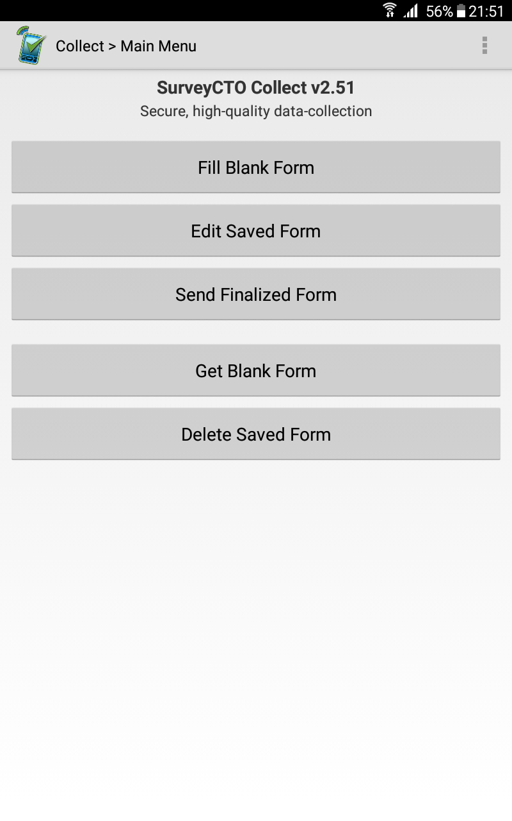

- खाली फाराम नयाँ डाटा इन्ट्रीको लागि

- इन्ट्री गरिएको डाटा सम्पादन गर्न

- सर्भरमा फाराम अपलोड गर्न

- नयाँ फाराम डाउनलोड गर्न

- नयाँ फाराम र डाटा मेटाउन

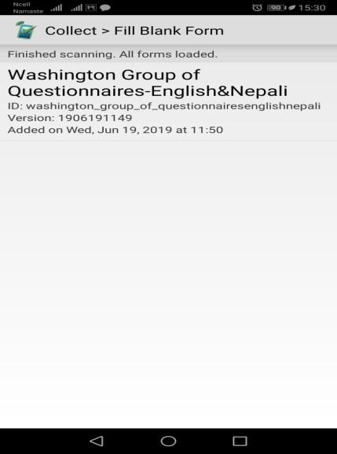
खाली फाराम नयाँ डाटा इन्ट्रीको लागि
यहाँ क्लिक गर्नु

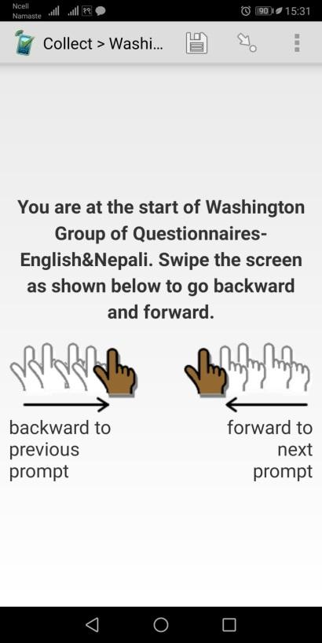

डाटा सङ्कलन गर्दा save गर्नुहोस्।

सबै प्रश्नहरू एकैचोटि हेर्नका लागि

एक प्रश्नबाट अर्को प्रश्नमा प्राप्त गर्न
दायाँबाट बायाँ स्वाइप गर्नुहोस्।
अघिल्लो प्रश्न प्राप्त गर्न बायाँबाट दायाँ स्वाइप गर्नुहोस्।

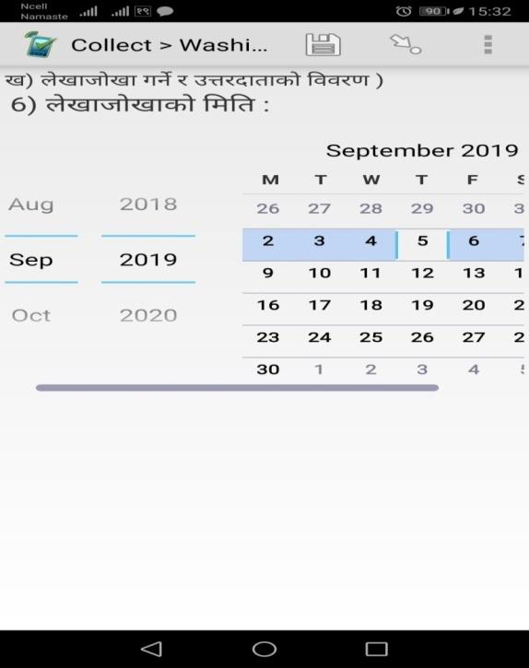

05 September 2019
मिति आफैँ सेट भइराखेको हुन्छ। आजको मिति ठिक छ
कि छैन हेरी दायाँबाट बायाँ स्वाइप गर्नुहोस्।

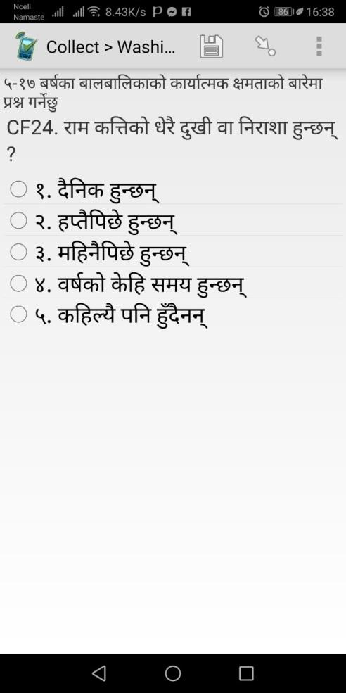
प्रश्नका प्रकारहरू
- गोलो– एक मात्र उत्तर छान्न पाउने
- वर्ग– एकभन्दा बढी उत्तर छान्न पाउने
- शब्दहरू लेख्ने
- सङ्ख्या लेख्ने
- मिति छान्ने

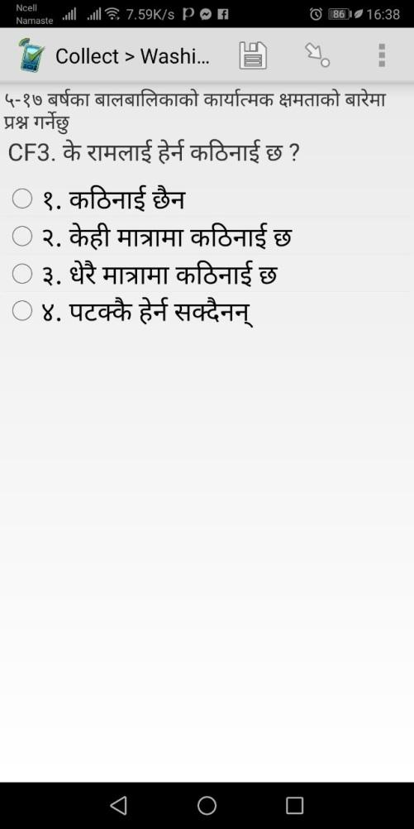

GPS डाटा सङ्कलन
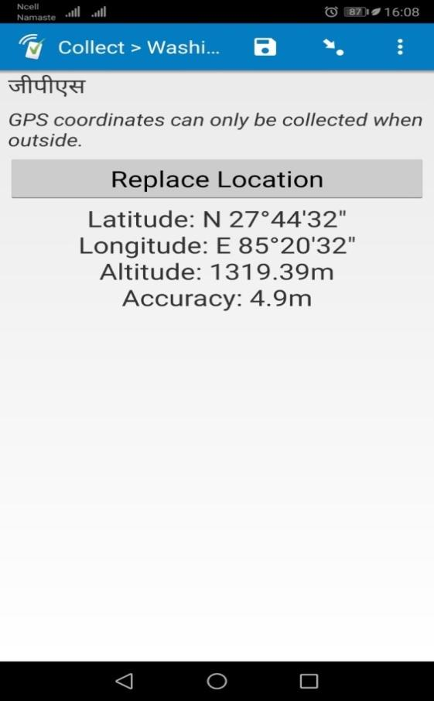
GPS डाटा सङ्कलन गर्न खुल्ला ठाउमा आउनुहोस्, अनि २५ मिटर वा सोभन्दा कमसम्मको स्थानबाट डाटा सञ्चय गर्नुहोस्।
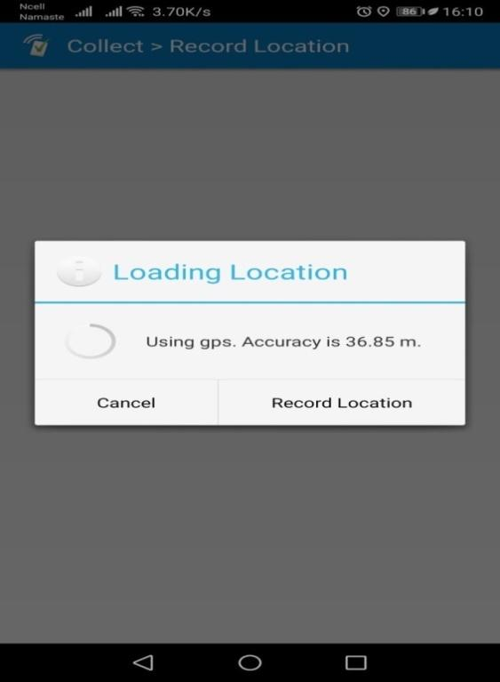

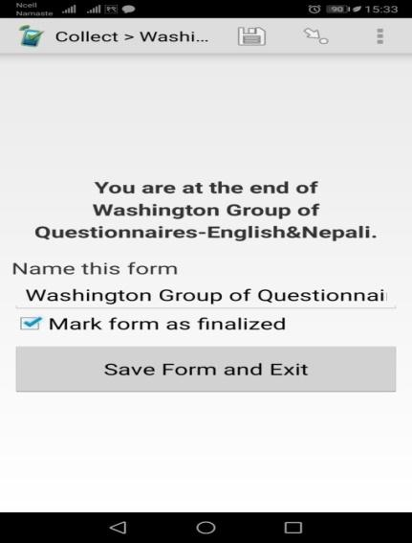

अन्तिम स्क्रिन
सम्पूर्ण प्रश्नहरू भरेको हुनुपर्छ र अन्तिम रूपमा चिह्न लगाउनुहोस्।
फारामपछि फेरि सच्च्याउनका लागि नाम परिवर्तन गर्नुहोस्।

फारामको नाम परिवर्तन गर्न
तपाईंले सबै जानकारी सङ्कलन गरेपछि, तपाईँ अन्तिम पृष्ठमा पुग्नु हुने छ,
जसले भन्छ कि तपाईं अन्तमा हुनुहुन्छ।
फारामलाई सुरक्षित गर्नुस्।
यदि तपाईँ अझै तपाईंको प्रतिक्रियाको साथ निश्चित हुनुहुन्न भने फारामलाई परिमार्जन नगरिएको रूपमा जाँच गर्नुहोस्।

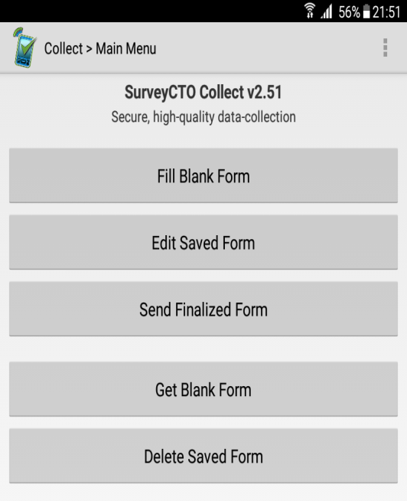

इन्ट्री गरिएको डाटा सम्पादन गर्न

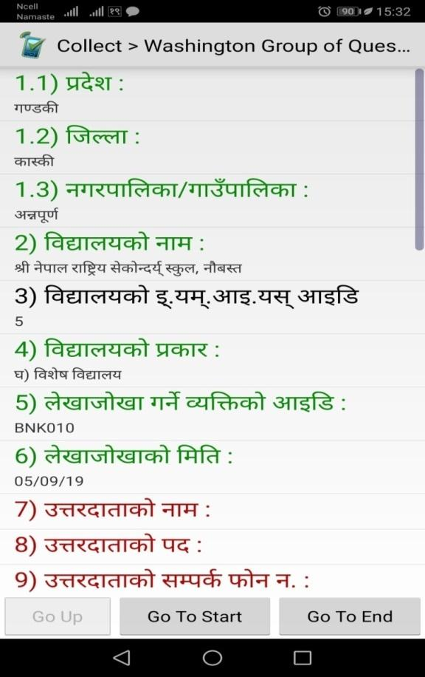
सबै प्रश्नहरू एकैचोटि हेरी भरेको डाटा सम्पादन गर्न सकिन्छ :

अन्तिम प्रश्नमा जान

सुरुको प्रश्नमा जान

सर्भरमा फाराम अपलोड गर्न

इन्टरनेट “On” भए पछि यसमा
क्लिक गरेर डाटा पठाउन सकिन्छ ।

सामान्य निर्देशन
- ट्याब्लेटमा Survey CTO मा यस प्रस्तुतिमा देखाइएको बाहेक कुनै अन्य apps प्रयोग नगर्नुहोस्।
- फिल्डमा जानु अगाडि ट्याबलेटलाई पर्याप्त मात्रामा चार्ज गर्नुहोस्।
- प्रमाणिकरणको लागि तपाईंको ट्याब्लेटमा रेकर्ड गरिएको सहभागीहरूको अलग रेकर्ड बनाउनुहोस्।
- ट्याब्लेट र चार्जर जतनका साथ राख्नुहोला, फिर्ता दिँदा कुनै पनि सामान परिवर्तन नगरी दिनुहोला।
- इन्टरनेट बिना पनि डाटा सङ्कलन गर्न सकिने छ।
- डाटा पठाउन wifi प्रयोग गर्नुहोला।
- केही समस्या भएमा आफ्नो सम्पर्क व्यक्तिलाई सम्पर्क गर्नुहोला।
- डाटा सङ्कलन सकिएपछि ट्याब्लेट फिर्ता गर्नुहोला।

ट्याब्लेटमा सर्भेसिटिओ एप्सको अभ्यास
चार प्रकारका मामिला अध्ययनका नमुनाहरूको प्रिन्ट तयार राख्ने र एक जनालाई दुई ओटा कपी दिने
ट्याब्लेटमा प्रयोग गरेर मामिलाको आधारमा एकले अर्काको अन्तर्वार्ता लिँदै डाटा सङ्कलनको अभ्यास गर्न मार्गनिर्देशन दिने
- पाँच वर्षमुनिका बालबालिकाहरूको डाटा सङ्कलन गर्ने अभ्यास (मामला अध्ययन दुई)
- पाँच वर्षमाथिका बालबालिकाहरूको डाटा सङ्कलन गर्ने अभ्यास (मामला अध्ययन दुई)

फिल्ड अभ्यास तयारी
फिल्ड अभ्यासः नमुना विद्यालयका वास्तविक बालबालिकहरूसगँ डाटा सङ्कलन गर्नको लागि योजना बनाई, अभ्यासमा लाग्ने समय निर्धारण गरी सोहीअनुसार अभ्यासको लागि पठाउनुहोस्।

३.४ डाटा सङ्कलन गर्दा ध्यान दिनु पर्ने कुराहरू
१. तालिम केन्द्रदेखि विद्यालयसम्म पुग्ने समय ध्यान दिनुपर्छ ।(तालिम केन्द्र विद्यालयमै भएको खण्डमा यो समय वचत हुन सक्छ।)
२. प्रत्येक सहभागीले कम्तीमा ५ जना बालबालिकाहरूसगँ डाटा सङ्ग्रहको अभ्यास गर्नुपर्छ।
३. २ देखि ४ वर्षका दुई जना र ५ भन्दा माथिका ३ जना बालबालिकालाई अभ्यासमा संलग्न गराउनुपर्छ ।
४. तालिम प्रशिक्षकले सहभागीले कसरी डाटा सङ्कलन गर्छ, अनुगमन गर्ने र केही प्रतिक्रिया छ भने, टिपोट गर्नुपर्छ ।
(विद्यालयमा पूर्व जानकारी दिई, एउटा समूहलाई २ देखि ४ वर्षका दुई बालबालिका, ५ देखि माथिका तीन बालबालिकाहरू, त्यसमध्ये सम्भव भए १—२ जना अपाङ्‌गता भएका बालबालिका पर्ने गरी विभाजन गर्ने र एक एक जना गरी प्रारम्भिक पहिचान गर्न लगाउने)

फिल्डमा डाटा सङ्कलन गर्ने अभ्यास सकिएपछिको समीक्षा
बालबालिकाहरूसगँ डाटा सङ्कलन अभ्यासको अनुभव बाँड्ने, समीक्षा गर्ने र चुनौतीहरूका बारेमा छलफल गर्ने र छलफल गर्दा निम्न कुराहरू समेट्ने।
- फिल्डमा गरेका कामहरूको समीक्षा गर्ने (राम्रो पक्ष र सुधार गर्नुपर्ने)
- सिकेका कुराहरूमा छलफल गर्ने
- चुनौतीहरू र त्यसका समाधानका बारेमा छलफल गर्ने
- आएका प्रश्नहरूमा छलफल गरी प्रष्ट हुने र
- भविष्यमा यस औजारको प्रयोगबारे छलफल गर्ने

मामिला अध्ययनहरू (Case studies)
१. देख्‍न सक्ने अवस्था
१. (नाम.....) ले किताबमा लेखेका अक्षरहरू पढ्न सक्दैनन् किनभने उनले ती अक्षरहरू देख्दैनन्। उनी ससाना वस्तुहरू जस्तो अन्नका गेडाहरू तथा चामल पनि देख्‍न सक्दैनन्। धेरै टाढा भए मानिसहरूको अनुहार चिन्न सक्तैनन्, तर आफू नजिक भएका व्यक्तिहरू चिन्न सक्छन्। बाहिर हिँड्दा खुट्टा ठोकिएर नलडियोस् भनेर विस्तारै हिँड्ने गर्छन्। उनी जङ्गलबाट दाउरा बटुल्न सक्तैनन् किनभने उनलाई देख्‍न साह्रै अप्ठ्यारो हुन्छ। उनी राती बाहिर जान पनि सक्तैनन्।
१. कुनै समस्या छैन २. अलि अलि समस्या छ ३. धेरै समस्या छ ४. केही गर्न सक्दैनन्

२. (नाम) लाई हिँड्न र घरमा भएका वस्तुहरू पत्ता लगाउन सहयोग चाहिने गर्छ। उनी सरसफाइ वा खाना बनाउने जस्ता कार्यहरूमा मात्र सहयोग गर्न सक्छिन् किनभने उनी राम्ररी देख्तिनन्। उनी आफैँले घरेलु कार्य गर्न सक्तिनन् केवल अरूलाई सहयोग गर्छिन्। उनी मान्छेका अनुहारहरू ठम्याउन पनि सक्दिनन्, केवल आकृतिहरू देख्छिन् । उनी प्रकाशको उपस्थिति भएको पत्ता लगाउँछिन्।
१. राम्ररी देख्छिन् २. देख्न केही समस्या हुन्छ ३. देख्न धेरै समस्या हुन्छ ४. कत्ति पनि देख्न सक्दिनन्

३. (नाम.....) ले अरूको सहयोग बिना केही गर्न सक्दैनन् किनभने उनी वस्तुहरू देख्‍न सक्दैनन्। उनी केवल प्रकाशको उपस्थिति पत्ता लाउन सक्छन्।
१. राम्ररी देख्छिन्। २. देख्न केही समस्या हुन्छ। ३. देख्न धेरै समस्या हुन्छ। ४. कत्ति पनि देख्न सक्दैनन्

२. सुन्न सक्ने अवस्था
४. (नाम.....) को एउटा कानको सुन्न सक्ने क्षमता विस्तारै ह्रास हुँदै गइरहेको छ। उनी सामान्य वार्तालाप सुन्न सक्दैनन् । कसैले उनको कान नजिक आएर बेस्सरी बोलेको पनि मुस्किलले सुन्न सक्छन्। उनी धेरैजसो ओठ चलाईमा भर पर्ने गर्छन्। उनी रेडियो पनि धेरै जोडले बजेको छैन भने सुन्न सक्दैनन्। घर बाहिर हुँदा उनको ध्यान आकर्षण गर्न मानिसहरूले धेरै चर्को स्वरमा बोल्नुपर्छ।
१. कुनै कठिनाइ हुन्न २. केही कठिनाइ हुन्छ ३. धेरै कठिनाइ हुन्छ ४. केही पनि सुन्न सक्दैनन्

५. (नाम.....) ले कुनै ध्वनि सुन्न सक्दैनन्। कुनै क्रियाकलाप गर्नु अगावै जस्तो भिडमा बाटो काट्दा वा कसैले उनीसँग कुरा गर्न खोजिरहेको छ कि भनी उनलाई आफ्नो चारैतिर के भइरहेको छ साह्रै सचेत भएर हेर्नुपर्ने हुन्छ।
१. कुनै कठिनाइ हुन्न २. केही कठिनाइ हुन्छ ३. धेरै कठिनाइ हुन्छ ४. केही पनि सुन्न सक्दैनन्

३. हिँड्दा बस्दाको अवस्था
६. (नाम.....) को घाँटी, पाखुरा तथा ढाड दुख्‍ने गर्छ। हप्ताको एक दुई दिन दुखाई यति धेरै हुन्छ कि उनी ओछयानमा पल्टनबाहेक केही गर्न सक्दैनन्। प्राय अरू दिनहरूमा पनि दुखाई कम नहुन्जेल उनलाई ओछयानमै पल्टिरहनुपर्छ। कहिलेकाहीँ दुखाइले गर्दा रातभर जाग्राम रहनुपर्छ ।उनी दुखाइको कारणले गर्दा स्कुल जान रुचाउँदैनन्। उनी कहिलेकाहीँ घर काममा सघाउँछन्।
१. कुनै कठिनाइ हुन्न २. अलि अलि कठिनाइ हुन्छ ३. धेरै कठिनाइ हुन्छ ४. केही गर्न सक्दैनन्

७. (नाम.....) लाई घाँटीमुन्तिर पक्षघात भएको छ। उनी आफ्नो हातगोडा चलाउन वा शरीर सिधा पार्न सक्दैनन्। उनले सधैँ ओछयानामा पल्टिरहनुपर्छ।
१. कुनै कठिनाइ हुन्न २. अलि अलि कठिनाइ हुन्छ ३. धेरै कठिनाइ हुन्छ ४. केही गर्न सक्दैनन्

४. सहाराले हिँड्नु
८. (नाम.....) ले करिब २०० मिटर सम्मको दुरी कुनै समस्या बिना विस्तारै हिँड्न सक्षम छन्। तर उनी छडी लिएर हिँड्दा अत्यधिक सहज अनुभूति गर्छन् किनभने त्यसो गर्दा अलि टाढासम्म अलि सहज भएर पुग्न सक्छन्। उनी स्कुल जान तथा घर वा घरपरिवारलाई सबै खाले क्रियाकलापहरूमा सहयोग गर्न सक्छन्।
१. कुनै कठिनाइ हुन्न २. अलि अलि कठिनाइ हुन्छ ३. धेरै कठिनाइ हुन्छ ४. केही गर्न सक्दैनन्

९. (नाम.....) ले बैसाखीको प्रयोग नगरी हिँड्न सक्दैनन्। बैसाखीको सहाराले उनी सँधै आधा घण्टा करिब एक किलोमिटर हिँडेर स्कुल जाने गर्छन्। उनी खेलकुदमा भाग लिन तथा भारी बोक्न सक्दैनन् तर प्राय सबै खाले घरायसी काममा सहयोग गर्न सक्छन् ।
१. कुनै कठिनाइ हुन्न २. अलि अलि कठिनाइ हुन्छ ३. धेरै कठिनाइ हुन्छ ४. केही गर्न सक्दैनन्

१०. (नाम.....) ले हात खुट्टा चलाउन सक्षम छन्। छडी वा बैसाखी प्रयोग गरे पनि उनी दश कदमभन्दा बढी हिँड्न सक्दैनन्। उनलाई प्राय व्हिलचेयरको आवश्यकता पर्दछ र कुर्सीबाट उठ्न अरूको सहयोग आवश्यकता पर्ने गर्छ। उनी उपयुक्त बाटाको नजिकै बस्छन् । त्यसैले उनको परिवार र साथीहरूले पाङ्ग्रे कुर्सी पछाडिबाट धकेलेर स्कुल पुर्‍याउँछन् ।
१. कुनै कठिनाइ हुन्न २. अलि अलि कठिनाइ हुन्छ ३. धेरै कठिनाइ हुन्छ ४. केही गर्न सक्दैनन्

११. (राम) ले खुट्टा चलाउन अथवा आफ्नो शरीरको अवस्था परिवर्तन गर्न सक्दैनन्। उनलाई उनको परिवारले बोकेर वा व्हिलचेयर धकेलेर एक स्थानबाट अर्को स्थान पुर्‍याउनुपर्ने हुन्छ। राम उपयुक्त सडकभन्दा धेरै टाढा बस्छन् , जसले गर्दा उनको परिवारले उपयुक्त सडकमा मात्र व्हिलचेयर प्रयोग गर्न सक्छन्। उनी स्कुल धेरै टाढा भएकाले जाँदैनन्।
१. कुनै कठिनाइ हुन्न २. अलि अलि कठिनाइ हुन्छ ३. धेरै कठिनाइ हुन्छ ४. केही गर्न सक्दैनन्

५. हातको क्रियाशीलताको स्थिति
१२. रामले धेरै ससाना वस्तुहरू उचाल्न सक्छन्। उनी आफैँ खान सक्षम छन्। तर उनको हात र पाखुरा साह्रै कमजोर छन्। उनी दाउरा बोक्न वा एक लिटर पानी पनि बोक्न सक्दैनन्। आफ्नो हातले बोतलको बिर्को उघार्न सक्दैनन्।
१. कुनै कठिनाइ हुन्न २. अलि अलि कठिनाइ हुन्छ ३. धेरै कठिनाइ हुन्छ ४. केही गर्न सक्दैनन्

१३. रामको हात र नाडी दुख्ने गर्छ। उनको दुखाई दिउसोभन्दा बिहान बढी हुने गर्छ। जब उनको हात बेस्सरी दुख्छ । उनी खाना खान वा लेख्न सक्दैनन्। दुखाई नभएको बेला उनलाई खान वा लेख्न कुनै कठिनाइ हुँदैन।
१. कुनै कठिनाइ हुन्न २. अलि अलि कठिनाइ हुन्छ ३. धेरै कठिनाइ हुन्छ ४. केही गर्न सक्दैनन्

६. सुनेर बुझ्न सक्ने स्थिति
(१४. (नाम.....) ले राम्ररी सुन्न सक्दैनन् र वाक्यहरू बुझ्न सक्दैन्। उनी साधारण शब्दहरू मात्र बुझ्छन्। उनको परिवार उनी नजिक भएर मात्र उनीसँग बोल्नुपर्छ र साधारण शब्दहरू जस्तो “खाना” वा “पानी” प्रयोग गर्छन्। (नाम.....) ले सीमित शब्दहरूमा मात्र आफ्नो बा आमालाई प्रतिक्रिया दिन सक्छन्।
१. कुनै कठिनाइ हुन्न २. अलि अलि कठिनाइ हुन्छ ३. धेरै कठिनाइ हुन्छ ४. केही गर्न सक्दैनन्

७. सञ्चार तथा वार्तालाप
१५. (नाम.....) ले स्पष्ट बोल्छन् । उनलाई सजिलै बुझिन्छ। उनी साधारण प्रश्नहरूको सजिलै प्रतिक्रिया दिन्छन्। तर यदि उनले केही वाक्यहरू भन्दा बढी बोल्न थालेपछि अलमलिन्छन् र विषयान्तर हुन जान्छ। उनका वाक्यहरूले अर्थ दिन छाड्छन्। उनी नअन्मलिउन भनेर उनका बा आमाले सजिलो प्रश्नहरू सोध्छन्।
१. कुनै कठिनाइ हुन्न २. अलि अलि कठिनाइ हुन्छ ३. धेरै कठिनाइ हुन्छ ४. केही गर्न सक्दैनन्

८. सिकाइको स्थिति
१६. (नाम.....) ले घर तथा स्कुलमा नयाँ सिपहरू चाँडो सिक्ने गर्छन्। उनी स्कुल का कार्यहरू अथवा अरू कार्यहरू लामो समयसम्म निरन्तर ध्यान दिन सक्छन्। उनी मानिसहरूको नाम, स्कुलको पाठ, तथा धेरै वर्ष अघि घटेका घटनाहरू स्मरण गर्न सक्छन्।
१. कुनै कठिनाइ हुन्न २. अलि अलि कठिनाइ हुन्छ ३. धेरै कठिनाइ हुन्छ ४. केही गर्न सक्दैनन्

१७. (नाम.....) ले घटेका घटनाहरूको विस्तृत विवरण तथा धेरै वर्ष अघि भेटेका मानिसहरूको नाम स्मरण गर्न सक्छन्। उनी दैनिक जसो हुने हिसाबकिताबहरू दिमागबाटै गर्न सक्छन्। कहिलेकाहीँ स्कुल वा घरमा कुनै नयाँ कुरा चाँडै सिक्न खोज्दा अल्मलिन्छन् र रिसाउँछन्, त्यसपछि धेरै स्पष्ट विचार गर्न सक्दैनन्।
१. कुनै कठिनाइ हुन्न २. अलि अलि कठिनाइ हुन्छ ३. धेरै कठिनाइ हुन्छ ४. केही गर्न सक्दैनन्

१८. (नाम.....) ले धेरै बिर्सने गर्छन्। उनी धेरै परिचित नभएका ठाउँहरूमा हराउने गर्छन्। उनलाई आफ्नो नजिकका नातेदारहरूको नामहरू सम्झाई राख्‍नुपर्छ। उनी प्राय वस्तुहरू हराउने गर्छन्। उनलाई दाउरा सङ्कलन गर्नुपर्ने जस्ता दैनिकी कार्यहरू पनि सम्झाई राख्‍नुपर्ने हुन्छ। उनी रुपियाँपैसा ठम्याउन सक्दैनन् र सिक्काहरू गन्न सक्दैनन्।
१. कुनै कठिनाइ हुन्न २. अलि अलि कठिनाइ हुन्छ ३. धेरै कठिनाइ हुन्छ ४. केही गर्न सक्दैनन्

१९. (नाम.....) ले आफ्नो नजिकका नातेदारहरू पनि चिन्न सक्दैनन् र एक्लै घरबाहिर हिँड्दा बाटो बिराउने गर्छन्। उनलाई सम्झाउँदा पनि घटनाहरू वा नातेदारहरू स्मरण गर्न सकेको पाइदैन। उनलाई सामान्य निर्देशनहरूले पनि अल्मल्याउने हुँदा नयाँ ज्ञान प्राप्त गर्न असम्भव छ।
१. कुनै कठिनाइ हुन्न २. अलि अलि कठिनाइ हुन्छ ३.धेरै कठिनाइ हुन्छ ४.केही गर्न सक्दैनन्

९. मित्र वा साथी बनाउनु
२०) (नाम.....) ले कुनै अवरोध विना जहिले मन लाग्यो, त्यतिबेला स्कुलमा होस् कि गाउँमा अरू बालबालिकाहरूसँग कुनै पनि क्रियाकलापमा सहभागी हुन सक्छन्। उनी सबैसँग राम्रो व्यवहार गर्छन् र नयाँ मानिसहरूसँग भेटघाट गर्न रुचाउँछन्।
१. कुनै कठिनाइ हुन्न २. अलि अलि कठिनाइ हुन्छ ३. धेरै कठिनाइ हुन्छ ४. केही गर्न सक्दैनन्

२१. (नाम.....) ले हप्ताको धेरै पटक स्कुल सकिएपछि फुटबल खेल्छन्। योभन्दा बाहेक उनलाई नयाँ साथीहरू बनाउन गाह्रो हुन्छ र प्रायजसो घर परिवारसँगै बस्छन्।
१. कुनै कठिनाइ हुन्न २. अलि अलि कठिनाइ हुन्छ ३. धेरै कठिनाइ हुन्छ ४. केही गर्न सक्दैनन्

२२. (नाम.....) हिँड्न सक्दैनन्। उनी धेरै कुरा गर्न तथा छिटो साथी बनाउन सक्ने भएता पनि स्वतन्त्र रूपमा अरू बालबालिकाहरूसँग हिँडडुल गर्न र सहयोगबिना घर छोड्न सक्दैनन्। जब उनलाई भेट्ने साथीहरू र गाउँबाट नातेदारहरू आउँछन्, त्यति वेला उनीहरू खुब हाँस्छन् र रमाइलो गर्छन्।
१. कुनै कठिनाइ हुन्न २. अलि अलि कठिनाइ हुन्छ ३. धेरै कठिनाइ हुन्छ ४. केही गर्न सक्दैनन्

२३. (नाम.....) एकचोटि साह्रै बिरामी परिन् । त्यसपछि अहिले उनी हिँड्न र कुरा गर्न अशक्त भएकी छन्। उनी बिरामी भएर बोल्न पनि नसकेको कारण उनका साथीहरू उनलाई भेट्न आउन छाडेका छन्। उनी सँधै रिसाउँछिन् र परिवारका सदस्यहरूलाई कराउने हुनाले परिवारका सदस्यहरू उनीबाट पन्छिने गर्छन्।
१. कुनै कठिनाइ हुन्न २. अलि अलि कठिनाइ हुन्छ ३.धेरै कठिनाइ हुन्छ ४.केही गर्न सक्दिनन्

१०. व्यवहार नियन्त्रण
२४. रमेशले कहिल्यै अरूसँग झगडा गर्दैनन्। उनी अरूसँग राम्रो व्यवहार गर्छन् र सबैसँग खेल्छन्। उनी रिसाँउदा पनि अरू बालबालिकाहरूलाई पिट्ने कुट्ने गर्दैनन्।
१. कुनै कठिनाइ हुन्न २. अलि अलि कठिनाइ हुन्छ ३. धेरै कठिनाइ हुन्छ ४. केही गर्न सक्दैनन्

एकाइ ४: विद्यार्थी लेखाजोखा प्राविधिक समिति

(Student Assessment Technical Committee-SATC)

४.१ परिचय
विद्यार्थी लेखाजोखा प्राविधिक समितिले बाँके र सुर्खेत जिल्लाका ४ ओटै पालिकाभित्रका २५७ विद्यालयहरूका इसिडीदेखि कक्षा ३ सम्मका बालबालिकाहरूको विद्यालय (स्तरमा प्रारम्भिक पहिचान गर्न र कार्यगत सीमितता तथा अपाङ्‌गता पहिचान गर्न सहयोग पुर्‍याउने छन् । त्यसको अलावा यी समितिहरूले जटिल वा गम्भीर कार्यगत सीमितता भएका बालबालिकाहरूलाई व्यक्तिगत रूपमा शैक्षिक सहयोग प्रदान गर्न र आवश्यकता अनुरूपको थप परीक्षण तथा सेवातर्फ रेफर गर्नुअघि गहन परीक्षण र पहिचान गर्न सहयोग प'र्याउनेछन् । यो समिति शिक्षा, विज्ञान तथा प्रविधि मन्त्रालयको मातहतमा प्रत्येक स्थानीय तहमा गठन गरिने समिति हो, जसले अपाङ्‌गता भएका बालबालिकाहरूको शैक्षिक सहुलियत तथा सुविधाहरूको उपलब्धता सुनिश्चितता र प्रभावकारिताको विषयमा अनुगमन र निरीक्षण गर्ने र सुधारका लागि आवश्यक कार्य गर्ने दायित्व र जिम्मेवारी रहेको छ । यस समितिले विद्यालय स्तरमा प्रारम्भिक पहिचानको सुनिश्चितता र प्रारम्भिक पहिचान र कार्यगत सीमितता पहिचान प्रक्रियामा सहयोग गर्नुको साथै बालबालिकाको समस्या समाधानका लागि आवश्यक सहयोग र समन्वय गरी सबैका लागि पढाइ परियोजनालाई सहयोग गर्ने छ । यी समितिहरूलाई विद्यालय स्तरमा गरिने प्रारम्भिक पहिचान पूर्व र पश्चात् गरिने बैठकहरू संलग्न गराइने छन् । यसअन्तर्गत गरिने सुरुआती बैठकहरू विद्यालय स्तरमा गरिने प्रारम्भिक पहिचान सम्बन्धी कुराहरूमा लक्षित हुने छन् भने फलोअप सहयोग, रेफरल सेवाहरू जस्ता कुराहरू पोस्टमिटिङमा (पछि गरिने बैठकहरू) छलफल गरिने छन् ।
प्रारम्भिक पहिचानको दौरान जटिल समस्याहरू देखिएमा समितिभित्रका स्वास्थ्यसँग सम्बन्धित व्यक्तिले गहन परीक्षण गरी समस्याको निदान गर्ने छन् र त्यसपश्चात्‌को सहयोगको लागि सिफारिस पनि गर्ने छन् । चारओटै लक्षित पालिकाहरूमा बालबालिकाहरूको प्रारम्भिक पहिचान प्रक्रियामा विद्यार्थी लेखाजोखा प्राविधिक समितिको विशेष सहयोगको अपेक्षा रहन्छ र साथै स्थानीय रूपमा उपलब्ध सेवा प्रदायकहरूलाई पनि रेफरलको लागि सम्पर्कमा राख्नुपर्ने हुन्छ । त्यसैले विद्यार्थी लेखाजोखा प्राविधिक समितिले स्थानीय निकाय तथा गैर सरकारी सरोकारवालाहरूको निकट समन्वयमा फरक फरक अपाङ्‌गता भएका व्यक्तिहरूको सेवाको लागि पहिचान भएका सेवा प्रदायकहरूसँग सम्पर्क स्थापित गर्नुपर्ने हुन्छ । यस समितिले परियोजना कार्यान्वयन गर्ने साझेदार संस्था, स्वास्थ्य कार्यकर्ता र पहिचान भएका सेवा प्रदायकहरूको समन्वयमा पालिका स्तरमा अपाङ्‌गता भएका बालबालिकाहरूको सेवा सुनिश्चित गर्न र स्रोत परिचालन जस्ता मुद्दाहरूमा बहस तथा पैरवी गर्ने छ ।
४.२ उद्देश्य
- अपाङ्‌गता भएका बालबालिकाहरूको शैक्षिक सहुलियत तथा सुविधाहरूको उपलब्धताको सुनिश्चितता र अनुगमन र निरीक्षण गर्ने र सुधारका लागि आवश्यक कार्य गर्ने दायित्व जिम्मेवार रहने र आवश्यक कार्य गर्न जिम्मेवार प्रणालीको स्थापना गर्ने
- पालिका स्तरमा अपाङ्‌गता तथा कार्यगत सीमितता भएका बालबालिकाहरूको पहिचान र रेफरल सेवाको लागि कार्य गर्ने
- गहन परीक्षणअन्तर्गत बालबालिकाहरूको पढाइ उपलब्धि सुनिश्चित गर्नको लागि आवश्यक शैक्षिक सहयोग निर्धारण गर्न दुई तहको पहिचान प्रक्रिया अवलम्बन गर्ने
- पहिचानको क्रममा तह १ मा परेका कार्यगत सीमितता भएका बालबालिकाहरूको परीक्षण मेडिकल विशेषज्ञद्वारा गरिने र यसका लागि विद्यार्थी लेखाजोखा प्राविधिक समितिले सम्बन्धित मेडिकल विशेषज्ञ र आवश्यक रेफरल सेवा विशेषज्ञ वा सेवा प्रदायकसँग समन्वय गर्ने
- अपाङ्‌गता तथा कार्यगत सीमितता भएका बालाबालिकाहरूको तथ्याङ्‌क राख्न पालिकाहरूलाई सहयोग गर्ने
४.३ विद्यार्थी लेखाजोखा प्राविधिक समिति गठन प्रक्रिया
चरण १= लक्षित गाउँ तथा नगरपालिकाहरूको शिक्षा प्रमुखसँग प्रारम्भिक बैठक (अनौपचारिक)
चरण २= परियोजनाको उद्देश्य र परियोजनाबारे जानकारी
चरण ३= विद्यार्थी लेखाजोखा प्राविधिक समिति गठन र अभिमुखीकरण
चरण ४= समितिका सदस्यहरूसँग सम्झौतापत्रमा (MOU) हस्ताक्षर र आदानप्रदान

४. ४ विद्यार्थी लेखाजोखा समितिको संरचना
सबैका लागि पढाइ परियोजनाले अपाङ्‌गता तथा कार्यगत सीमितता भएका बालबालिकाहरूको शैक्षिक आवश्यकतालाई सम्बोधन गर्न बहुपक्षीय सरोकारवालाहरूको संलग्नताको परिकल्पना गरेको छ। यस समिति गठन संरचनामा निम्नानुसारका पदाधिकारीहरू रहने प्रावधान रहेको छ ।
स्थानीय तहको शिक्षा प्रमुख | संयोजक
स्रोत शिक्षकहरूमध्येबाट दुई जना | २ सदस्यहरू
स्थानीय तहको स्वास्थ्य शाखा प्रमुख वा प्रतिनिधि | सदस्य
स्थानिया तहको महिला तथा बालबालिका शाखा प्रमुख | सदस्य
लेखाजोखा केन्द्रको संयोजक | सदस्य
पालिका स्तरीय अपाङ्ग महासङ्घको अध्यक्ष वा प्रतिनिधि | सदस्य
पालिका स्तरीय अपाङ्गताको कार्यक्रम हेर्ने अधिकृत वा निरीक्षक | सदस्य
छात्रबृत्ति कार्यक्रम हेर्ने अधिकृत | सदस्य सचिव

यस समितिमा आवश्यकता तथा उपलब्धताअनुसार अपाङ्गता क्षेत्रमा विज्ञता हासिल गरेका, अपाङ्गता क्षेत्र विशेष स्रोत कक्षाका स्रोत शिक्षकहरू र लेखाजोखा केन्द्रलाई आमन्त्रण गर्न सकिने छ ।

४.५ समितिको काम, कर्तव्य र अधिकार
- प्रारम्भिक पहिचानको योजना तयार गर्न सम्बन्धित सबै विद्यालयहरूसँग समन्वय गर्ने
- विद्यालयहरूमा प्रारम्भिक पहिचान सञ्चालन गर्न प्रधानाध्यापक र शिक्षकलाई सहयोग गर्ने
- गहन लेखाजोखा वा परीक्षण गर्नुपर्ने अवस्थामा रेफरल सेवाका लागि स्वास्थ्य सेवा विभागलगायत सम्बन्धित सरोकारवालासँग आवश्यक समन्वय गर्ने
- बालबालिकाहरूमा भएको अपाङ्‌गताको पहिचान गरी पठनपाठनको लागि विद्यालयमा सिफारिस गर्ने
- घर पायक हुने गरी स्थानीय समुदायमा शिक्षा पाउने गरी बालबालिकाको शैक्षिक अधिकारको सुनिश्चितता हुने गरी आवस्यक व्यवस्था मिलाउने
- स्थानीय समुदायमा अनुकूल शैक्षिक अवसरको अभावमा विद्यालय शिक्षाबाट बञ्चित हुनुपर्ने अवस्थालाई घरभन्दा टाढा रहेर अध्ययन गर्नुपर्ने अवस्थामा रहेका बालबालिकाहरूका लागि आवासीय सुविधाको लागि सिफारिस गर्ने
- गैर आवासीय छात्रवृत्ति प्रयोजनको लागि बालबालिकाको लेखाजोखा गरी कार्यक्रम कार्यन्वयन पुस्तिकामा तोकिएबमोजिमको अवस्थाअनुसार बालबालिकाको पहुँचको आधारमा छात्रवृत्तिको सिफारिस गर्ने
- अपाङ्‌गता भएका बालबालिकाहरूको आवास व्यवस्थापन, शैक्षिक सामग्री, शिक्षण सिकाइ क्रियाकलाप, भान्छा व्यवस्थापन, खानाको गुणस्तर, अनुकूल र पहुँचयोग्य भौतिक संरचना, सुरक्षा र स्वास्थ्यलगायतको सुविधा उपलब्ध गराए नगराएको र उपलब्ध स्रोत र साधनको समुचित प्रयोग भए नभएको विषयमा नियमित निरीक्षण गरी सुधार गर्नुपर्ने विषयमा तत्काल निर्देशन दिने र सोको प्रतिवेदन सम्बन्धित नगरपालिका वा गाउँपालिकामा दिने

४.६ प्रारम्भिक पहिचान पूर्व
विद्यार्थी लेखाजोखा प्राविधिक समितिलाई समावेशी शिक्षा, विद्यालयमा गरिने प्रारम्भिक पहिचान , गहन परीक्षण वा लेखाजोखा र परीक्षणपश्चात्‌को रेफरल संयन्त्रको बारेमा ३ दिने आधारभूत तालिम प्रदान गरिने छ। तीन दिने आधारभूत तालिमपश्चात्‌ विद्यार्थी लेखाजोखा प्राविधिक समितिले शिक्षकहरूलाई (मूलधार र स्रोत कक्षाहरू) र प्रधानाध्यापकहरूलाई बालबालिकाहरूको कार्यगत सीमितता वा अपाङ्‌गता पहिचान गर्न र कार्यगत सीमितता भएका शङ्कास्पद बालबालिकाहरूलाई रेफर गर्ने जस्ता महत्त्वपूर्ण कार्य क्षेत्रहरूमा थप सहयोग पनि गर्ने छ। प्रारम्भिक पहिचान पूर्व विद्यार्थी लेखाजोखा प्राविधिक समितिले विद्यालय स्तर पहिचान समिति गठन गर्न सहयोग गर्ने र विद्यालयहरूलाई स्थलगत सहायता प्रदान गरिने छ ।

विद्यालय स्तर पहिचान समिति गठन गर्न सहयोग गर्ने
विद्यार्थी लेखाजोखा प्राविधिक समितिले चार लक्षित गाउँ र नगरपालिकाहरूका (बाँके र सुर्खेत) २५७ विद्यालयहरूमा विद्यालय स्तरको पहिचान टोली गठन गर्न पनि सहयोग पुर्‍याउने छ । विद्यालयमा आधारित पहिचान टोलीमा प्रधानाध्यापक (मुख्य नेतृत्व) १ जना, आधारभूत तहको शिक्षक (इसिडीदेखि ३ कक्षासम्म) – १ जना (वा आवश्यकताअनुसार थप गर्ने) विद्यालय व्यस्थापन समितिका प्रतिनिधि – १ जना, अपाङ्‌गता भएका विद्यार्थीको अभिभावक – १ जना,स्थानीय स्वास्थ्य प्रतिनिधि– १ जना, डिपिओ प्रतिनिधि– १ जना, विद्यालयका डाटा अपरेटर –१ जना रहनेछन् ।

विद्यालयहरूलाई स्थलगत सहायता
विद्यालय स्तरमा गठन गर्नुपर्ने पहिचान टोली गठन गर्न सहयोग पुर्‍याउनुका अलावा विद्यार्थी लेखाजोखा प्राविधिक समितिले प्रारम्भिक पहिचान पूर्व, दौरान र पश्चात् गर्नुपर्ने कार्यहरू भएनभएको अवलोकन गर्ने छ र यस काममा परियोजनाले तयार गरेको चेकलिस्ट (अनुसूची) अनुसरण गर्ने छ र अन्य आवश्यक प्राविधिक सहयोग पनि प्रदान गर्ने छ।

४.७ प्रारम्भिक पहिचान पूर्व ध्यान दिनुपर्ने कुराहरू
- विद्यालय स्तरमा प्रारम्भिक पहिचान गठन भएको सुनिश्चितता
- प्रारम्भिक पहिचान मिति तय भएको सुनिश्चितता
- प्रारम्भिक पहिचान मिति तय भएपछि समितिका सदस्यहरूले आफ्नो भूमिका र जिम्मेवारी बाँडफाँड गर्ने
- प्रत्येक विद्यार्थीको अपाङ्‌गता पहिचान गर्दा लाग्ने समय, आवश्यक औजार, सामग्रीहरू, स्थान एवं अतिरिक्त मानव स्रोत समेतको निर्क्यौल गरी तयारी गर्ने
- प्रारम्भिक पहिचान सम्भव भएसम्म कम हल्ला नहुने ठाउँ अथवा विद्यालयमा नै गर्ने हो भने कम हल्ला अथवा हल्ला नहुने कक्षाकोठाको छनोट गर्ने
- विद्यार्थीको आवातजावत, बस्ने व्यवस्था एवं सहजतामा विशेष ध्यान दिने

४.८ शैक्षिक सहयोग प्रणालीको परिचय, औचित्य र क्रियाकलाप
अपाङ्‌गता भएका बालबालिकाहरूको समयमै पहिचान गर्दै आवश्यकता अनुरूपका शैक्षिक, स्वास्थ्य तथा अन्य सहयोग सुनिश्चित गर्नका लागि विद्यालय स्तरमा शैक्षिक सहयोग प्रणाली स्थापना गर्न जरुरी हुन्छ। यस प्रणालीअन्तर्गत सर्वप्रथम बालबालिकाहरूको प्रारम्भिक परीक्षण र पहिचान (Early Screening), बालबालिकाहरूको कार्यगत सीमितता अनुरूप तह विभाजन (Flagging) र आवश्यक सहयोग एवं रेफरलको लागि सिफारिस जस्ता कार्यहरू पर्दछन्। साथै बालबालिकाहरूको अपाङ्‌गताको प्रकृति हेरेर उनीहरूको सक्षमता, रुचि र कठिनाई अनुरूप आवश्यक शैक्षिक सहयोगको लागि वैयक्तिक शैक्षणिक योजना निर्माण गरिन्छ । घरमा तथा विद्यालयमा सोही अनुरूप शैक्षिक सहयोग गर्दै र पठन सिप एवम् सिकाइ अभिवृद्धि गर्ने गरिन्छ।

औचित्य
- ECD देखि कक्षा ३ सम्म अध्ययनरत विद्यार्थीहरूको प्रारम्भिक परीक्षण र पहिचान (Early Screening) गर्ने
- अपाङ्‌गता वा कार्यगत सीमितता भएका बालबालिकाहरूको पहिचान गरी उनीहरूको तह छुट्ट्याउने वा फ्ल्यागिङ गर्ने तथा तथ्याङ्‌क व्यवस्थापन गर्ने
- कार्यगत सीमितताको प्रकृति हेरेर स्वास्थ्य जाँच गर्न रेफर गर्ने
- विद्यार्थीको आवश्यकता अनुरूप वैयक्तिक शैक्षणिक योजना निर्माण तथा कार्यान्वयन गर्न मार्गनिर्देश गर्ने

मुख्य क्रियाकलापहरू
- विद्यालय स्तरीय प्रारम्भिक पहिचान टोली गठन गर्ने
- विद्यालय स्तरीय पहिचान टोलीलाई शैक्षिक सहयोग प्रणालीबारे अभिमुखीकरण दिने र विद्यालय स्तरमा हुने प्रारम्भिक पहिचानबारे जानकारी प्रदान गर्ने
तालिका १
विद्यालय स्तरीय प्रारम्भिक पहिचान टोली
विद्यालयका प्रधानाध्यापक – १ जना
आधारभूत तहको शिक्षक (इसिडीदेखि ३ कक्षा सम्म) – १ जना (वा आवश्यकताअनुसार थप गर्ने)
विद्यालय ववस्थापन समितिका प्रतिनिधि – १ जना
अपाङ्गता भएका विद्यार्थीको अभिभावक – १ जना
स्थानीय स्वास्थ्य प्रतिनिधि- १ जना
डिपिओ प्रतिनिधि– १ जना
विद्यालयका डाटा अपरेटर – १ जना
- विद्यालयमा अध्ययनरत बालविकासदेखि कक्षा ३ सम्मका सबै विद्यार्थीहरूको कार्यगत सीमितता वा अपाङ्‌गताको प्रारम्भिक पहिचान गर्ने
- कार्यगत सीमितताको आधारमा विद्यार्थीहरूको तह विभाजन गर्ने र आवश्यकताअनुसार व्यवस्थापकीय एवम् स्वास्थ्य सहयोगको लागि रेफर गर्ने
- कार्यगत सीमितता वा अपाङ्‌गता पहिचान भएका विद्यार्थीहरूको अपाङ्‌गताको प्रकारअनुसार तथ्याङ्‌क राख्‍ने
- विद्यार्थीहरूको आवश्यकता हेरेर अभिभावकहरूको संलग्नतनामा वैयक्तिक शैक्षणिक योजना निर्माण तथा कार्यान्वयन गर्ने

४.९ शैक्षिक सहयोग प्रणालीअन्तर्गत तह विभाजन (फ्ल्यागिङ) प्रक्रिया
शैक्षिक सहयोग प्रणालीलाई प्रयोगमा ल्याई विद्यार्थीहरूमा अपाङ्‌गताको परीक्षण एवं पहिचान गर्न माथि दिएको फ्लोचार्टका खुड्किलाहरूको अनुसरण गर्नुपर्छ। यस चार्टमा दिएका खुड्किलाहरूको प्रयोग निर्देशिकाको संक्षिप्‍त व्याख्या तल दिइएको छ।

- विद्यालय स्तरीय प्रारम्भिक पहिचान टोली गठन गर्ने
शैक्षिक सहयोग प्रणाली स्थापित गर्न सर्वप्रथम विद्यालय स्तरीय प्रारम्भिक पहिचान टोली गठन गर्नुपर्छ। विद्यालयका प्रधानाध्यापकको अगुवाईमा शिक्षक, विद्यालय व्यवस्थापन समिति र अभिभावकलगायत दिइएको तालिका नं १ मा उल्लेख भएबमोजिम परीक्षण टोली गठन गर्नुपर्ने छ।
तालिका २
आचारसंहिता (Code of Conduct)

- पहिचान टोलीलाई अभिमुखीकरण प्रदान गर्ने
पहिचान टोली गठन भइसकेपछि यस टोलीलाई शैक्षिक सहयोग प्रणाली, यसको आवश्यकता, शैक्षिक सहयोग प्रणालीको फ्लोचार्ट, पहिचानको साधन (टुल), साधन प्रयोग गर्ने तरिका र पहिचान प्रक्रियाबारे जानकारी दिनुको साथै यसको खुड्किलाहरू एवं कार्यविधि निर्देशिकाको बारेमा अभिमुखीकरण दिनुपर्छ। यस अभिमुखीकरणमा यस टोलीका सदस्यहरूलाई उनीहरूले गर्नुपर्ने कार्यहरूबारे जानकारी प्रदान गर्नुपर्ने छ।

- प्रारम्भिक पहिचान मिति एवं योजना तयार गर्ने
पहिचान टोलीले आपसी सरसल्लाह गरी विद्यार्थीहरूको कार्यगत सीमितता वा अपाङ्‌गता पहिचान गर्न मिति तय गर्ने छ। यसरी मिति तय गर्दा शैक्षिक सत्रको शुरुमा वा उपयुक्त समय हेरी तय गर्ने छ। यसैबेला नै प्रत्येक विद्यार्थीको अपाङ्‌गता पहिचान गर्दा लाग्ने समय, आवश्यक औजार, सामग्रीहरू, स्थान एवं अतिरिक्त मानव स्रोत समेतको निर्क्यौल गरी तयारी गर्नुपर्छ। योजना अनुरूप सम्बन्धित बालबालिकाका अभिभावकहरूलाई उपस्थितिको लागि अग्रिम सूचना दिनुपर्दछ।

- प्रारम्भिक पहिचान कार्य सञ्चालन गर्ने
पहिचान मिति तय भैसकेपछि टोलीले आआफ्नो जिम्मेवारीअनुसार पहिचान वा परीक्षणका कार्यविधि एवं निर्देशिका अनुसरण गर्दै प्रारम्भिक पहिचान सुरु गर्नुपर्दछ।
पहिचान गर्दाको दौरान तालिका नं २ मा दिएको आचारसंहिता (Code of Conduct) पनि पालना गर्नुपर्ने छ।

- कार्यगत सीमितताको आधारमा तह विभाजन गर्ने र तह विभाजन गरी रेकर्ड राख्‍ने
पहिचान टोलीले आआफ्नो जिम्मेवारीअनुसार पहिचान कार्य गर्ने। पहिचान गर्दा कुनै बालबालिकामा तल दिएको तह विभाजन निर्देशनअनुसार ६ ओटा मुख्य क्षेत्र वा डोमेनहरू (१ दृष्टि, २. सुनाइ, ३. हिँडडुल, ४. सञ्चार/बोध, ५. सिकाइ र ६. व्यवहार नियन्त्रण) मध्ये कुनै पनि क्षेत्रमा (डोमेनमा) “पटक्कै नसक्ने” वा “निकै कठिनाइ” र दृष्टि, सुनाइ र हिँडडुल जस्ता डोमेनमा “केही कठिनाइ (some difficulty)” भएको भेटिएमा त्यस्ता विद्यार्थीहरूलाई तह-१ को वर्गमा रेकर्ड गर्ने तर ती विद्यार्थीहरूलाई थप मेडिकल जाँच र कठिनाइको गम्भीरता यकिन गर्नको लागि रेफर गर्ने। यसरी यकिन भैसकेपछि अपाङ्‌गता वा कार्यगत सीमितता निर्क्यौल भएका विद्यार्थीहरूको तथ्याङ्‌क IEMIS डाटाबेसमा राख्‍न वा अद्यावधिक गर्न डाटा अपरेटरहरूलाई सहयोग गर्ने।
कार्यगत सीमितताको तह फरक पर्ने हुनाले यसलाई फरक किसिमले बुझ्न जरुरी हुन्छ। तहअनुसारको जानकारी एवम् आवश्यक सहयोगको व्याख्या तल दिइएको छ।

कार्यगत सीमितताको आधारमा बालबालिकाहरूलाई तीन तहमा विभाजन गरिन्छ :

तह १
यस तहअन्तर्गत जटिल वा गम्भीर किसिमका कार्यगत सीमितता वा अपाङ्‌गता भएका बालबालिकाहरू पर्दछन्। परीक्षण वा पहिचानको क्रममा यदि कुनै विद्यार्थी अपाङ्‌गताको कुनै पनि Domain मा “पटक्कै नसक्ने (can not do at all) ” र “निकै कठिनाई भएका” (lot of difficulty) मा पर्दछ भने र साथै दृष्टि, श्रवण र हिँडडुलमा “केही कठिनाइ भएको” (some difficulty) देखियो भने यस किसिमको विद्यार्थीहरू तह १ मा पर्दछन्। यस तहमा परेका बालबालिकाहरूको कार्यगत सीमितता वा अपाङ्‌गता पहिचान गर्न थप मेडिकल सहयोगको लागि रेफर गर्नुपर्ने हुन्छ। यस तहमा परेका प्रायः सबै बालबालिकाहरूलाई वैयक्तिक शैक्षणिक योजना र विशेष किसिमको शिक्षण वा सहजीकरण रणनीति, क्रियाकलापको साथै विशेष सामग्री सहयोगको पनि आवश्यकता पर्दछ।

- “धेरै कठिनाई भएका” र “पटक्कै नसक्ने” (Lots of difficulty and Cannot do at all) बालबालिकालाई आवश्यक स्वास्थ्य परीक्षणको लागि सम्बन्धित स्वास्थ्य संस्थामा रेफर गर्ने
- अन्य बहुपक्षीय सेवाहरूको (जस्तै अपाङ्‌गता कार्ड, छात्रवृत्ति, सुविधा आदिको) लागि अन्य स्थान जस्तै नगरपालिका वा गाउँपालिकामा रेफर गर्ने र पहिले नै अपाङ्‌गता परिचयपत्र वा सुविधा प्राप्त गरेका बालबालिकाहरूको लागि रेफर गर्नुनपर्ने
- अभिभावकसँग परामर्श गरी पढाइ सिप विकासका लागि घरमा र विद्यालयमा दिन सकिने सहयोग पहिचान गर्ने तथा सोहीअनुसार दुवै पक्ष मिलेर वैयक्तिक शैक्षणिक योजना (Individualized Education Plan-IEP) बनाउने र लागु गर्ने

तह २
दृष्टि, श्रवण र हिँडडुल बाहेक अन्य अपाङ्‌गताको दुई वा दुई भन्दाबढी क्षेत्र (domain) मा केही मात्रामा कठिनाई (Some difficulty) भएका (depression र anxiety बाहेक) बालबालिकाहरू यस तहमा पर्दछन्। यस किसिमको कार्यगत सीमितता भएका बालबालिकाहरूको पढाइ सिप सुधार र समग्र सिकाइमा सुधार ल्याउनको लागि घरमा र विद्यालयमा केही थप शैक्षिक सहयोगको आवश्यकता पर्दछ।

- तह २ मा परेका विद्यार्थीहरूको लागि अभिभावकसँग परामर्श गर्दै विद्यालय र घरबाट गर्नुपर्ने सिकाइ आवश्यकता पहिचान गर्ने
- विद्यार्थीको पढाइ सिप विकासको लागि वैयक्तिक शैक्षणिक योजना (IEP) शिक्षक र अभिभावक दुबै मिलेर तयार गर्ने र लागु गर्ने

तह ३
अपाङ्‌गताको क्षेत्र मध्ये कुनै एक क्षेत्रमा मात्र (One domain only) “केही कठिनाई” (Some difficulty) भएका र अन्य क्षेत्रमा कुनै पनि समस्या नभएका (depression र anxiety बाहेक) बालबालिकाहरू यस तहमा पर्दछन्। यस तहमा पर्ने प्रायः बालबालिकाहरूमा कुनै सामान्य कार्यगत सीमितता हुन सक्छ तर कुनै खास ठुलो समस्या नभएको कारणले सहयोगको आवश्यकता पर्दैन।

- तह ३ मा परेका विद्यार्थीहरूको लागि अभिभावक र शिक्षकबिच अब के गर्ने भन्नेबारे छलफल गरी प्रष्ट हुने
- आवश्यकताअनुसार नियमित घर र विद्यालयमा सहयोग गर्ने तर वैयक्तिक शैक्षणिक योजनाको आवश्यकता नपर्ने
- सामान्य कार्यगत सीमितता भएको हुनाले अन्य विशेष सहयोगको पनि खासै आवश्यकता नपर्ने

शैक्षिक सहयोग प्रणाली फ्लोचार्ट (Education Response System Flowchart)

प्रारम्भिक पहिचान टोलीलाई अभिमुखीकरण प्रदान गर्नुहोस् ।
विद्यालयमा प्रारम्भिक पहिचान गर्ने दिन र मिति तय गर्नुहोस् ।
विद्यालय स्तरीय प्रारम्भिक पहिचान टोलीले प्रारम्भिक पहिचान गर्नुहोस् ।

विद्यालय स्तरीय प्रारम्भिक पहिचान टोली गठन गर्नुहोस् ।
प्रत्येक विद्यार्थीको प्रारम्भिक पहिचान गरी उक्त विवरणलाई IEMIS sub system मा अपलोड गर्नुहोस् ।
तह १ को परिभाषा
कुनै पनि क्षेत्रमा पटक्कै नसक्ने, निकै कठिनाइ भएका र केहि कठिनाइ (दृष्य, सुनाइ र हिँडडुल) भएका बालबालिकाहरू यस तहमा पर्दछन्। साथै संज्ञानात्मक क्षेत्रमा पटक्कै नसक्ने र निकै कठिनाइ भएका पनि यस तहमा पर्दछन् ।
रेफर गर्ने
दृष्य, सुनाइ र हिडडुल क्षेत्रमा पटक्कै नसक्ने, निकै कठिनाइ भएका र केही कठिनाइ भएका बालबालिकाहरुको लागि थप परीक्षणको लागि स्वास्थ्य जाँचको लागि रेफर गर्ने । संज्ञानात्मक क्षेत्रमा पटक्कै नसक्ने र निकै कठिनाइ भएका बालबालिकाहरुको लागि गम्भीरताको आधारमा थप परीक्षणको लागि स्वास्थ्य जाँचको लागि रेफर गर्नुहोस् ।

सम्बन्धित शिक्षकहरू र अभिभावसंगको परामर्शमा वैयक्तिक शैक्षणिक योजना निर्माण गर्नुहोस् ।
स्वास्थ्य जाँच र अपाङ्गता पुस्टि पश्चात विद्यालयले भर्नु पर्ने विवरण
छात्रवृति वैयक्तिक शैक्षणिक योजना
घरमा गर्नु पर्ने सहायताको लागि अभिभावकसंगको सहकार्य सहायक सामग्री (चस्मा, श्रवन यन्त्र), आवास, कक्षाकोठा व्यबस्थापन अन्य आवश्यक विवरण IEMIS sub system को आधारमा

यसरी भरिएको विवरण विद्यालयले IEMIS Sub-System को मेनुमा रहेको Excel अन्तर्गत (download ERS excel) download गरी विद्यालयले कार्ययोजना बनाउनु पर्दछ
अपाङ्गता पहिचान

छैन

छ

प्रारम्भिक पहिचानको विवरणको आधारमा IEMIS sub system को माध्यमबाट तह १ अन्तर्गतका सम्भावित कार्यगत सिमितता भएका बालबालिकाहरु flagging गर्ने ।

चिकित्सकले विवरण भर्ने वा पालिकाले भर्ने
स्वास्थ्य चेकजांच पश्चात चिकित्सकले उपलब्ध गराइएको ढांचामा विवरण भर्नु पर्ने हुन्छ तर नभरेको खण्डमा बालबालिका फर्केपछि प्रिस्क्रिप्सनको आधारमा विद्यालयको समन्वयमा पालिकाले विवरण Verify गर्ने र सब-सिस्टममा अपडेट गर्ने ।

४.१० प्रारम्भिक पहिचानको दौरान
प्रारम्भिक पहिचानको दौरान जटिल समस्याहरू देखिएमा समितिभित्रका स्वास्थ्यसँग सम्बन्धित व्यक्तिले गहन परीक्षण गरी समस्याको निदान गर्ने छन् र त्यसपश्चात्‌को सहयोगको लागि सिफारिस पनि गर्ने छन\। चारओटै लक्षित पालिकाहरूमा बालबालिकाहरूको प्रारम्भिक पहिचान प्रक्रियामा विद्यार्थी लेखाजोखा प्राविधिक समितिको विशेष सहयोगको अपेक्षा रहन्छ र साथै स्थानीय रूपमा उपलब्ध सेवा प्रदायकहरूलाई पनि रेफरलको लागि सम्पर्कमा राख्नुपर्ने हुन्छ। त्यसैले विद्यार्थी लेखाजोखा प्राविधिक समितिले स्थानीय निकाय तथा गैरसरकारी सरोकारवालाहरूको निकट समन्वयमा फरकफरक अपाङ्‌गता भएका व्यक्तिहरूको सेवाको लागि पहिचान भएका सेवा प्रदायकहरूसँग सम्पर्क स्थापित गर्नुपर्ने हुन्छ। यस समितिले परियोजना कार्यान्वयन गर्ने साझेदार संस्था, स्वास्थ्य कार्यकर्ता र पहिचान भएका सेवा प्रदायकहरूको समन्वयमा पालिका स्तरमा अपाङ्‌गता भएका बालबालिकाहरूको सेवा सुनिश्चित गर्न र स्रोत परिचालन जस्ता मुद्दाहरूमा बहस तथा पैरवी गर्ने छ ।
विद्यालय स्तरमा गठन गर्नुपर्ने पहिचान टोली गठन गर्न सहयोग पुर्‍याउनुका अलावा विद्यार्थी लेखाजोखा प्राविधिक समितिले प्रारम्भिक पहिचान पूर्व, दौरान र पश्चात्‌ गर्नुपर्ने कार्यहरू भएनभएको अवलोकन गर्ने छ र यस काममा परियोजनाले तयार गरेको चेकलिस्ट (अनुसूची) अनुसरण गर्ने छ र अन्य आवश्यक प्राविधिक सहयोग पनि प्रदान गर्ने छ।

प्रारम्भिक पहिचानको दौरानमा ध्यान दिनुपर्ने विषयहरू
- सम्मानजनक वा अपाङ्‌गतामैत्री भाषा एवम् शब्दहरूको प्रयोग गर्ने
- विद्यार्थी र अभिभावकको अनुमति लिने, सहभागितालाई वाध्य नगर्ने
- पहिचानको दौरान बुझ्ने भाषाको प्रयोग गर्ने र सरल रूपमा प्रयोग गर्ने
- अपाङ्‌गतामा प्रयोग नहुने वा निषेधित शब्दहरू प्रयोग नगर्ने
- WGCFM का प्रश्नहरू सिदै बालबालिकालाई नसोध्ने
- परीक्षणको दौरान विद्यार्थीको आवातजावत, बस्ने व्यवस्था एवं सहजतामा विशेष ध्यान दिने
- भन्‍न नचाहेको संवेदनशील वा व्यक्तिगत सूचना बताउन बाध्य नगर्ने

४.११ दोस्रो तहको लेखाजोखा - गहन लेखाजोखा
परिचय
दोस्रो तहको लेखाजोखा (गहन लेखाजोखा) भनेको प्रारम्भिक पहिचानबाट पहिलो तहको कार्यगत सीमितता पहिचान भएका बालबालिकाहरूका लागि चिकित्सक हस्तक्षेप हो । प्रारम्भिक पहिचानबाट कार्यगत सीमितता पहिचान भएका बालबालिकाहरूको चिकित्सकीय परीक्षण तथा निदान, रेफरल सहयोग सुनिश्चितता, र व्यक्तिगत शैक्षिक आवश्यकता निर्धारण गरी पठन परिमाणहरू सुनिश्चित गर्न दोस्रो तहको लेखाजोखा महत्त्वपूर्ण हुन्छ । कार्यगत सीमितता पहिचानको आधारमा बालबालिकाहरूलाई आवश्यक सहायताहरू जस्तै सहयोगी उपकरण तथा सामग्रीहरू, सरल चिकित्सा उपचार र शैक्षिक सहयोग जस्तै वैयक्तिक शैक्षणिक योजना (आइइपी) को विकास गरेर, शिक्षणसिकाइ सामग्रीको प्रावधान, मोबाइल शिक्षकबाट सहयोग र रेफरल संयन्त्रसँग जोडेर सहयोग प्रदान हुने छ । सबैका लागि पढाइ परियोजनाअन्तर्गत नगरपालिका तहको विद्यार्थी लेखाजोखा प्राविधिक समितिले कार्यगत सीमितताको प्रकृतिअनुसार चिकित्सा विशेषज्ञ र अन्य सेवा प्रदायकहरूसँगको समन्वयमा सहयोग गर्ने छ।
चिकित्सा र शैक्षिक सहयोगका लागि समितिले मध्यमदेखि गम्भीर कार्यगत सीमितता भएका बालबालिकाहरूको व्यक्तिगत आवश्यकताको गहन लेखाजोखा गर्न सहयोग गर्ने छ । यस चरणमा समितिले बालबालिकाहरूको व्यक्तिगत आवश्यकता जस्तै चिकित्सकीय परीक्षण (मेडिकल टेस्ट)को लागि सम्बन्धित सेवा प्रदायकहरूसँग रेफरल गर्ने र अपाङ्‌गता परिचयपत्र र सामाजिक सुरक्षा भत्ताको लागि पैरवी गर्ने छ । गहन लेखाजोखा विशेषज्ञ चिकित्सक (मेडिकल विशेषज्ञ)हरूको सहयोगमा सञ्चालन गरिने छ, जसले निदान पुष्टि गर्न र सबैभन्दा जटिल केसहरू रेफरल गरि सहयोग गर्ने छ।

उद्देश्य
- सम्भावित कार्यगत सीमितता तथा अपाङ्‌गता पहिचान सुनिश्चितता गर्न
- कार्यगत सीमितता तथा अपाङ्‌गता अनुरूप तथ्याङ्‌क व्यवस्थापन गर्न
- कार्यगत सीमितता तथा अपाङ्‌गता अनुरूप उपलब्ध सेवा प्रदायकहरूसँग रेफरल गर्न
- कार्यगत सीमितता तथा अपाङ्‌गता भएका बालबालिकाहरूलाई व्यवस्थापकीय, स्वास्थ्य, शैक्षणिक तथा अन्य सेवासुविधाहरूको व्यवस्थापन तथा सुनिश्चतता गर्न

महत्त्व
प्रारम्भिक पहिचानपश्चात् सम्भावित कार्यगत सीमितता तथा अपाङ्‌गता सुनिश्चितताका लागि बालबालिकाहरूको दोस्रो तहको पहिचान गर्न सकेमा सम्भावित जोखिमबाट पनि बच्न सक्दछन् ।सम्भावित कार्यगत सीमितता तथा अपाङ्‌गता सुनिश्चितताका लागि बालबालिकाहरूको दोस्रो तहको पहिचान गर्न सकेमा कतिपय सम्भावित कुराहरू यकिन हुन र थप सहयोग प्राप्त गर्न गराउन पनि दोस्रो तहको अति नै महत्त्वपूर्ण हुन्छ । बालबालिकाहरूको कार्यगत सीमितता तथा अपाङ्‌गता सुनिश्चित गराउन तथा थप स्वास्थ्य परीक्षण र थप सहयोग निर्धारणका लागि पनि मद्दत गर्दछ । साथै विद्यालयमा बालबालिकाहरूको तथ्याङ्‌क सुधार गर्नका साथै सोही तथ्याङ्‌क का आधारमा विद्यालयको योजनामा समेत समावेश गरेर बालबालिकाहरूको समस्या सम्वोधन गर्न रेफरल कार्यमा सहयोग पुर्‍याउन गहन लेखाजोखाको आवश्यक हुन्छ । दोस्रो तहको पहिचानपश्चात् कार्यगत सीमितता तथा अपाङ्‌गताको अवस्था र आवश्यकता अनुरूप बालबालिकाहरूलाई व्यवस्थापकीय, स्वास्थ्य, शैक्षणिक तथा अन्य सेवासुविधाहरूको व्यवस्थापन तथा सुनिश्चततामा समेत रेफरलसेवाले सुनिश्चित गर्दछ ।

४.१२ समिति सदस्यको भूमिका र जिम्मेवारी
प्रारम्भिक पहिचानबाट तह-१ मा पहिचान भएका बालबालिकाहरूको दोस्रो तहको लेखाजोखाका लागि निम्न जिम्मेवारीहरू हुन्छन् ।
- प्रारम्भिक पहिचानबाट तह-१ मा पहिचान भएका बालबालिकाहरूको गहन लेखाजोखा वा परीक्षण गर्नुपर्ने अवस्थामा सम्बन्धित ;]jfk|bfos;Fu ;dGjo ug]{
- सम्बन्धित बालबालिकाहरूको अभिभावकलाई गहन लेखाजोखा गर्नुको कारण, अवस्था तथा हुन सक्ने जोखिम, न्यूनीकरण तथा सम्भावित सेवासुविधाबारे जानकारी गर्ने
- तह १ मा परेका बालबालिकाहरूलाई स्वास्थ्य सेवा केन्द्रतर्फ रेफर गर्न समन्वय गर्ने काममा विद्यालय, पालिका र डिपिओलाई सहयोग गर्ने
- कार्यगत सीमितता तथा अपाङ्‌गता भएका बालबालिकाहरूको लागि विशेषज्ञ सेवाको लागि सेवा प्रदायकसँग सम्पर्क स्थापना गर्ने तथा सञ्चार गर्ने
- अपाङ्‌गता भएका बालबालिकाहरूको तथ्याङ्‌कको डाटाबेसभित्र अभिलेख राख्न र अपडेट गर्न तथ्याङ्‌क व्यवस्थापक र विद्यालयलाई सहयोग गर्ने
- बालबालिकाहरूको कार्यगत सीमितता वा अपाङ्‌गता पहिचान गर्न र कार्यगत सीमितता भएका सम्भावित कार्यगत सीमितता भएका बालबालिकाहरूलाई रेफर गर्ने जस्ता महत्त्वपूर्ण कार्य क्षेत्रहरूमा स्थानीय तहको शिक्षा प्रमुखसँग समन्वय गर्ने
- विद्यार्थी लेखाजोखा प्राविधिक समिति र परिवारका सदस्यहरूसँग आवश्यक परामर्श सहयोगका लागि समन्वय गर्ने
- बालबालिकाहरूले रेफरल अनुरूप सेवासुविधाहरू प्राप्त गरिरहेको वा अवस्था बारेमा समेत समय समयमा फलोअप गर्ने
- बालबालिकाहरूको अधिकार तथा सेवाहरू सुनिश्चित गरी थप पैरवी गर्दै बालबालिकाहरूको अधिकार सुनिश्चततासँगै बालबालिकाहरूको समग्र सिकाइ सुधारमा समेत फलोअप गर्ने

४.१३ दोस्रो तह लेखाजोखा कार्यान्वयन प्रक्रिया
प्रारम्भिक पहिचानबाट तथ्याङ्‌क सङ्कलन
सबैका लागि पढाइ परियोजनको टिम वा विद्यालयमा आधारित एकीकृत शैक्षिक सूचना व्यवस्थापन प्रणालीबाट स्थानीय विद्यार्थी लेखाजोखा प्रविधिक समितिले प्रारम्भिक पहिचानको तथ्याङ्‌क सङ्कलन गर्ने छ । विद्यालयमा आधारित एकीकृत शैक्षिक सूचना व्यवस्थापन प्रणालीबाट प्रारम्भिक पहिचानको तथ्याङ्‌क निकाल्य उत्तरदायित्व अपाङ्‌गता भएका व्यक्तिहरूको संस्थाको सदस्य जुन स्थानीय विद्यार्थी लेखाजोखा प्रविधिक समितिको सदस्यको हुने छ ।

प्रारम्भिक पहिचान तथ्याङ्‌क विश्लेषण
प्रारम्भिक पहिचानबाट पहिचान भएका कार्यगत सीमितता भएको बालबालिकाहरूको तथ्याङ्‌क सङ्कलन गर्न परियोजनको टिमले सहयोग गर्ने छ । एकपटक सङ्कलन गरिएका तथ्याङ्‌क सम्बन्धित विधालयमा वितरण गरिनेछ ।

दोस्रो तह लेखाजोखाको तयारी
पालिकासँगको समन्वयमा स्थानीय विद्यार्थी लेखाजोखा प्रविधिक समिति संयुक्त रूपमा गहन लेखाजोखाको लागि छलफल गर्ने र गहन लेखाजोखा गर्ने मिति तय गर्ने । मिति र समय तय गर्दा गहन लेखाजोखाको लागि हल्लारहित वा कम हल्ला हुने ठाउँको छनोट गर्नुपर्ने छ । उक्त समितिले गहन लेखाजोखाको लागि स्वास्थ्य संस्थाहरूमा र स्वास्थ्य विशेषज्ञसँग समन्वय गर्ने र आवश्यक सरसामग्रीको व्यवस्था गर्नुपर्ने छ । गहन लेखाजोखाको अभिभावक तथा बालबालिकाको प्रत्यक्ष उपस्थितिमा सञ्चालन हुने छ । त्यसको लागि अभिभावकको उपस्थिति सुनिश्चित गर्नुपर्ने छ ।

दोस्रो तहको लेखाजोखा
गहन लेखाजोखाको लागि ठाउँ, मिति र समय सुनिश्चततापश्चात् आआफ्नो काम, कर्तव्य र जिम्मेवारीअनुसार व्यवस्थापन तथा तयारीको लागि छलफल र तयारी गर्ने छन् । लेखाजोखाको लागि ठाउँ, आवश्यक औजार, उपकरण, सामाग्री र थप मानवस्रोतको तयारी गरिने छ । गहन लेखाजोखाको लागि कार्यगत सीमितता भएका बालबालिकाहरूको आधारमा सम्बन्धित स्वास्थ्य विशेषज्ञहरू पहिचान गरिने छ । यदि स्वास्थ्य विशेषज्ञहरू सम्बन्धित पालिकामा उपलब्ध हुन नसकेको अवस्थामा नजिकैको स्वास्थ्य संस्थाहरूसँग समन्वय गर्नुपर्दछ । गहन लेखाजोखा अभिभावक तथा बालबालिकाको प्रत्यक्ष उपस्थितिमा सञ्चालन हुने भएकाले अभिभावकको उपस्थिति सुनिश्चित गर्नुपर्ने छ । गहन लेखाजोखाको लागि सम्बन्धित सेवा प्रदायक, पालिका, अभिभावक र विद्यालयसँग समन्वय र सञ्चारसमेत गरेर गहन लेखाजोखा कार्यमा सहजता र समयमा नै सेवा प्राप्त गर्नका लागि सहयोग पुर्‍याउनुपर्दछ ।

बालबालिकाको वैयक्तिक फाइल निर्माण
स्थानीय विद्यार्थी लेखाजोखा प्रविधिक समितिले प्रत्येक बालबालिकाको वैयक्तिक फाइल निर्माण गर्ने छ । प्रत्येक बालबालिकाको फाइल प्रारिम्भक पहिचानबाट क्षेत्रगत पहिचान भएका बालबालिकाहरूको हुनुपर्ने छ । बालबालिकाको वैयक्तिक फाइल निर्माण गर्दा निम्न विवरण राख्नुपर्दछ ।
- बालबालिकाको अवस्था अनुरुपको व्यक्तिगत विवरण जस्तै IEMIS नम्बर, अपाङ्‌गता परिचयपत्र, विद्यालय र अभिभावकको नाम, ठेगाना
- कार्यगत सीमितता तथा कठिनाइको विवरण
- रेफरल गर्नेको विवरण तथा प्रमाणीकरण
- रेफरलका लागि सेवा दिने सेवा प्रदायकको विवरण

स्वास्थ्य शिविर
बालबालिकाहरूको तह विभाजन भएको सङ्ख्याको आधारमा स्थानीय विद्यार्थी लेखाजोखा प्राविधिक समितिले स्वास्थ्य शिविर सञ्चालन गर्ने छ । उक्त शिविरमा बालबालिका र अभिभावकहरूलाई संलग्न गरी कार्यगत सीमितता र अपाङ्गतको पहिचान गरिने छ । स्थानीय विद्यार्थी लेखाजोखा प्रविधिक समितिले सम्बन्धित स्वास्थ्य विशेषज्ञसँग समन्वय गर्ने छ र कार्ययोजनाहरूको सूची बनाउने छ । यदि कुनै अस्पताल, विद्यालयले स्वास्थ्य शिविर सञ्चालन गर्दै छ भने विद्यार्थी लेखाजोखा प्रविधिक समितिले समन्वय गरेर एकैपटक स्वास्थ्य शिविर सञ्चालन गर्न सकिन्छ । जस्तै यदि कुनै आँखा अस्पतालले निकट समयमा नै स्वास्थ्य शिविर सञ्चालन गर्दै छ भने सम्बन्धित निकायसँग समन्वय गरेर एकैपटक स्वास्थ्य शिविर सञ्चालन गर्न सकिन्छ । स्थानीय विद्यार्थी लेखाजोखा प्राविधिक समितिले स्वास्थ्य शिविर तलको निर्देशनको आधारमा आयोजना गर्ने छ ।

क्याम्प सञ्चालन गर्ने
तल उल्लिखित आधारमा सकेसम्म सबैलाई पायक पर्ने स्थानमा गहन लेखाजोखाका लागि क्याम्प सञ्चालनको व्यवस्था मिलाउनको लागि सहजीकरण गर्ने ।
- प्रारम्भिक पहिचानका लागि भएको तथ्याङ्‌क अध्ययन गर्ने
- प्राप्त तथ्याङ्‌क बमोजिम केही गर्न नसक्ने, धेरै मात्रामा समस्या, केही मात्रामा समस्या (Cannot do at all, A lot of difficulties, Some difficulties) गरी तीन समूहमा पर्ने ३ सबैलाई क्याम्पमा बोलाउने गरी तयारी गर्ने
- आफ्नो तयारी र अपाङ्‌गता परिचयपत्र वितरणका लागि समेत आवश्यक सूचना सङ्कलन हुने भएकाले परिचयपत्र वितरण समितिका अध्यक्ष (पालिकाको उपाध्यक्ष उपप्रमुख) सँग समेत रायसल्लाह लिने एवं आफूले गर्न लागेको कार्यक्रमको जानकारी गराउने
- प्रारम्भिक पहिचानका लागि भएको तथ्याङ्‌क सङ्कलनका आधारमा सकेसम्म धेरैलाई पायक पर्ने स्थानमा क्याम्प राख्ने व्यवस्था मिलाउने
- पालिका, सम्बन्धित सेवा प्रदायक, विद्यालय र अभिभावकसँग समन्वय गरी क्याम्प सञ्चालनको समय मिति निर्धारण गर्ने
- मिति निश्चित हुनासाथ यस अगाडिको प्राप्त तथ्याङ्‌क का आधारमा केही गर्न नसक्ने, धेरै मात्रामा समस्या, केही मात्रामा समस्या (Cannot do at all, A lot of difficulties , Some difficulties_)देखिएका सबैलाई अनिवार्य रूपमा उपस्थितिका लागि सूचना सम्प्रेषण गर्ने ।सबै लक्षित समूहलाई तोकिएको ठाउँ र समयमा आउने सुनिश्चतता गर्ने
- बुँदा न ६ अनुसार सूचना सम्प्रेषण गर्दा आउन नसक्ने वा सहयोगी आवश्यक पर्ने वा यातायातको साधन प्रयोग गर्नुपर्ने तर आर्थिक अभावका कारणले नसक्ने अवस्थाका भएमा आवश्यक बजेटको लागत अनुमान गर्ने
- क्याम्पलाई सबै किसिमबाट बालअधिकार अपाङ्‌गता अधिकारको प्रत्याभूत हुने गरी व्यवस्थापन गर्ने

रेफ्ररल ÷ प्रेषण
बालबालिकाहरूको तहगत अवस्था तथा समस्या विश्लेषणपश्चात्‌को रेफरल वा तथा अन्य सेवा सुविधाहरू निर्धारण
गर्नुपर्दछ । रेफरल सेवाहरूअन्तर्गत थप स्वास्थ्य परीक्षणका लागि गरिने रेफरल सेवाहरूलगायत अन्य व्यवस्थापकीय तथा शैक्षणिक सेवाहरूका बारेमा सेवासुविधाहरूको निर्धारण गर्न जरूरी हुन्छ । स्थानीय विद्यार्थी लेखाजोखा प्राविधिक समितिले रेफरल तथा अन्य सेवासुविधाहरूको लागि सम्बन्धित निकायसँग समन्वय गर्नुपर्दछ। बालबालिकाहरूको अवस्था तथा आवश्यकता अनुरूप के कस्ता सेवा तथा सुविधाहरू सम्बन्धित बालबालिकाहरूलाई आवश्यकता रहेको छ भन्ने निर्धारण गरि उपयुक्त सेवा तथा सुविधाहरूको लागि सम्बन्धित निकायसँग समन्वय गर्नुपर्दछ।

फलोअप
समूहले नियमित रूपमा प्रारम्भिक पहिचानमाफर्त रेफर गरिएका बालबालिकाहरूको आवश्यकता अनुरूप सेवा सुविधाहरू प्राप्त गरेनगरेको फलोअप गर्नुपर्दछ। बालबालिकाहरूले सेवापश्चात् के कस्तो सुधार तथा अवस्था कस्तो रहेको, के कस्ता चुनौतीहरू, अब कस्तो सहयोगकको आवश्यकता पर्छ भनेर अभिभावक, शिक्षकहरूसँग समन्वय गर्नुपर्दछ। स्थानीय विद्यार्थी लेखाजोखा प्राविधिक समितिले रेफरल सेवा सुविधा सुनिश्चितताका लागि थप पैरवी गर्दै बालबालिकाहरूको अधिकार सुनिश्चततासँगै बालबालिकाहरूको समग्र सिकाइ सुधारमा समेत थप सुधार गर्न नियमित रूपमा सम्बन्धित सेवा प्रदायक, अभिभावक, शिक्षक र सम्बन्धित निकायसँग समन्वय गर्नुपर्दछ।

४.१४ गहन लेखाजोखा गर्नुपूर्व, गहन लेखाजोखाको क्रममा तथा गहन लेखाजोखापश्चात्‌\ ध्यान दिनुपर्ने विषयहरू
- बाल अधिकार तथा बालबालिकाहरूको सुरक्षा
- तथ्यगत विवरण तथा रेकर्ड व्यवस्थापन
- गोपनीयताको सुनिश्चितता
- बालबालिकाहरूको उच्चतम हित
- सम्बन्धित सेवा प्रदायक सुनिश्चितता तथा समन्वय
- गहन लेखाजोखा गर्नुपूर्व उपयुक्त समय, मिति अनि स्थानको तय
- गहन लेखाजोखाको क्रममा अभिभावक र परिवारका सदस्य सुनिश्चितता
- सम्बन्धित बालबालिकाहरूको अभिभावकलाई गहन लेखाजोखा गर्नुको कारण, अवस्था तथा हुन सक्ने जोखिम, न्यूनीकरण तथा सम्भावित सेवासुविधाबारे जानकारी
- गहन लेखाजोखापश्चात् कार्यगत सीमितता तथा अपाङ्‌गता पहिचान भए अनुरूप थप आवश्यकीय व्यवस्थापकीय स्वास्थ्य तथा शैक्षणिक सेवासुविधाका लागि पहल र सुनिश्चितता

४.१५ दोस्रो तह लेखाजोखाको लागि नम'ना फाराम
गहन लेखाजोखाका लागि पठाइएका बालबालिकाहरूको विवरणको प्रष्ट रेकर्ड राख्नुपर्ने हुन्छ । दोस्रो तह लेखाजोखाको लागि फाराम भर्दा हरेक बालबालिका लागि २।२ प्रति भरेर एक प्रति बालबालिकाको साथमा पठाउनुपर्ने हुन्छ भने एक प्रति रेफरलकर्ताकहाँ सुरक्षित रूपमा फाइल बनाएर रेकर्ड राख्नुपर्ने हुन्छ । गहन लेखाजोखाको लागि बालबालिकाहरूको विवरण राख्नका लागि सम्बन्धित विद्यालयले सम्बन्धित बालबालिकाको अभिभावकको उपस्थितिमा विवरण भर्नुपर्दछ । विद्यार्थी लेखाजोखा प्राविधिक समितिले कार्यगत सीमितताको प्रकृतिअनुसार चिकित्सा विशेषज्ञ र अन्य सेवा प्रदायकहरूसँगको समन्वयमा गहन लेखाजोखा गर्नुपर्दछ। बालबालिकाहरूको गहन लेखाजोखाकाको लागि नमुना फाराम तल प्रस्तुत गरिएको छ ।

एकाइ ५: रेफरल सेवा - Referral Service)

५.१ परिचय
सबैका लागि पढाइ परियोजनाअन्तर्गत प्रारम्भिक कक्षाका बालबालिकाहरूको प्रारम्भिक पहिचानको दौरानमा सभ्मावित कार्यगत सीमितता पहिचान भएको खण्डमा उक्त बालबालिकारूको क्षेत्रगत कार्यगत सीमितताको अवस्था जा जटिलता विश्लेषण गर्दै तथा तहगत अवस्था अनुरूप उक्त बालबालिकाहरूको दोस्रो तहको प्रारम्भिक पहिचानको कार्य सञ्चालन गरिने अपेक्षा गरिएको छ । उक्त दोस्रो तहको पहिचानका साथै थप आवश्यकीय पहिचान वा सुनिश्चितताका लागि र अन्य सेवासुविधा सुनिश्चतताका लागि परियोजना सञ्चालित बाँके र सुर्खेत जिल्लाका चार ओटा पालिकामा पालिका स्तरीय विद्यार्थी लेखाजोखा प्राविधिक समिति रहने छ । उक्त समितिद्वारा गरिने दोस्रो तहको पहिचानपश्चात् पनि बालबालिकाहरूको कार्यगत सीमितता वा अपाङ्‌गताको पहिचान र सुनिश्चतताका लागि सम्बन्धित स्वास्थ्य संस्था वा सेवा प्रदायकको मा थप रेफल गर्ने प्रावधानसमेत तय गरिएको छ । यसरी सम्भावित बालबालिकाहरूको कार्यगत सीमितता वा अपाङ्‌गता सुनिश्चिततासँगै दोस्रो तहको प्रारम्भिक पहिचानका क्रममा थप स्वास्थ्य सेवाबाहेक बालबालिकाहरूको अवस्था तथा आवश्यकता अनुरूप व्यवस्थापकीय, परिचयपत्र तथा शैक्षणिक सेवासुविधाका लागि समेत सम्बन्धित निकाय तथा सरोकारवालाकोमा रेफरल गर्नुपर्ने व्यवस्था निर्धारण गरिएको छ । सम्बन्धित पालिका स्तरीय समितिले स्थानीय रूपमा उपलब्ध सेवा प्रदायकहरूलाई पनि रेफरलको लागि सम्पर्कमा राख्नुपर्ने हुन्छ । त्यसैले विद्यार्थी लेखाजोखा प्राविधिक समितिले स्थानीय निकाय तथा गैरसरकारी सरोकारवालाहरूको निकट समन्वयमा फरक फरक अपाङ्‌गता भएका व्यक्तिहरूको सेवाको लागि पहिचान भएका सेवा प्रदायकहरूसँग सम्पर्क स्थापित गर्नुपर्ने हुन्छ । यस समितिले परियोजना कार्यान्वयन गर्ने साझेदार संस्था, स्वास्थ्य कार्यकर्ता र पहिचान भएका सेवा प्रदायकहरूको समन्वयमा पालिका स्तरमा अपाङ्‌गता भएका बालबालिकाहरूको सेवा सुनिश्चित गर्न र स्रोत परिचालन जस्ता मुद्दाहरूमा बहस तथा पैरवी गर्ने छ ।
विद्यार्थी लेखाजोखा प्राविधिक समितिले बाँके र सुर्खेत जिल्लाका ४ ओटै पालिकाभित्रका २५७ विद्यालयहरूका ECD देखि कक्षा ३ सम्मका बालबालिकाहरूको विद्यालय स्तरमा प्रारम्भिक पहिचान गर्न र कार्यगत सीमितता तथा अपाङ्‌गता पहिचान गर्न सहयोग पुर्‍याउने छ । त्यसको अलावा यस समितिले गम्भीर प्रकृतिका कार्यगत सीमितता शङ्का गरिएका बालबालिकाहरूलाई रेफरका लागि सहयोग गर्ने छ । साथै पहिचानपश्चात् आवश्यकता र अवस्था अनुरूप बालबालिकाहरूलाई चाहिने व्यवस्थापकीय, स्वास्थ्य, शैक्षणिक तथा अन्य सेवासुविधाहरूको व्यवस्थापन तथा सुनिश्चतता गर्न मद्दत गर्ने छ । यो समिति नेपाल सरकारको मातहतमा प्रत्येक स्थानीय तहमा गठन गरिने समिति हो, जसले अपाङ्‌गता भएका बालबालिकाहरूको शैक्षिक सहुलियत तथा सुविधाहरूको उपलब्धता सुनिश्चितता र प्रभावकारिताको विषयमा अनुगमन र निरीक्षण गर्ने र सुधारका लागि आवश्यक कार्य गर्ने दायित्व र जिम्मेवारी रहेको छ । यस विद्यार्थी लेखाजोखा प्रारम्भिक समितिले प्रारम्भिक पहिचान र कार्यगत सीमितता भएका तथा अपाङ्‌गता भएका बालबालिकाहरूको पहिचान तथा थप सहयोगका लागि परियोजना तथा सरोकारवालाहरूसँगको समन्वय तथा सहकार्यमा नियमित रूपमा सहयोग गर्ने अपेक्षा गरिएको छ ।
५.२ रेफरल सेवाको उद्देश्य
- सम्भावित कार्यगत सीमितता तथा अपाङ्‌गता पहिचान सुनिश्चितता गर्न
- कार्यगत सीमितता तथा अपाङ्‌गता अनुरूप तथ्याङ्‌क व्यवस्थापन गर्न
- कार्यगत सीमितता तथा अपाङ्‌गता भएका बालबालिकाहरूलाई व्यवस्थापकीय, स्वास्थ्य, शैक्षणिक तथा अन्य सेवासुविधाहरूको व्यवस्थापन तथा सुनिश्चतता गर्न

५.३ रेफरल सेवाको महत्त्व
प्रारम्भिक पहिचानपश्चात् सम्भावित कार्यगत सीमितता तथा अपाङ्‌गता पहिचान भएका बालबालकिहरूको तह तथा अवस्था विश्लेषण भएको खणडमा उपयुक्त र आवश्यकता अनुरूपको थप स्वास्थ्य परीक्षण तथा अन्य सहयोगमा प्राप्त गर्न सक्दछन् र सम्भावित जोखिमबाट पनि बच्न सक्दछन् । सम्भावित कार्यगत सीमितता तथा अपाङ्‌गता सुनिश्चितताका लागि बालबालिकाहरूको दोस्रो तहको पहिचान गर्न सकेमा कतिपय सम्भावित कुराहरू यकिन हुन र थप सहयोग प्राप्त गर्न गराउन पनि रेफरल अति नै महत्त्वपूर्ण हुन्छ । बालबालिकाहरूको कार्यगत सीमितता तथा अपाङ्‌गता सुनिश्चित गराउन तथा थप स्वास्थ्य परीक्षण र थप सहयोग निर्धारणका लागि पनि मद्दत गर्दछ । साथै विद्यालयमा बालबालिकाहरूको तथ्याङ्‌क सुधार गर्नका साथै सोही तथ्याङ्‌क का आधारमा विद्यालयको योजनामा समेत समावेश गरेर बालबालिकाहरूको समस्या सम्बोधन गर्न रेफरल कार्यले सहयोग पुर्‍याउँदछ । रेफरलपश्चात् कार्यगत सीमितता तथा अपाङ्‌गताको अवस्था र आवश्यकता अनुरूप बालबालिकाहरूलाई व्यवस्थापकीय, स्वास्थ्य, शैक्षणिक तथा अन्य सेवासुविधाहरूको व्यवस्थापन तथा सुनिश्चततामा समेत रेफरल सेवाले सुनिश्चित गर्दछ ।

५.४ रेफरल सेवा आवश्यक पर्ने सम्भावित बालबालिकाहरू
- विद्यालय स्तरीय प्रारम्भिक पहिचानका क्रममा सम्भावित कार्यगत सीमितता वा अपाङ्‌गताका भएका बालबालिकाहरू
- विद्यालय स्तरमा प्रारम्भिक पहिचान गर्दा तह १ मा परेका बालबालिकाहरू
- दोस्रो तहको पहिचान प्रक्रियामा समावेश भई थप स्वास्थ्य परीक्षण आवश्यकता भनी पहिचान गरिएका बालबालिकाहरू
- कार्यगत सीमितता तथा अपाङ्‌गता सुनिश्चिततापश्चात् थप व्यवस्थापकीय, स्वास्थ्य तथा शैक्षणिक सहयोग वा सेवासुविधा आवश्यकता भएका बालबालिकाहरू

५.५ रेफरल सेवा प्रकिया
सबैका लागि पढाइ परियोजनाअन्तर्गत पहल गरिएको यस रेफरल पद्धति अनुरूप विद्यालयमा बालबालिकाहरूको पहिलो चरणको प्रारम्भिक पहिचानपश्चात् बालबालिकाहरूको सम्भावित कार्यगत सीमितता तथा कठिनाइका तहगत अवस्था अनुरूप उक्त बालबालिकाहरूको दोस्रो चरणको पहिचान कार्य गर्ने भनी तय गरिएको छ । रेफरल सेवा आफैँमा एउटा प्रक्रियाका रूपमा कार्यको अपेक्षा गर्दछ । यसमा बालबालिकाहरूको अवस्था पहिचान, सम्भावित कठिनाइ पहिचानदेखि स्वास्थ्य परीक्षणलगायत उपलब्ध प्रावधानहरूको सुनिश्चिततासम्म जोडिएको हुन्छ । तसर्थ दोस्रो तहको पहिचानपश्चात् बालबालिकाहरूको तहगत अवस्था निर्धारण, अवस्था विश्लेषण, बालबालिकाहरूको अवस्था आवश्यकता अनुरूप प्रदान गरिने सेवाहरू, सेवा प्रदायकहरूका बारेमा समेत यकिन गरी सहयोग तथा प्राप्त गर्ने सेवाहरूका बारेमा यकिन
हुनुपर्दछ । त्यसैगरी सेवा रेफरल सेवाका लागि आवश्यक तयारीका कुरा तथा आवश्यक कागजातहरूको रेकर्ड व्यवस्थापनसमेत गर्नुपर्ने हुन्छ । सबै तयारीपश्चात् बालबालिकाहरूको स्वास्थ्य तथा सुरक्षा र गोपनियताका कुरासमेत उचित रूपमा व्यवस्थापन गर्दै सम्बन्धित सेवा प्रदायककहाँ रेफरल गर्नुपर्ने हुन्न्छ । त्यसैगरी बालबालिकाहरूले रेफरल अनुरूप सेवासुविधाहरू प्राप्त गरिरहेको वा अवस्था बारेमा समेत समय समयमा फलोअप गरिरहनुपर्ने हुन्छ । यदि बालबालिकाहरूले सेवासुविधा प्राप्त गर्न तथा कुनै किसिमको कठिनाइ भएको अवस्थामा विद्यार्थी लेखाजोखा प्राविधिक समितिले नियमित रूपमा पैरवी समेत गर्दै बालबालिकाहरूको अधिकार तथा सेवाहरू सुनिश्चित गर्नुपर्ने हुन्छ ।
रेफरल कहिले गर्ने, कहाँ गर्ने, कसरी गर्ने ? भन्ने विषयमा विद्यार्थी लेखाजोखा प्राविधिक समितिले रेफरलको प्रक्रियालाई विद्यार्थीको प्रारम्भिक पहिचानपश्चात् तह १ मा परेका बालबालिकाहरूलाई थप स्वास्थ्य जाँच तथा अन्य सेवाहरूका लागि यथासक्य छिटो उपयुक्त सेवाप्रदायकोमा रेफर गर्नुपर्दछ । रेफरल प्रक्रियाका लागि सम्पूर्ण जिम्मेवारी विद्यार्थी लेखाजोखा प्राविधिक समितिको हुन्छ, जसमा सम्बन्धित बालबालिकाहरूको अभिभावक, विद्यालयहरूलाई उपयुक्त सेवा प्रदायकहरू समक्ष सिफारिसको लागि सहजीकरण गर्ने, बालबालिकाहरूको समस्या तथा अवाश्यकताअनुसार सेवा प्रदायकसँग समन्वय तथा सञ्चार गर्ने, उपयुक्त सेवा प्राप्त गरे नगरेको अनुगमन तथा फलोअप गर्ने र अभिलेखीकरणको सुनिश्चितता जस्ता कार्यहरू पर्दछन् । रेफरल सेवा प्रक्रिया तलको चार्टमा उल्लेख गरिएको छ ।
५.६ रेफरल सेवा प्रक्रिया

१. विद्यालय स्तरीय प्रारम्भिक पहिचान

२. दोस्रो तहको पहिचान

३. तहगत अवस्था विश्लेषण

४. रेफरल सेवा तथा अन्य सेवासुविधा निर्धारण

५. सेवा प्रदायक निर्धारण तथा समन्वय र सञ्चार

६. रेफलका लागि विवरण तथा कागजात तयारी

७. रेफरल

८. फलोअप तथा सेवासुविधा सुनिश्चिताका लागि पैरवी

५.७ रेफरल प्रक्रियाको विस्तृतीकरण
- विद्यालय स्तरीय प्रारम्भिक पहिचान : हरेक विद्यालयमा गठन भएको प्रारम्भिक पहिचान टोलीमार्फत सर्वप्रथम विद्यालयमा बालबालिकाहरूको प्रारम्भिक पहिचान कार्य गरिने छ । उक्त कार्यमा विद्याल स्तरको पहिचान टोलीको मुख्य जिम्मेवारी रहने छ भने उक्त कार्यमा बालबालिकाहरूको अभिभावकको समेत सहभागिता हुन्छ । बालबालिकाहरूको प्रारम्भिक पहिचानको कार्य सुचारु भएपश्चात् नै रेफरल प्रक्रिया पनि यहीबाट सुचारु हुन्छ ।
- दोस्रो तहको पहिचान : विद्यालय स्तरको प्रारम्भिक पहिचानपश्चात् सम्भावित बालबालिकाहरूको थप पहिचानका लागि दोस्रो तहको पहिचानको कार्य विद्यार्थी लेखाजोखा प्राविधिक समितिको हुन्छ । यस समितिले प्राविधिक दक्षताका साथ दोस्रो तहको पहिचानको कार्य गर्नुपर्दछ । जसअन्तर्गत पहिलो चरणको पहिचानमा सम्भावित कार्यगत सीमितता भएका बालबालिकाहरूको मात्र दोस्रो तहको पहिचानमा समावेश गरिन्छ । दोस्रो तहको पहिचानपश्चात् कतिपय बालबालिकाहरूको पहिचान सुनिश्चित हुन सक्ने सम्भावना पनि रहने भएकाले थप सेवासुविधाका लागि रेफरलको आवश्यकता नहुन पनि सक्ने भएकाले दोस्रो तहको पहिचान प्रक्रिया महत्त्वपूर्ण छ ।
- तहगत अवस्था विश्लेषण : पहिलो र दोस्रो तहको बालबालिकाहरूको सम्भावित कार्यगत सीमिततापश्चात् बालबालिकाहरूको विवरण तथा तथ्याङ्‌क सब सिस्टममा इन्ट्री गर्नुपर्दछ । उक्त सब सिस्टममा विवरण इन्ट्रीपश्चात् बालबालिकहरूको तहगत अवस्था पत्ता लगाउन सकिन्छ । साथै उक्त तहगत अवस्था अनुरूप सम्भावित कार्यगत सीमितता देखिएका बालबालिकाहरूको तहगत तथा अन्य समस्या र अवस्था वश्लेषण
गर्नुपर्दछ । अवस्था विश्लेषण उपयुक्त रूपमा भएको खण्डमा बालबालिकाहरूको थप आवश्यकताहरू निर्धारण गर्न तथा उपयुक्त सेवासुविधाका लागि रेफरल कार्यमा मद्दत पुग्ने भएकाले तहगत अवस्था विश्लेषण गर्नुपर्दछ ।
- रेफरल सेवा तथा अन्य सेवासुविधा निर्धारण : बालबालिकाहरूको तहगत अवस्था तथा समस्या विश्लेषणपश्चात्‌को कार्य भनेको रेफरल वा तथा अन्य सेवासुविधाहरू निर्धारणको कार्य गर्नुपर्दछ । रेफरल सेवाहरूअन्तर्गत थप स्वास्थ्य परीक्षणका लागि गरिने रेफरल सेवाहरूलगायत अन्य व्यवस्थापकीय तथा शैक्षणिक सेवाहरूका बारेमा सेवासुविधाहरूको निर्धारण गर्न जरूरी हुन्छ । बालबालिकाहरूको अवस्था तथा आवश्यकता अनुरूप थप के कस्ता सेवा तथा सुविधाहरू सम्बन्धित बालबालिकाहरूलाई आवश्यकता रहेको छ भन्ने निर्धारण गर्न सके मात्र उपयुक्त सेवा तथा सुविधाहरू बालबालिकाले प्राप्त गर्न सहज हुन्छ ।
- सेवा प्रदायक निर्धारण तथा समन्वय र सञ्चार : बालबालिकाहरूको सम्भावित कार्यगत सीमितता तथा आवश्यकता अनुरूपमा रेफरल सेवासुविधाहरूको निर्धारणपश्चात् उपलब्ध तथा सेवा दिने सेवा प्रदायकहरू जस्तो अस्पताल, मनोविमर्श केन्द्र, थेरापी सेन्टर, पुनःस्थापना केन्द्र, पालिका, स्रोत कक्षा, विशेष विद्यालय, मूलधारका विद्यालय वा सम्बन्धित विद्यालय जस्ता सेवा प्रदायकहरू निर्धारण गर्नुपर्दछ । साथै सेवा प्रदायकहरूको निर्धारणसँगै सम्भव भएसम्म सम्बन्धित सेवा प्रदायकसँग समन्वय र सञ्चारसमेत गरेर रेफरल कार्यमा सहजता र समयमा नै सेवा प्राप्त गर्नका लागि सहयोग पुर्‍याउनुपर्दछ । बालबालिकाहरूको समस्या तथा आवश्यकता अनुरूपका सेवा तथा सुविधाहरू प्रदान गर्ने उपयुक्त सेवा प्रदायकको यकिन होस् र उपयुक्त सेवा तथा सुविधाका प्राप्त गरोस् भन्ने उद्देश्यले सेवा प्रदायक निर्धारण अति महत्त्वपूर्ण कार्य हो ।
- रेफलका लागि विवरण तथा कागजात तयारी : विद्यार्थी लेखाजोखा प्राविधिक समितिले बालबालिकाहरूको थप सेवा तथा सुविधाका लागि रेफरल गर्नुपूर्व गर्नुपर्ने महत्त्वपूर्ण कार्य भनेको बालबालिकाको बारेमा तयार गरिने वा आवश्यक कागजातको तयारी गर्ने हो । बालबालिकाको अवस्था अनुरुपको व्यक्तिगत विवरण, कार्यगत सीमितता तथा कठिनाइको अवस्था, रेफरल गर्नेको विवरण तथा प्रमाणीकरण, रेफरलका लागि सेवा दिने सेवा प्रदायकको विवरण जस्ता कागजातहरूको विवरण प्रष्टताका साथै व्यवस्थित रूपमा तयारी भएको हुनुपर्दछ । उक्त कागजातहरू एक प्रति बालबालिकाको फाइलसँगै वा रेफरलकर्तासँग सुरक्षित राख्नुपर्ने हुन्छ भने एक प्रति सम्बन्धित बालबालिकाको साथमा रेफरल सेवाका लागि पठाउनुपर्ने हुन्छ । बालबालिकाहरू विवरण कतिपय सब सिस्टमबाट लिनुपर्ने हुन्छ भने कतिपय विवरणहरू उल्लिखित फारामहरूमा भरेर समेत रेफरलका लागि आवश्यक कागजातको व्यवस्थापन तथा रेकर्ड गर्नुपर्दछ । साथै बालबालिकाहरूलाई रेफरल गर्दा आवश्यकतानुसार कागजात पूरा गरेर मात्र रेफर गर्नुपर्दछ ।
- रेफरल : बालबालिकाको अवस्था, समस्या तथा आवश्यक कागजात तथा सेवा प्रदायकहरूसँगको समन्वय तथा सञ्चारपश्चात् सेवाका लागि बालबालिकाहरूलाई सेवा प्रदायककहाँ पठाउनुपर्ने हुन्छ। सेवा प्रदायकमा पठाउँदा बालबालिकाहरूको स्वास्थ्य, सुरक्षा, गोपनीयता, बालबालिकाहरूको उच्चतम हित, अभिभावकको सहभागिता, सम्भावित लागत, सेवा प्रदायको स्थान तथा दिने सेवाहरू जस्ता विषयहरूमा समेत रेफरल गर्दा ध्यान दिँदै रेफर गर्नुपर्दछ ।
- फलोअप तथा सेवासुविधा सुनिश्चताका लागि पैरवी : रेफरपश्चात् सम्बन्धित बालबालिकाहरूले रेफर गरिएको सेवासुविधाहरू प्राप्त गरे नगरेको यकिन गर्न जरूरी हुन्छ । सेवा प्राप्त गरे नगरेको, सेवा प्रदायककोमा पुगे नपुगेको, सेवापश्चात् के कस्तो सुधार तथा अवस्था कस्तो रहेको जस्ता कुराहरू नियमित रूपमा जानकारी लिन सकेमात्र बालबालिकाहरूलाई गरेको रेफरल सेवा यकिन गर्न सकिन्छ । तसर्थ रेफरल प्रक्रियाअन्तर्गत फलोअप महत्त्वपूर्ण कार्य हो । रेफरल सेवासुविधा सुनिश्चितताका लागि थप पैरवी गर्दै बालबालिकाहरूको अधिकार सुनिश्चततासँगै बालबालिकाहरूको समग्र सिकाइ सुधारमा समेत थप सुधार गर्न फलोअप कार्यले मद्दत गर्दछ ।

५.८ रेफरल गर्नुपूर्व, रेफरलको क्रममा तथा रेफरलपश्चात्‌ ध्यान दिनुपर्ने कुराहरू
- बाल अधिकार तथा बालबालिकाहरूको सुरक्षा
- तथ्यगत विवरण तथा रेकर्ड व्यवस्थापन
- गोपनियताको सुनिश्चितता
- बालबालिकाहरूको उच्चतम हित
- सम्बन्धित सेवा प्रदायक सुनिश्चितता तथा समन्वय
- सम्बन्धित बालबालिकाहरूको अभिभावकलाई रेफल गर्नुको कारण, अवस्था तथा हुन सक्ने जोखिम, न्यूनीकरण तथा सम्भावित सेवासुविधाबारे जानकारी
- सम्भावित कार्यगत सीमितता तथा अपाङ्‌गताबारे अभिभावकलाई सामान्य जानकारी
- रेफलरमा अभिभावकको सहभागिता
- सेवा प्रदायकका बारेमा अभिभावकलाई प्रष्ट जानकारी
- सेवा प्रदायककहाँ गर्नुपर्ने सामान्य कार्यबारे अभिभावकलाई जानकारी
- अभिभावकको वा रेफरलका लागि लिएर जाने व्यक्तिको सम्पर्क विवरण टिपोट
- रेफरल कार्ड वा बालबालिकाको विवरण खुल्न अन्य आवश्यक कागजातहरू
- सम्भावित लागत
- रेफरलका लागि सेवा प्रदायकको गए नगएको फलोअप र नगएको भए सेवा प्रदायकमा जान गर्नुपर्ने अनुरोध
- रेफर गरिएको सेवासुविधा के कसरी, कहाँ कहाँ ? प्राप्त गरिरहेको सोबारेमा लिनुपर्ने जानकारी
- रेफरलपश्चात् कार्यगत सीमितता तथा अपाङ्‌गता पहिचान भए अनुरूप थप आवश्यकीय व्यवस्थापकीय स्वास्थ्य तथा शैक्षणिक सेवासुविधाका लागि पहल र सनिश्चितता
- कार्यगत सीमितता तथा अपाङ्‌गताको अवस्था अनुरूप पाउनुपर्ने सेवासुविधाहरू प्रदान गर्ने सेवा प्रदायकबारे अभिभावकलाई जानकारी
- बालबालिकाहरूको व्यक्तिगत फाइलमा राख्नुपर्ने स्वास्थ्य जाँचको रिपोर्ट
- रेफरल तथा अन्य सेवासुविधाका लागि अपनाउनुपर्ने सब सिस्टमको आधार
- कार्यगत सीमितता तथा अपाङ्‌गताको अवस्था अनुरूप पाउनुपर्ने सेवासुविधाहरूको सुनिश्चितता

५.९ बालबालिकाहरूका लागि आवश्यक पर्ने सम्भावित रेफरल सेवाहरू
- स्वास्थ्यसँग सम्बन्धित वा थप स्वास्थ्य परीक्षण तथा थेरापीका सेवाहरू
- व्यवस्थापकीय सेवाहरू (आवश्यकता अनुरूपका साधन तथा सामग्रीहरू जस्तो, कन्ट्याक लेन्स, चस्मा, हेएरिङ एडहरू, ह्विलचियर, वैशाखी, पहुँचयोग्य कक्षाकोठा वा अपाङ्‌गतामैत्री पूर्वाधारहरू आदि)
- शैक्षणिक सहयोग तथा सेवाहरू (मैत्रीपूर्ण तथा आवश्यकता अनुरूपका शैक्षणिक सामग्रीहरू, वैयक्तिक शैक्षणिक योजना, थप समय, दक्ष जनशक्ति, आवश्यकता अनुरूपका क्रियाकलाप तथा विधि प्रक्रियाहरू, आवश्यकता अनुरूपमका मूल्याङ्कन पद्धति तथा सहयोग आदि)
- अन्य प्रावधान अनुरुपका सेवासुविधाहरू (अपाङ्‌गता परिचयपत्र, छात्रवृत्ति, आवास, नियमित औषधी, यातायात तथा छुट सुविधाहरू, आरक्षण सेवा तथा सुविधाहरूलगायत अन्य सेवासुविधाहरू)

५.१० रेफरलका लागि नमुना फाराम
बालबालिकाहरूको रेफरलका लागि बालबालिकाहरूको आवश्यकता तथा अवस्था अनुरूप रेफरल गर्ने तरिका तथा फर्मेटहरू फरक फरक हुन सक्दछन् । हाल नेपालमा पनि विभिन्न स्थानीय तहहरूमा तथा विभिन्न सङ्घसंस्थाहरूले फरक फरक फर्मेटहरूको प्रयोग गर्दै आइरहेको अभ्यासहरू रहेका छन् । तसर्थ सबैका लागि पढाइ परियोजनाअन्तर्गत सभ्भावित कार्यगत सीमितता तथा अपाङ्‌गताको थप परीक्षण तथा पहिचानका लागि र परीक्षण तथा पहिचानपश्चात् थप सेवासुविधाहरू रेफरका लागि नमुना फारामहरू प्रस्ताव गरिएको छ । साथै अन्य व्यवस्थापकीय, स्वास्थ्य तथा शैक्षणिक सहयोगका लागि सब सिस्टम अनुरूप पनि सेवासुविधाको सुनिश्चतता गर्नुपर्दछ । रेफरल सेवाका लागि पठाइएका बालबालिकाहरूको विवरणको प्रष्ट रेकर्ड पनि राख्नुपर्ने हुन्छ । रेफरल कार्ड भर्दा हरेक बालबालिकाका लागि २।२ प्रति भरेर एक प्रति बालबालिकाको साथमा पठाउनुपर्ने हुन्छ भने एक प्रति रेफरलकर्ताकहाँ सुरक्षित रूपमा फाइल बनाएर रेकर्ड राख्नुपर्ने हुन्छ । यहाँ प्रस्तुत गरिएको नमुना फाराम २ प्रकारको रहेको छ, जसमा पहिलो रेफरल कार्ड भनेको थप स्वास्थ्य परीक्षण केन्द्रित रहेको छ भने अर्को थप व्यवस्थापकीय तथा शैक्षणिक सेवासुविधा केन्द्रित रहेको छ । बालबालिकाहरूलाई रेफर गर्दा स्वास्थ्य परीक्षणका लागि भए सम्बन्धित स्वास्थ्य परीक्षणको कार्ड मात्र भरेर पठाउनुपर्ने हुन्छ भने अन्य व्यवस्थापकीय र शैक्षणिक सेवा तथा सुविधाका लागि तयार गरिएको कार्ड उक्त सम्बन्धित सेवा तथा सुविधाका लागि मात्र प्रयोग गर्नुपर्दछ । यो रेफरल कार्डमा बालबालिकाहरूको विवरण राख्नका लागि सम्बन्धित विद्यालयले बालबालिकाहरूको अवस्था तथा विवरण भर्नुपर्दछ भने थप सेवा तथा सुविधा रेफरलका लागि सम्बन्धित पालिका स्तरको विद्यार्थी लेखाजोखा प्राविधिक समितिले भरेर प्रमाणित गरी सम्बन्धित सेवा प्रदायक कहाँ पठाउनुपर्ने हुन्छ । बालबालिकाहरूलाई थप स्वास्थ्य परीक्षण तथा थप व्यवस्थापकीय र शैक्षणिक सेवा तथा सुविधाका लागि नमुना फाराम तल प्रस्तुत गरिएको छ ।



विद्यार्थी लेखाजोखा प्राविधिक समिति
..................................... पालिका ...................................
प्रेषण/स्थानान्तरण कार्ड (Referral Card) – थप स्वास्थ्य परीक्षण सेवाका लागि
- सम्बन्धित विद्यालय भर्नुपर्ने
विद्यार्थीको नाम : |  | लिङ्ग : केटी केटा अन्य |  |  | विद्यार्थीको ठेगाना :  ...........................................प्रदेश  ..........................................जिल्ला .........................................पालिका ..................वार्ड नं. ............................................गाउँ
जन्म मिति : | कक्षा: ECD कक्षा १  कक्षा २ कक्षा ३
विद्यार्थीको IEMIS कोड नं. : | विद्यालयको IEMIS कोड नं. :
विद्यालयको नाम : |  |  | विद्यालयको ठेगाना :
अभिभावकको नाम : |  |  |  | प्रारम्भिक पहिचान गरिएको मिति |  | रेफर गरेको मिति
अभिभावकको सम्पर्क नं. :

सम्भावित कार्यगत सीमितता वा कठिनाइ विवरण | कठिनाइको मात्रा
 | केहि धेरै एकदमै धेरै
 | केहि धेरै एकदमै धेरै
 | केहि धेरै एकदमै धेरै
अन्य थप विवरण :

- सम्बन्धित विद्यार्थी लेखाजोखा प्राविधिक समितिले भर्नुपर्ने
प्रेषण/स्थानान्तरण वा सिफारिस गरिएको सेवा प्रदायकको विवरण |  |  | प्रेषण/स्थानान्तरण वा सिफारिस गर्नेको विवरण
सेवा प्रदायकको नाम : |  |  | विद्यार्थी लेखाजोखा प्राविधिक समिति  ............................पालिका ...............जिल्ला...................प्रदेश  समिति संयोजकको नाम :  समिति संयोजकको सम्पर्क फोन नं. :  ................. .................. ..................  हस्ताक्षर मिति संस्थाको छाप
ठेगाना :
फोन नं. :
सम्पर्क व्यक्तिको नाम :
सम्पर्क व्यक्तिको फोन नं. :
अन्य विवरण :

विद्यार्थी लेखाजोखा प्राविधिक समिति
.............................. पालिका ..........................
प्रेषण/स्थानान्तरण कार्ड (Referral Card) – व्यवस्थापकीय तथा शैक्षणिक सेवासुविधाका लागि
- सम्बन्धित विद्यालय भर्नुपर्ने
विद्यार्थीको नाम : |  | लिङ्ग : केटी केटा अन्य |  |  | विद्यार्थीको ठेगाना :  ......................................................................................प्रदेश  ....................................................................................जिल्ला ...........................................लिका .................................वार्ड नं. .......................................................................................गाउँ
जन्म मिति : | कक्षा: ECD कक्षा १ कक्षा २ कक्षा ३
विद्यार्थीको IEMIS कोड नं. : | विद्यालयको IEMIS कोड नं. :
विद्यालयको नाम : |  |  | विद्यालयको ठेगाना :
अभिभावकको नाम : |  | प्रारम्भिक पहिचान गरिएको मिति |  | अपाङ्‌गता वा कठिनाइ सुनिश्चित मिति |  | थप सेवासुविधा रेफर मिति
अभिभावकको सम्पर्क नं. :

पहिचान भएको वा सुनिश्चित भएको अपाङ्‌गता⁄कार्यगत सीमितता⁄कठिनाइ विवरण
१. शारीरिक अपाङ्‌गता
२. दृष्टि सम्बन्धी अपाङ्‌गता (पूर्ण दृष्टिविहीन दृष्टिविहीनता न्यून दृष्टियुक्त)
३. सुनाइसम्बन्धी अपाङ्‌गता (बहिरा सुस्त श्रवण)
४. श्रवण दृष्टिविहीन अपाङ्‌गता ५. स्वर र बोलाइसम्बन्धी अपाङ्‌गता ६. मानसिक वा मनोसामाजिक अपाङ्‌गता ७. बौद्धिक अपाङ्‌गता
८. अनुवंशीय रक्तश्राव (हेमोफिलिया)सम्बन्धी अपाङ्‌गता ९. अटिजमसम्बन्धी अपाङ्‌गता १०. बहु अपाङ्‌गता ११. सिकाइसम्बन्धी कठिना
(..............................)

- सम्बन्धित विद्यार्थी लेखाजोखा प्राविधिक समितिले भर्नुपर्ने
प्रेषण/स्थानान्तरण वा सिफारिस गरिएको सेवासुविधाहरू |  | प्रेषण/स्थानान्तरण वा सिफारिस गर्नेको विवरण
व्यवस्थापकीय सेवा तथा सहयोग आवश्यकता | शैक्षणिक सेवा तथा सहयोग आवश्यकता | विद्यार्थी लेखाजोखा प्राविधिक समिति  ............................पालिका ...............जिल्ला...................प्रदेश  समिति संयोजकको नाम :  समिति संयोजकको सम्पर्क फोन नं. :  ................. ...................  हस्ताक्षर मिति  ...................  संस्थाको छाप
अपाङ्‌गता परिचयपत्र आवश्यक: छ छैन  परिचयपत्रको वर्ग : क ख ग घ | वैयक्तिक शैक्षणिक योजना आवश्यक: छ छैन
 | आवश्यकता अनुरूप थप समय आवश्यक: छ छैन
छात्रवृत्ति आवश्यक:  छ छैन  छात्रवृत्तिको प्रकार :  क ख ग घ | आवश्यकता अनुरूप थप शैक्षणिक सामग्री आवश्यक: छ छैन
सहायता सामग्री आवश्यक: छ छैन  सामग्रीको नाम: ........................................... | आवश्यकता अनुरूप कक्षाकोठा व्यवस्थापन आवश्यक:  छ छैन
स्रोत कक्षामा समावेश गर्नुपर्ने  विशेष विद्यालयमा समावेश गर्नुपर्ने  मूलधारका विद्यालयमा समावेश गर्नुपर्ने | आवश्यकता अनुरूप वैकल्पि मूल्याङ्कन आवश्यक:  छ छैन
अन्य सेवासुविधा :......................  ........................................... | अन्य सेवासुविधा ...............................  ....................................................

एकाइ ६: एकीकृत शैक्षिक व्यवस्थापान सूचना प्रणाली तथा उप–प्रणाली
(IEMIS And Sub-system)
६.१ पृष्ठभूमि, विकासक्रम, मुख्य स्वरूपहरू र मार्गचित्र
नेपालमा सामुदायिक विद्यालय शिक्षाको क्षेत्रमा विगत ७० वर्षदेखि धेरै परिवर्तनहरू आएका छन्। विद्यालयमा विद्यार्थीहरूको पहुँचलाई उनीहरूको सिकाइको उपलब्धिमा रुपान्तरित गर्नु शिक्षाको मुख्य लक्ष्य रहेको छ।

१९५१ १९७० २००० २००९ २०१५ २०१६ २०१८ २०२२ २०३०
नेपालमा औपचारिक शिक्षा पद्धतिको सुरुआत
विक्षेवियो
अल्प विकसित राष्ट्रबाट विकसित राष्ट्रमा पुग्ने लक्ष्य

नेपालमा पहिलो राष्ट्रिय शिक्षा योजनाको निर्माण

मध्यम आय भएको देशको सूचीमा पुग्ने लक्ष्य
नेपालमा महा भूकम्प
सहश्राब्दी विकासको लक्ष्यसँग EFA-NPA लाई एकैसाथ राखिएको
विक्षेसुयो
३२१ विद्यालय
(१०१८५ विद्यार्थी हरूको लागि)
४००१ विद्यालय
(५५१८४५ विद्यार्थी हरूको लागि)

२६०३६ विद्यालय
(४.६ मिलियन. विद्यार्थी हरूको लागि)
३२१ विद्यालय
(१०१८५ विद्यार्थीहरूको लागि)

३५२२२ विद्यालय
(७.४४ मिलियन विद्यार्थीहरूको लागि)

३३२१३० विद्यालय
(७.५७ विद्यार्थी हरूको लागि)
३२१ विद्यालय
(१०१८५ विद्यार्थीहरूको लागि)
३२१ विद्यालय
(१०१८५ विद्यार्थीहरूको लागि)

सङ्घीय संरचना कार्यान्वयन सुरुआत
लगभत ९००० विद्यालयका ३५००० कक्षाकोठा
हरु ध्वस्त भएको
७५३ स्थानीय तहका सरकारहरू विद्यालय शिक्षामा जिम्मेवार

निय

सूचक | १९५१ | १९७० | १९९० | २००० | २०१८ | २०२३ | २०३०
जममा भर्ना दर | - | - | - | ७३.० | ९६.३ | ९६ | १००
जम्मा टिकाउ दर (कक्षा ५ सम्म- | - | - | ३८ | ६३.१ | ८७.० | ९६ | १००
माध्यामिक तहमा जम्मा भर्ना दर (९-१२ सम्म) |  |  |  |  | ६४.४ | ६०

नेपालमा एकीकृत शैक्षिक व्यवस्थापन सूचना प्रणालीको (IEMIS) विकासक्रम

१९६२:
सर्वप्रथम EMIS सहितको पहिलो प्रतिवेदन तयार गरिएको

२०१४: इमिसको विद्यालय स्तरीय विद्युतीय तथ्याङ्क राख्ने प्रणालीको सुरुआत भएको
२०१८:
इमिसलाई वेब वेस्ड प्रणालीमा अद्यावधिक गरिएको
२००४:
फ्लयास् रिपोर्ट प्रणालीको सुरुआत भएको र यसको सफ्टवेयर पनि तयार भएको
१९९९:
शिक्षा विभागमा विद्यालय स्तरीय EMIS को सुरुआत गरिएको

यसै विकासक्रमसँगै नेपालमा शिक्षा क्षेत्रमा इमिस प्रणाली एक सशक्त प्रणालीको रूपमा विकसित हुँदै आएको देखिन्छ र यसले शिक्षासम्बन्धी सूचनाको पहुँचलाई द्रूत गतिमा विस्तार पनि गरेको छ। इमिस प्रणाली द्रूत एवं सशक्त भएकै कारण नेपालमा शिक्षा क्षेत्रमा योजना निर्माण गर्न तथा शैक्षिक कार्यक्रमहरूको अनुगमन गर्न पनि यो प्रणाली निकै महत्त्वपूर्ण साबित भएको छ।

६.२ हालको इमिस प्रणालीका मुख्य मुख्य स्वरूपहरू
- विद्यालयहरूले आफ्नो विद्यालय एवम् विद्यार्थीहरूको तथ्याङ्‌क अनलाइन र अफलाइन दुवै तरिकाबाट यस इमिस प्रणालीभित्र राख्‍न सक्छन्;
- हरेक विद्यालयको छुट्टै किसिमको (युनिक) इमिस कोड (सङ्केत) हुने र हरेक विद्यार्थीको सूचना एवम् तथ्याङ्‌क व्यक्तिगत रूपमा राख्‍न र लिन सकिने
- प्रतिवेदन तयार गर्दा जुन जुन सूचना चाहिन्छ, सो मात्र छानेर निकाल्न सकिने
- इमिस प्रणाली तयार भएकै वर्षमा ३५००० भन्दा बढी विद्यालयहरूमध्ये ९७% विद्यालयको तथ्याङ्‌क यस प्रणालीमा सङ्कलन गरी राखिएको
- इक्विटी इन्डेक्स स्कोर (समता सूचकमा आधारित अङ्क) लाई पनि यस प्रणालीमा सम्बोधन गरिएको
- पालिका र विद्यालय स्तरमा विद्यालय र विद्यार्थीहरूको तथ्याङ्‌क वा जानकारी निकाल्न परेमा तुरुन्त निकाल्न सकिने

६.३ पूर्ण रूपले विकसित एकीकृत शैक्षिक व्यवस्थापन सूचना प्रणाली (इमिस) को मार्गचित्र (रोडम्याप)
१. एकीकृत शैक्षिक व्यवस्थापन सूचना प्रणालीको (इमिस) विकास र यसमा संलग्न निम्न कुराहरू
- शैक्षिक भौतिक संरचनाहरू (पुनर्संरचनाको तथ्याङ्‌कहरूलगायत)
- शैक्षिक तथा आर्थिक (वित्तीय) तथ्याङ्‌कहरू (अनुदानको व्यवस्थापनलगायत)
- स्थानीय सरकारको तहमा प्रमाणीकरण गर्ने कार्यको थालनी
- विद्यालयको अन्य व्यवस्थापनसँग सम्बन्धित सूचनालाई पनि जोड्ने (जस्तै राष्ट्रिय परीक्षा बोर्ड, प्राविधिक शिक्षा तथा उच्च शिक्षा आदि)
- अनौपचारिक शिक्षाअन्तर्गतका विविध सूचनालाई पनि एकीकृत गरिएको (यसले विद्यालय बाहिरका विद्यार्थीहरू कतिको सङ्ख्यामा विद्यालयमा भर्ना हुन आएका छन् भन्ने जानकारी पनि दिन्छ ।)
२. तथ्याङ्‌कको पारदर्शितालाई सशक्त बनाउने र पहुँचको लागि प्रोटोकल तयार गर्ने र ड्यासबोर्डलाई सुधार गर्दै इमिसलाई सर्वसाधरणको पहुँचमा ल्याउने
३. सरकारको तीन ओटै तहका निकायहरूको क्षमता अभिवृद्धि गर्ने ताकि उनीहरूले आआफ्नो स्तरमा योजना बनाउँदा र बजेट विनियोजन गर्दा इमिस प्रणालीको प्रयोग गर्न सकून् ।

६.४ इमिसमा पालिका र विद्यालयहरूबारे जानकारी
- प्रमाणमा आधारित योजना निर्माणको लागि स्थानीय तहका सरकारले बनाउने योजनालाई प्रमाणमा आधारित योजना निर्माणको लागि इमिस तथ्याङ्‌कमा उनीहरूको पहुँच सुनिश्चित गर्ने

खाका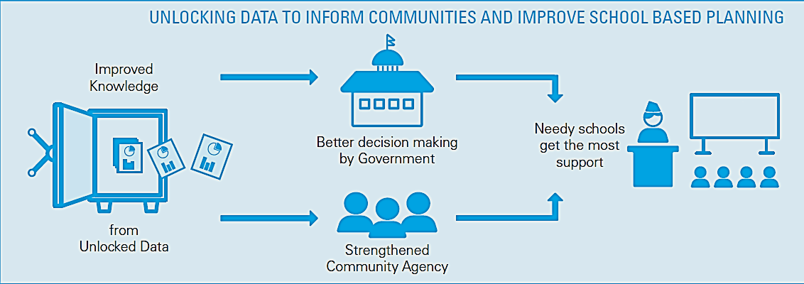
समुदायलाई सुसूचित गर्न र विद्यालय स्तरीय योजनालाई सुधार गर्न इमिस तथ्याङ्कको ढोका खोल्ने

स्थानीय समुदाय सशक्त हुने
तथ्याङ्कको ढोका खोलेपछि
ज्ञान वृद्धि हुने
स्थानीय सरकारले राम्रो निर्णय गर्न सक्ने
सहयोग खाँचो भएका विद्यालयले सहयोग प्राप्त गर्ने

नेपालमा हालै स्थापित सङ्घीय संरचनामा सबै स्थानीय तहका सरकारले इमिस तथ्याङ्‌कको बारेमा बुझ्नुपर्ने, यसको पहुँचको बारेमा जान्नुपर्ने र यसलाई प्रमाणमा आधारित र आवश्यकतामा आधारित योजना निर्माण गर्दा कसरी प्रयोग गर्न सकिन्छ भनेर जानकारी हुनु निकै जरुरी हुन्छ। हालको वेब वेस्ड इमिस पोर्टलले पालिका स्तरीय सूचनालाई तुरुन्तै देखाउन सक्छ, जसले गर्दा हरेक पालिकाले आआफ्नो तथ्याङ्‌क सजिलै हेर्न र सम्बन्धित सरोकारवालाहरूलाई जानकारी दिन पनि सक्छन्।

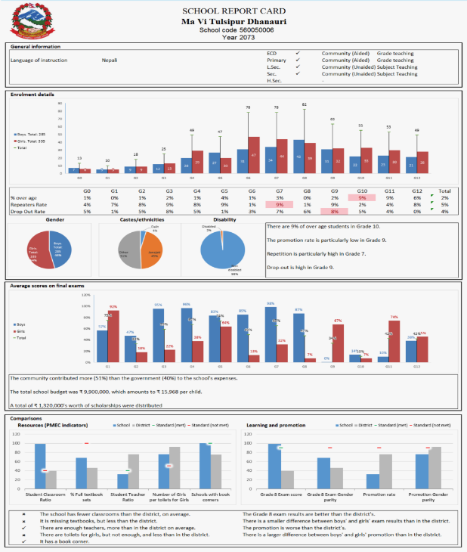
इमिसमा विद्यालयहरूबारे जानकारी

इमिसमा विद्यालयहरूबारे जानकारी राख्‍नुको उद्देश्य
- स्थानीय स्तरको योजना निर्माण र बजेट विनियोजनमा सहयोग पुर्‍याउनको लागि सूचना प्रदान गर्ने
- विद्यालय सुधार योजना (SIP) निर्माण गर्दा आवश्यक सूचना प्रदान गर्ने
- अभिभावक एवम् विद्यालयसँग सम्बन्धित समुदायका सबै सरोकारवालाहरूलाई उनीहरूको उत्तरदायित्व बोध गराउने
- इमिसको तथ्याङ्‌क लाई बढीभन्दा बढी प्रयोग गर्दै यसको विश्‍वसनीयता बढाउने
इमिस तथ्याङ्‌कको उपलब्धताले गर्दा सबै विद्यालयहरूले आआफ्नो प्रगति वा कार्यसम्पादनको स्थिति हेर्न र मूल्याङ्कन पनि गर्न सक्छन् र विद्यालयका सरोकारवालाहरूसँग आफ्नो प्रगतिको बारेमा जानकारी पनि गराउन सक्छन्।

६.५ इमिस उपप्रणालीको डिजाइन एवं निर्माण
यस उपप्रणाली निर्माणको उद्देश्य
- इमिसको तथ्याङ्‌क अधिकतम रूपमा प्रयोग गर्न
- तथ्याङ्‌कको गुणस्तरमा सुधार गर्न
- कम समयमै काम गर्न वा कम समयमा तथ्याङ्‌क उपलब्ध गर्न
- दोहोरो काम र दोहोरो खर्च हटाउन
- तथ्याङ्‌कमा एकरूपता गर्न
- उत्तरदायित्वको भाव विकास गर्न

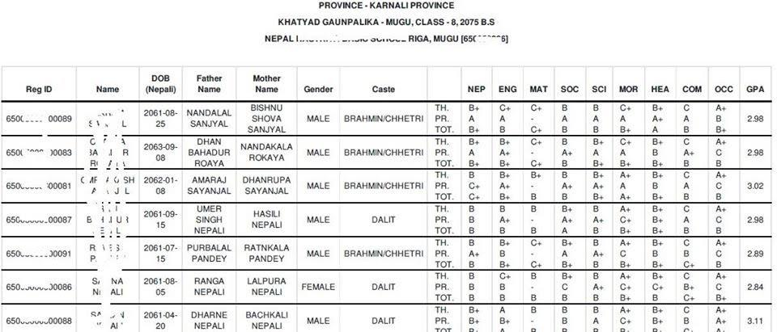

कक्षा ८ को परीक्षा नतिजाको नमुना

प्रोक्सी औसत मापन

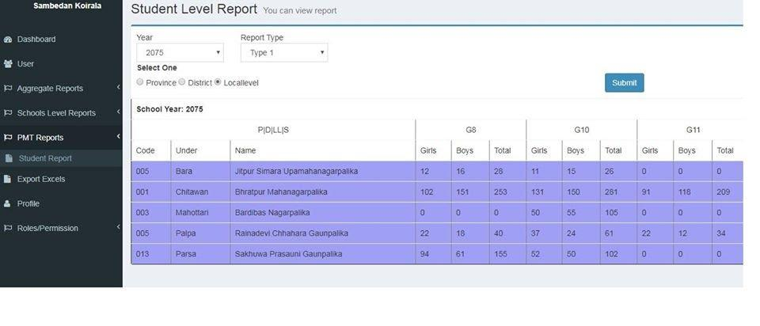
६.६ अपाङ्‌गता केन्द्रित एकीकृत शैक्षिक व्यवस्थापन सूचना उपप्रणाली (Disability Focused IEMIS Sub-System)

परिचय
यो उपप्रणाली सबैका लागि पढाइ परियोजनाको सहयोगमा शिक्षा तथा मानव स्रोत विकास केन्द्रसँगको समन्वय र सहकार्यमा निमार्ण गरिएको हो । एकीकृत इमिस उपप्रणाली सफ्टवेयरको मुख्य उद्देश्य, विद्यालय स्तरमा गरिने बालबालिकाहरूको प्रारम्भिक पहिचानको तथ्याङ्‌क भर्न र व्यवस्थापन गर्न विद्यालयलाई सहयोग गर्नु हो। यस सफ्टवेयरले विद्यालयका प्रारम्भिक तहमा अध्यनरत तथा भर्ना भएका सम्पूर्ण विद्यार्थीहरूको विद्यालय स्तरमा हुने प्रारम्भिक पहिचानमार्फत सम्भावित कार्यतगत सीमितताको पहिचान गर्ने, चिकित्सकीय जाँचद्वारा पहिचान गरिएका अपाङ्‌गता विवरण र आवश्यक शैक्षिक सेवा तथा अन्य सहयोग उपलब्ध सम्बन्धित तथ्याङ्‌कको उचित व्यवस्थापन गर्नमा सहयोग गर्ने छ।
हरेक शैक्षिक सत्रको सुरूवातमा विद्यालयले IEMIS मुख्य प्रणालीद्वारा भरेर पठाउने बालबालिकाको जानकारीसहितको तथ्याङ्‌क नै यस उपप्रणालीमा उपयोग हुने स्रोत हो।यस कारण प्रारम्भिक पहिचानको तथ्याङ्‌क भर्नको लागी विद्यार्थी सम्बन्धी जानकारी फेरी भर्न नपर्ने भएकाले यो प्रक्रिया छिटो, सहज र गल्तीहरू कम हुने हुन्छ। यस उपप्रणालीअन्तर्गत Microsoft Excel मा तयार गरिएको सफ्टवेयरमा विद्यालय स्तरमा हुने प्रारम्भिक पहिचानको तथ्याङ्‌क अफलाइन इन्ट्री गरेर भरी अनलाइन WEB Based System मार्फत अपलोड गरेर सम्बन्धित निकायमा पठाउने कार्य गरिन्छ।
अन्तत यस उपप्रणालीले अपाङ्‌गता भएका बालबालिकाको तथ्याङ्‌क सुधारको लागि एकीकृत शैक्षिक सूचना व्यवस्थापन प्रणालीको सुदृढीकरण गर्नमा योगदान गर्ने छ।

मुख्य उद्देश्यहरू
- विद्यालय स्तरमा हुने प्रारम्भिक पहिचानको तथ्याङ्‌कको विश्लेषण गरी सम्भावित कार्यतगत सीमितता भएका बालबालिकाको पहिचान गर्नु
- सम्भावित केसहरूको चिकित्सकद्वारा गरिने जाँचमार्फत कार्यगत सीमितता तथा अपाङ्‌गता पहिचान भएका बालबालिकाको पूर्ण तथ्याङ्‌कको व्यवस्थापन गर्नु
- विद्यालय, स्थानीय तह तथा सङ्घीय तहमा यस्ता बालबालिकाको लागि सेवामुखी योजना (शैक्षिक तथा अन्य सेवासुविधा) तर्जुमाको लागि आवश्यक खण्डीकृत तथ्याङ्‌कको उपलब्धता गर्नु

औचित्य
हाल नेपाल सरकार, शिक्षा, विज्ञान तथा प्रविधि मन्त्रालयको आधिकारिक शैक्षिक तथ्याङ्‌क र सूचना व्यवस्थापन प्रणालीको रूपमा रहेको एकीकृत शैक्षिक सूचना व्यवस्थापन प्रणालीमा अपाङ्‌गता भएका बालबालिका सम्बन्धी तथ्याङ्‌क भएको तर तथ्याङ्‌कमा बालबालिकाको अपाङ्‌गताको सम्बन्धमा आवश्यक सूचना खण्डीकृत रूपमा प्राप्त हुन नसकेको अवस्था रहेको छ। सबै बालबालिकालाई समेट्ने गरी योजना र कार्यक्रम निमार्णका लागि आवश्यक सूचना ⁄ तथ्याङ्‌क निकै जरूरी हुने गर्दछ । तत्काल प्राप्त अपाङ्‌गता सम्बन्धी तथ्याङ्‌कमा सबै प्रकारका अपाङ्‌गता, अपाङ्‌गताको वर्गीकरण र गम्भीरतालगायतका खण्डीकृत सूचना प्राप्त नहुने हुँदा अपाङ्‌गता भएका बालबालिकाको तथ्याङ्‌क सुधारको लागि एकीकृत शैक्षिक सूचना व्यवस्थापन प्रणालीको सुदृढीकरण गर्ने उद्देश्यका साथ यस उपप्रणाली निर्माण गरिएको हो।

उपप्रणालीको स्वरूप र विशेषता
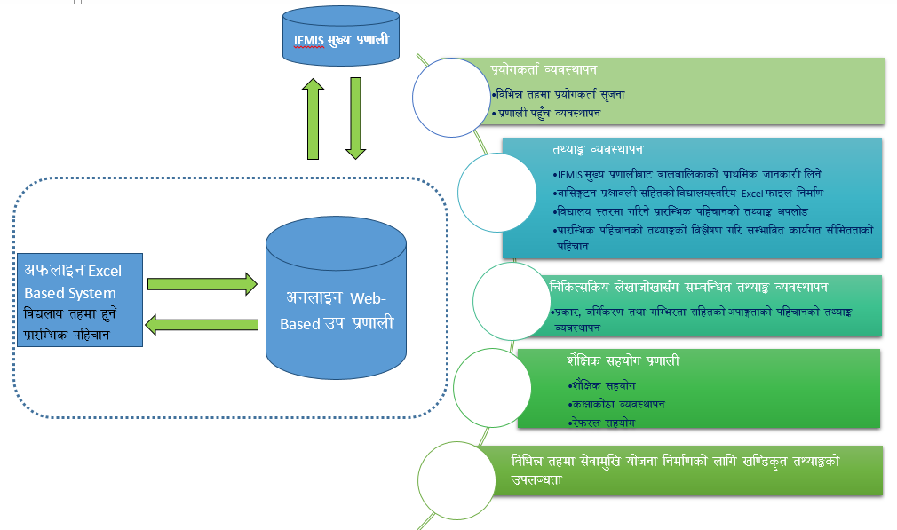
यस उपप्रणालीमा प्राप्त हुने प्राथमिक तथ्याङ्‌क हरेक शैक्षिक सत्रको सुरुवातमा विद्यालयले भरेर पठाउने IEMIS तथ्याङ्‌क हो । यही तथ्याङ्‌कको आधारमा उपप्रणालीमा अन्य गतिविधिहरू निहित रहेका हुन्छन् । यस उपप्रणालीको स्वरूप तथा विशेषताअन्तर्गत विभिन्न तहमा प्रयोगकर्ता व्यवस्थापन तथा पहुँच, प्रारम्भिक पहिचानको तथ्याङ्‌क व्यवस्थापन, चिकित्सकद्वारा गरिने अपाङ्‌गता पहिचान सम्बन्धी सूचनाको व्यवस्थापन, अपाङ्‌गताको प्रकार, वर्गीकरण तथा गम्भीरताको आधारमा शैक्षिक सहयोग प्रणाली तथा विभिन्न तहमा सेवामुखी योजना निर्माणको लागि खण्डीकृत तथ्याङ्‌कको उपलब्धता आदि रहेका छन्। यस प्रणालीको स्वरूप र कार्य ढाँचा तलको चित्रद्वारा प्रस्तुत गरी वर्णन गरिएको छः

यस प्रणालीअन्तर्गत हरेक शैक्षिक सत्रमा विद्यालय एकीकृत इमिसमार्फत प्राप्त हुने बालबालिकाको विवरणको अधारमा वासिङ्गटन समूहको प्रश्नावलीसहितको Microsoft Excel मा निर्माण गरिएको उपप्रणालीको विद्यालयगत फाइल तयार गरिने छ। उक्त Excel फाइल सम्बन्धित विद्यालयलाई प्रदान गरिने छ वा प्राप्त युजर आइडी र पासवर्डको प्रयोगमार्फत विद्यालय स्वयंले पनि उपप्रणालीको वेबसाइडमाफर्त यो फाइल डाउनलोड गरेर प्रारम्भिक पहिचानको तथ्याङ्‌क भर्ने छन्। प्रारम्भिक पहिचानपश्चात् विद्यालयले अपलोड गरेको प्रारम्भिक पहिचानको प्रश्नावलीमा प्राप्त प्रतिक्रियाको आधारमा तथ्याङ्‌कको विश्लेषण गरी यस प्रणालीले सम्भावित कार्यगत सीमितता भएका बालबालिकाको विवरण तयार गर्दछ। प्रणालीमार्फत प्राप्त भएको सम्भावित कार्यगत सीमितता भएका बालबालिकाको आवश्यक चिकित्सकको जाँचपश्चात् अपाङ्‌गताको प्रकार तथा अपाङ्‌गताको गम्भीरता पहिचानको तथ्याङ्‌क यस उपप्रणालीमा प्रविष्ट गरिन्छ। चिकित्सकको जाँचपश्चात् निश्चित गरिएको अपाङ्‌गताको गम्भीरता तथा सिकाइ समस्याको आधारमा विद्यालयले उक्त बालबालिकाको लागि शैक्षिक योजना तयार गर्ने छ। शैक्षिक सहयोग प्रणालीअन्तर्गत विद्यालयले बालबालिकाको लागि शैक्षिक सहयोग, कक्षाकोठा व्यवस्थापन साथै विभिन्न सेवा तथा सहयोग जस्तैः अपाङ्‌गता परिचयपत्रको लागि सिफारिस, सहायक सामग्री सहयोग, रेफरल आदिका लागि योजना निर्माण गर्ने छन्। यसका साथै उपप्रणाली मार्फत प्राप्त हुने खण्डीकृत तथ्याङ्‌क स्थानीय निकाय, सङ्घीय स्तर र अन्य सङ्घ संस्थाहरूले सेवामुखी योजना निर्माणको लागि प्रयोग गर्ने छन् ।

विविध क्षेत्रहरूको भूमिका र दायित्व
यस उपप्रणालीले तोकिएको उद्देश्य अनुरूप कार्य गर्न र प्रभावकारिता हासिल गर्नको लागि विभिन्न क्षेत्र तथा निकायहरूको भूमिका महत्त्वपूर्ण रहने गर्छ। विद्यालय, स्थानीय तह, स्वास्थ्य संस्था तथा चिकित्सक, अभिभावक, विभिन्न सङ्घ संस्था र सङ्घीय तहको भूमिका तथा दायित्व निम्नानुसार उल्लेख गरिएको छः

- स्थानीय पालिकाभित्रका विद्यालयमा भर्ना अभियानसँगै वासिङ्गटन ग्रुपको प्रश्नावलीको प्रयोगद्वारा प्रारम्भिक पहिचानको कार्य गर्नुपर्दछ ।
- सम्भावित कार्यगत सीमितता भएका बालबालिकाको अपाङ्‌गता पहिचानको लागि चिकित्सकद्वारा गरिने चेक जाँचका लागि विद्यालय तथा अभिभावकद्वारा जिम्मेवारी वहन तथा सहकार्य गर्नुपर्दछ ।
- विद्यालयहरूले अपाङ्‌गता भएका बालबालिकाहरूको तथ्याङ्‌क लाई निरन्तर रूपले सङ्कलन गर्नुपर्छ र सूचना ठिक दुरुस्त हुनुपर्छ।
- विद्यालयमा अपाङ्‌गता सम्बन्धी सूचना सङ्कलन गर्दा विद्यालयले अपाङ्‌गताको मुद्दाहरूलाई संबोधन गर्ने योजना र कार्यक्रमलाई सहयोग पुग्ने गरी सूचना सङ्कलन गर्नुपर्दछ।
- स्थानीय सरकारहरूले अपाङ्‌गताको क्षेत्रमा काम गर्दा आफ्नो कार्यहरूलाई प्राथमिकीकरण गर्नुपर्छ र अपाङ्‌गता भएका बालबालिकाहरूको मुद्दालाई विशेष योजना र कार्यक्रममा राख्‍नुपर्छ।
- अपाङ्‌गता, यसको गम्भीरता र कार्यगत सीमितताको आधारमा अभिलेखीकरण गर्ने र अनुकूल सिकाइ वातावरण निर्माणका लागि योजना बनाइ सिकाइ सहजीकरण गर्न विद्यालयहरूलाई निर्देशन दिनुपर्दछ।
- उपप्रणालीमा तथ्याङ्‌क प्रविष्ट गर्न र प्रणाली व्यवस्थापन गर्नको लागि विद्यालय तथा स्थानीय स्तरमा रहेका जिम्मेवार व्यक्तिहरूको क्षमता विकास गर्नुपर्दछ।

उपप्रणाली प्रयोग विधि
विभिन्न तहका प्रयोगकर्ताहरूको लागि उपप्रणाली प्रयोग गर्ने तरिकाको बारेमा विस्तृत जानकारीसहितको छुट्टै प्रयोगकर्ता निर्देशिका र श्रव्यदृश्य सामग्री तयार गरिएको छ। निर्माण गरिएको प्रयोग निर्देशिका र श्रव्यदृश्य सामग्रीको उपयोगद्वारा यस उपप्रणालीको प्रयोग सजिलै गर्न सकिन्छ ।

श्रव्यदृष्य सामग्रीमा दिइएको मौखिक निर्देशन
इमिस उपप्रणाली सबैका लागि पढाइ परियोजनाको सहयोगमा शिक्षा तथा मानव स्रोत विकास केन्द्रको समन्वय र सहयोगमा तयार गरिएको हो । प्रारम्भिक कक्षामा अध्ययनरत कक्षा १ देखि ३ सम्मका बालबालिकाहरूको प्रारम्भिक पहिचानको लागि विद्यालयको नाम भएको MS Excel मा तयार पारिएको फाइल उपलब्ध गराइने छ । यसरी उपलब्ध गराइएको फाइल आफ्नो विद्यालयको हो होइन भनी यकिन गर्नुपर्छ । फाइल यकिन गरिसकेपछि उक्त फाइललाई डबल क्लिक गरी खोल्नुपर्छ। फाइल खोलिसकेपछि कम्प्युटरमा देखिने Enable Macros मा क्लिक गरेपछि काम गर्न योग्य हुन्छ र यस उपप्रणालीको परिचय फाराम भर्नको लागि निर्देशनसहितको जानकारी प्राप्त हुन्छ। बालबालिकाहरूको प्रारम्भिक पहिचान तथ्याङ्‌क राख्नको लागि student detail बटनमा क्लिक गरी कुनै एउटा कक्षा छनोट गर्नुपर्छ । कक्षा छनोट गरी सकेपछि सो कक्षामा अध्ययनरत सबै बालबालिकाहरूको IMIS ID सहितको विवरण देखिन्छ।
यस फाइलको माथिल्लो भागमा Screening Status भन्ने देख्नुहुने छ र त्यसको तल हरेक बालबालिकाको प्रारम्भिक पहिचान भएको वा नभएको भन्ने जानकारी प्राप्त हुने छ। इमिस आइडीअनुसार कुनै बालबालिकाको प्रारम्भिक पहिचानको
तथ्याङ्‌क राख्‍नको लागि दायाँ छेउमा रहेको Screen बटनमा क्लिक गर्नुपर्छ। यसो गर्दा सोही बालबालिकाको निश्चित उमेरको आधारमा २ देखि ४ वर्ष वा ५ देखि १७ वर्ष उमेर समूहको लागि तयार गरिएको कुनै एउटा वासिङ्गटन प्रश्नावली फाराम खुल्छ। अब प्रारम्भिक पहिचानको क्रममा प्राप्त भएका प्रतिक्रियाको आधारमा हरेक क्षेत्रमा समावेश गरिएको प्रश्नावलीअन्तर्गतको निश्चित प्रतिक्रियामा क्लिक गरी छान्नुपर्छ। बालबालिकाहरूको प्रश्न प्रतिक्रियाको आधारमा कुन प्रश्नमा जाने भन्ने कुरा यस प्रणालीले आफैँ तय गर्दछ र भर्नु नपर्ने प्रश्नहरू धमिलो रङमा आउने छन्। यसरी कुनै पनि प्रश्नहरू नछुटाई बालबालिकाहरूको प्रतिक्रियाहरू भर्दै जानुपर्छ ।यस प्रश्नावलीभित्रका सबै प्रश्नहरूको प्रतिक्रिया भरिसकेपछि अन्तमा रहेको सेभ बटनमा क्लिक गर्नुपर्छ।
यदि कुनै अनिवार्य भर्नुपर्ने प्रश्नको प्रतिक्रिया भर्न छुटेमा यस प्रणालीले आफैँ छुटेको प्रश्नको प्रतिक्रिया भर्न निर्देशन दिन्छ । यदि प्रतिक्रिया भर्दाभर्दै यस प्रणालीले राख्‍न नचाहेको खण्डमा माथि दायाँपट्टि रहेको Cancel बटनलाई क्लिक गरी Yes भनेमा उक्त तथ्याङ्‌क Save हुँदैन। कुनै बालबालिकाको प्रारम्भिक पहिचान भरिसकेको तथ्याङ्‌कमा केही हेरफेर गर्न परेमा यो Screen again बटनमा क्लिक गर्दा फेरी Screening गर्ने हो भनेर सोध्छ, यदि होइन भने No मा क्लिक गर्नुपर्छ र फेरी Screening गर्ने हो भने Yes मा क्लिक गरेर आवश्यक परिवर्रतनपश्चात् Save बटन क्लिक गर्नुपर्छ। यसरी नै बाँकी अन्य बालबालिकाहरूको तथ्याङ्‌क भर्न सकिन्छ। यो माथिको Refresh बटनमा क्लिक गरेमा कुन कुन बालबालिकाको प्रारम्भिक पहिचान भइसकेको हो भन्ने कुरा यसरी Screened र Not Screened भनेर देखाउँछ।
अन्य कक्षाको बालबालिकाहरूको पनि तथ्याङ्‌क राख्‍न सुरूमा जस्तै Student Detail बटन क्लिक गरेर अर्को कक्षा छान्नुपर्छ र उही प्रक्रिया दोहोर्‍याउँदै अन्य बालबालिकाहरूको तथ्याङ्‌क पनि यस उपप्रणालीमा व्यवस्थित गर्दै जानुपर्छ र अन्त्यमा यो फाइल Save गरी सम्बन्धित निकायमा पठाउनुपर्छ।

पेपर फारामको प्रयोग (Excel-based)
इमिस उपप्रणालीअन्तर्गत प्रारम्भिक पहिचान गर्ने क्रममा विद्यालयमा सूचना सङ्कलन र इन्ट्री कम्प्युटरको माध्यमबाट गर्नुपर्ने हुन्छ, तर सबै विद्यालयमा कम्प्युटरको सुविधा नहुन सक्छ। कम्प्युटरको सुविधा नभएका वा केही समयको लागि नभएका तर पछि उपलब्ध हुन सक्ने विद्यालयहरूले बालबालिकाहरूको सूचना तथा तथ्याङ्‌क वाशिङ्गटन ग्रुप प्रश्नावलीअनुसार तयार पारिएको Excel Sheet फाराममा आधारित बालबालिकाहरूको प्रारम्भिक पहिचान तथ्याङ्‌क सङ्कलन गर्नुपर्छ। यो फाराम कम्प्युटर उपलब्ध नभएसम्म सूचना वा तथ्याङ्‌क सङ्कलन गर्नको लागि प्रयोग गर्नुपर्ने हुन्छ।

पेपर फाराम भर्ने तरिका
यस Excel Sheet फारामको माथिल्लो भागमा विद्यालयको नाम, कक्षा, प्रारम्भिक पहिचान मिति र पहिचान अन्त मिति भर्नुपर्छ । यसरी तथ्याङ्‌क सङ्कलन गर्दा जुन शिक्षकले बालबालिकासँग प्रश्नावलीमा छलफल गर्नुहुन्छ, सो शिक्षकसँग वासिङ्गटन ग्रुप प्रश्नावलीसँगै हुनुपर्छ। बालबालिकाको निश्चित उमेरको आधारमा २ देखि ४ वर्ष वा ५ देखि १७ वर्ष उमेर समूहको लागि तयार गरिएको प्रश्नावली छनोट गर्नुपर्छ र सोहीअनुसार प्रश्नहरू पालैपालो सोध्दै जाने र सूचना
भर्नुपर्छ । यस प्रश्नावली फाराममा २ देखि ४ वर्ष सम्मका बालबालिकाहरूको लागि १६ ओटा र ५ देखि १७ वर्ष उमेर समूहका बालबालिकाहरूको लागि २४ ओटा प्रश्न भएको प्रश्नावली फारामका प्रश्न सोध्दै बालबालिकाबाट आएको प्रतिक्रिया वा जवाफलाई Excel Sheet मा प्रश्‍नअनुसार कोड गर्दै जानुपर्छ। उदाहरणको लागि रामले हेर्नका लागि चस्मा प्रयोग गर्दछन् ? भन्ने प्रश्नको जवाफमा १ मा गर्छन् र २ मा गर्दैनन् भन्ने छ। यदि “प्रयोग गर्छन्” भन्ने जवाफ आएमा उपलब्ध Excel Sheet मा १ कोड गर्नुपर्छ र प्रश्न २ सोध्नुपर्छ यदि गर्दैनन् भन्ने जवाफ आएमा २ कोड गर्नुपर्छ र प्रश्‍न २ सोध्नु पर्दैन र प्रश्न ३ मा जानुपर्छ। यसलाई स्किप प्याटर्न भनिन्छ। यसको लागि यस फाराममा Question skip logic मा दिएको निर्देशनलाई ध्यान दिँदै सूचना तथा तथ्याङ्‌क सङ्कलन गर्नुपर्छ। कम्प्युटरमा भर्ने कर्ममा स्किप लजिक प्याटर्न अटोमेटिक आउने र सोध्न नपर्ने प्रश्‍न आफैँ धमिलो भइदिने गर्छ भने पेपरफाराममा पनि गाडा रङले सङ्केत गरिएको छ।

एकाइ ७: वैयक्तिक शैक्षणिक योजना (Individualized Education Plan-IEP)

७.१ परिचय र महत्त्व
बालबालिकाहरूको शारीरिक, मानसिक, बौद्धिक तथा संवेगात्मक अवस्थाको आधारमा सिकाइ सक्षमता र आवश्यकता फरक फरक हुन सक्छन्। तसर्थ कार्यगत सीमितता वा अपाङ्‌गताका कारणले सिकाइमा समस्या भएका बालबालिकाहरूको व्यक्तिगत शैक्षिक आवश्यकता सम्बोधन गर्न तयार गरिने योजना नै वैयक्तिक शैक्षणिक योजना हो। बालबालिकाको सक्षमता, कठिनाइ, रुचि तथा सिकाइ अवस्थाको आधारमा पाठ्यक्रमले निर्दिष्ट गरेको सिकाइ उपलब्धिहरू हासिल गर्न वैयक्तिक शैक्षणिक योजना आवश्यक पर्दछ। अभिभावक र शिक्षकको सहभागितामा बालबालिकाको आवश्यकता अनुरूपका शैक्षणिक क्रियाकलापहरूको त्रैमासिक योजना तयार गरिन्छ। साथै सिकाइ उपलब्धिको त्रैमासिक समीक्षा गर्दै सो योजनालाई अद्यावधिक गरिन्छ। वैयक्तिक शैक्षणिक योजना तयार गर्दा अभिभावकको सहभागिता सुनिश्चित गर्नुपर्दछ। विद्यालयको छात्रावासमा बसेर अध्ययन गरिरहेका बालबालिकाहरूको अभिभावकको सहभागिता हुन नसकेमा सम्बन्धित कक्षा शिक्षकले नै योजना तयार गर्नुपर्ने हुन्छ।

वैयक्तिक शैक्षणिक योजनाको महत्त्व
पाठ्यक्रमले कक्षागत रूपमा हासिल गनुपर्ने सिकाइ उपलब्धिहरू निर्दिष्ट गरेको हुन्छ। ती सिकाइ उपलब्धिहरू हासिल गर्न पाठ्यपुस्तकलगायतका विभिन्न शैक्षिक सामग्रीहरूको प्रयोग गरी बालमैत्री शिक्षण विधिको प्रयोगद्वारा पठनपाठन गराउनुपर्ने हुन्छ। वैयक्तिक भिन्नताका कारण एउटै विषयमा पनि बालबालिकाको सिकाइ फरक हुन सक्छ। अपाङ्‌गता नभएका बालबालिकाहरूभन्दा अपाङ्‌गता भएका बालबालिकाहरूलाई सिक्नमा समस्या हुन सक्छ। त्यसकारण तहगत रूपमा निर्धारण गरिएको सिकाइ सक्षमताअनुसार बालबालिकाहरूलाई सहयोग गर्न वैयक्तिक शैक्षणिक योजनामा आवश्यक पर्दछ।

वैयक्तिक शैक्षणिक योजना निर्माण गर्नुका उद्देश्यहरू
- बालबालिकाहरूको सिकाइ आवश्यकता पहिचान गर्न
- बालबालिकाको सक्षमता, अवरोध, रुचि थाहा पाउन
- बालबालिकाहरूको व्यक्तिगत सिकाइ आवश्यकता अनुरूप योजना बनाउन
- योजना अनुरूप क्रियाकलाप सञ्चालन गर्न
- उपयुक्त शैक्षणिक विधि, सामग्री छनोट र प्रयोग गर्न
- कार्यअनुसार समय व्यवस्थापन गर्न (Time on task)
- अभिभावक र शिक्षकलाई मार्गदर्शन प्रदान गर्न र जिम्मेवार बनाउन
- नियमित सुधारात्मक मूल्याङ्कन गर्न
- बालबालिकाको पढाइ सिपलगायत समग्र सिकाइ उपलब्धि सुधार गर्न

७.२ वैयक्तिक शैक्षणिक योजना निर्माण प्रक्रिया

मिति र समय तय{

अभिभावकलाई आमन्त्रण

अभिभावकसँग छलफल, क्रियाकलाप तय र जिम्मेवारी बाँडफाँड

योजना कार्यान्वयन

सिकाइ मूल्याङ्कन तथा योजना अद्यावधिक

७.३ वैयक्तिक शैक्षणिक योजना निर्माणमा अभिभावकको भूमिका
- वैयक्तिक शैक्षणिक योजना निर्माण तथा त्रैमासिक समीक्षात्मक अद्यावधिक गर्दा विद्यालयमा उपस्थित हुने
- आफ्नो बालबालिकाको सिकाइ अवस्था, रुचि, सक्षमता, अवरोध आदिबारे शिक्षकसँग छलफल गर्ने
- बालबालिकाको सिकाइ आवश्यकता अनुरूप सहभागितात्मक रूपमा वैयक्तिक शैक्षणिक योजना तयार गर्न मद्दत गर्ने
- वैयक्तिक शैक्षणिक योजनामा तोकिएको आफ्नो जिम्मेवारी अनुरूप बालबालिकालाई घरमा सहयोग गर्ने
- बालबालिकाको आवश्यकता अनुरूपका सामग्रीहरूको समयमा नै व्यवस्थापन गरिदिने
- आफ्ना बालबालिकाको सिकाइको अवस्थाबारे जानकारीका लागि समय समयमा विद्यालयमा जाने

७.४ वैयक्तिक शैक्षणिक योजनाको नमुना परिचय, प्रयोग र मार्गनिर्देशन
प्रारम्भिक तह (कक्षा १ देखि ३) मा अपाङ्‌गता भएका तथा कार्यगत सीमितता भएका बालबालिकाहरूको पढाइ सिप सुधार गर्न सहयोग पुर्याउने उद्देश्यले यो वैयक्तिक शैक्षणिक योजना तयार गरिएको छ। यस पुस्तिकामा बालबालिकाहरूको व्यक्तिगत विवरण, सक्षमता, अवरोध, रुचि तथा पढाइ सिप, गणित, स्वावलम्वन, बानी व्यवहार, शारीरिक गतिशीलता, भाषा÷सञ्चार तथा सामाजिक सिप जस्ता क्षेत्रहरू समावेश गरिएको छ।
वैयक्तिक शैक्षणिक योजना तयार गर्नुपूर्व सिकाइ अवस्था पहिचान गर्नका लागि अभिभावकको सहभागिता सुनिश्चित गर्नुपर्दछ। सिकाइ अवस्था पहिचान गरिसकेपछि सोहीबमोजिम विद्यालय तथा घरमा गर्नुपर्ने क्रियाकलापसहितको योजना बनाउनुपर्दछ। जसमा अभिभावकले घरमा गर्नुपर्ने सहयोग, विद्यालय व्यवस्थापनले गर्ने सहयोग र शिक्षकले कक्षाकोठामा गर्ने शैक्षणिक क्रियाकलापहरू स्पष्ट रूपमा उल्लेख गरिएको हुनुपर्दछ। स्रोत कक्षा तथा विशेष विद्यालयको हकमा यदि बालबालिकाहरूको अभिभावकको सहभागिता हुन नसकेमा सम्बन्धित कक्षा शिक्षकले नै योजना तयार गर्नुपर्ने हुन्छ।
प्रत्येक त्रैमासिकमा बालबालिकाको उपलब्धि समीक्षा गरी आगामी त्रैमासिकको लागि योजना बनाई कार्यान्वयन गर्दै जानुपर्दछ। यस वैयक्तिक शैक्षणिक योजना अनुरूप सबै प्रकारका अपाङ्‌गता भएका तथा कार्यगत सीमितता भएका बालबालिकाहरूलाई पढाइ सिपका सवै क्षेत्रहरू उपयुक्त नहुन सक्दछ, उदाहरणका लागि बहिरा बालबालिकाहरूका लागि ध्वनि सचेतीकरण अनुपयुक्त हुन सक्दछ। त्यसैगरी दृष्टिविहीन बालबालिकाहरूका लागि रङ, सङ्केत वा चित्र पहिचान अनुपयुक्त हुन सक्दछ। तसर्थ शिक्षक तथा अभिभावकले बालबालिकाको अपाङ्‌गताको अवस्थाअनुसार अनुपयुक्त हुने क्षेत्रहरूलाई छाडेर उपयुक्त क्षेत्रहरूमा मात्र योजना बनाउनुपर्दछ। परियोजनाअन्तर्गत बनाइएको वैयक्तिक शैक्षणिक योजनाको नमुनामा बालबालिकाहरूको व्यक्तिगत विवरण, सक्षमता, कठिनाइ, रुचि तथा सिकाइ अवस्थाहरू उल्लेख गरिएको छ। त्यसैगरी सिकाइ अवस्था विश्लेषण गरी सोहीअनुरूप त्रैमासिक योजना निर्माण गर्ने कुरा समावेश गरिएको छ। योजना निर्माण गर्दा सिकाइ क्षेत्र,, उद्देश्य, क्रियाकलापहरू, सामग्री, समयावधि, जिम्मेवारी, उपलब्धि समीक्षा र योजना अद्यावधिक गर्ने जस्ता विषयहरू राखिएको छ।

७.५ वैयक्तिक शैक्षणिक योजनाको प्रयोग तथा निर्देशन
- वैयक्तिक शैक्षणिक योजनाको पुस्तिकामा दिइएको विद्यार्थीको व्यक्तिगत विवरण, सक्षमता (सबल पक्ष), अवरोध (कठिनाइ) र रुचि अनिवार्य रूपमा भर्नुपर्दछ।
- बालबालिकाहरूको सिकाइ अवस्था पहिचान गरी आएको सूचनाहरू दिइएको पढाइ सिप, गणित, स्वावलम्बन सिप (विद्यार्थीले आफैँले गर्न सक्ने कुराहरू जस्तो लुगाको टाँक लगाउने, हात धुने, नङ काट्ने, कपाल कोर्ने, जुत्ता÷चप्पल लगाउने, तुना बाँध्ने आदि), बानी व्यवहार (विद्यार्थीहरूको बानी व्यवहार जस्तो बोलिरहने, बरबराउने, चिमोट्ने, टोक्ने, थुक्ने, धकल्ने, अरूलाई पिट्ने आदि), शारीरिक गतिशीलता (हात खुट्टा तथा औंलाहरू चलाउने, सामान्य सामानहरू उठाउने, अन्य शरीरका भागहरू चलाउने आदि), भाषा र सञ्चार (विद्यार्थीले निर्देशन वा सङ्केत सुन्ने, बुझ्ने र सोही अनुरूप प्रतिक्रिया गर्ने, साथीहरूसँग अन्तरक्रिया गर्ने आदि) तथा सामाजिकीकरण (साथीहरूसँग घुलमिल हुने, नम्र भएर बोल्ने, आदर तथा माया गर्ने आदि) क्षेत्रहरूमा अनिवार्य उल्लेख गर्नुपर्दछ।
- पढाइ सिप, स्वावलम्बन, बानी व्यवहार, शारीरिक गतिशीलता, भाषा र सञ्चार तथा सामाजिक सिपअन्तर्गतका क्षेत्रहरूमा रही त्रैमासिक योजना बनाई कार्यान्वयन गर्नुपर्दछ।
- योजना गरिएका क्रियाकलापका आधारमा त्रैमासिक रूपमा उपलब्धिको समीक्षा गरी अर्को त्रैमासिकका लागि योजना तयार गर्नुपर्दछ।
- उपलब्धिको समीक्षा गर्दा सुधार भइसकेको भए तीन ओटा स्टार (***), सुधारोन्मुख भए दुई ओटा स्टार (**) र सुधार नभएको अवस्था भए एक ओटा स्टार (*) दिनुपर्दछ।

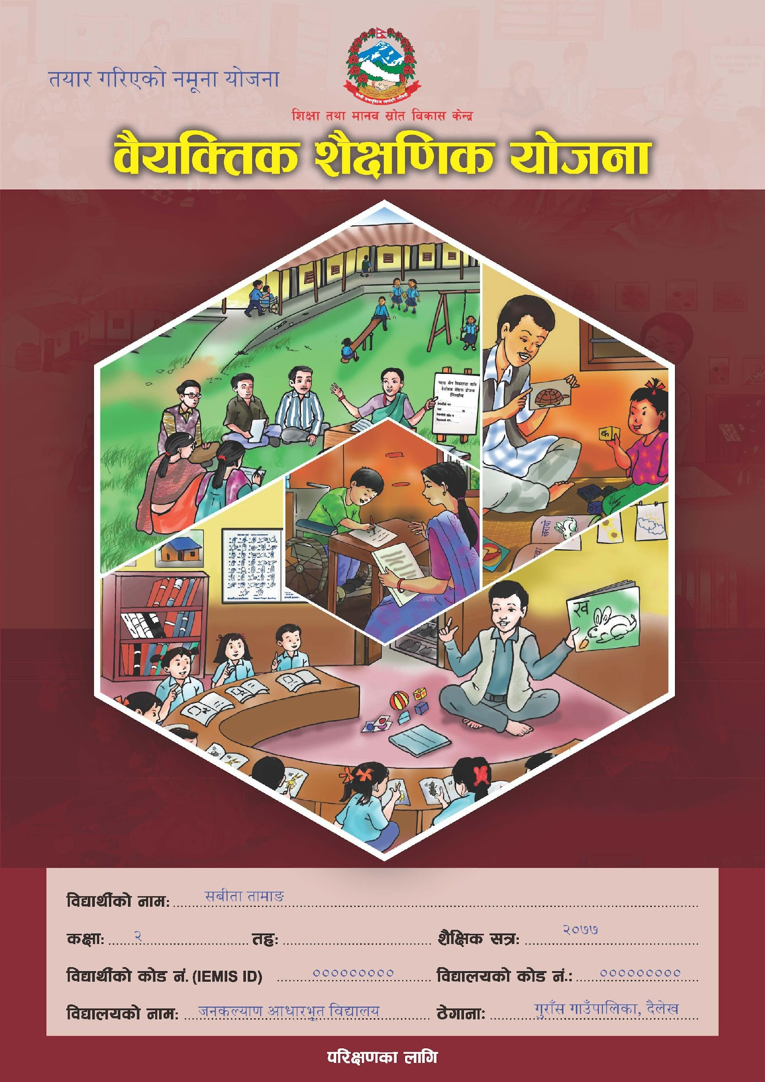
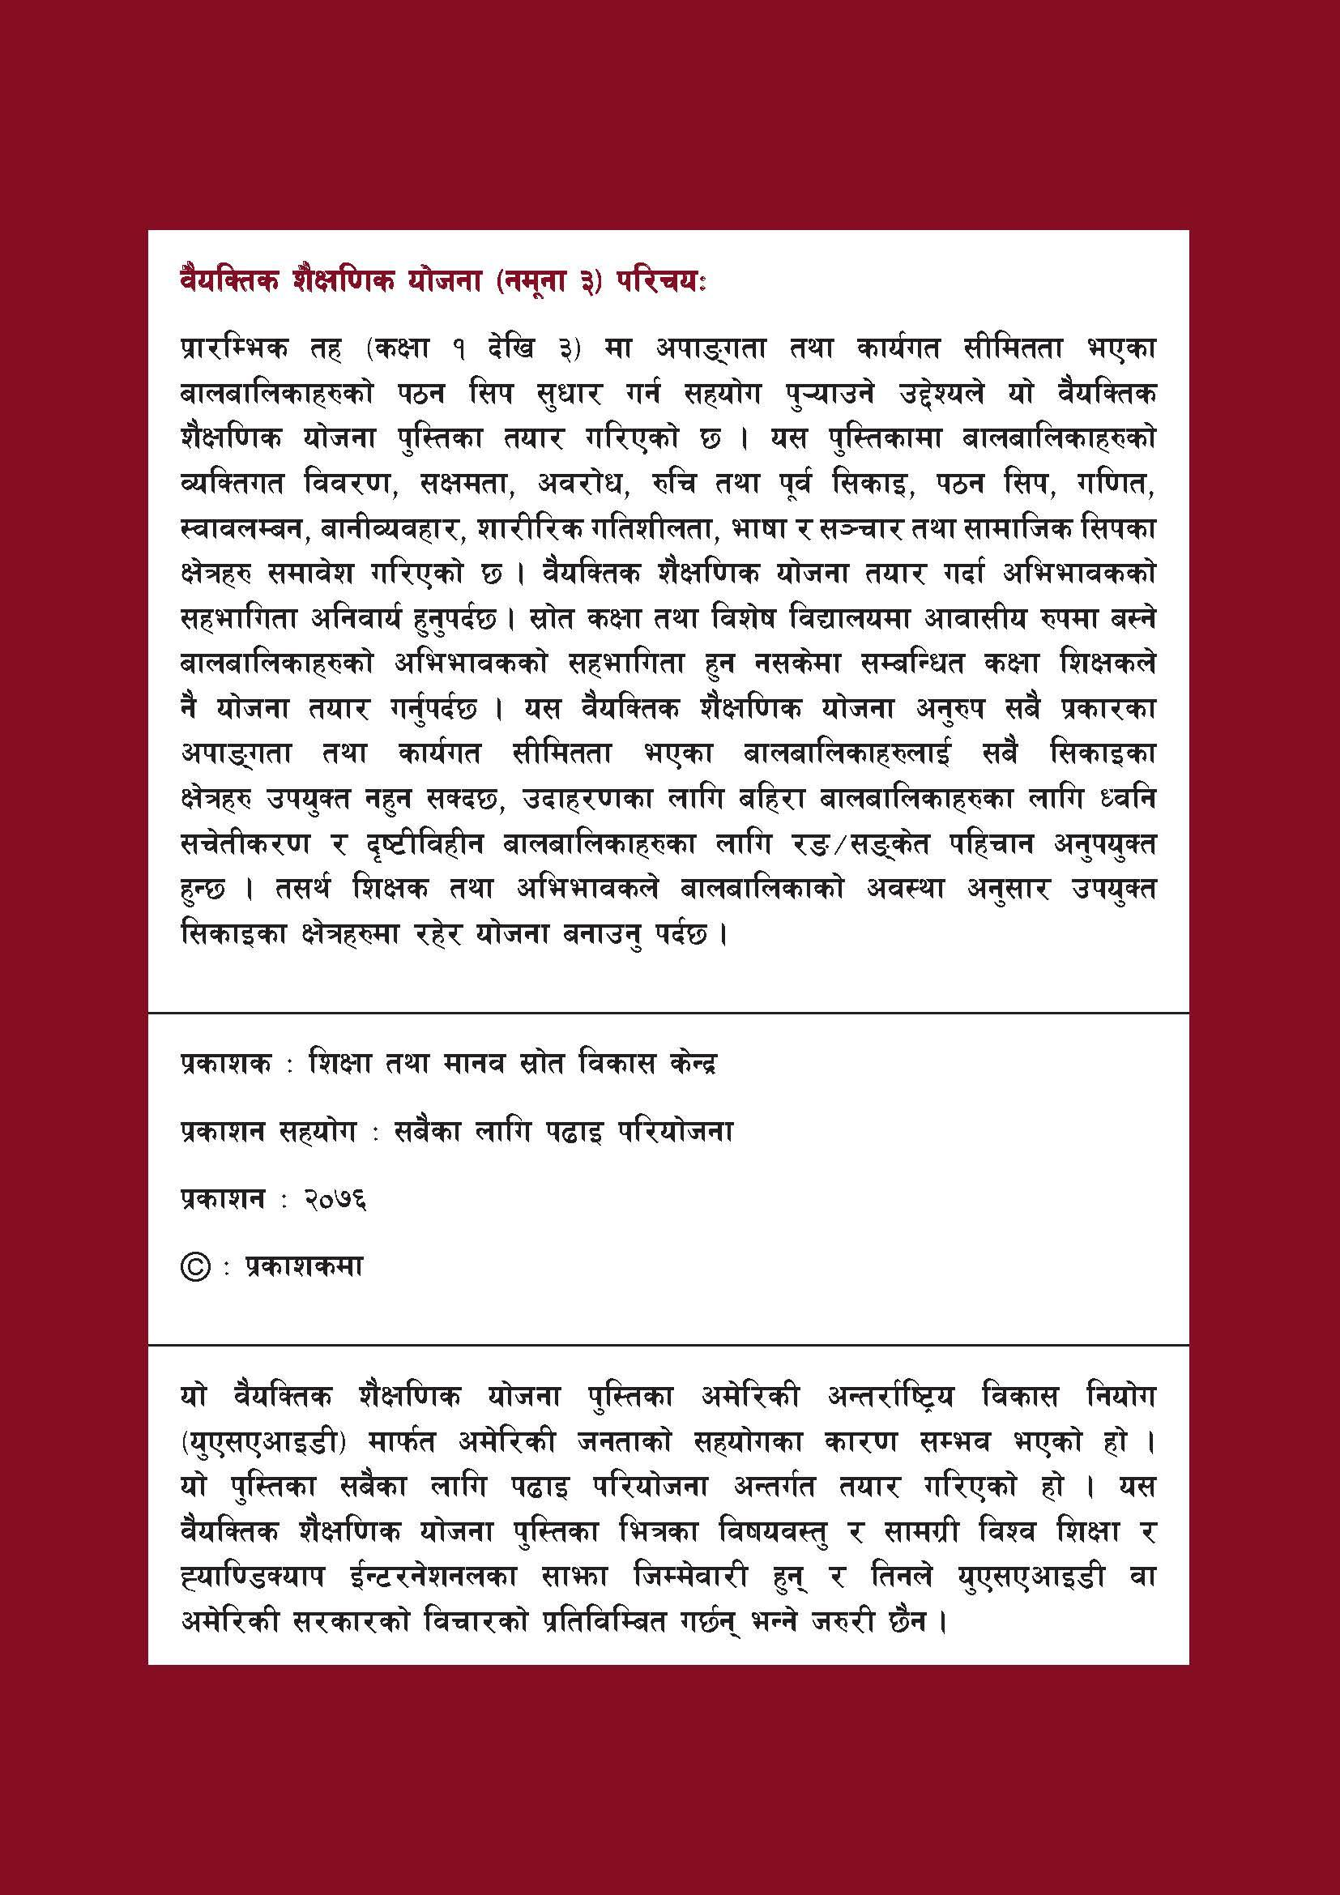
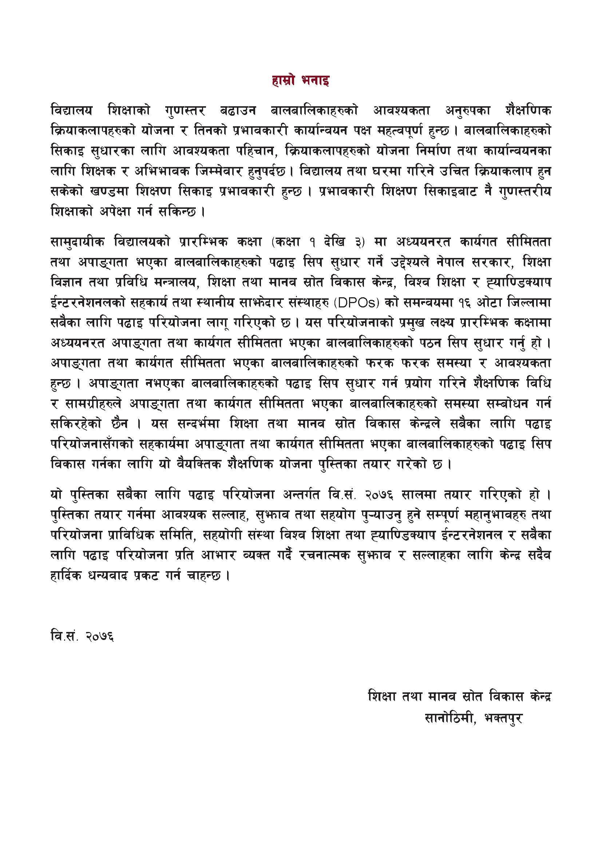
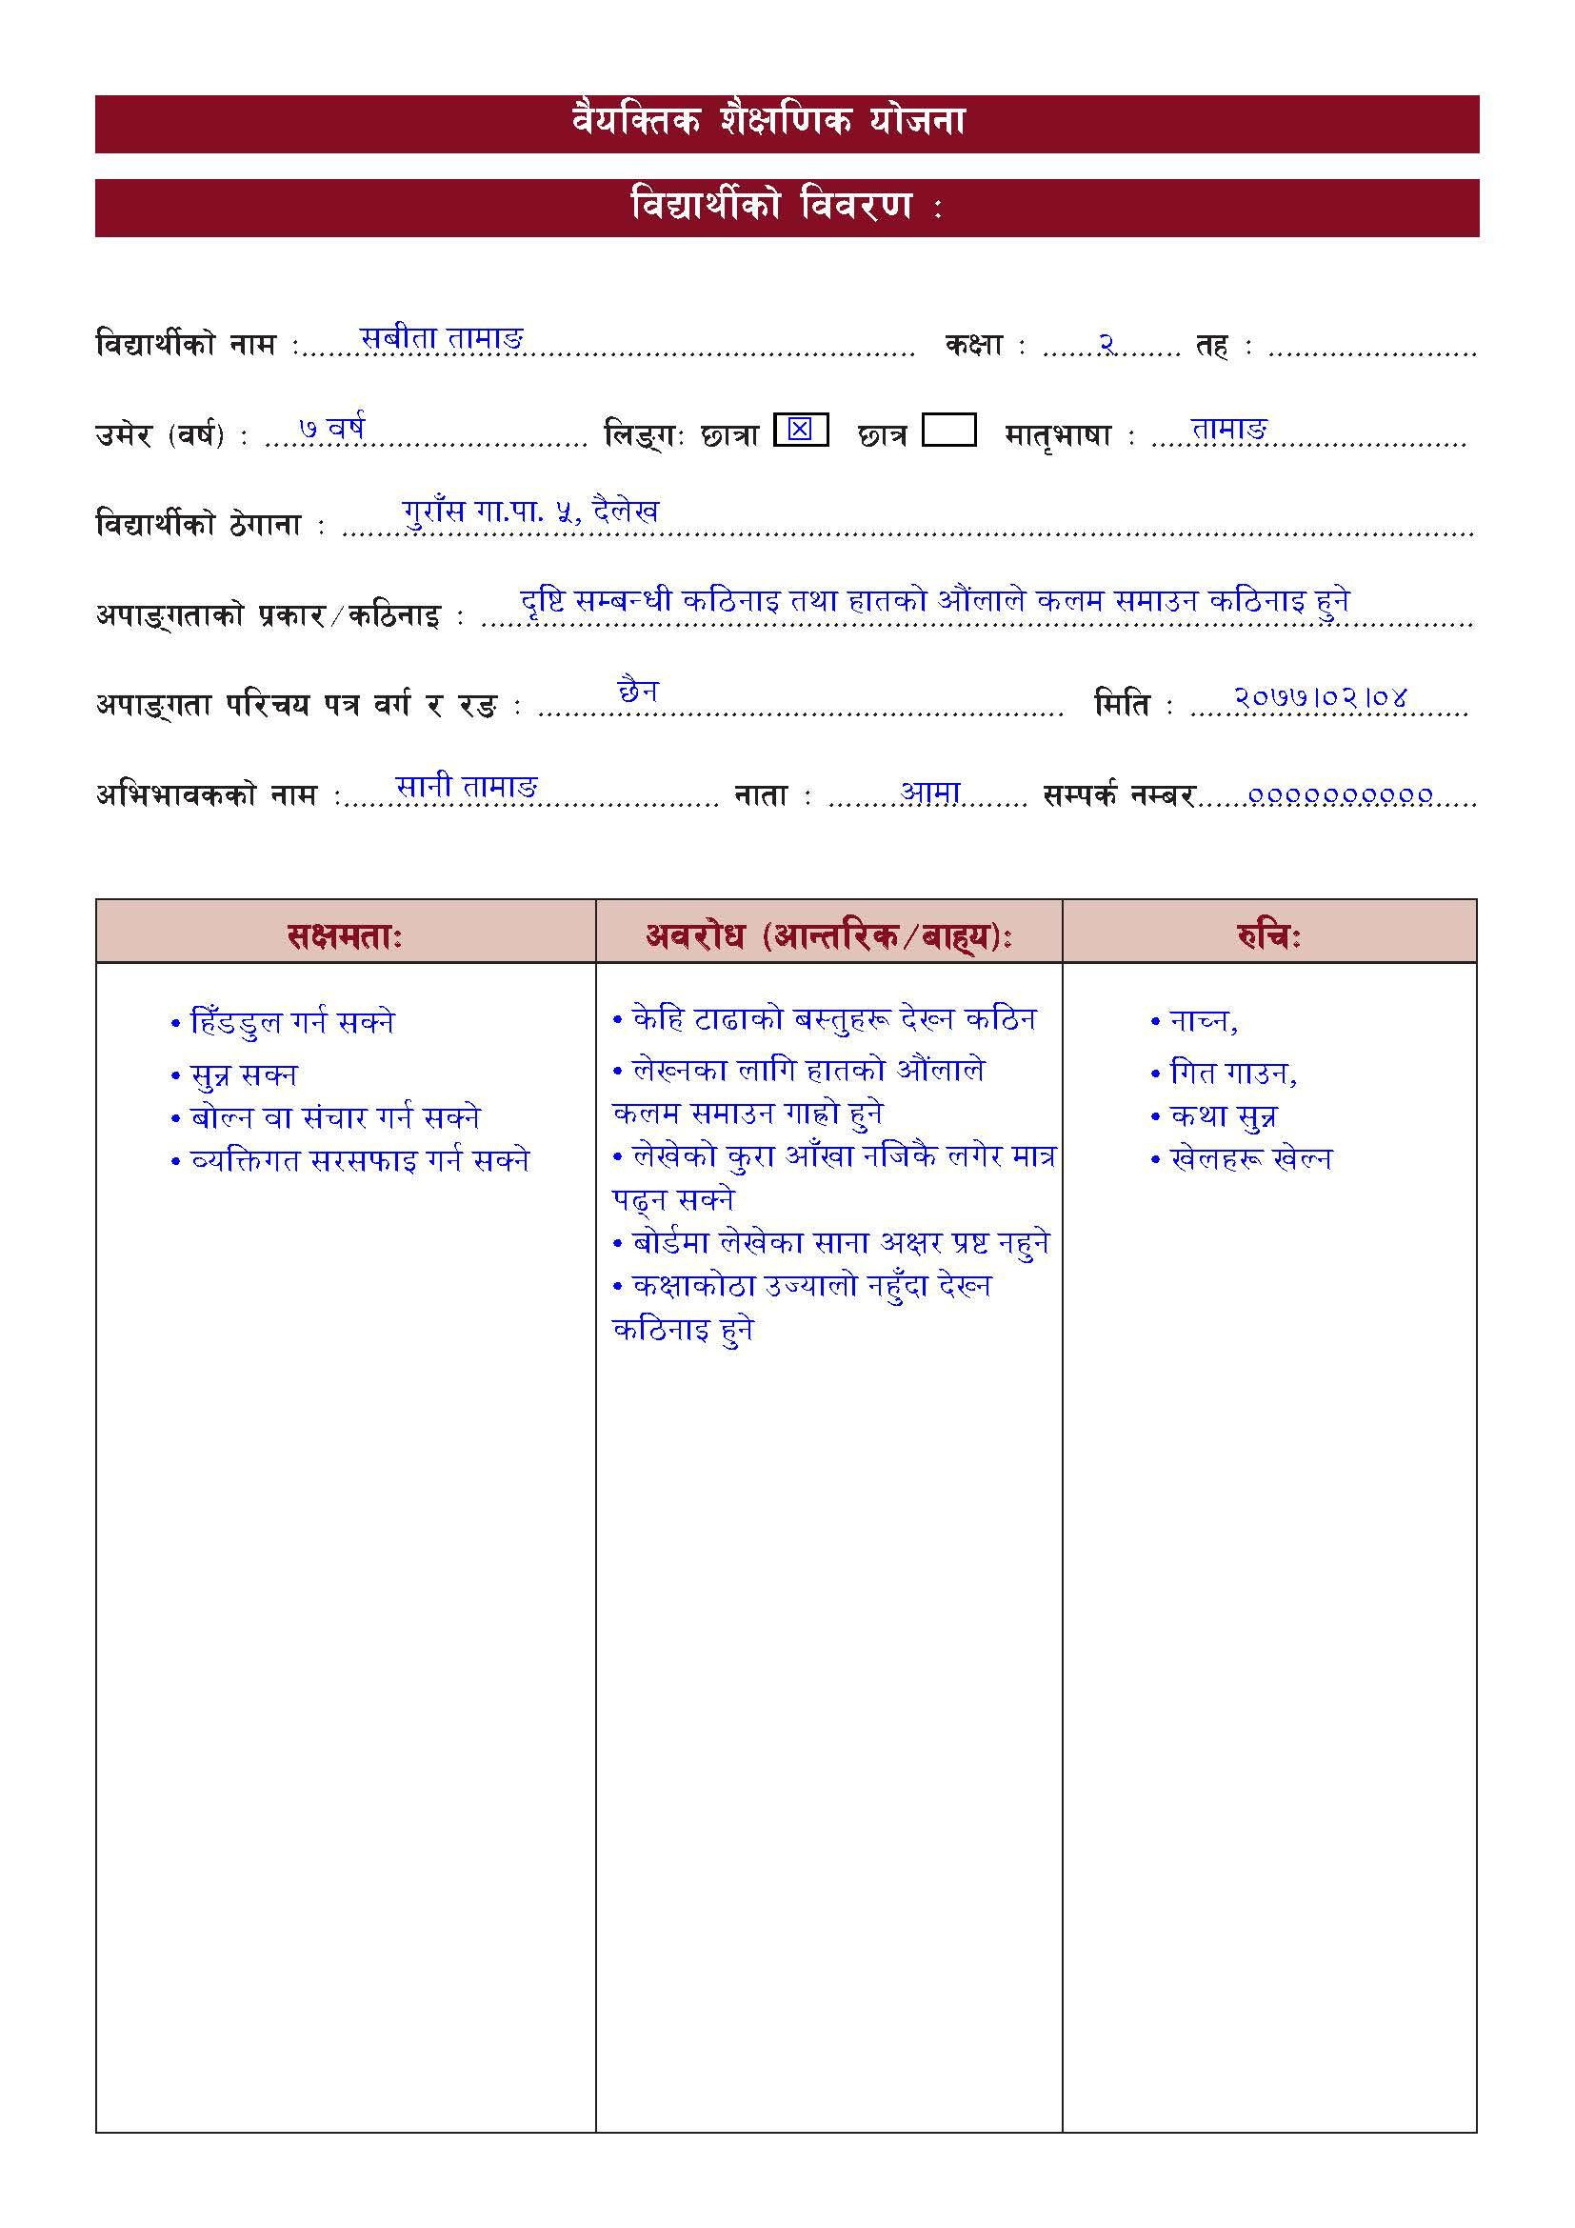
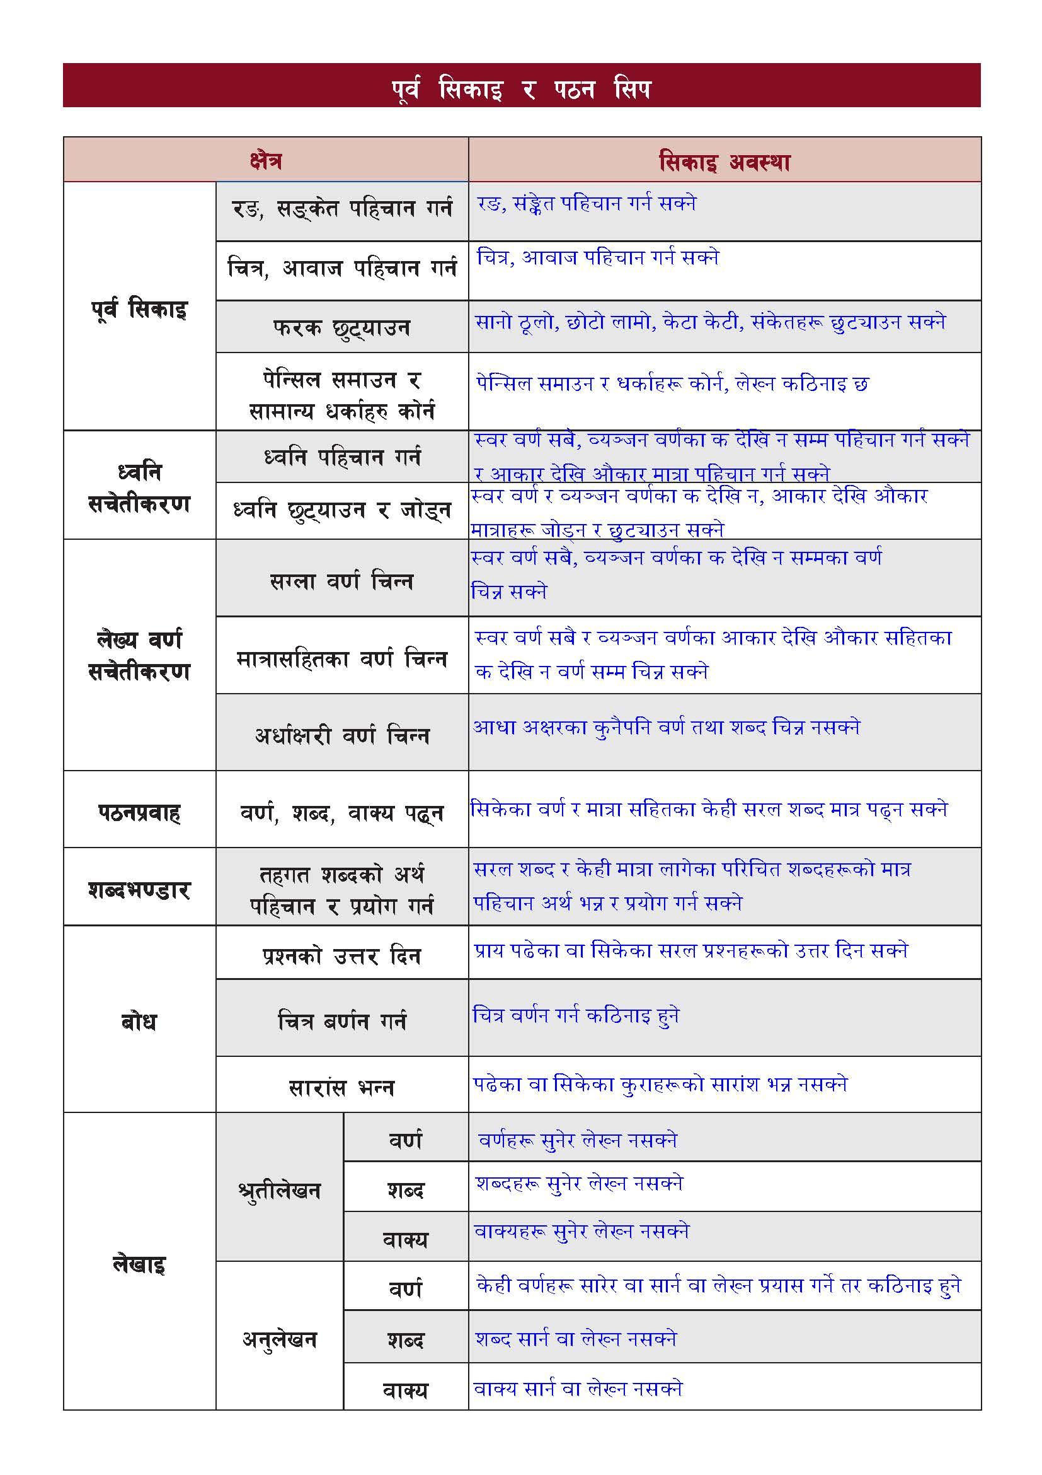
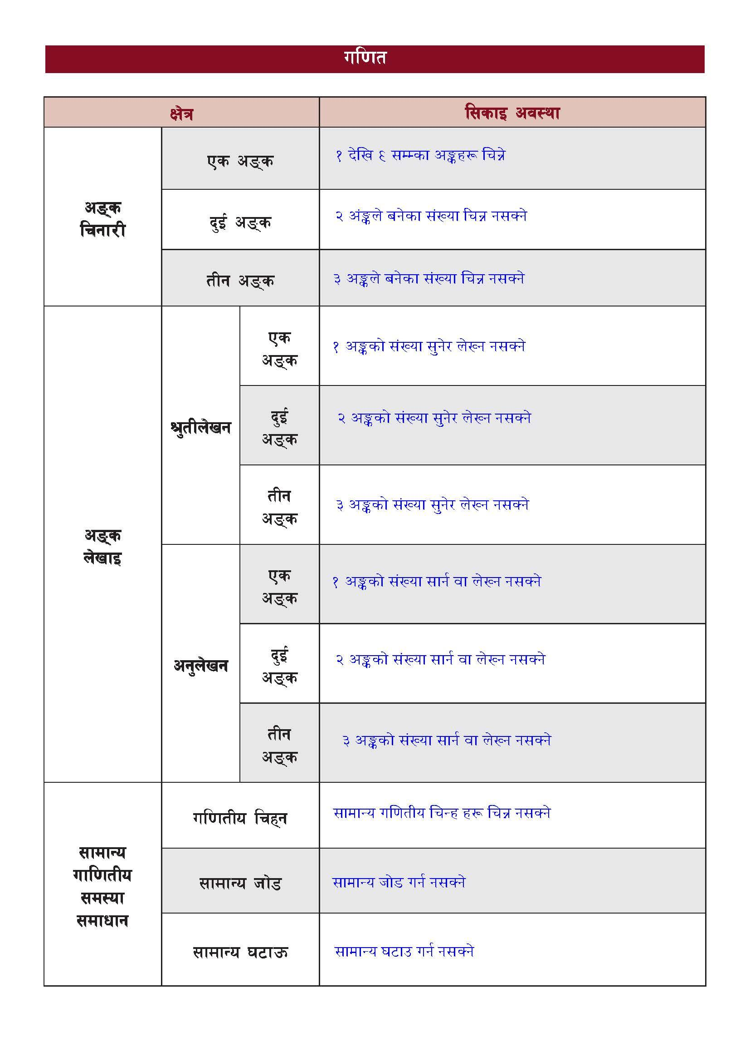
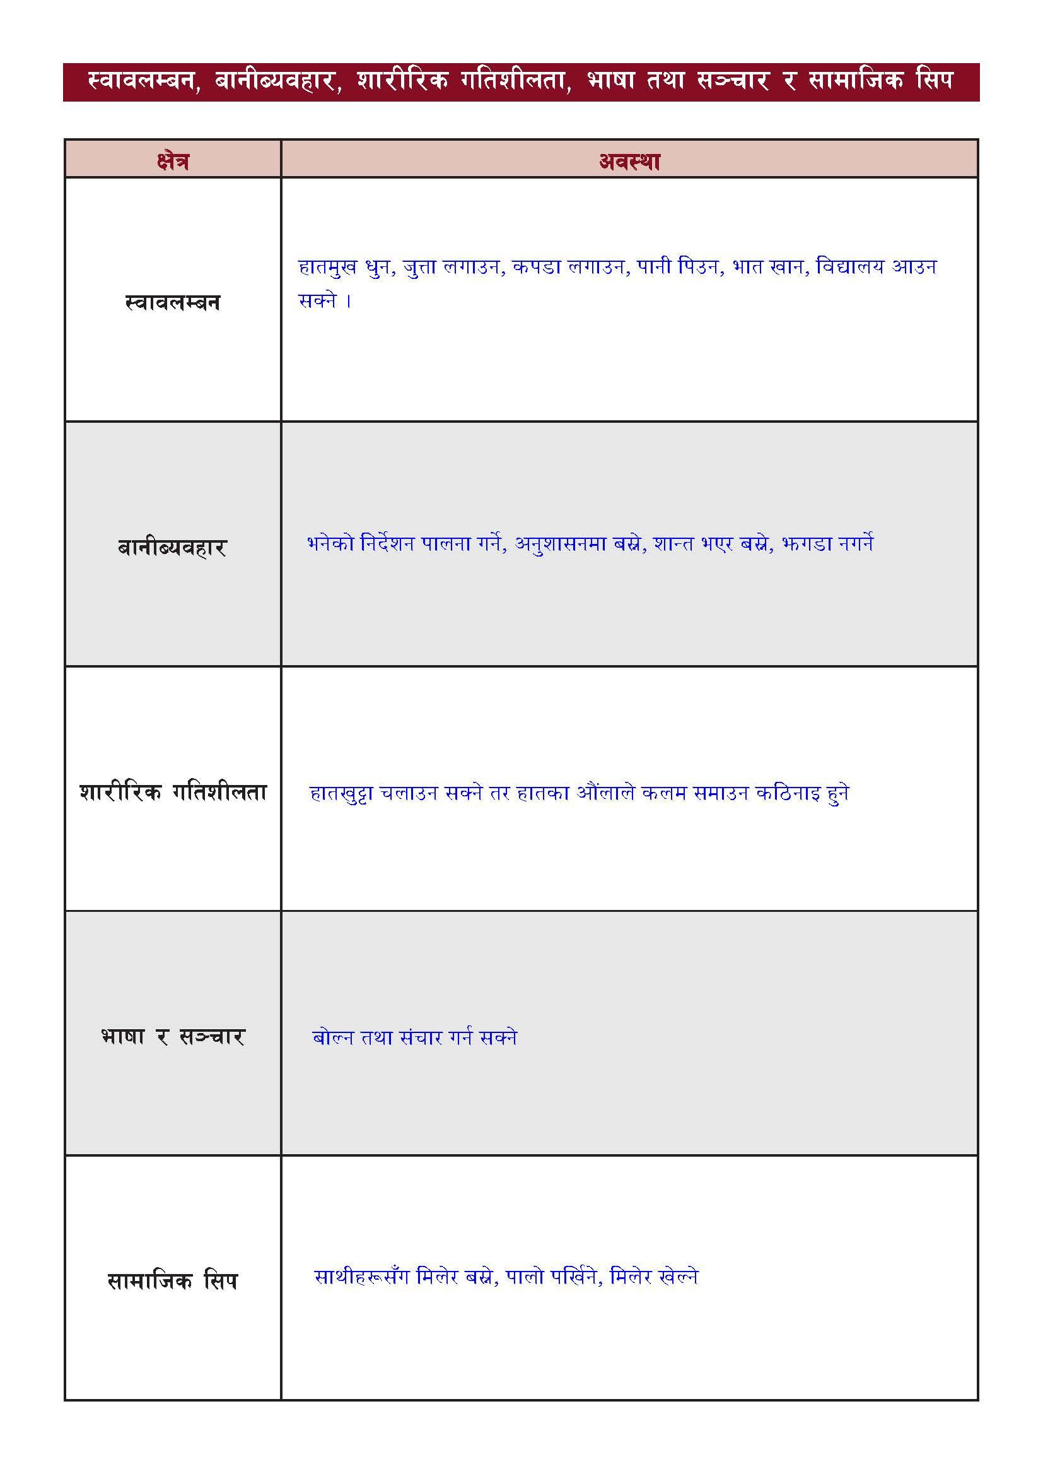
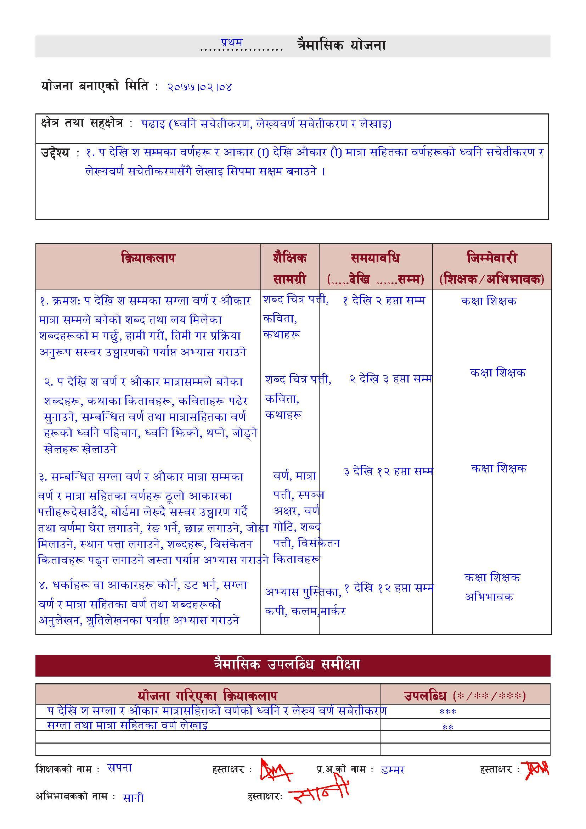
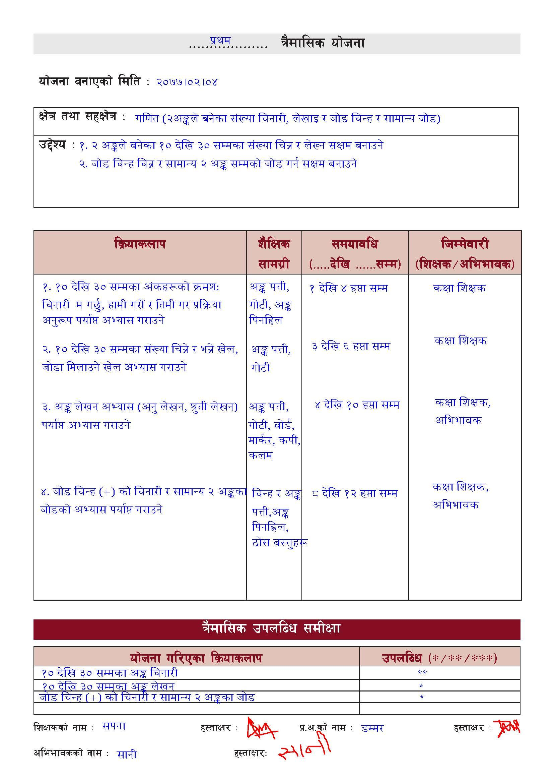
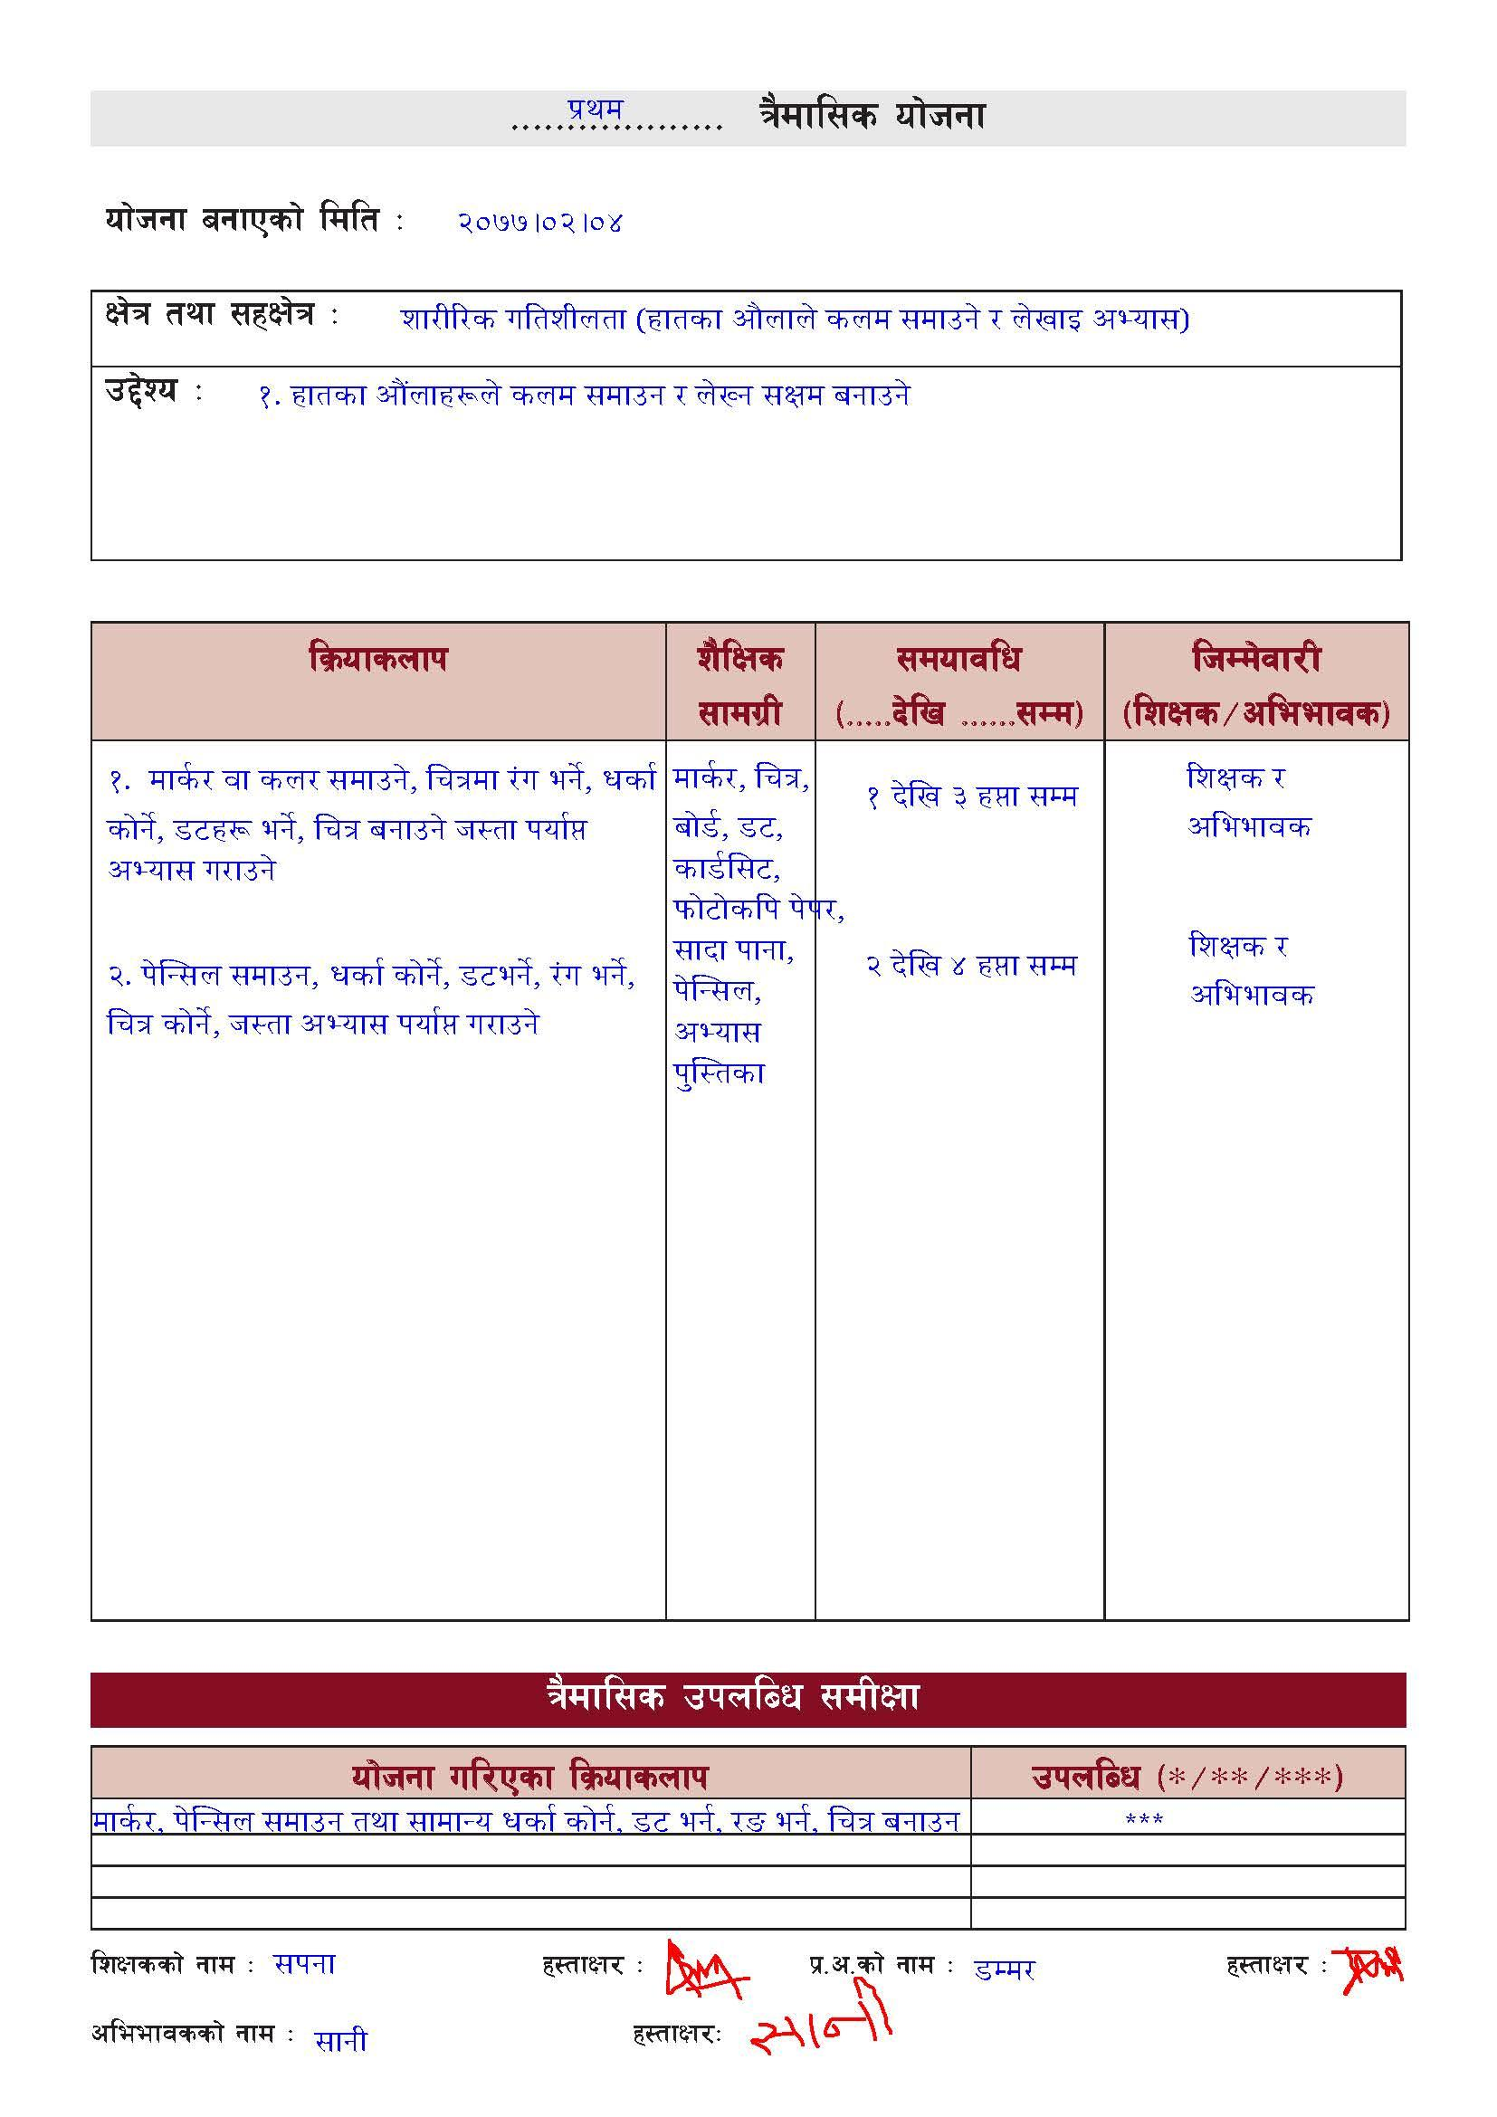
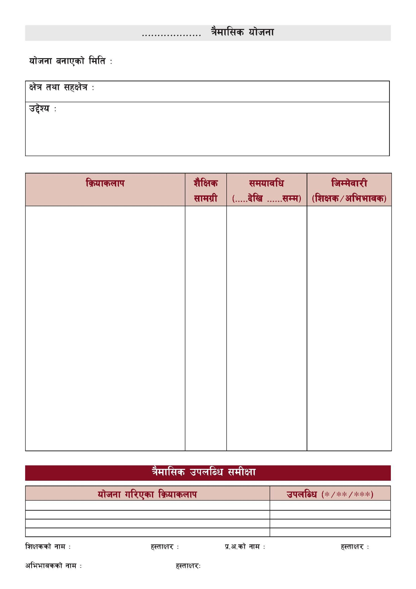
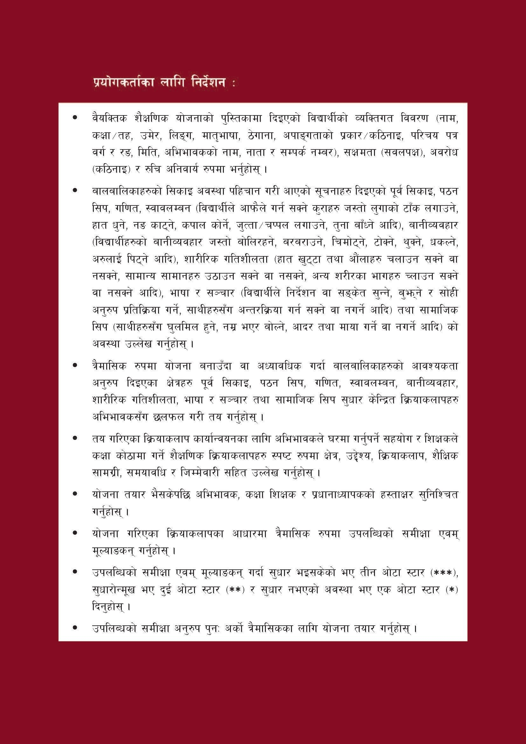


एकाइ ८: वैयक्तिक परिवार सेवा योजना
(Individualized Family Service Plan-IFSP)

८.१ परिचय
प्रारम्भिक बालविकास उमेर समूहका बालबालिकाको विकासात्मक अवस्था पहिचान गरी उनीहरूलाई प्रधान गर्नुपर्ने सहयोग तथा सेवाहरूको विषयमा गरिने योजना हो। यो योजनाले विकासात्मक समस्या र समाधानका उपायहरू पहिचान गर्दछ। यसबाट विकासमा कठिनाइ भएका बालबालिकाका अवस्था अझ बिग्रनबाट रोकी सर्वाङ्गीण विकासका लागी विभिन्न सहयोगहरू गर्दछ। अभिभावक र शिक्षकको सहभागितामा बालबालिकाको आवश्यकता अनुरूपका दैनिक क्रियाकलापहरूको योजना तयार गरिन्छ। साथै दैनिक क्रियाकलापहरूको उपलब्धिको समीक्षा गर्दै सो योजनालाई अद्यावधिक गरिन्छ। वैयक्तिक परिवार सेवा योजना तयार गर्दा अभिभावकका साथै परिवारका अन्य सदस्यको सहभागिता सुनिश्चित गर्नुपर्दछ। वैयक्तिक परिवार सेवा योजनाको अवधारणा नेपाल सरकार, शिक्षा, विज्ञान तथा प्रविधि मन्त्रालयअन्तर्गत शिक्षा क्षेत्रको योजना २०२१–२०३० मा पनि समावेश गरिएको छ ।
- यो योजना परिवार लक्षित हुन्छ र परिवारका लागि परिणामहरू बनाएका हुन्छन\ ।
- यो योजना घरपरिवारसँग बसेर बनाउने भएकाले बालबालिकाहरूको दैनिक दिनचर्या र गतिविधिमा प्रारम्भिक हस्तक्षेप गरिन्छ ।
- यसले सबै सेवाहरूलाई एक योजनामा समाहित गर्न गतिविधिहरू समावेश गर्दछ ।

८.२ वैयक्तिक परिवार सेवा योजनाको महत्त्व
वैयक्तिक परिवार सेवा योजनाको प्रारम्भिक हस्तक्षेपको मुटु हो। एक लिखित योजना हो, जसलाई टोलीद्वारा विकसित गरिन्छ। यो टोलीले परिवार र बालबालिकाको नतिजा रेकर्ड गर्दछ। यो योजनाले प्रारम्भिक हस्तक्षेप सेवाहरूको सूचि गर्दछ, जुन ती परिणामहरूमा पुग्न मद्दत गर्दछ र कहिले, कहाँ र ती सेवाहरू कसरी डेलिभर हुने छन् भनेर वर्णन गर्दछ। टोलीले परिवारलाई सहयोग पुर्‍याउन सम्बन्धित सरोकारवालाहरू जस्तै स्वस्थकर्मी, थेरापिस्टसँग मिलेर काम गर्दछ। वैयक्तिक भिन्नताका कारण एकै उमेरका बालबालिकाको सर्वाङ्गीण विकासमा फरक हुन सक्छ। अपाङ्‌गता नभएका बालबालिकाहरूभन्दा अपाङ्‌गता भएका बालबालिकाहरूलाई सिक्नमा समस्या हुन सक्छ। त्यसकारण प्रारम्भिक बालविकास उमेर समूहका बालबालिकाहरूको आवश्यकताअनुसार सर्वाङ्गीण विकासमा सहयोग गर्न वैयक्तिक परिवार सेवा योजना आवश्यक पर्दछ।

८.३ वैयक्तिक परिवार सेवा योजना निर्माण गर्नुका उद्देश्यहरू
- बालबालिकाहरूको विकासात्मक अवस्था पहिचान गर्न
- बालबालिकाहरूको सक्षमता, अवरोध, रुचि थाहा पाउन
- बालबालिकाहरूको व्यक्तिगत विकासात्मक अवस्थाअनुरुप योजना बनाउन
- योजनाअनुरूप क्रियाकलाप सञ्चालन गर्न
- उपयुक्त सहयोग तथा सेवाहरूको छनोट र प्रयोग गर्न
- अभिभावक र शिक्षकलाई मार्गदर्शन प्रदान गर्न र जिम्मेवार बनाउन
- नियमित सुधारात्मक मूल्याङ्कन गर्न
- बालबालिकाको दैनिक क्रियाकलापहरूको उपलब्धि सुधार गर्न

८.४ वैयक्तिक परिवार सेवा योजना निर्माणमा अभिभावक र परिवारको भूमिका
- आफ्नो बालबालिकाको सिकाइ अवस्था, रुचि, सक्षमता, अवरोध आदिबारे शिक्षकसँग छलफल गर्ने
- बालबालिकाको आवश्यकताअनुरुप सहभागितात्मक रूपमा वैयक्तिक वैयक्तिक परिवार सेवा योजना निर्माणमा गर्न मद्दत गर्ने
- वैयक्तिक परिवार सेवा योजनामा तोकिएको आफ्नो जिम्मेवारी अनुरूप बालबालिकालाई घरमा सहयोग गर्ने
- बालबालिकाको आवश्यकता अनुरूपका सामग्रीहरूको समयमा नै व्यवस्थापन गरिदिने
- आफ्ना बालबालिकाको सिकाइको अवस्थाबारे जानकारीका लागि समय समयमा छलफल गर्ने

८.५ योजना निर्माण टोली
- अभिभावक
- परिवारका सदस्य
- प्रारम्भिक बालविकासका शिक्षक
- स्रोत शिक्षकहरू
- स्वास्थ्यकर्मी
- अपाङ्‌गता क्षेत्रको विज्ञ
- थेरापिस्ट
- परामर्शदाता

८.६ योजना निर्माण प्रक्रिया
- अभिभावक, परिवारका सदस्य , प्रारम्भिक बालविकासका शिक्षक, स्वास्थ्यकर्मी, थेरापिस्टहरूको संलग्नतामा योजना निर्माण गर्ने
- योजनामा सर्वाङ्गीण विकासका (शारीरिक, मानसिक, सामाजिक, संवेगात्मक ) अवस्था तथा समस्या र समस्या समाधान गर्न आवश्यक पर्ने सेवाहरू जस्तै स्वास्थ्य सेवा, पोषण सेवा, अभिभावकलाई आर्थिकलगायतका सहयोग, स्वास्थ्य सहयोग सल्लाह सेवालगायतका सेवाहरू समावेश हुन्छन्। यस सेवामा रेफेर्रल सेवा पनि समावेश हुन्छ।

klxnf] e]6 ;DaGw lj:tf/

cj:yf ljZn]if0f

j}olQms of]hgf ;DaGwdf 5nkmn tyf lg0f{o

sfo{of]hgf lgwf{/0f

sfo{of]hgf sfof{Gjog tyf cg'udg

;dLIff / cBfjlws

८.७ वैयक्तिक परिवार सेवा योजनाको चरण
१= पहिलो चरण M पहिलो भेट सम्बन्ध विस्तार
यो योजनाको पहिलो चरणमा बालबालिकाको परिवार र अन्य सदस्यसँग सम्बन्ध विस्तार गर्नुपर्छ। यो चरणमा टोलीले अभिभावक परिवारका सदस्यसँग कुरा गरेर बालबालिकाको विकासात्मक विकासमा आएका कठिनाइको बारेमा छलफल गर्नको लागि उपयुक्त समय, मिति अनि स्थान तोक्नुपर्छ।

२= दोस्रो चरण M अवस्था विश्लेषण
यस चरणमा अभिभावक, परिवारका सदस्य, प्रारम्भिक बालविकासका शिक्षक, स्वास्थ्यकर्मी, थेरापिस्टहरूको संलग्नतामा बालबालिकाहरूको दैनिक दिनचर्या र गतिविधिमा छलफल गरिन्छ । राम्रो वैयक्तिक परिवार सेवा योजना विकास गर्न परिवार, अभिभावक र अन्य सदस्यहरूले बालबालिकाको विकासात्मक समस्याका बारेमा खुलस्त रूपमा जानकारी गराउनुपर्ने हुन्छ। विशेष गरेर अभिभावकहरूले आफ्नो बालबालिकाको बारेमा निम्नानुसारका कुराहरू सोच्न आवश्यक छ M

- आफ्नो बालबालिकाको सिकाइ अवस्था, रुचि, सक्षमता, अवरोध पहिचान गर्ने
- आफ्नो बालबालिकालाई कुन सहयोग चाहिएको छ, विकासमा कठिनाइ भएका बालबालिकाहरूको सूचना सङ्कलन गर्नुपर्ने
- बालबालिकाहरूको समस्या पहिचान गर्नुपर्ने
- पारिवारिक अवस्था विश्लेषण गर्नुपर्ने
- आवश्यकता र मागलाई ध्यानपूर्वक सुन्ने र नोट गर्ने

३= तेस्रो चरण M वैयक्तिक योजना सम्वन्धमा छलफल तथा निर्णय
यस चरणमा परिवार, अभिभावक र अन्य सदस्यहरूले बालबालिकाको विकासात्मक अवस्था, समाधानका उपायहरू र आवश्यक सहयोगका बारेमा छलफल गरिन्छ । योजना तयार पूर्व विकासात्मक अवस्था पहिचान गर्नका लागि अभिभावकको सहभागिता सुनिश्चित गुर्नुपर्दछ। विकासात्मक अवस्था पहिचान गरिसकेपछि समाधानका उपायहरू पहिचान पनि गर्नुपर्दछ। समाधानका उपायहरू पहिचान गरी सोहीबमोजिम विद्यालय तथा घरमा गर्नुपर्ने क्रियाकलाप, विद्यालय व्यवस्थापनले गर्ने सहयोग र शिक्षकले कक्षाकोठामा गर्ने शैक्षणिक क्रियाकलापहरू छलफल तथा निर्णय गरेर तालिका बनाउनुपर्दछ M
- वैयक्तिक परिवार सेवा योजना भनेको के हो भन्ने बारेमा जानकारी दिने
- यसको निश्चित उद्देश्य सुरुवात तथा गन्तव्य बारेमा जानकारी दिने
- निश्चित आवश्यकता, इच्छा , क्षमता र आकङ्क्षामा आधारित हुन्छ जानकारी दिने
- विकासात्मक समस्या भएका बालबालिकाकाहरूका आवश्यकतालाई सम्भावित सन्दर्भको आधारमा पुनरावलोकन गर्ने
- आवश्यकता पूरा गर्नको लागि स्रोतको आधारमा छलफल गर्ने र स्रोतको सुनिश्चित गर्ने
- सरोकारवालहरूको कार्यसहितको पहिचान गर्ने
- कार्यान्वयन अवधिमा अनुगमन, सुधारलगायत सफलता र असफलता दुवै हुन सक्छ तर यस्तो हुनको कारण चाँहि महत्त्वपूर्ण मानिने

४= चौथो चरण M कार्ययोजना निर्धारण
यस चरणमा समाधानका उपायहरू र आवश्यक सहयोग निर्धारण गरिसकेपछि वैयक्तिक योजना तयार गर्नुपर्छ । अभिभावक परिवार र अन्य सदस्यहरूले व्यक्त गरेको आवश्यककताअनुसार कार्ययोजना निर्धारण गर्नुपर्ने हुन्छ । यो योजना परिवार लक्षित भएको हुनाले अभिभावकको सहभागिता सुनिश्चित गर्नुपर्दछ। समाधानका उपायहरू पहिचानपश्चात् अभिभावक परिवार र अन्य सदस्यहरूले घरमा गर्नुपर्ने क्रियाकलापहरू स्पष्ट रूपमा उल्लेख गरिएको हुनुपर्दछ । साथै अन्य सहयोग पनि पहिचान गरिएका छन् भने ती सहयोग सुविधा प्रधान गर्ने सेवा प्रदायकको पनि स्पष्ट रूपमा योजनामा उल्लेख गरिएको हुनुपर्दछ। उद्देश्यअनुसारको क्रियाकलाप पहिचान गरी अवधि पनि निर्धारण गर्नुपर्ने हुन्छ । कार्ययोजना निम्नानुसारको हुन सक्छ।
- समाधानका उपायहरू पहिचान गरिसकेपछि अभिभावकको साथमा व्यापक छलफल चलाउने र उक्त कार्य सम्पादन गर्नका लागि प्रतिबद्धता जाहेर गर्न लगाउने । कार्यसम्पादनको बेलामा आउन सक्ने संभावित जोखिमको बारेमा पनि छलफल गर्ने

५= पाँचौ चरण M कार्ययोजना कार्यान्वयन तथा अनुगमन
यो चरणमा कार्ययोजना कसरी प्रभावकारी रूपमा कार्यान्वयन गर्न सकिन्छ भनेर सबै आआफ्नो तर्फबाट लाग्नुपर्ने
हुन्छ । यसमा विकासात्मक समस्या भएका बालबालिकाकाहरूलाई नजिकबाट सहयोग गर्ने आमा, बुबा, दिदी, दाइ र परिवारका अन्य सदस्यको महत्त्वपूर्ण भूमिका रहन्छ, जुन निम्नानुसार छ ।
- कार्ययोजना कार्यन्वयन गर्न परिवारका अन्य सदस्यको सहयोग लिने
- सरोकारवाला तथा साझेदारहरूसँग छलफल गर्ने र सञ्जालीकरणलाई जीवन्त राख्ने
- सल्लाह तथा प्रतिक्रियाहरूको सङ्कलन गर्ने
- संलग्न सरोकारवालाहरूसँग सम्पर्क गर्ने
- विभिन्न बैठकहरूको आयोजना गर्ने
- विद्यालयका शिक्षकसँग बैठक तथा छलफल गर्ने

६= छैठौ चरण M समीक्षा र अद्यावधिक
यो चरणमा कार्ययोजनाअनुसार उपलब्धि भए नभएको सुनिश्चित गर्ने हो । परिवर्तन मापन गर्नु जस्तो कति प्रगति भए नभएको, क्षमता अभिवृद्धि भए नभएको, अपेक्षित सिपहरूको विकास भए नभएको जुन निम्नानुसार गर्न सकिन्छ ।
- चेकलिस्ट बनाएर कार्ययोजना कार्यान्वयनको प्रगति मापन गर्ने
- एक वा सोभन्दा बढी अन्तर्वार्ताहरू गरेर सही मार्गमा कार्यान्वयन भए नभएको बारेमा छलफल गर्ने
- कार्ययोजना प्रभावकारी नभएको खण्डमा परिमार्जन आवश्यक भए पुनः अभिभावक परिवार र अन्य सदस्यहरू बसी छलफल गर्ने
- वैयक्तिक परिवार सेवा योजनाको कार्य कार्यान्वयनको क्रममा व्यावहारिक भए नभएको मापन गर्ने

यो चरणमा विकासात्मक समस्या भएका बालबालिकाकाहरूमा वैयक्तिक परिवार सेवामार्फत के कस्तो परिवर्तन आयो भनेर मापन गरी उनीहरूको सर्वाङ्गीण विकास गराउने हो । कहिलेकाँही कुनै कुनै उद्देश्य अनुरूप प्रगति नभएको पनि हुन सक्छ । त्यस्तो बेलामा प्रगति हुन नसक्नुको फेरी दोस्रो वा तेस्रो चरणअनुसारको छलफल गरी पुनः कार्ययोजना बनाएर सहयोग गर्ने अवस्था आउन सक्छ । विकासात्मक समस्या भएका बालबालिकाकाहरूमा निम्नानुसारको परिवर्तन आएको हुनुपर्दछ ।
- बालबालिकाहरूमा सर्वाङ्गीण विकास (शारीरिक, मानसिक, सामाजिक, संवेगात्मक) भएको
- बालबालिकाको दैनिक क्रियाकलापहरू उपलब्धि भएको
- अध्ययनलाई निरन्तर तथा रुचि दिएको

८.८ योजना बनाउँदा ध्यान दिनुपर्ने विषयहरू
- बाल अधिकार तथा बालबालिकाहरूको सुरक्षा
- तथ्यगत विवरण तथा रेकर्ड व्यवस्थापन
- गोपनीयताको सुनिश्चितता
- बालबालिकाहरूको उच्चतम हित
- उपयुक्त समय, मिति र स्थानको तय गर्ने
- अभिभावक र परिवारका सदस्यको सुनिश्चितता
- सम्बन्धित सेवा प्रदायक सुनिश्चितता तथा समन्वय
- सेवा प्रदायकका बारेमा अभिभावकलाई प्रष्ट जानकारी
- बालबालिकाको निश्चित आवश्यकता पूरा गर्नको लागि स्रोतको आधारमा छलफल गर्ने र स्रोतको सुनिश्चित गर्ने
- विकासमा कठिनाइ भएका बालबालिकाहरूको सूचना सङ्कलन गर्ने
- सेवा प्रदायककहाँ गर्नुपर्ने सामान्य कार्यबारे अभिभावकलाई जानकारी
- के, कसरी, कहाँ कहाँ सेवासुविधा प्राप्त गरिरहेको सोबारेमा जानकारी लिने
- सम्भावित कार्यगत सीमितता तथा अपाङ्‌गताबारे अभिभावकलाई सामान्य जानकारी
- सेवा प्रदायककोमा गए नगएको फलोअप र नगएको भए सेवा प्रदायकमा जान अनुरोध गर्ने
- कार्यसम्पादनको बेलामा आउन सक्ने सम्भावित जोखिमको बारेमा पनि छलफल गर्ने
- विद्यालयका शिक्षकसँग बैठक तथा छलफल गर्ने
- बालबालिकाको दैनिक क्रियाकलापहरू उपलब्धि भए नभएको बारेमा जानकारी लिने

एकाइ ९: स्रोत कक्षाहरूको मापदण्ड तथा सञ्चालन
(Resource Classes Minimum Standard)

९.१ परिचय
देश विकासको निम्ति शिक्षा पूर्वाधारको पनि पूर्वाधार मानिन्छ । शिक्षाले व्यक्तिको सर्वाङ्गीण विकास गरी असल, योग्य, सक्षम, प्रतिस्पर्धी र उल्पादनमूलक जनशक्ति तयार गर्दछ । नेपालको संविधान २०७२ को धारा ३१ शिक्षा सम्बन्धी हकको व्यवस्था गरिएको छ । नेपालको जनगणना (वि सं २०११) अनुसार नेपालमा १.९४ प्रतिशत मानिसहरूमा कुनै न कुनै प्रकारको अपाङ्‌गता रहेको तथ्याङ्‌क ले देखाएको छ । यसैगरी विश्व स्वास्थ सङ्गठनले सोही वर्ष गरेको तथ्याङ्‌क ले सबै राष्ट्रहरूमा कुल जनसङ्ख्याको १५ प्रतिशत जनसङ्ख्यामा कुनै न कुनै किसिमको अपाङ्‌गता रहेको कुरा जनाइको छ ।
सबै किसिमका बालबालिकाहरूले पढ्न पाउने उनीहरूको नैसर्गिक अधिकार हो । हाम्रो देशमा रहेका ३०००० भन्दा बढी सामुदायिक विद्यालय छन् । सामुदायिक विद्यालयअन्तर्गत नै बालविकास केन्द्रहरू पनि सञ्चालन भएका छन् । मूलधारका विद्यालयअन्तर्गत ३८० ओटा स्रोत कक्षा, ३३ ओटा विशेष विद्यालय (बहिरा १८, बौद्धिक १४ र दृष्टिविहीन १), र २३ ओटा एकीकृत विद्यालय (बहिरा ५, दृष्टिविहीन १६ शारीरिक अपाङ्‌गता २) रहेका छन् । अपाङ्‌गता भएका बालबालिकाहरूको शैक्षिक अधिकारलाई सुनिश्चित गर्नको लागि राज्यले सोत कक्षा, विशेष विद्यालय र एकीकृत विद्यालयको व्यवस्था गरेको छ । स्रोत कक्षा तथा विशेष विद्यालय सञ्चालनको लागि नेपाल सरकार, शिक्षा, विज्ञान तथा प्रविधि मन्त्रालयबाट अनुदान जाने गरी सञ्चालन भएको छ । स्रोत कक्षा तथा विशेष विद्यालयमा भौतिक,शैक्षिक, मानवीय, आर्थिक तथा आवास व्यवस्थापन आदि जस्ता विभिन्न पक्षमा न्यूनतम मापदण्डहरू कायम गरी सञ्चालन भएको हुनुपर्छ ।

९.२ औचित्य
अपाङ्‌गता भएका बालबालिकाको शैक्षिक विकासको लागि स्रोत कक्षा, विशेष विद्यfलय र एकीकृत विद्यालयमा आवश्यकताअनुसारका भौतिक, शैक्षिक सामग्रीको साथै मानवीय स्रोतको व्यवस्था गरी अपाङ्‌गता तथा कार्यगत सीमितता भएका बालबालिकाहरूको पठन सिप विकासमा सहयोग पुर्‍याउने अपेक्षा गरिएको छ ।

९.३ उद्देश्य
- मूलधारका विद्यालय, स्रोतकक्षा र विशेष विद्यालयको परिचय बताउने
- स्रोत कक्षा सञ्चालन न्य"नतम मापदण्डबारे जानकारी दिने
- विद्यार्थी लेखाजोखा समितिको संरचना र भूमिकाबारे व्याख्य गर्ने
- अनुगमन तथा चेक लिस्टबारे जानकारी दिने

९.४ मूलधारका विद्यालय
नेपाल सरकारबाट नियमित रूपमा अनुदान पाउने गरी अनुमति वा स्वीकृति प्राप्त विद्यालयला@ सामुदायिक विद्यालय
भनिन्छ । हाम्रो देशमा ३०००० भन्दा बढी सामुदायिक विद्यालयहरू सञ्चालित छन् । ती विद्यालयहरूबाट सबै बालबालिकाहरूको लागि शैक्षिक सुनिश्चतता र गुणस्तरीय शिक्षा प्रदान गर्नको लागि नेपाल सरकारबाट नियमित रूपमा शैक्षिक अनुदान प्रदान गरी सञ्चालन भइरहेको छ । सामुदयिक विद्यालयहरूमा आधारभूत तहमा शिशु कक्षादेखि कक्षा ८ सम्म र माध्यमिक तह भनेर कक्षा ९ देखि १२ सम्मलाइ मानेर सञ्चालन भइरहेको अवस्था छ । यही मूलधारको विद्यालय तथा समुदायले प्रारम्भिक बालविकास केन्द्र सञ्चालन भइरहेको पनि छ । प्रारम्भिक बालविकासमा २ वर्षदेखि ४ वर्षसम्मका बालबिलकाहरूको (सर्वाङ्गीण विकास) शारीरिक, मानसिक,भाषिक, सामाजिक, नैतिक तथा चारित्रिक विकासमा सहयोग पुर्‍याइ अधारभुत शिक्षाको लागि कक्षा १ मा प्रवेश गराउन अवश्यक न्यूनतम मापदण्ड पुरा गरी संचालन गर्ने गरिएको छ।

९.५ स्रोत कक्षा/ विशेष विद्यालय
मूलधारका विद्यालयअन्तर्गत नै स्रोत कक्षाहरू सञ्चालन भइरहेका छन् । मूलधारका विद्यालयमा समान प्रकारका अपाङ्‌गता भएका बालबालिकाहरूलाई एउटा निश्चित स्थानमा राखी शैक्षिक सेवा प्रदान गरिन्छ । अपाङ्‌गता भएका बालबालिकाहरूको शैक्षिक अधिकारलाई सुनिश्चित गर्नको लागि नेपाल सरकारले सोत कक्षा सञ्चालनको लागि अनुदान सहयोग गर्ने गरेको छ । यसरी अपाङ्‌गता भएका बालबालिकाहरूको शैक्षिक, मानवीय, सामाजिक, नैतिक र चारित्रिक विकासमा सहयोग पुर्‍याइरहेको छ । यसैगरी समान प्रकारका विशेष अपाङ्‌गता भएका बालबालिकाहरूलाई छुट्टै समूहमा राखेर उनीहरूको समग्र विकासको (शैक्षिक, मानवीय, सामाजिक, शारीरिक,नैतिक र चारित्रिक) लागि विशेष प्रक्रिया र माध्यमबाट उनीहरूलाई शिक्षाको अवसर प्रदान गरिन्छ । यसको लागि पनि नेपाल सरकारबाट अनुदान सहयोग उपलब्ध गरिएको हुन्छ ।

९.६ स्रोत कक्षा सञ्चालनको लागि न्यूनतम मापदण्ड
१. दृष्टिविहीन विद्यार्थीहरूका लागि सञ्चालित स्रोतकक्षाको न्य"नतम सक्षमताको अवस्था

१. १.विद्यार्थी भर्ना व्यवस्थापन
(क) भर्ना भएका सबै दृष्टिसम्बन्धी अपाङ्‌गता भएका बालबालिकाले अपाङ्‌गता परिचयपत्र प्राप्त गरेका
(ख) विद्यालयको मूल भर्ना रजिस्टररमा भर्ना अभिलेख रहेको
(ग) भर्नाका समयमा बालबालिकाहरूको व्यक्तिगत, पारिवारिक, शारीरिक मानसिक अवस्थालगायतको सूचना लिई व्यक्तिगत अभिलेख व्यवस्थित रूपमा राखेको
(घ) प्रारम्भिक बालविकासका लागि ४ वर्षको र अन्य कक्षाका लागि ५ देखि १६ वर्ष उमेर समूहका विद्यार्थी भर्ना गरेको

१.२. मानवीय जनशक्ति
(क) सबै किसिमका अपाङ्‌गताको सामान्य आधारभूत जानकारी पाएको, दृष्टिसम्बन्धी अपाङ्‌गता चिन्न सक्ने, ब्रेललिपि, पढ्न लेख्न सक्ने र गमनशीलताको आधारभूत जानकारी प्राप्त आधारभूत तहका लागि १ जना र माध्यमिक तहका लागि १ जना शिक्षक कार्यरत रहेको
(ख) दृष्टिसम्बन्धी अपाङ्‌गताका भएकाहरूका सामान्य समस्या बुझेका र बालबालिकाप्रति सकारात्मक दृष्टिकोण भएका विद्यालयका प्रधानाध्यापक, शिक्षक स्टाफ र विद्यालय व्यवस्थापन समितिका पदाधिकारीहरू रहेका ।
(ग) दृष्टिसम्बन्धी बालबालिकाका वैयक्तिक आवश्यकताप्रति सचेत सहयोगी आयाको व्यवस्था भएको

१.३. भौतिक अवस्था
(क) प्रयाप्त मात्रामा हावा प्रकाशको व्यवस्था भएको, लिपपोत गरिएको, पूर्ण रूपमा सरसफाईयुक्त दुई ओटा कक्षाकोठाको व्यवस्था भएको
(ख) दृष्टिविहीन बालबालिकामैत्री स्रोतकक्षाका झ्याल ढोका एवं फर्निचर सजिलोसँग बस्न मिल्ने कुर्सी, बेन्च वा चिसो नआउने गरी व्यवस्थापन गरिएको चकटी, कम्तीमा ब्रेल स्लेटको प्रयोग गरी लेख्न मिल्ले टेबुल, डेक्स वा अन्य व्यवस्था भएको
(ग) विद्यालयको शौचालय, खेलमैदान, पुस्तकालय, प्रयोगशालामा जान एवं प्रयोग गर्न सक्ने गरी व्यवस्थापन गरिएको
(घ) स्रोतकक्षामा ब्रेल पाठ्यपुस्तकलाई नखप्टिने (ठाडो गरी राख्ने) एवं ब्रेल डट नबिग्रिने गरी राख्ने व्यवस्थाका लागि बुक र्‍याकको व्यवस्था भएको र विद्यार्थीले प्रयोग गर्ने व्यवस्था मिलाएको

१.४. शिक्षण सिकाइ व्यवस्थापन
(क) भर्ना भएका प्रत्येक विद्यार्थीको सिकाइको अवस्था हेरी वैयक्तिक शैक्षिक योजना तयार भएको
(ख) अपाङ्‌गता तथा कार्यगत सीमितताका कारणले पढाइमा समस्या भोगिरहेका बालबालिकाको वैयक्तिक शैक्षणिक योजना तयार गरी सो योजनाको आधारमा शिक्षण सिकाइमा थप सहयोग गरी कक्षागत रूपमा विद्यार्थी कक्षोन्नति भएको
(ग) प्रारभ्मिक परीक्षणबाट सम्भावित अपाङ्‌गता पहिचान हुन नसकेका बालबालिकाहरूको अपाङ्‌गता पहिचानको लागि सम्बन्धित स्वास्थ्य संस्थामा रेफर गर्नुपर्छ ।
(घ) प्रत्येक वर्ष अपाङ्‌गता पहिचान भएका बालबालिकाहरूको सूचना तथा तथ्याङ्‌क इमिस उपप्रणालीमा अद्यावधिक गरी सम्बन्धित पालिकामा उपलब्ध गराउनुपर्छ ।

१.५ सहायक र सिकाइ सामग्रीको व्यवस्था
(क) प्रि ब्रेल अवस्थाका बालबालिकाहरूका लागि सेन्सरी ज्ञानेन्द्रिय विकास गर्न अनुकूल हुने सामग्री
(गोलाकारका साना ढुङ्गा, विभिन्न आकारका पोते, मकै, दाल, सिमी, बोडी कोदो, तोरी आदि) व्यवस्थापन र प्रयोग र ब्रेल सिकिसकेका बालबालिकाहरूका लागि विषयसँग सम्बन्धित सामग्रीको सङ्कलन, व्यवस्थापन एवं प्रयोगको व्यवस्था
(ख) स्पर्शीय चित्र, नक्सा, ब्रेल टाइपराइटर वा कम्प्युटर
(ग) नेपाल सरकार, पाठ्यक्रम विकास केन्द्रबाट स्वीकृत पाठ्यपुस्तकअनुसार ब्रेललिपिमा तयार पारिएका पाठ्यपुस्तक प्रत्येक विद्यार्थीले प्राप्त
(घ) प्रत्येक विद्यार्थीका लागि कम्तीमा १ ओटा स्लेट स्टाइलसको व्यवस्था
(ङ) प्रत्येक विद्यार्थीलाई सेतो छडी

१.६ एकीकृत एवं समावेशी पद्धति
(क) विद्यालयको सदस्य विद्यार्थीको भर्ना एवं अभिलेख व्यवस्थापन भएको
(ख) विद्यालयको दैनिक हुने प्राथना, विभिन्न सामाजिक दिवस, सरस्वती पूजा वा अन्य सबै विद्यार्थी उपस्थित हुने कार्यक्रममा दृष्टिविहीन अपाङ्‌गता भएका विद्यार्थी समान रूपमा सहभागी भएको
(ग) प्रि बेल एवं ब्रेल सिक्ने क्रियाकलाप, विशेष सहयोग लिने अवस्थाबाहेकका सिकाइ क्रियाकलापका लागि अन्य समकक्षी साथीहरूसँग बस्ने गरेको
(घ) नियमित पाठ्यक्रमअनुसार नै मूल्याङ्कन गरेको तर मूल्याङ्कनमा दृष्टिविहीनमैत्री साधन प्रयोग भएको जस्तै ब्रेललिपि, लिखितको सट्टा मौखिक, सहायक राखेर लेख्ने
(ङ) कम्तीमा वर्षको एकपटक विद्यालय व्यवस्थापन समितिमा स्रोतकक्षा सञ्चालन एवं प्रगति सम्बन्धमा छलफल भई निर्णय हुने गरेको

१.७ पारदर्शीता एवं शुशासन
(क) स्रोतकक्षामा प्राप्त भएको सहयोगको रेकर्ड अद्यावधिक भएको
(ख) आवासीय सुविधा लिएर अध्ययन गरिररहेका बालबालिकाहरूको नामावली भित्तामा टाँसिएको

१.८ आवास व्यवस्थापन (आवास रहेको अवस्थामा मात्र)
(क) छात्रा र छात्रका लागि बेग्लाबेग्लै सुत्ने कोठाको व्यवस्था, पोसाक, वैयक्तिक सामग्री राख्ने व्यवस्था मिलाइएको
(ख) सरसफाइयुक्त भान्साकोठा, बिहान, दिउसो साँझ कम्तीमा ४ पटक खाजा खानाको व्यवस्थाका लागि साप्ताहिक रुटिङको व्यवस्था गरी कार्यान्वयन गरिएको
(ग) आवास व्यवस्थापन सम्बन्धमा कम्तीमा वर्षको एकपटक सम्बन्धित अभिभावकहरूसँग छलफल एवं बैठक बसेको
(घ) शौचालय एवं स्वच्छ खानेपानीको व्यवस्था
१=९ विद्यालय वातावरण एवं गमनशीलता
(क) सबै दृष्टिविहीन बालबालिकासँग सेतो छडी उपलब्ध भएको
(ख) सबै दृष्टिविहीन विद्यार्थीहरूले विद्यालयको समग्र वातावरण (कक्षाकोठा, प्रधानाध्यापकको कोठा, शिक्षक स्टाफ कोठा, पुस्तकालय,प्रयोगशाला, खेलमैदान, शौचालय, खानेपानी, मञ्चको जानकारी पाएको
(ग) विद्यार्थीहरूका लागि दैनिक समयतालिका एवं स्वावलम्बन सिप (बिहान सबेरै उठ्ने, दाँत ब्रस गर्ने, हातमुख धुने, नुहाउने, सफा कपडा जुत्तामोजा लगाउने आदि) विकासको कार्यक्रमसहितको योजना र कार्यान्वयन गर्ने

१.१० अतिरिक्त क्रियाकलाप
(क) वार्षिक रूपमा विद्यालयमा सञ्चालन हुने खेलकुदहरूमा कम्तीमा एक खेल दृष्टिविहीनमैत्री र दृष्टिसम्बन्धी अपाङ्‌गता भएका बालबालिकाहरूको सहभागिता हुने गरेको
(ख) इन्डोर गेम, मनोरञ्जनका सामग्री १ क्यासेट प्लेयर, मादलको व्यवस्था भएको र विद्यार्थीहरूको आन्तरिक क्षमता प्रस्फुटन एवं विकासका लागि विद्यालयमा हुने अतिरिक्त क्रियाकलापमा सहभागिता भएको

१.११ विपद् व्यवस्थापन
(क) भूकम्प, आगलागी, बाढी, पहिरो जस्ता विपद् आइपरेमा सुरक्षा एवं प्रतिकार्य योजना बनेको
(ख) शिक्षक स्टाफ, विद्यार्थी र आयालाई सोसम्बन्धी जानकारी गराइएको

१.१२ अनुगमन निरीक्षण
(क) स्रोतकक्षा निरीक्षण एवं अनुगमन एवं आगन्तुक पुस्तिका व्यवस्था भएको
(ख) विद्यालय निरीक्षण एवं अनुगमन गर्न खटिएको पदाधिकारीहरूले अनुगमन गरेको
(ग) प्रधानाध्यापक विद्यालय व्यवस्थापन समितिबाट कम्तीमा ३ महिनामा एकपटक अनुगमन गरेको

२ बौद्धिक अपाङ्‌गता भएका विद्यार्थीहरूका लागि सञ्चालित स्रोतकक्षाको न्यूनतम सक्षमताको अवस्था

२.१.विद्यार्थी भर्ना व्यवस्थापन
(क) भर्ना भएका सबै बौद्धिक अपाङ्‌गता भएका बालबालिकाले अपाङ्‌गता परिचयपत्र प्राप्त गरेका
(ख) विद्यालयको मूल भर्ना रजिस्टरमा भर्ना अभिलेख रहेको
(ग) भर्नाका समयमा बालबालिकाहरूको व्यक्तिगत, पारिवारिक, शारीरिक मानसिक अवस्थालगायतको सूचना लिई व्यक्तिगत अभिलेख व्यवस्थित रूपमा राखेको
(घ) प्रारम्भिक बालविकासका लागि ४ वर्षको र अन्य कक्षाका लागि ५ देखि १८ वर्ष उमेर समूहका विद्यार्थी भर्ना गरेको

२ .२. मानवीय जनशक्ति
(क) सबै किसिमको अपाङ्‌गताको सामान्य आधारभूत जानकारीका साथै बौद्धिक अपाङ्‌गता चिन्न सक्ने, बालबालिकाको प्रगति र आवश्यकताको हिसाबले बालबालिकाको वर्गीकरण गर्न सक्ने, स्वाबलम्बन, व्यावहारिक सिप एवं बौद्धिक अपाङ्‌गतासम्बन्धी आधारभूत सिप एवं जानकारी, प्राप्त १ जना शिक्षक कार्यरत रहेको
(ख) बौद्धिक अपाङ्‌गता भएकाहरूका सामान्य समस्या बुझेका र बालबालिकाप्रति सकारात्मक दृष्टिकोण भएका विद्यालयका प्रधानाध्यापक, शिक्षक स्टाफ र विद्यालय व्यवस्थापन समितिका पदाधिकारीहरू रहेका
(ग) बालबालिकाका वैयक्तिक आवश्यकताप्रति सचेत सहयोगी आयाको व्यवस्था भएको

२ .३. भौतिक अवस्था
(क) पर्याप्त मात्रामा हावा प्रकाशको व्यवस्था भएको, लिपपोत गरिएको, पूर्ण रूपमा सरसफाइयुक्त एक स्रोतकक्षा भएको
(ख) चिसो नआउने गरी व्यवस्थापन गरिएको पार्केटिङ, कार्पेटिङ, वा स्थानीय तहबाट व्यवस्थापन गरिएका गुन्द्री सुकुल चकटीको व्यवस्था मिलाइएको
(ग) कक्षाकोठाको झ्याल ढोकाका चुकुलहरूभित्र बाहिर दुबैतिरबाट लगाउन एवं खोल्न मिल्ने गरी व्यवस्था मिलाइएको
(घ) विद्यार्थीको उचाइसँग मिल्ने कालोपाटी सेतोपाटीको व्यवस्था, शैक्षिक सामग्री राख्ने विशेष कर्नर एवं प्रदर्शन गर्ने बोर्डको व्यवस्था भएको
(ङ) डस्टबिनको व्यवस्थापन गरिएको
(च) प्राथमिक उपचार सामग्रीको व्यवस्था भएको

२ .४. शिक्षण सिकाइ व्यवस्थापन
(क) बौद्धिक अपाङ्‌गता भएका बालबालिकाहरूका लागि विकास गरिएको पुरक पाठ्यक्रम प्रयोग भएको
(ख) भर्ना भएका प्रत्येक विद्यार्थीको छुट्टाछुट्टै लेखाजोखाबाट प्राप्त रिर्पोट एवं आधारभूत व्यक्तिगत सूचना सङ्कलित फाइल तयार भएको
(ग) सिकाइमापन चेकलिस्टको प्रयोग भएको
(घ) विद्यार्थीको अवस्थाका आधारमा सिकाउनुपर्ने विषयको प्राथमिकता निर्धारण गरी लक्ष्य निर्धारण एवं सम्भावित सिकाइ क्रियाकलाप समावेश भएको वैयक्तिक शैक्षिक योजना तयार भएको
(ङ) अपाङ्‌गता तथा कार्यगत सीमितताका कारणले पढाइमा समस्या भोगिरहेका बालबालिकाको वैयक्तिक शैक्षणिक योजना तयार गरी सो योजनाको आधारमा शिक्षणसिकाइमा थप सहयोग गरी बालबालिकाले प्राप्त गरेको उपलब्धिको अभिलेख तयार गरी त्रैमासिक रूपमा अद्यावधिक गरी कक्षागत रूपमा विद्यार्थी कक्षोन्नति भएको
(छ) प्रारभ्मिक परीक्षणबाट सम्भावित अपाङ्‌गता पहिचान हुन नसकेका बालबालिकाहरूको अपाङ्‌गता पहिचानको लागि सम्बन्धित स्वास्थ्य संस्थामा रेफर गर्नुपर्ने
(ज) प्रत्येक वर्ष अपाङ्‌गता पहिचान भएका बालबालिकाहरूको सूचना तथा तथ्याङ्‌क इमिस उपप्रणालीमा अद्यावधिक गरी सम्बन्धित पालिकामा उपलब्ध गराउनुपर्ने

२ .५ सिकाइ सामग्रीको व्यवस्था
(क) स्थानीय तहमा पाइने सामग्रीहरूको सङ्कलन, खरिद एवं विकास गरी सुरक्षित भण्डारण गर्ने व्यवस्था मिलाइएको, विकास गरिएका सामग्रीहरूको स्रोतकक्षामा उपलब्धता भएको
(ख) पाठ्यक्रम विकास केन्द्रबाट स्वीकृत साधारण पाठ्यपुस्तक, सन्दर्भ सामग्रीको उपलब्धता
(ग) वैयक्तिक आवश्यकतामा आधारित सामग्री विकास, सङ्कलन एवं प्रयोगको व्यवस्था मिलाइएको
(घ) अनावश्यक सामग्री विर्सजनको व्यवस्था मिलाइएको

२ .६ एकीकृत एवं समावेशी पद्धति
(क) विद्यालयको सदस्य विद्यार्थीको रूपमा भर्ना एवं अभिलेख व्यवस्थापन भएको
(ख) विद्यालयको दैनिक हुने प्रार्थना, विभिन्न सामाजिक दिवस, सरस्वती पूजा वा अन्य सबै विद्यार्थी उपस्थित हुने कार्यक्रममा बौद्धिक अपाङ्‌गता भएका विद्यार्थी समान रूपमा सहभागी भएको
(ग) विद्यार्थीको वैयक्तिक अवस्थाका आधारमा भाषा विकास, सामाजिक गतिविधि, व्यावहारिक कक्षाहरूमा सम्भव भएसम्म अन्य समकक्षी साथीहरूसँग सम्बन्धित कक्षामा बस्ने गरेको
(घ) बौद्धिक अपाङ्‌गता भएका बालबालिकाहरूका समस्या र उनीहरूलाई पुर्‍याउनुपर्ने सहयोगका सम्बन्धमा विद्यालयका सबै कक्षामा कम्तीमा एकपटक स्रोतशिक्षकबाट जानकारी गराइएको
(ङ) कम्तीमा वर्षको एकपटक विद्यालय व्यवस्थापन समितिमा स्रोतकक्षा सञ्चालन एवं प्रगति सम्बन्धमा छलफल भई निर्णय हुने गरेको
(च) सरलीकृत परीक्षा प्रणाली, मूल्याङ्कन तथा सिकाइ मापन सूचकको व्यवस्था गरिएको

२ .७ पारदर्शीता एवं सुशासन
(क) स्रोतकक्षामा प्राप्त भएको सहयोगको रेकर्ड अद्यावधिक भएको
(ख) आवासीय सुविधा लिएर अध्ययन गरिररहेका बालबालिकाहरूको नामावली भित्तामा टाँसिएको

२.८ अनुगमन निरीक्षण
(क) स्रोतकक्षा निरीक्षण एवं अनुगमन एवं आगन्तुक पुस्तिका व्यवस्था भएको
(ख) विद्यालय निरीक्षण एवं अनुगमन गर्न खटिएको पदाधिकारीहरूले अनुगमन गरेको
(ग ) विद्यालय व्यवस्थापन समितिबाट कम्तीमा ३ महिनामा एकपटक अनुगमन गरेको
(घ) अभिभावक तथा बौद्धिक अपाङ्‌गता क्षेत्रमा कार्यरत सङ्घसंस्थालाई कक्षा अवलोकन गर्न प्रोत्साहन गरिएको

२.९आवास व्यवस्थापन (आवास रहेको अवस्थामा मात्र)
(क) छात्रा र छात्रका लागि बेग्लाबेग्लै सुत्ने कोठाको व्यवस्था, पोसाक, वैयक्तिक सामग्री राख्ने व्यवस्था मिलाइएको
(ख) सरसफाइयुक्त भान्साकोठा, बिहान, दिउसो साँझ कम्तीमा ४ पटक प्रयाप्त क्यालोरीयुक्त खाजा खानाको व्यवस्थाका लागि साप्ताहिक रुटिङको व्यवस्था गरी कार्यान्वयन गरिएको
(ग) आवास व्यवस्थापन सम्बन्धमा कम्तीमा वर्षको एकपटक सम्बन्धित अभिभावकहरूसँग छलफल एवं बैठक बसेको
(घ) बालबालिकाहरूको कम्तीमा ६ महिनामा स्वास्थ्यजाँचको व्यवस्था मिलाएको

२.१० अभिभावकसँगको समन्वय
(क) भर्नाका समयमा अभिभावकसँग बालबालिकासँग सम्बन्धित सबै सूचना प्राप्त गरेको
(ख) आवासमा बस्नेको हकमा लामो विदामा जाँदा विद्यार्थीका लागि दैनिक एवं स्वावलम्बन सिप (बिहान सबेरै उठ्ने, दाँत ब्रस गर्ने, हातमुख धुने, नुहाउने, सफा कपडा जुत्तामोजा लगाउने आदि) एवं अन्य गतिविधिको अभिभावकले अवलोकन गर्ने गरेको
(ग) बालबालिकाहरूको विद्यमान अवस्थाको विषयमा बार्षिक रूपमा लिखित रूपमा जानकारी गराएको

२.११ अतिरिक्त क्रियाकलाप
(क) वार्षिक रूपमा विद्यालयमा सञ्चालन हुने अतिरिक्त क्रियाकलापमध्ये कम्तीमा एक कार्यक्रममा बौद्धिक अपाङ्‌गता भएका बालबालिकाहरूको सहभागिता हुने गरेको
(ख) कम्तीमा एक म्युजिक प्लेयर, मादलको व्यवस्था र प्रयोग भएको
(ग) बालबालिका अनुकूल हुने गरी विभिन्न खेलकुदमा सहभागिता र प्रोत्साहन गर्ने गरिएको

२.१२ विपद् व्यवस्थापन
(क) भूकम्प, आगलागी, बाढी, पहिरो जस्ता विपद् आ परेमा सुरक्षा एवं प्रतिकार्य योजना बनेको
(ख) शिक्षक स्टाफ, विद्यार्थी र आयालाई सोसम्बन्धी जानकारी गराइएको

२.१३ पारदर्शीता एवं सुशासन
(क) स्रोतकक्षामा प्राप्त भएको सहयोगको रेकर्ड अद्यावधिक भएको
(ख) आवासीय सुविधा लिएर अध्ययन गरिररहेका बालबालिकाहरूको नामावली भित्तामा टाँसिएको

३ बहिरा अपाङ्‌गता भएका विद्यार्थीहरूका लागि सञ्चालित स्रोतकक्षाको न्यूनतम सक्षमताको अवस्था

३.१.विद्यार्थी भर्ना व्यवस्थापन
(क) भर्ना भएका सबै सुनाइसम्बन्धी अपाङ्‌गता भएका बालबालिकाले अपाङ्‌गता परिचयपत्र प्राप्त गरेका
(ख) विद्यालयको मूल भर्ना रजिस्टरमा भर्ना अभिलेख रहेको
(ग) भर्नाका समयमा बालबालिकाहरूको व्यक्तिगत, पारिवारिक, शारीरिक मानसिक अवस्थालगायतको सूचना लिई व्यक्तिगत अभिलेख व्यवस्थित रूपमा राखेको
(घ) प्रारम्भिक बालविकासका लागि ४ वर्षको र अन्य कक्षाका लागि ५ देखि १८ वर्ष उमेर समूहका विद्यार्थी भर्ना गरेको

३.२. मानवीय जनशक्ति
(क) सबै किसिमको अपाङ्‌गताको सामान्य आधारभूत जानकारीका साथै सुनाइसम्बन्धी अपाङ्‌गता चिन्न सक्ने, साङ्केतिक भाषा बुझ्ने, प्रयोग गर्ने र साङ्केतिक भाषासहितको पूर्ण सञ्चार पद्धतिबाट बहिरा बालबालिकालाई शिक्षण सिकाइ सहजीकरण गर्न सक्ने प्राप्त १ जना शिक्षक कार्यरत रहेको
(ख) बहिरा अपाङ्‌गताका भएकाहरूमा हुने सञ्चार सम्बन्धी सामान्य समस्या बुझेका र बालबालिकाप्रति सकारात्मक दृष्टिकोण भएका विद्यालयका प्रधानाध्यापक, शिक्षक स्टाफ र विद्यालय व्यवस्थापन समितिका पदाधिकारीहरू रहेका
(ग) बहिरा बालबालिकाकाप्रति प्राकृतिक एवं साङ्केतिक भाषामा सञ्चार गर्न सक्ने सहयोगी आयाको व्यवस्था भएको

३.३. भौतिक अवस्था
(क) पर्याप्त मात्रामा हावा प्रकाशको व्यवस्था भएको, लिपपोत गरिएको, पूर्ण रूपमा सरसफाइयुक्त एक स्रोतकक्षा भएको
(ख) शिक्षकले एवं अन्य समकक्षी साथीहरूले प्रयोग गरेको साङ्केतिक भाषा हाउभाउ स्पष्टसँग देखिने र विद्यार्थी बस्न, उठन, साङ्केतिक भाषा प्रयोग गर्न र अरूले प्रयोग गरेको सङ्केत सहज रूपमा देख्न सक्ने गरी बसाइको व्यवस्था मिलाइएको
(ग) विद्यार्थीको उचाइसँग मिल्ने कालोपाटी सेतोपाटीको व्यवस्था, शैक्षिक सामग्री राख्ने विशेष कर्नर एवं प्रदर्शन गर्ने बोर्डको व्यवस्था भएको
(ङ) डस्टबिनको व्यवस्थापन गरिएको
(च) प्राथमिक उपचार सामग्रीको व्यवस्था भएको

३.४. शिक्षण सिकाइ व्यवस्थापन
(क) प्रत्येक विद्यार्थीको लेखाजोखाबाट प्राप्त रिर्पोट एवं आधारभूत व्यक्तिगत सूचना सङ्कलित फाइल तयार भएको
(ख) विद्यार्थीमा रहेको सुनाइसम्बन्धी अपाङ्‌गताको अवस्थाका आधारमा साङ्केतिक भाषा सिकाइ र अन्य स्वीकृत पाठ्यक्रमअनुसारको विषयवस्तु सिकाइका लागि वैयक्तिक शैक्षिक योजना तयार भएको
(ग) भर्ना भएका सबै बहिरा विद्यार्थीहरूलाइ एक वर्षको विद्यालय तयारी कक्षा साङ्केतिक भाषा एवं अवलोकनजन्य विषयवस्तु सिकाउने र त्यसपछिका वर्षहरूमा निरन्तर विद्यार्थी मूल्याङ्कनका आधारमा अन्य समकक्षी विद्यार्थीहरू सरह नै कक्षागत रूपमा कक्षा १ बाट २, कक्षा २ बाट ३, कक्षा ३ बाट ४ गर्दै क्रमश कक्षोन्नतिको व्यवस्था भएको
(घ) साङ्केतिक भाषामा शिक्षण सिकाइ एवं मूल्याङ्कनको व्यवस्था मिलाइएको
(ङ) प्रत्येक बालबालिकाहरूसँग साङ्केतिक भाषाको माध्यमबाट सञ्चार सम्बन्ध कायम भएको
(च) अपाङ्‌गता तथा कार्यगत सीमितताका कारणले पढाइमा समस्या भोगिरहेका बालबालिकाको वैयक्तिक शैक्षणिक योजना तयार गरी सो योजनाको आधारमा शिक्षण सिकाइमा थप सहयोग गरी कक्षागत रूपमा विद्यार्थी कक्षोन्नति भएको
(छ) प्रारभ्मिक परीक्षणबाट सम्भावित अपाङ्‌गता पहिचान हुन नसकेका बालबालिकाहरूको अपाङ्‌गता पहिचानको लागि सम्बन्धित स्वास्थ्य संस्थामा रेफर गर्नुपर्ने
(ज) प्रत्येक वर्ष अपाङ्‌गता पहिचान भएका बालबालिकाहरूको सूचना तथा तथ्याङ्‌क इमिस उपप्रणालीमा अद्यावधिक गरी सम्बन्धित पालिकामा उपलब्ध गराउनुपर्ने

३.५ सिकाइ सामग्रीको व्यवस्था
(क) विद्यालयमा भर्ना भएका बहिरा बालबालिकाहरूलाई साङ्केतिक भाषा सिकाउनका लागि आवश्यक सामग्रीको सङ्कलन, व्यवस्थापन एवं प्रयोगको व्यवस्था (दैनिक समाचार एवं दैनिक गतिविधि समावेश भएको)
(ख) साङ्केतिक भाषामा तयार पारिएका क्यालेण्डर, स्वर व्यजन वर्णका शब्द सङ्केतहरूको चित्र, साङ्केतिक भाषा शब्दकोष उपलब्ध भएको
(ग) पाठ्यक्रम विकास केन्द्रबाट स्वीकृत साधारण पाठ्यपुस्तक, सन्दर्भ सामग्रीको उपलब्धता भएको

३.६ एकीकृत एवं समावेशी पद्धति
(क) विद्यालयको सदस्य विद्यार्थीको रूपमा भर्ना एवं अभिलेख व्यवस्थापन भएको
(ख) विद्यालयको दैनिक हुने प्राथना, विभिन्न सामाजिक दिवस, सरस्वती पूजा वा अन्य सबै विद्यार्थी उपस्थित हुने कार्यक्रममा बहिरा अपाङ्‌गता भएका विद्यार्थी समान रूपमा सहभागी भएको
(ग) विद्यार्थीको वैयक्तिक अवस्थाका आधारमा गणित, विज्ञान, शारीरिक शिक्षा, प्रयोगात्मक कक्षा, सामाजिक गतिविधि एवं व्यावहारिक कक्षाहरूमा सम्भव भएसम्म अन्य समकक्षी साथीहरूसँग सम्बन्धित कक्षामा बस्ने गरेको
(घ) बहिरा अपाङ्‌गता भएका बालबालिकाहरूको सञ्चार समस्या र उनीहरूलाई पुर्‍याउनुपर्ने सहयोगका सम्बन्धमा विद्यालयका सबै कक्षामा कम्तीमा एकपटक स्रोतशिक्षकबाट जानकारी गराइएको
(ङ) कम्तीमा वर्षको एकपटक विद्यालय व्यवस्थापन समितिमा स्रोतकक्षा सञ्चालन एवं प्रगति सम्बन्धमा छलफल भई निर्णय हुने गरेको

३. ७ पारदर्शीता एवं शुसासन
क) स्रोतकक्षामा प्राप्त भएको सहयोगको रेकर्ड अद्यावधिक भएको
ख) आवाशीय सुविधा लिएर अध्ययन गरिररहेका बालबालिकाहरूको नामावली भित्तामा टाँसिएको

३.८ आवास व्यवस्थापन (आवास रहेको अवस्थामा मात्र)
(क) छात्रा र छात्रका लागि बेग्लाबेग्लै सुत्ने कोठाको व्यवस्था, पोसाक, वैयक्तिक सामग्री राख्ने व्यवस्था मिलाइएको
(ख) सरसफाइयुक्त भान्साकोठा, बिहान, दिउसो साँझ कम्तीमा ४ पटक खाजा खानाको व्यवस्थाका लागि साप्ताहिक रुटिङको व्यवस्था गरी कार्यान्वयन गरिएको
(ग) आवास व्यवस्थापन सम्बन्धमा कम्तीमा वर्षको एकपटक सम्बन्धित अभिभावकहरूसँग छलफल एवं बैठक बसेको

३.९ अभिभावक एवं बहिरा सङ्घसंस्थासँगको समन्वय
(क) भर्नाका समयमा अभिभावकसँग बालबालिकासँग सम्बन्धित सबै सूचना प्राप्त गरेको
(ख) स्थानीय बहिरा सङ्घसंस्थासँग समन्वय गरेको र साङ्केतिक भाषा विकास एवं प्रबोधीकरणमा साझेदारी गरेको अवस्था भएको
(ग) विद्यार्थीहरूसँग गर्न सकिने सामान्य सञ्चारका विषयमा अभिभावकहरूलाइ जानकारी गराइएको
३.१० अतिरिक्त क्रियाकलाप
(क) वार्षिक रूपमा विद्यालयमा सञ्चालन हुने अतिरिक्त क्रियाकलापमध्ये कम्तीमा एक कार्यक्रममा बहिरा अपाङ्‌गता भएका बालबालिकाहरूको सहभागिता हुने गरेको
(ख) बालबालिकाअनुकूल हुने गरी विभिन्न खेलकुदमा सहभागिता र प्रोत्साहन गर्ने गरिएको

३.११ विपद् व्यवस्थापन
(क) भूकम्प, आगलागी, बाढी, पहिरो जस्ता विपद् आइपरेमा सुरक्षा एवं प्रतिकार्य योजना बनेको
(ख) शिक्षक स्टाफ, विद्यार्थी र आयालाई सोसम्बन्धी जानकारी गराइएको

३.१२ अनुगमन निरीक्षण
(क) स्रोतकक्षा निरीक्षण एवं अनुगमन र आगन्तुक पुस्तिका व्यवस्था भएको
(ख) विद्यालय निरीक्षण एवं अनुगमन गर्न खटिएको पदाधिकारीहरूले अनुगमन गरेको
(ग) विद्यालय व्यवस्थापन समिति र प्रधानाध्यापकबाट कम्तीमा ३ महिनामा एकपटक अनुगमन गरेको

४= शारीरिक अपाङ्‌गता भएका विद्यार्थीहरूका लागि सञ्चालित स्रोतकक्षाको न्यूनतम सक्षमताको अवस्था
४.१.विद्यार्थी भर्ना व्यवस्थापन
(क) भर्ना भएका सबै शारीरिक अपाङ्‌गता भएका बालबालिकाले अपाङ्‌गता परिचयपत्र प्राप्त गरेको
(ख) भर्नामा विद्यालयको मूल भर्ना रजिस्टरमा भर्ना अभिलेख रहेको
(ग) भर्नाका समयमा बालबालिकाहरूको व्यक्तिगत, पारिवारिक, शारीरिक मानसिक अवस्थालगायतको सूचना लिई व्यक्तिगत अभिलेख व्यवस्थित रूपमा राखेको

४.२. मानवीय जनशक्ति
(क) सबै किसिमको अपाङ्‌गताको सामान्य आधारभूत जानकारीका साथै शारीरिक अपाङ्‌गता चिन्न सक्ने, अपाङ्‌गताका आधारमा विद्यार्थीहरूलाई परेको समस्या पहिचान गर्ने अपाङ्‌गताअनुकूल सहयोग उपलब्ध गराउने सकारामक प्रवृत्ति र सिपयुक्त शिक्षकहरू कार्यरत रहेको
(ख) शारीरिक अपाङ्‌गताका भएकाहरूमा हुन सक्ने कार्यगत सीमितता (हिँडडुल गर्नमा समस्या, सञ्चार गर्नमा समस्या, आफ्नै हेरचाह लुगा लगाउन, शौचालय प्रयोग गर्न, सरसफाइ, गर्न, कुनै विषयवस्तु. सिकाइ गर्न तथा उमेरअनुसारको काम र जिम्मेवारी बहन गर्न समस्या) बुझ्न सक्ने विद्यालयका प्रधानाध्यापक, शिक्षक स्टाफ र विद्यालय व्यवस्थापन समितिका पदाधिकारीहरू रहेका

४.३. भौतिक अवस्था
(क) सबै शारीरिक अपाङ्‌गताका भएकाहरूको पहुँच सुनिश्चित हुने (सहजै ह्विलचियर जान सक्ने, घुम्न सक्ने) कक्षाकोठाको व्यवस्था भएको
(ख) ढोका, ट्वाइलेट, झ्यालका चुकुल सबैजनाले खोल्न सक्ने विश्व्यापी ढाँचामा बनाइएको
(ग) लाइब्रेरी, प्रधानध्यापकको कार्यकक्ष, पानी खाने धारा, खेलकुद मैदान, विज्ञान प्रयोगशाला, अपाङ्‌गतामैत्री भएको र नचिप्लने भुइँ भएका
(घ) बसेर पढन नसक्ने बालबालिकाहरूको लागि सुतेर पनि सहभागिता जनाउने खालको वैकल्पिक व्यवस्थापन (बेड) गरिएको
(ङ) हिृलचियर प्रयोगकर्ता, होचापुड\कालगायतका बालबालिकालाई अनुक"ल हुने गरी कालोपाटी सेतोपाटी, बुक र्याक, शैक्षिक सामग्री कक्ष व्यवस्थापन गरिएको
(च) बालबालिका अनुकूल हुने गरी विशेष चियर उपलब्ध गराइएको
(छ) दुवै हात नभएका वा हात भएर पनि चल्न नसक्ने अवस्थाका बालबालिकाहरूका लागि अडियो पाठ्यपुस्तकको व्यवस्था गरिएको
(ज) प्राथमिक उपचार सामग्रीको व्यवस्था भएको

४.४. शिक्षण सिकाइ व्यवस्थापन
(क) शारीरिक अपाङ्‌गताले पारेको प्रभावका आधारमा शिक्षणसिकाइमा थप सहयोग उपलब्ध गराउनुपर्ने विषयलाइ समेटिएको वैयक्तिक शैक्षिक योजना तयार भएको
(ख) शारीरिक अपाङ्‌गतामैत्री शिक्षण सिकाइ कियाकलाप, मूल्याङ्कन प्रयोग गरिएको
(ग) मतिष्क पक्षघातका साथै बोल्न र लेख्न दुवै नसक्ने भएका बालबालिकाको हकमा चित्रात्मक विधिबाट शिक्षण क्रियाकलाप सञ्चालन भएको
(घ) हात नभएका वा हातले काम गर्न नसक्ने गम्भीर प्रकृतिका शारीरिक अपाङ्‌गता भएकाहरूका लागि लेखाइ सिपको सट्टा सुनाइका माध्यमबाट, भाषिक सञ्चारमा कठिनाइ देखिएको अवस्थामा लेखाइ एवं अन्य माध्यमबाट, बोल्न लेख्न हात चलाउन नसक्नेहरूका लागि चित्र एवं दुई विकल्पमा छनोटको अवसरलगायतका विधि प्रयोगबाट शिक्षण सिकाइ गर्ने
(ङ) अपाङ्‌गता तथा कार्यगत सीमितताका कारणले पढाइमा समस्या भोगीरहेका बालबालिकाको वैयक्तिक शैक्षणिक योजना तयार गरी सो योजनाको आधारमा शिक्षण सिकाइमा थप सहयोग गरी बालबालिकाले प्राप्त गरेको उपलब्धिको अभिलेख तयार गरी त्रैमासिक रूपमा अद्यावधिक गरी कक्षागत रूपमा विद्यार्थी कक्षोन्नति भएको
(च) प्रारभ्मिक परीक्षणबाट सम्भावित अपाङ्‌गता पहिचान हुन नसकेका बालबालिकाहरूको अपाङ्‌गता पहिचानको लागि सम्बन्धित स्वास्थ्य संस्थामा रेफर गरिएको
(छ) प्रत्येक वर्ष अपाङ्‌गता पहिचान भएका बालबालिकाहरूको सूचना तथा तथ्याङ्‌क इमिस उपप्रणालीमा अद्यावधिक गरी सम्बन्धित पालिकामा उपलब्ध गराइएको

४.५ सहायक सामग्री र सिकाइ सामग्रीको व्यवस्था
(क) बालबालिकाको अवस्था अनुकूलका सामग्रीहरू
(ख) शारीरिक दुबै हात नभएका वा हात भएर पनि चल्न नसक्ने अवस्थाका बालबालिकाहरूका लागि अडियो पाठ्यपुस्तकको व्यवस्था
(ग) चित्रात्मक सामग्री
(घ) बालबालिकाको अवस्थाका आधारमा बैशाखी, क्रचेज, हिृल चियर आदि

४.६ एकीकृत एवं समावेशी पद्धति
(क) विद्यालयको सदस्य विद्यार्थीको रूपमा भर्ना एवं अभिलेख व्यवस्थापन भएको
(ख) अन्य विद्यार्थी सरह बालबालिकाहरूको मूल्याङ्कन प्रणाली भएको र त्यसलाई शैक्षिक उपलब्धिमा समावेश गरिएको
(ग)लेखन सहयोगीको व्यवस्था विद्यालयमार्फत भएको
(घ) विद्यालयका योजनामा शारीरिक अपाङ्‌गता भएका बालबालिकाको मुद्दा समावेश भएका

४.७ पारदर्शीता एवं सुशासन
(क) स्रोतकक्षामा प्राप्त भएको सहयोगको रेकर्ड अद्यावधिक भएको
(ख) आवासीय सुविधा लिएर अध्ययन गरिररहेका बालबालिकाहरूको नामावली भित्तामा टाँसिएको

४.८ आवास व्यवस्थापन (आवास रहेको अवस्थामा मात्र)
(क) छात्रा र छात्रका लागि बेग्लाबेग्लै सुत्ने कोठाको व्यवस्था, पोसाक, वैयक्तिक सामग्री राख्ने व्यवस्था मिलाइएको
(ख) सरसफाइयुक्त भान्साकोठा, बिहान, दिउसो साँझ कम्तीमा ४ पटक खाजा खानाको व्यवस्थाका लागि साप्ताहिक रुटिङको व्यवस्था गरी कार्यान्वयन गरिएको
(ग) आवास व्यवस्थापन सम्बन्धमा कम्तीमा वर्षको एकपटक सम्बन्धित अभिभावकहरूसँग छलफल एवं बैठक बसेको

४.९ अतिरिक्त क्रियाकलाप
(क) वार्षिक रूपमा विद्यालयमा सञ्चालन हुने अतिरिक्त क्रियाकलापमध्ये कम्तीमा एक कार्यक्रममा शारीरिक अपाङ्‌गता भएका बालबालिकाहरूको सहभागिता हुने गरेको
(ख) विद्यार्थीका लागि अनुकूल हुने खेल सामग्री सफ्ट बल, पजल गेमहरूको व्यवस्था भएको
(ग) बालबालिका अनुकूल हुने गरी विभिन्न साँस्कृतिक एवं खेलकुदमा सहभागिता र प्रोत्साहन गर्ने गरिएको

४.१० अनुगमन निरीक्षण
(क) स्रोतकक्षा निरीक्षण एवं अनुगमन एवं आगन्तुक पुस्तिका व्यवस्था भएको
(ख) विद्यालय निरीक्षण एवं अनुगमन गर्न खटिएको पदाधिकारीहरूले अनुगमन गरेको
(ग) विद्यालय व्यवस्थापन समिति, र प्रधानाध्यापकबाट कम्तीमा महिनामा एकपटक अनुगमन गरेको
स्रोत उल्लेख गर्ने

विद्यार्थी लेखाजोखा समितिको भूमिका
- परियोजनाद्वारा निर्माण गरिएका तालिम सामग्री र निर्देशिकाहरू विद्यार्थी लेखाजोखा समितिलाई प्रदान गर्ने
- समावेशी शिक्षा अधिकृतहरू र डिपिओमार्फत प्रारम्भिक पहिचान गर्नुपूर्व र पश्चात् दिनुपर्ने स्थलगत प्राविधिक सहयोग प्रदान गर्नमा सहयोग गर्ने
- समावेशी शिक्षा अधिकृतमार्फत विद्यार्थी लेखाजोखा समितिद्वारा रेकर्ड गरिएका सूचनाको अभिलेख राख्ने र प्रगति प्रतिवेदन तयार गर्ने
- अपाङ्‌गता तथा कार्यगत सीमितता भएका बालबालिकाहरूको स्रोत कक्षा र विशेष विद्यालयमा आवासीय रूपमा बस्ने बालबालिकाहरूको बसाइ अवस्थाबारे जानकारी लिने र समयमा नै आवश्यक सुझाव र सल्लाह सम्बन्धित निकायलाई दिने
- अपाङ्‌गता तथा कार्यगत सीमितताका कारणले पढाइमा समस्या भोगिरहेका बालबालिकाहरूको वैयक्तिक शैक्षणीक योजना बनाई उनीहरूको प्रगति उपलब्धिको अद्यावधिक गरे नगरेको जानकारी लिने र आवश्यक सुझाव समयमा नै दिने
- बालबालिकाहरूको सिकाइको अवस्थाबारे जानकारी राख्ने र उनीहरूको सूचना तथा तथ्याङ्‌क इमिस उपप्रणालीमा अद्यावधिक भए नभएको जानकारी लिने र स्थानीय स्तरमार्फत समयमा नै सुझव दिने
- स्रोत कक्षा र विशेष विद्यालयमा अध्यनरत बालबालिकाहरूले गुणस्तरीय सेवा सुविधा प्राप्त गरेका छन् या छैनन् सो बारेमा जानकारी लिने
- बालबालिकाहरूको मूल्याङ्कन कसरी भएको छ, सो बारेमा जानकारी लिने र उपलब्ध गराइएको चेक लिस्टको आधारमा यस समितिले अनुगमन गर्ने

अनुगमन कहिले गर्ने
- स्रोत कक्षा तथा विशेष विद्यालयहरूमा विद्यार्थी लेखाजोखा समितिले आवश्यक रूपमा अनुगमन तथा निरीक्षण गर्नुपर्ने
- अनुगमन तथा निरीक्षणपश्चात् देखिएका प्रगति तथा उपलब्धिहरूको बारेमा विव्यसको बैठकमा छलफल गर्ने
- अनुगमन गरेपश्चात् देखिएका समस्याहरूबारे विव्यसको बैठकमा छलफल गर्ने

कसरी गर्ने
- विद्यार्थी लेखाजोखा समितिले तालिममा प्राप्त भएको चेकलिस्टको आधारमा गर्ने
- अनुगमनपश्चात् देखिएका कुराहरूमा छलफल गरी सुधारका उपायहरूको खोजी गरी सोको विवरण विद्यालया प्रअले अभिलेख गरी राख्ने
- अघिल्लोपटकको अनुगमनमा देखिएका कुराहरूमा प्रगति भए नभएको छलफल गर्ने र नभएमा किन भएन सोको कारण खोज गरी सुधारका उपायहरूको खोज गर्ने

